# 

# 学习记录

目录

学习记录 1

一 虚拟机初始配置（2025.2.6） 5

1.1 虚拟机新建及安装 5

1.2安装增强功能 6

1.3换源 6

1.4桥接模式配置 7

1.5Samba服务器安装及配置 8

1.6开启SSH服务 9

1.7Windows远程连接 9

二 学习I.MX6用户快速体验文档及编译(2025.2.8) 10

第一章 10

第二章 11

第四章 13

第五章 17

三 挂载系统环境搭建(2025.2.18) 18

四 阿尔法IMX6U开发板测试(2025.2.21) 21

五 交叉编译工具&Makefile练习(2025.2.19) 27

六 uboot&内核&文件系统初次编译(2025.2.27) 30

七 u-boot&内核态打印功能(2025.3.2) 45

八 字符设备驱动(2025.3.8) 47

（一）字符设备驱动 47

（二）Platform 52

（三）设备树 56

（四）实验 61

九 测试字符设备驱动(2025.3.18) 64

（一）C语言库文件操作基本函数 64

（二）驱动程序修改 66

（三）测试驱动程序 66

十 串口驱动与测试(2025.3.23) 67

（一）串口驱动核心结构体 67

（二）串口驱动 69

（三）串口驱动测试 72

（四）补充 73

十一 SPI驱动与测试(2025.3.27) 75

（一）SPI驱动框架 75

（二）SPI驱动 80

（三）SPI驱动测试 80

十二 IPV6、SSH、内核启动(2025.4.4) 80

（一）IPV6 80

（二）SSH移植与启动 81

（三）内核启动 85

十三 IIC驱动与测试(2025.4.4) 86

（一）框架 86

（二）I2C适配器 89

（三）I2C设备驱动 92

十四 网卡驱动与测试(2025.4.10) 92

（一）网卡预备知识 92

（二）重要结构体 98

（三）网络NAPI处理机制 99

（四）虚拟驱动实现 100

（五）移植ethtool 105

（六）其他 107

十五 shell编程(2025.4.16) 111

（一）shell编程基础 111

（二）常用shell编程语法 111

（三）shell脚本检查网卡状态 115

十六 搭建QT环境(2025.4.17) 116

（一）QT介绍 117

（二）搭建QT开发环境（LINUX） 117

（三）QT工程文件 118

十七 QT之串口调试助手(2025.4.20) 120

（一）信号与槽 121

（二）串口助手实现 121

十八 QT之网络调试助手(2025.4.22) 129

（一）整体实现思维导图 129

（二）TCP通信流程 130

（三）UDP通信流程 131

（四）运行界面显示(虚拟机) 132

（五）移植QT库相关 133

（六）开发板测试 137

十九 驱动内容补充proc和sysfs(2025.5.7) 140

（一）proc与sysfs文件系统 141

（二）实验 141

二十 dev_dbg打印(2025.5.10) 145

（一）dev_dbg和pintk 145

（二）实验 146

二十一 MPU6050驱动(2025.7.1) 148

（一）问题&解决 148

（二）实验 151

二十二 AHT10驱动(2025.7.5) 151

（一）数据手册查阅 151

（二）实验 153

二十三 BMP280驱动(2025.7.7) 155

（一）数据手册摘要 155

（二）实验 156

二十四 HC06&CH340(2025.7.10) 157

（一）串口通信 157

（二）移植minicom 159

（三）数据收发机制 160

二十五 USB转网口(2025.7.16) 162

（一）内核配置 162

（二）CH397驱动 163

（三）网口驱动&USB驱动框架 163

（四）Windows与Linux连接测网速 168

（五）移植iperf3 170

（六）实验 170

（七）网速测试 171

二十六 移植modbus库(2025.7.23) 173

（一）modbus 173

（二）移植libmodbus库 174

（三）通信测试 175

二十七 移植sqlite(2025.8.2) 176

（一）sqlite简介 176

（二）移植sqlite 177

（三）测试sqlite 177

二十八 搭建web服务器（开发板）(2025.8.4) 178

（一）服务器 178

（二）移植PCRE2与Lighttpd 179

（三）配置lighttpd.conf文件 180

（四）网页展示 183

二十九 移植valgrind(2025.8.9) 185

（一）valgrind简介 185

（二）编译valgrind 186

（三）测试valgrind 187

三十 gdb调试(2025.8.10) 189

（一）gdb调试方法 189

（二）前期准备 189

（三）移植gdb 190

（四）测试 191

三十一 移植lvgl(2025.8.16) 192

（一）准备工作 192

（二）测试 193

三十二 配置路由器(2025.9) 194

（一）移植openwrt 194

（二）上网设备 201

（三）预备理论 203

（四）配置路由器 205

# 一 虚拟机初始配置（2025.2.6）

## 1.1 虚拟机新建及安装

基于VirturalBox7.0.12新建Ubuntu18.04。

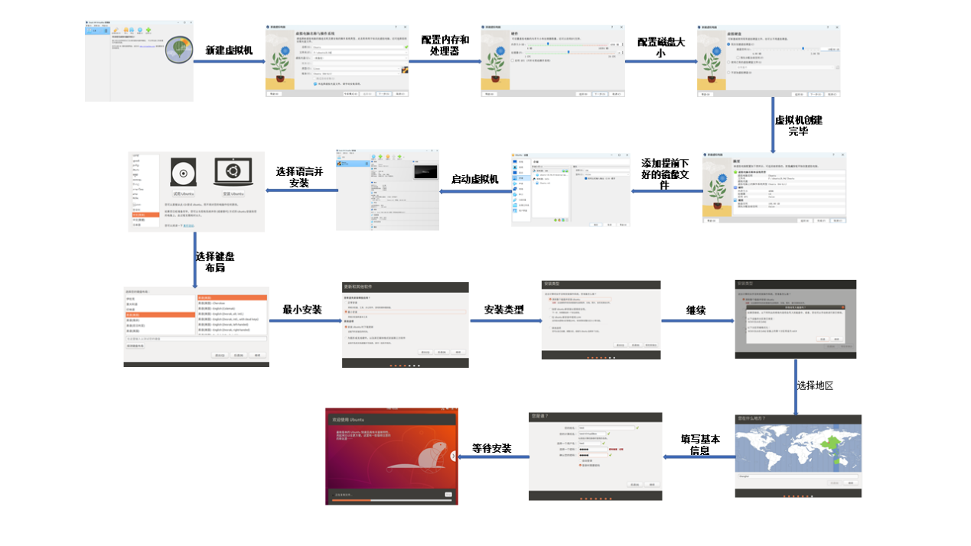

## 1.2安装增强功能

（1）安装所需软件包

sudo apt-get install gcc make perl

（2）选择“安装增强功能”，“运行”后重启

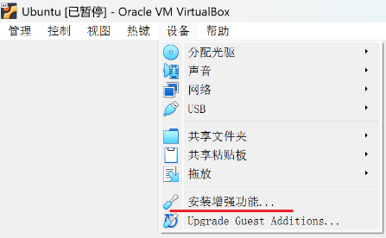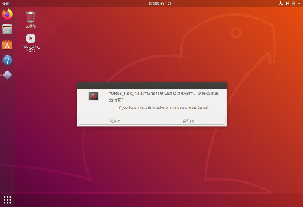

（3）打开桌面上的VBox_Gas_7.0.12，右击选择在终端中打开，输入如下命令后重启

sudo sh VBoxLinuxAdditions.run

## 1.3换源

（1）终端输入如下命令，更换为清华源

sudo nano /etc/apt/sources.list

（2）依次输入以下命令

sudo apt-get clean

sudo apt-get update

sudo apt-get upgrade

## 1.4桥接模式配置

（1）桥接模式配置

【VirtualBox】->【设置】->【网络】，新开一个网卡并选择桥接模式。

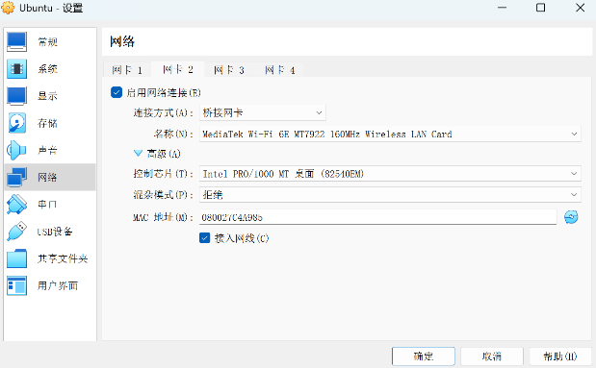

输入sudo nano /etc/network/interfaces后添加如下内容

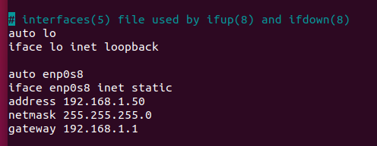

输入sudo nano /etc/network/interfaces后，在文件末尾添加DNS服务器

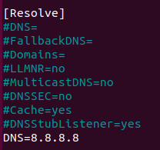

最后sudo restart重启

## 1.5Samba服务器安装及配置

（1）安装Samba服务器

sudo apt-get install samba

（2）创建用于分享的samba目录

sudo mkdir /home/test/samba_share

（3）设置目录权限

sudo chmod 777 /home/test/samba_share

（4）添加用户

sudo smbpasswd -a test

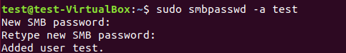

（6）配置samba的配置文件

在终端中输入sudo nano /etc/samba/smb.conf后，在文件末尾添加如下内容：

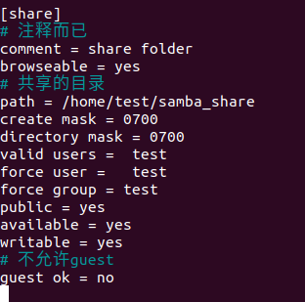

（7）输入ifconfig查看ip地址后，【win】+R输入\\192.168.1.50便可以看到共享文件夹，，双击文件夹并使用配置samba时的用户和密码进行登录。

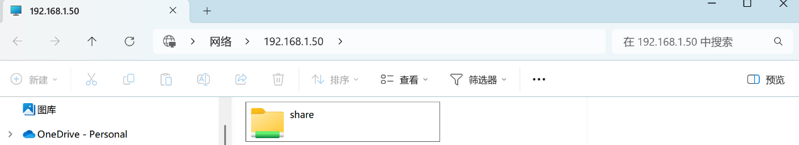

## 1.6开启SSH服务

（1）依次输入以下命令

sudo apt-get update

sudo apt-get install openssh-client

sudo apt-get install openssh-server

sudo service ssh start

（2）查看是否开启成功，如图所示为已开启成功

sudo ps -e | grep ssh

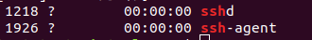

## 1.7Windows远程连接

（1）安装SSH软件

本台Windows电脑已下载putty、finalshell、MobXterm

（2）远程连接

使用MobXterml连接如图所示

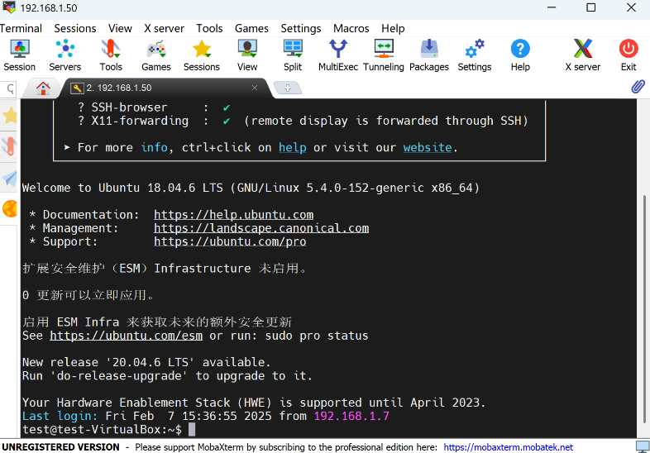

补充：虚拟机启动问题

Runtime error opening 'F:\ubuntu18.04\Ubuntu\Ubuntu.vbox' for reading VERR_PATH_NOT_FOUND (Path not found.).

D:\tinderboxa\win-7.0\src\VBox\Main\src-server\MachineImpl.cpp[1011] (long __cdecl Machine::i_registeredInit(void))

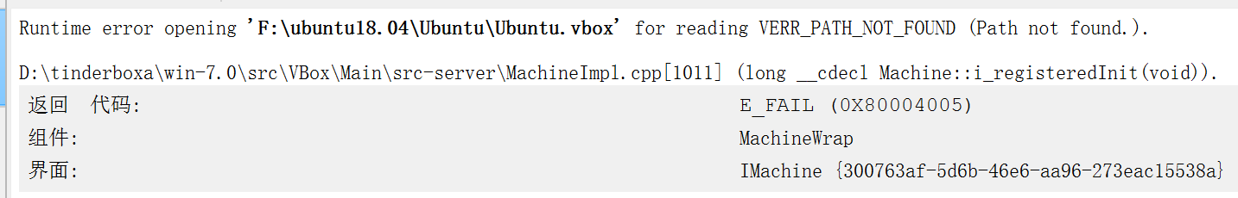

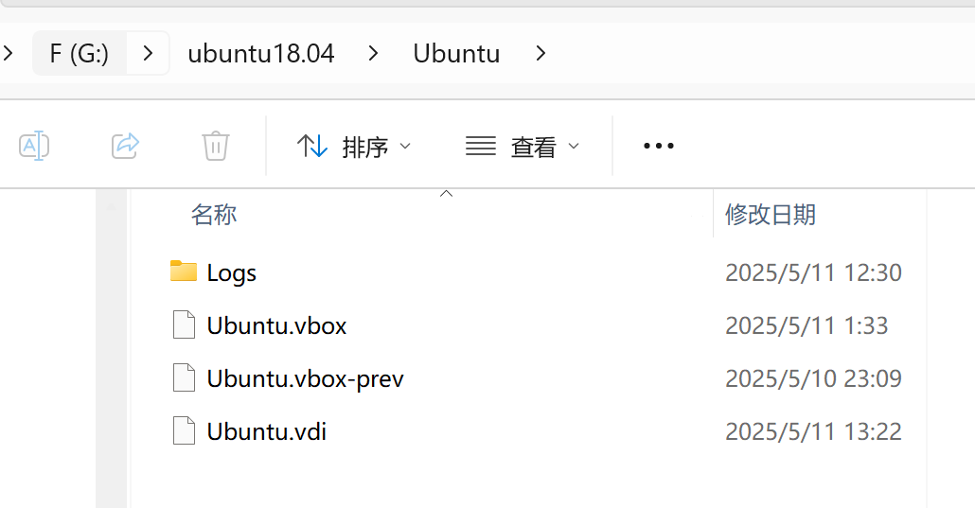

<https://blog.csdn.net/lilealyh/article/details/79543592>

# 二 学习I.MX6用户快速体验文档及编译(2025.2.8)

## 第一章

（1）开发板底板硬件资源认识：

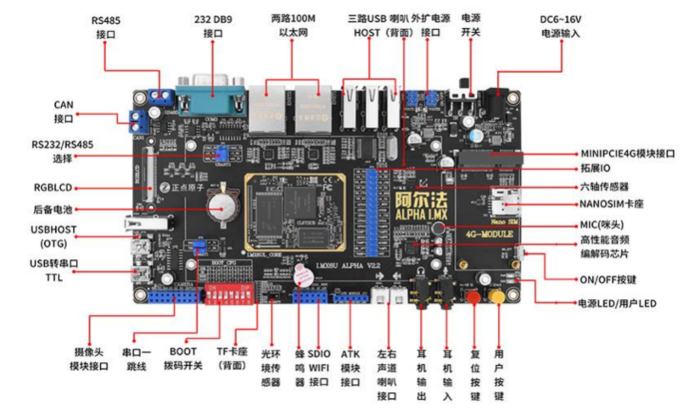

1.USB OTG(USB On-The-Go)：设备可以在主、从角色间切换

2.电平标准：

TTL：+5V表示1，0V表示0；全双工；短距离通信(传输距离十几米)；抗干扰能力差

RS232：-3~-15V表示1，+3~+15V表示0；全双工，点对点通信；短距离通信；有一定的抗干扰能力；常见接口形式为DB-9，常用TX、RX、GND三线；

RS485：两线压差-2~-6V表示1，+2~+6V表示0；半双工，一对多通信；采用差分信号传输，长距离通信(传输距离可至千米级)；抗共模干扰能力强；一般只需两根信号线

3.SDIO：安全数字输入输出，基于SD卡标准发展而来，支持SPI和SD通信模式

4.存储卡：

TD卡：尺寸比SD卡小，是微型SD卡，插入适配器可转换为SD卡

SD卡：不能转换为TF卡，具有写保护开关

5.存储介质：

NAND：只是一块存储设备，依赖外部主控操作数据传输

EMMC：嵌入式多媒体存储卡，由NAND FLASH及EMMC CONTROLLER组成，控制器支持EMMC协议，还集成多种FLASH管理技术

6.EMMC和SD卡：

EMMC：焊接在电路板上；读取和写入速度比SD卡快；主要用于嵌入式设备

SD卡：可拔插；容量比EMMC大；广泛用于相机等消费电子设备

7.DDR：双倍速率同步动态随机存储器，在SDRAM（一种早期内存技术）基础上发展而来，一个脉冲读取两次资料

8.DDR3L：DDR3的低电压版本，工作电压为1.35V，标准DDR3工作电压为1.5V

（2）查看版本

uname -r：查看Git版本号及编译时间

cat /etc/version：查看历史版本

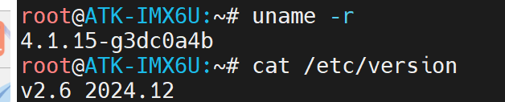

## 第二章

（1）固化系统的几种方法：

1.使用mfgtool上位机固化系统

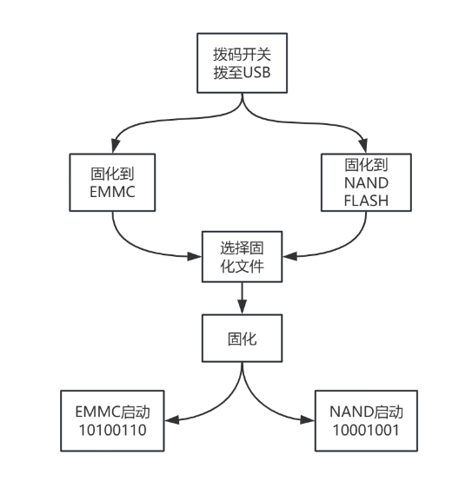

2.使用脚本固化系统

以EMMC为例：

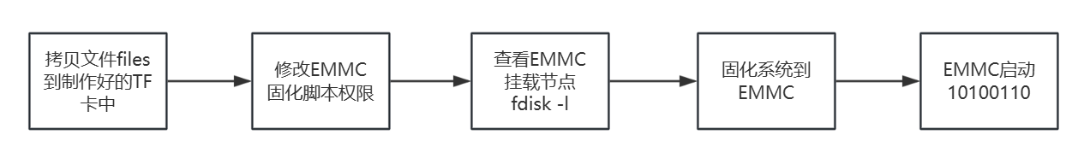

固化系统到EMMC时执行如下命令

./imx6mkemmcboot.sh -device /dev/mmcblk1 -ddrsize 512

参数说明：

imx6mkemmcboot.sh[选项]<(必选)-device> <(可选)-ddrsize>

-device：指明设备节点

-ddrsize：指明核心板上ddr容量大小

（2）什么是固化系统

1.将操作系统、应用程序及相关配置数据永久性写入硬件设备的存储介质中，设备启动时自动加载运行。

2.常见的固化存储介质：

ROM（只读存储器）：数据被写入后无法修改

FLASH MEMORY（闪存）：可擦除、可重写，如NAND FLASH、EMMC、SD卡

EEPROM（电可擦可编程只读存储器）：通过电子信号擦除、写入，常用于存储经常更新、数据不易丢失的系统配置信息

3.固化方式：

编程器烧录：使用专门的编程器设备

在线更新：设备通过网络连接到服务器，如手机

SD卡/USB启动固化：将数据存在SD卡中，设备从SD卡启动并将数据复制到内部存储介质中固化

## 第四章

（1）安装Poky交叉编译工具，执行以下命令

chmod u+x fsl-imx-xll-glibc-x86_64-meta-toolchain-qt5-cortexa7hf-neon-toolchain-4.1.15-2.1.0.sh

./fsl-imx-xll-glibc-x86_64-meta-toolchain-qt5-cortexa7hf-neon-toolchain-4.1.15-2.1.0.sh

source /opt/fsl-imx-x11/4.1.15-2.1.0/environment-setup-cortexa7hf-neon-poky-linux-gnueabi

env：查看环境变量

arm-poky-linux-gnueabi-gcc --version

sudo apt-get update // 先更新软列表（本地数据库）

sudo apt-get install lzop // 安装 lzop 工具，用于生成压缩或解压镜像

sudo apt-get install libncurses* // 安装 ncurese 相关库，U-boot 或者内核菜单显示时需要

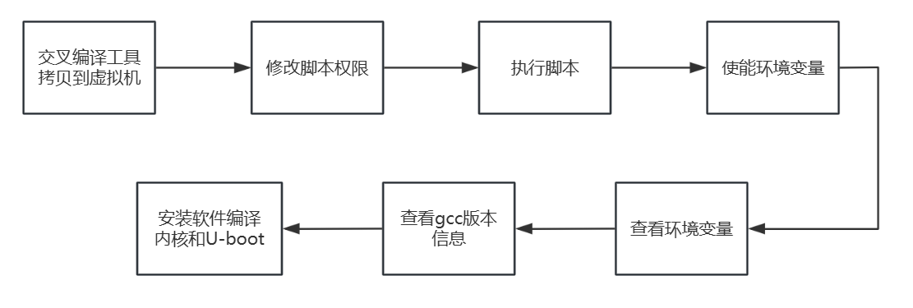

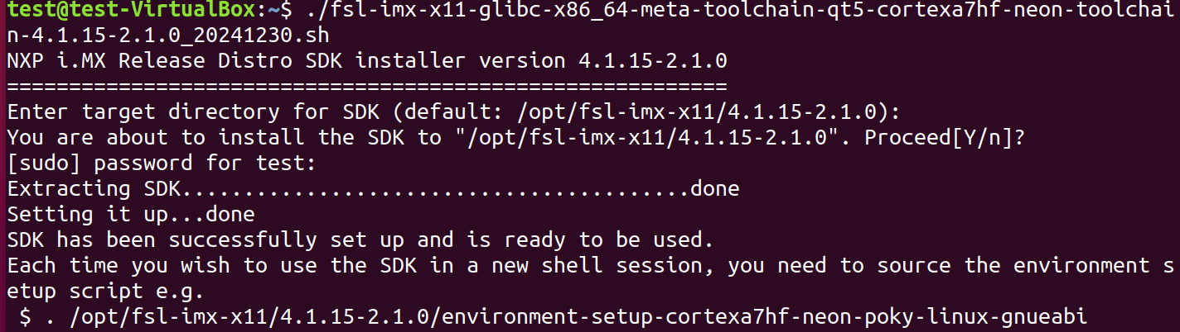

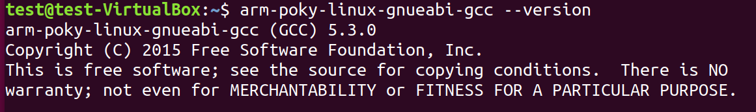

什么是硬浮点参数：

编译时，指示编译器使用处理器的浮点运算单元。在GCC编译器ARM架构编译中，常见的硬浮点参数有 -mfpu=neon -mfloat -abi=hard

（2）需要执行的命令：

1.U-boot：

mkdir -p IMX6/uboot-imx-2016.03-2.1.0

tar xf uboot-imx-2016.03-2.1.0-g0ae7e33-v1.7.tar.bz2 -C IMX6/uboot-imx-2016.03-2.1.0/

cd IMX6/uboot-imx-2016.03-2.1.0

ls

./build.sh

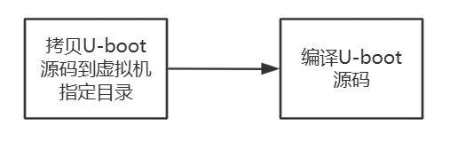

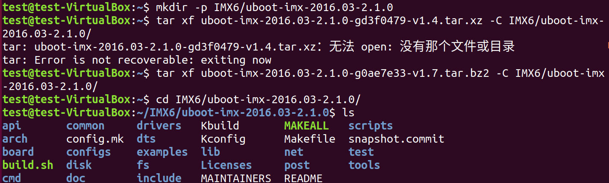

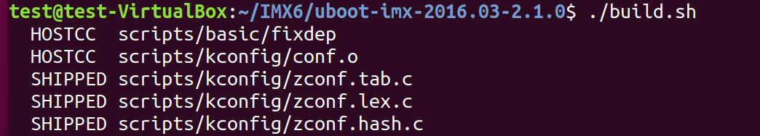

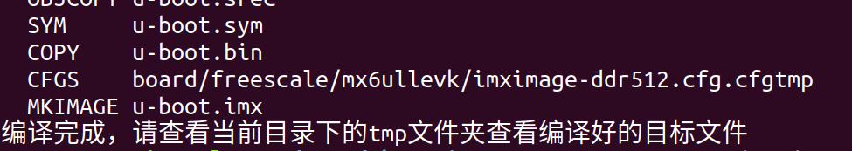

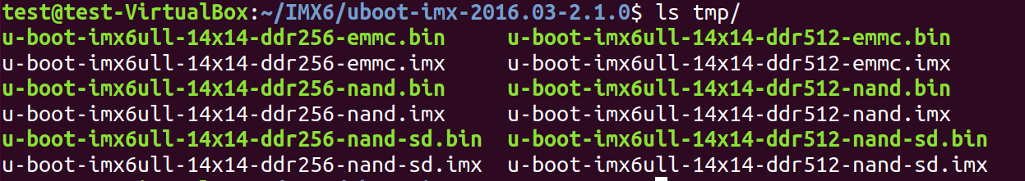

2.内核

mkdir -p IMX6/linux-imx-4.1.15-2.1.0

tar xf linux-imx-4.1.15-2.1.0-gb78e551-v1.4.tar.xz -C IMX6/linux-imx-4.1.15-2.1.0/

cd IMX6/linux-imx-4.1.15-2.1.0

ls

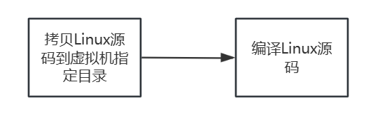

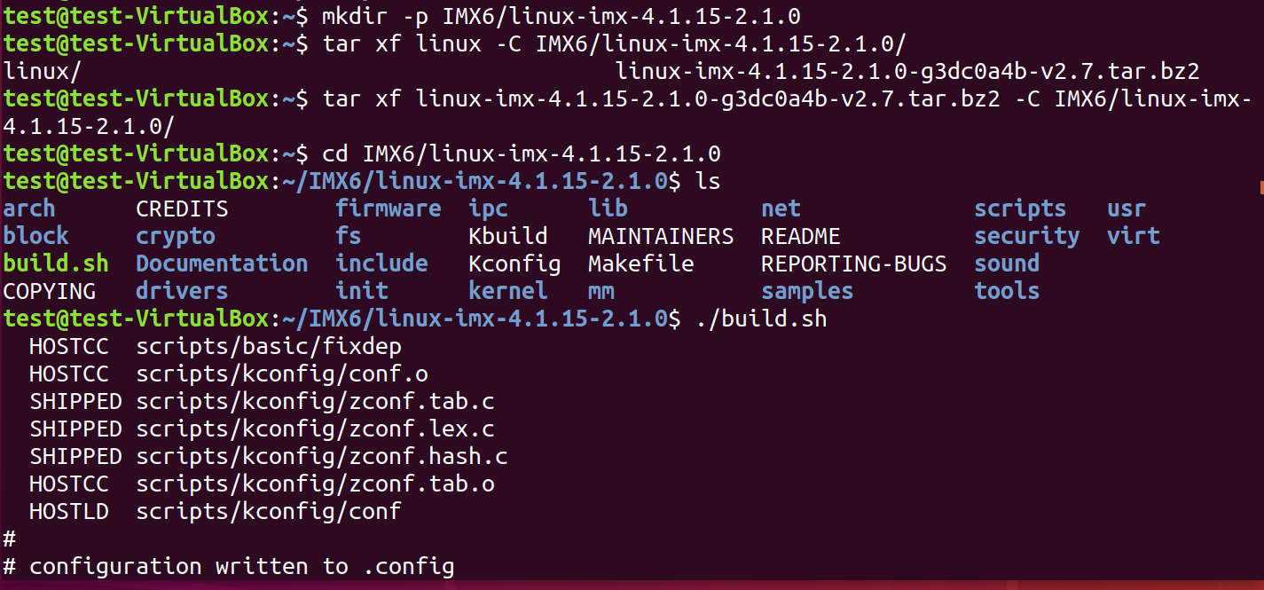

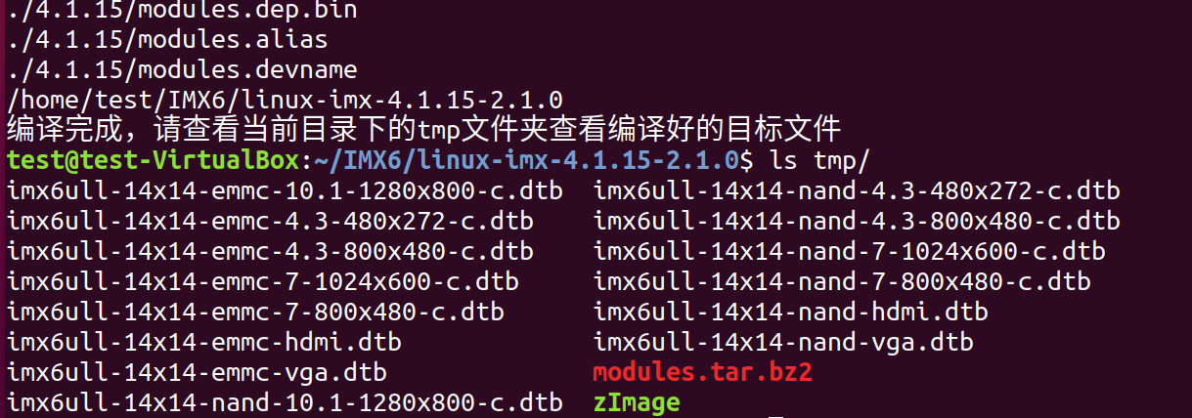

（3）QT GUI DEMO

需要执行的命令：

mkdir -p IMX6/qt/

tar xf systemui.tar.bz2 -C IMX6/qt/

./build.sh all

source /opt/fsl-imx-x11/4.1.15-2.1.0/environment-setup-cortexa7hf-neon-poky-linux-gnueabi：使能环境变量

cd systemui

qmake .：生成Makefile，用于编译

make -j 16 ： -j 16 是允许最大同时 16 条编译任务同时执行，16 一般取分配虚拟机的核心数的 2 倍

补充：如果已存在systemui可执行文件，make之前可以删掉，前提是没有make成功，如图所示。



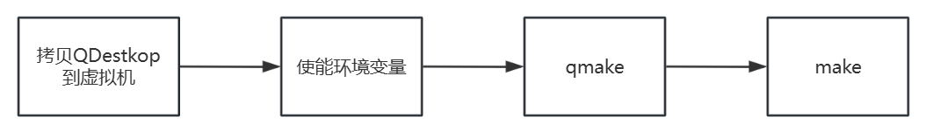

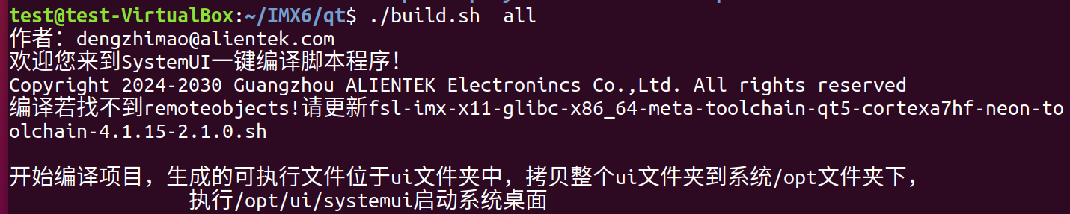

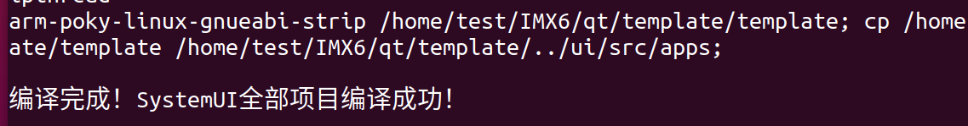

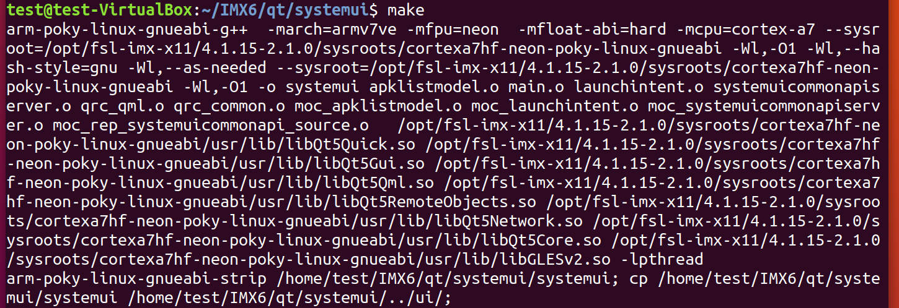

（4）编译文件

$CC main.c -o main

$CC ：$是取值符号，取终端的环境变量 CC 的值.

等价于arm-poky-linux-gnueabi-gcc -march=armv7ve -mfpu=neon -mfloat-abi=hard -mcpu=cortex-a7 --sysroot=$SDKTARGETSYSROOT

## 第五章

（1）文件系统目录

/bin ：存放mv、cp、date等指令的执行文件，供单用户维护模式及root用户使用

/boot ：存放开机启动文件

/dev ：以文件的形式存放Linux系统的所用设备与接口

/etc ：存放系统配置文件，如启动脚本、服务文件

/home ：默认用户主文件夹，包括root用户，新建用户在此生成主文件夹

/lib ：存放系统函数库及内核模块（驱动程序）

/mnt ：用于临时挂载目录

/opt ：存放第三方软件，如出厂Qt应用程序及相关歌曲歌词等

/proc ：虚拟文件系统，数据在内存中，记录内核、进程、外部设备和网络状态等，不占磁盘空间

/run ：存放系统运行所需的文件

/sbin ：存放仅root用户可执行的系统指令

/sys ：虚拟文件系统，记录核心系统硬件信息

/tmp ：存放临时文件

/usr ：Linux核心目录，含共享文件、可执行文件等

/var ：存放系统中常改变的文件

（2）查看Qt环境变量

环境变量常配置在/etc/profile文件里

添加环境变量：export PATH=$PATH:/目录路径

（3）自启动程序

自启动脚本/程序指令放到/etc/rc.local文件里，该文件是系统启动最后一个一个执行的，或者/etc/init.d/rcS文件里

# 三 挂载系统环境搭建(2025.2.18)

（1）NFS、TFTP、Samba：

NFS：是一种分布式文件系统协议，可通过TCP/IP网络共享资源，采用Client-Server架构，使用RPC协议通信；可长期、持续性共享文件，可挂载整个文件系统；跨平台性较好，大文件访问性能好

TFTP：是TCP/IP协议族中一种简单文件传输协议，基于UDP，提供不复杂、开销不大的文件传输服务；一次性或临时性的文件传输

Samba：模拟Windows文件服务器功能，实现Unix/Linux与Windows系统间无缝共享文件

（2）挂载相关解释

1.什么是挂载

将存储设备或文件系统连接到系统目录树的过程，使它们能被系统访问和使用

2.挂载什么

存储设备：如硬盘、U盘、移动硬盘、SD卡等

远程文件系统：像NFS、Samba等远程共享文件系统，可通过网络挂载到本地，使系统能远程访问服务器上的文件资源

特殊文件系统：如proc（存储系统进程、内核相关信息）、sysfs（包含设备相关信息）文件系统，用于内核与用户空间通信

3.为什么要挂载

统一文件访问接口：Linux采用树形目录结构管理文件和设备，挂载将存储设备和文件系统融入目录树

实现文件系统管理：通过挂载对文件系统进行管理和操作，如格式化、创建目录、删除文件等

支持系统启动和运行：系统启动时，必须挂载根文件系统及重要分区（如/boot、/home、/var），以确保系统正常运行和各功能模块工作

便于共享数据和交换

（3）开发板网络环境搭建

本次搭建采用电脑WIFI上网，开发板和电脑通过USB转网口连接

1.设置开发板IP地址

此种方式为短暂的设置，重启后无效

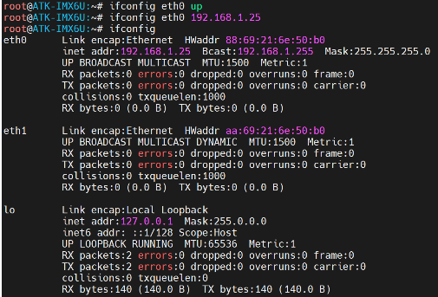

2.搭建TFTP环境

依次执行以下命令：

sudo apt-get install xinetd

ls /etc/xinetd.conf：查看文件是否存在，此处已查到文件存在



mkdir -p /home/test/linux/tftp

sudo chmod 777 /home/test/linux/tftp/

cd /home/test/linux/

ls

sudo apt-get install tftp-hpa tftpd-hpa：安装服务程序

sudo nano /etc/default/tftpd-hpa：如图，修改tftp目录为TFTP服务器工作目录

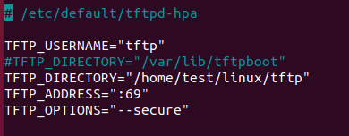

sudo vi /etc/xinetd.d/tftp：添加如下内容

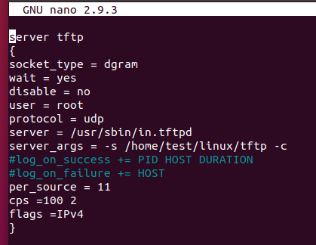

sudo service tftpd-hpa restart

sudo service xinetd restart

虚拟机与开发板TFTP测试：

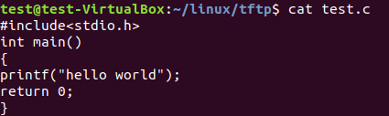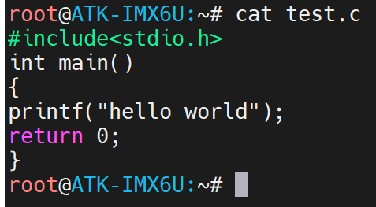

tftp -g -r filename serverip

-g：下载模式

-r：指定远程文件

3.搭建NFS环境

依次执行以下命令：

sudo apt-get install nfs-kernel-server

sudo mkdir /home/test/linux/nfs

sudo chmod 777 /home/test/linux/nfs/

sudo nano /etc/exports：在最后一排添加如下内容

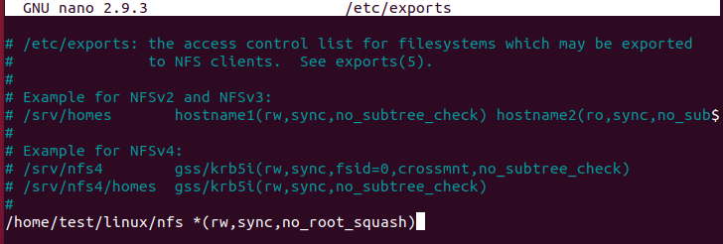

sudo /etc/init.d/nfs-kernel-server restart



showmount -e

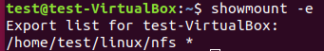

虚拟机与开发板NFS测试：

mkdir get

mount -t nfs -o nolock,nfsvers=3 192.168.10.100:/home/alientek/linux/nfs get/

df：查看挂载目录

umount get：卸载NFS目录

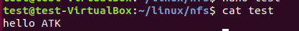

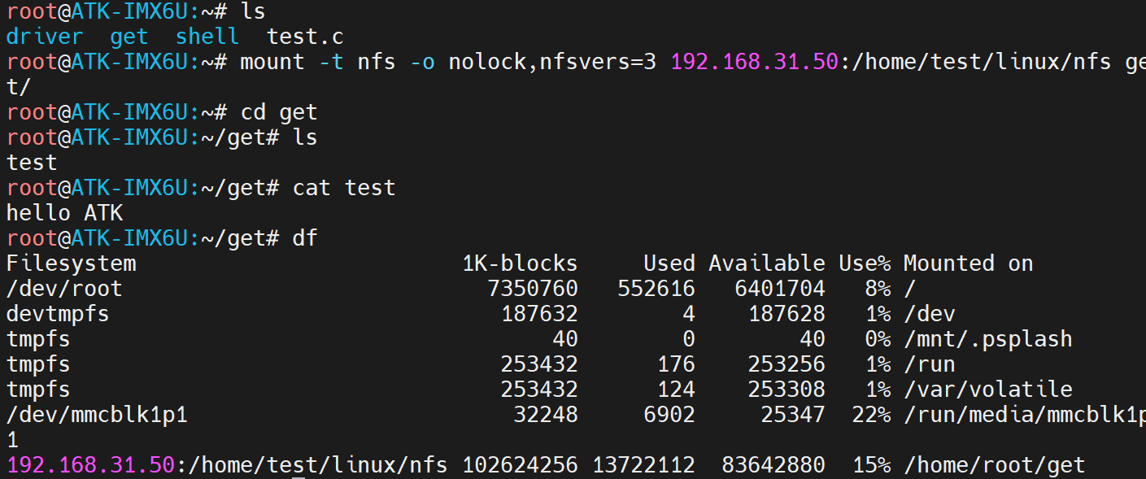

# 四 阿尔法IMX6U开发板测试(2025.2.21)

（1）LED与蜂鸣器测试

LED测试

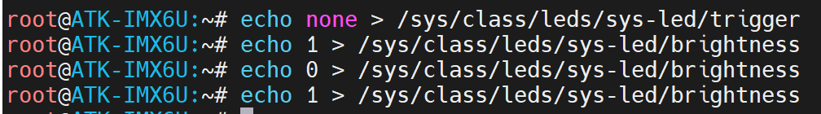

蜂鸣器测试



（2）按键测试

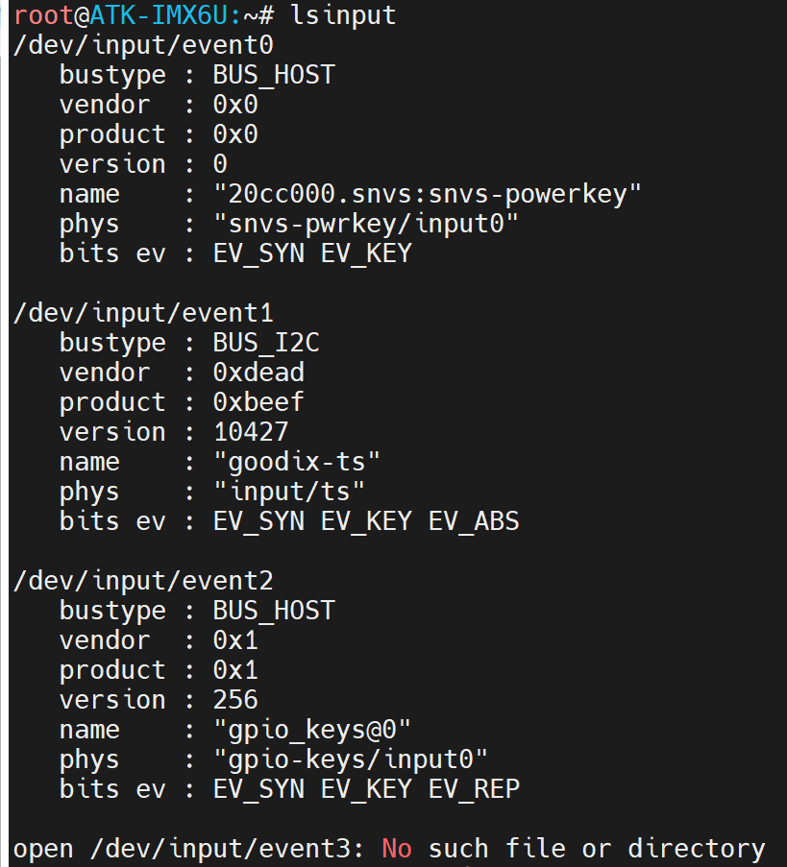

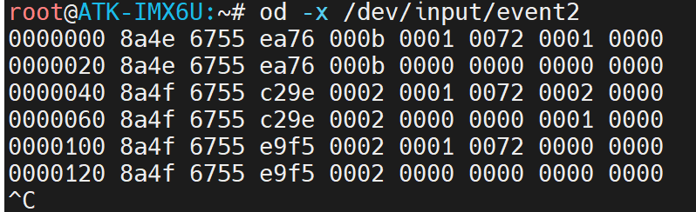

（3）LCD测试

1.背光等级测试

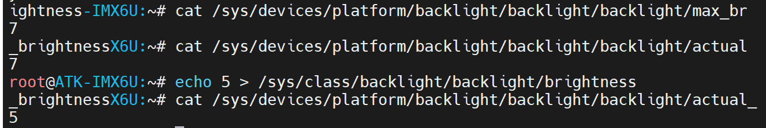

2.触摸测试

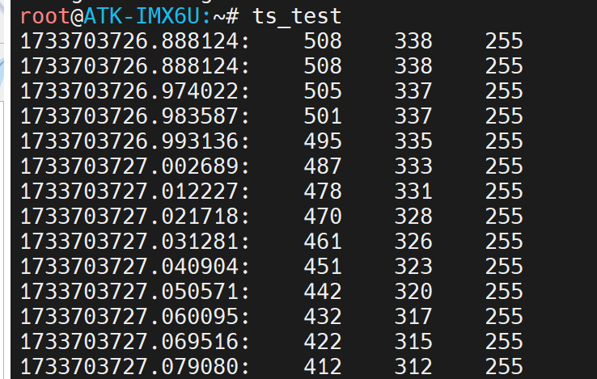

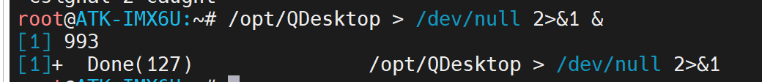

3.显示控制测试



（4）DDR测试

memtester [-p PHYSADDR] <MEMORY> [ITERATIONS]

参数说明：

MEMORY：申请测试内存的数量，单位默认是 megabytes(兆)，也可以是 B K M G

ITERATIONS：测试的次数，默认是无限

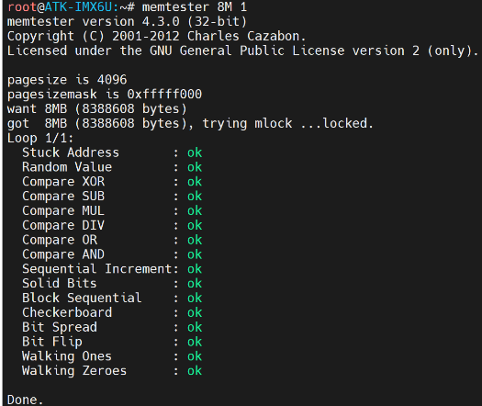

（5）系统时钟与RTC测试

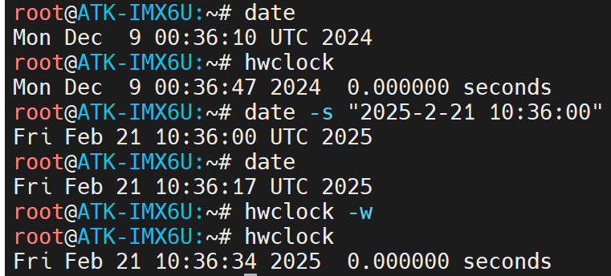

（6）查看系统信息



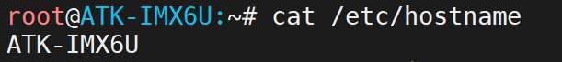



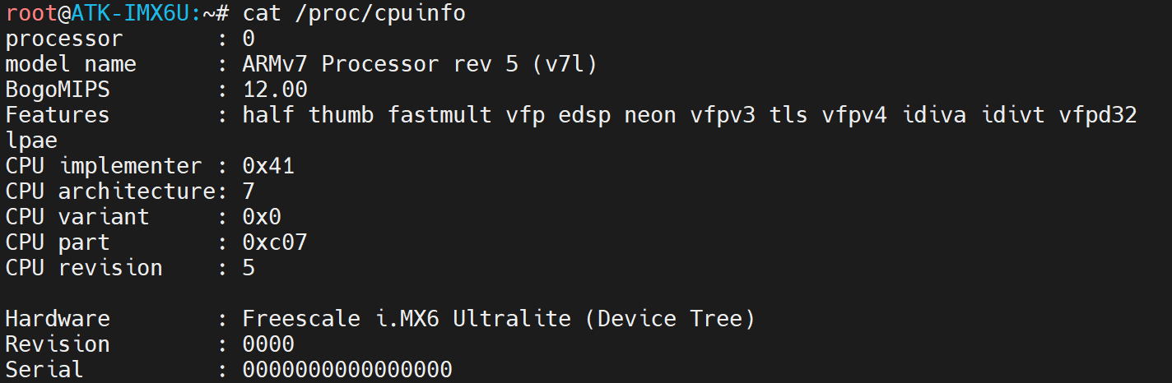

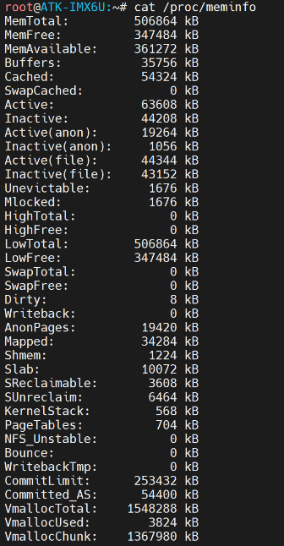

（7）温度传感器



（8）USB鼠标测试

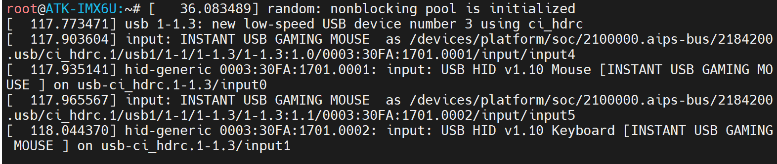

（9）音频测试

1.ALSA

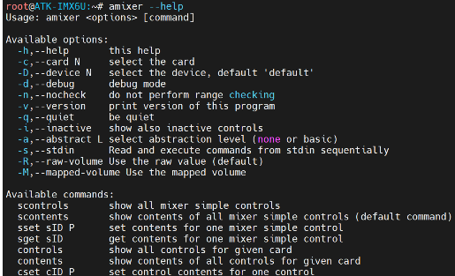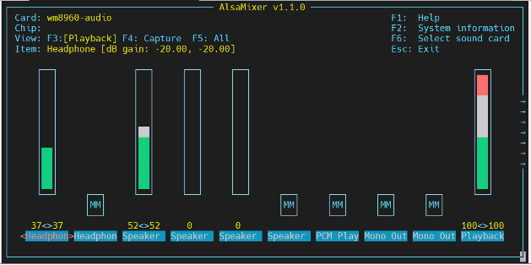

2.Headphone测试

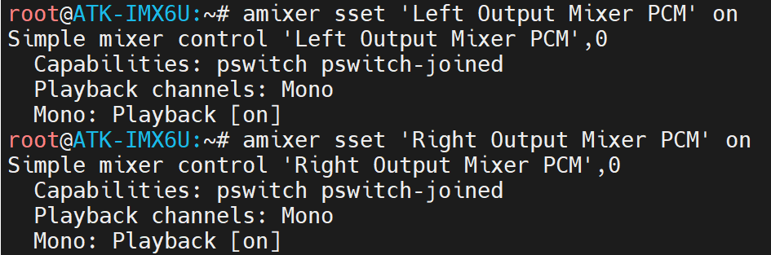

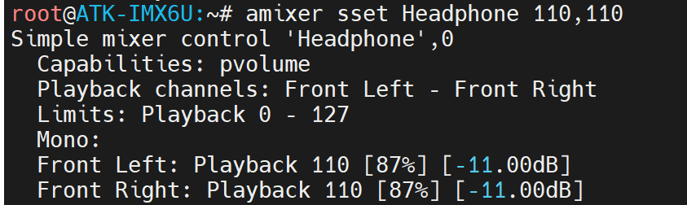

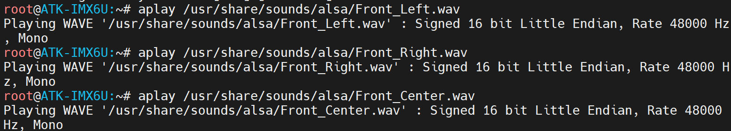

3.MIC IN录音测试

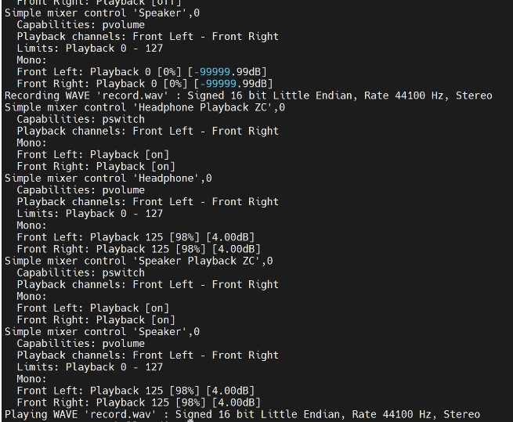

（10）视频播放测试

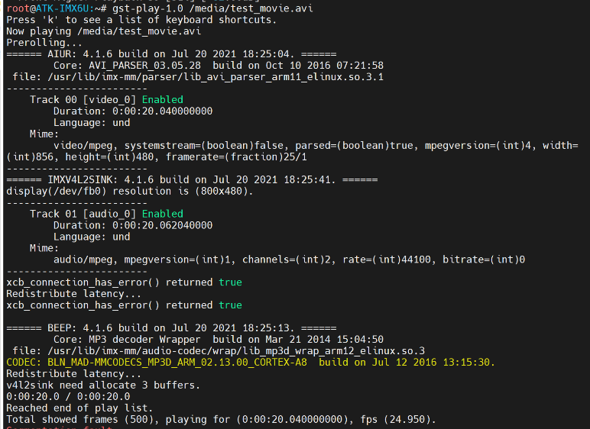

（11）AP3216测试

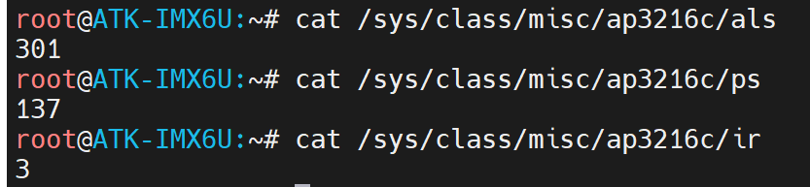

（12）icm20608测试

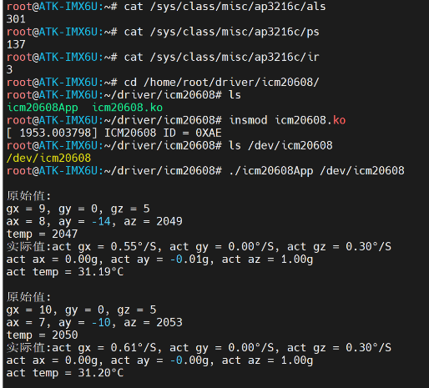

（13）查看CPU主频



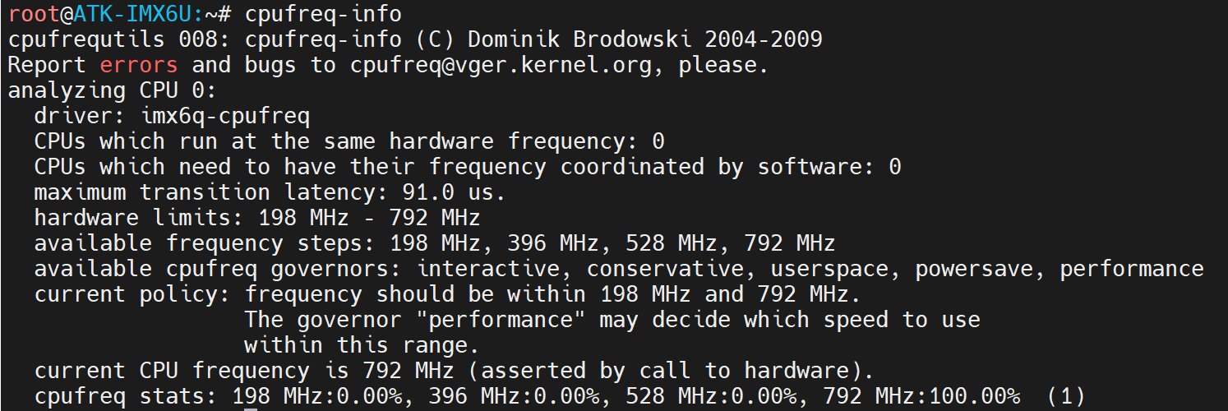



（14）DHT11测试

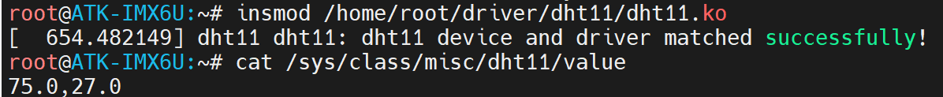

# 五 交叉编译工具&Makefile练习(2025.2.19)

（1）基础知识

1.交叉编译工具：在A平台上生成可以在另B平台上运行的代码的工具

A平台：宿主机上进行编译操作

B平台：运行编译生成的程序（可执行文件）

2. POKY交叉编译和ARM交叉编译

POKY交叉编译：依托Yocto Project的Poky参考发行版；具备高度定制化特性；集成完整工具脚本，可按需选内核、文件系统等组件，构建适配多架构系统镜像与软件，适用于深度定制嵌入式项目。

ARM交叉编译：在非ARM架构主机（如x86）上生成能在ARM架构目标设备运行代码的过程；常用于各类ARM设备开发；Poky可为ARM交叉编译提供定制化实现环境。

补充：Yocto项目本质是一个构建工具，可快速简单的设计一个基于Linux的系统

3.Makefile常用语法

Makeflie由以下三部分组成

目标（target）：要生成的文件，如可执行文件

依赖项（prerequisites）：生成目标所需要的文件或其他目标

命令（commands）：构建目标时所需要执行的shell命令，必须以制表符（Tab）开头

具体格式如下：

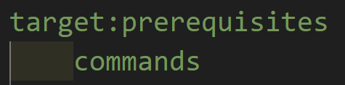

常用通配符：

*：匹配任意数量的任意字符

？：匹配单个任意字符

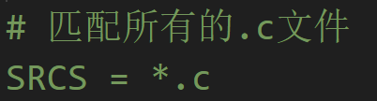

%：模式匹配符，表示任意字符串

如图表示将任意的.c文件编译成对应的.o文件

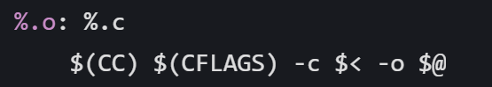

变量：

CC：编译器，规则中常用$(CC)来引用

CFLAGS：编译选项，规则中常用$(CFLAGS)来引用

$@：当前规则的目标文件

$<：当前规则的第一个依赖文件

$^：当前规则的所有依赖文件，以空格分隔

$(@D)：目标文件的目录部分

$(@F)：目标文件的文件名部分

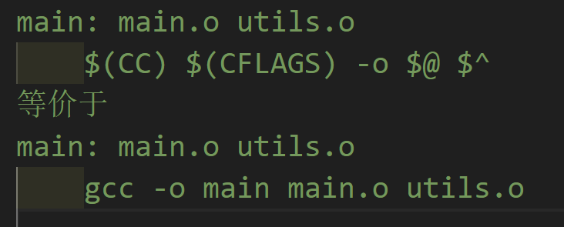

伪目标：不是文件，是一种命令名称，用于执行一些特定的操作，如清理、安装等，使用.PHONY关键字来声明为目标

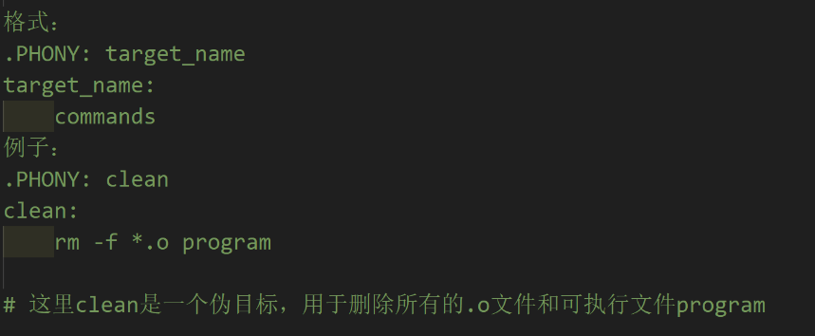

（2）实战练习

Makefile文件以任务3的为例展示：

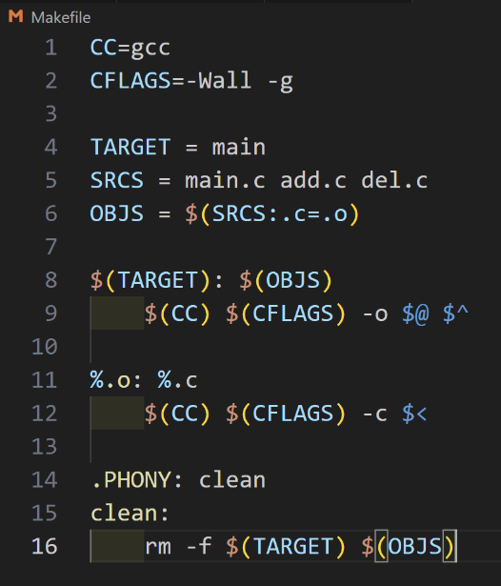

Task1:

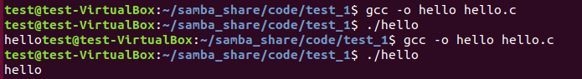

Task2:

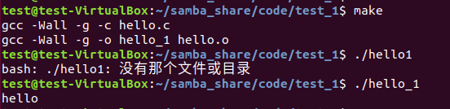

Task3:

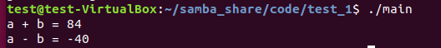

Task4：可执行文件下载到开发板是验证

# 六 uboot&内核&文件系统初次编译(2025.2.27)

实验说明：

本次烧写使用USB下载，基于mfg_tool工具，emmc启动

（1）arm交叉编译配置

sudo tar -vxf gcc-linaro-4.9.4-2017.01-x86_64_arm-linux-gnueabihf.tar.xz

sudo nano /etc/profile：添加如下内容

export PATH=$PATH:/usr/local/arm/gcc-linaro-4.9.4-2017.01-x86_64_arm-linux-gnueabihf/bin

sudo reboot

sudo apt-get install lsb-core lib32stdc++6

arm-linux-gnueabihf-gcc -v：验证交叉编译器



（2）uboot编译下载

tar -vxjf uboot-imx-2016.03-2.1.0-g8b546e4.tar.bz2

uboot解压后的文件目录：

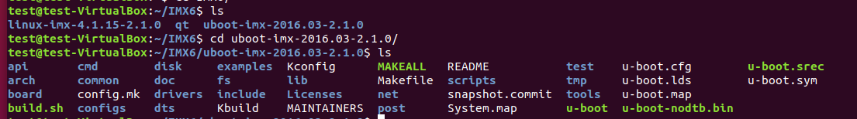

sudo apt-get install libncurses5-dev

创建文件：nano mx6ull_alientek_emmc.sh添加如下内容，并修改权限

chomd 777 mx6ull_alientek_emmc.sh

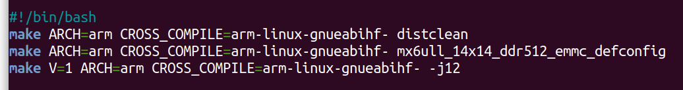

./ mx6ull_alientek_emmc.sh：编译

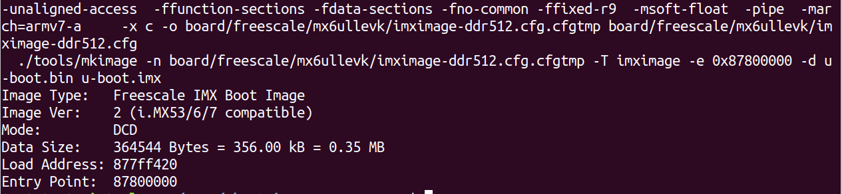

产生所要烧录的文件：

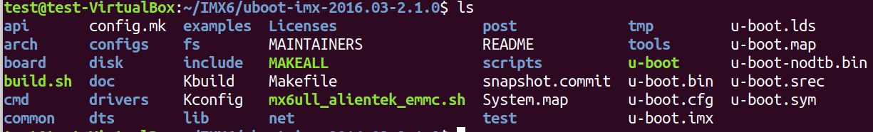

（3）内核&设备树

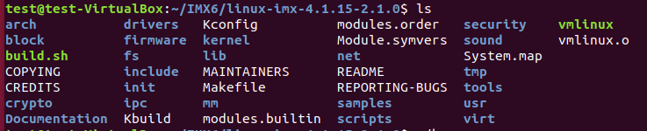

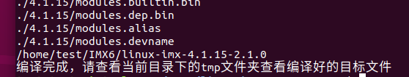

下图是已经编译过的tmp目录下的设备树文件和zImage镜像文件，根据所购买的开发板选择对应的.dtb文件即可

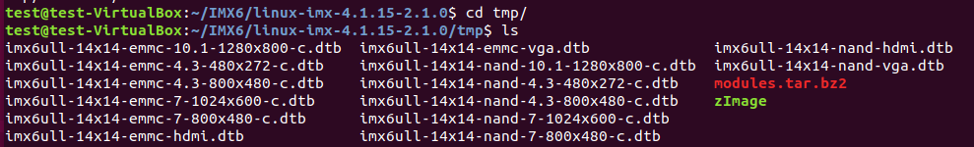

（4）根文件系统

1.构建根文件系统工具：

Buildroot：集成了busybox以及各种常见的第三方库和软件；可自动化构建完整的根文件系统，通过图形化选择所需功能。

BusyBox：构建基础根文件系统，提供基本命令和文件结构体；需手动配置库、设备节点、用户权限等细节；构建的根文件系统默认没有用户名和密码设置。

Yocto：用于构建高度定制的嵌入式Linux发行版，支持完整的软件包管理，适合复杂系统开发；编译时间较长

2.构建根文件系统

配置buildroot

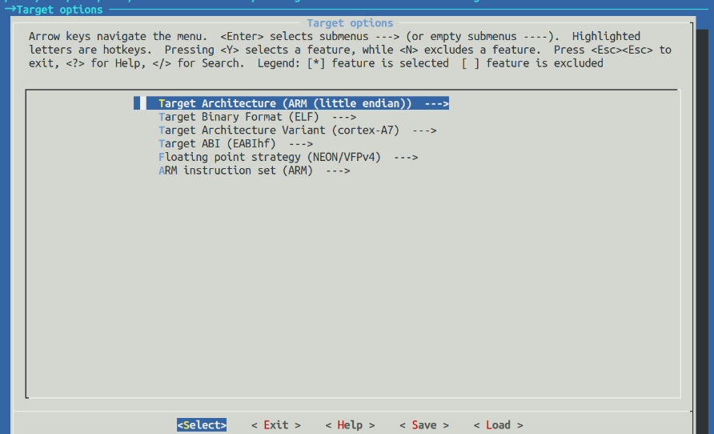

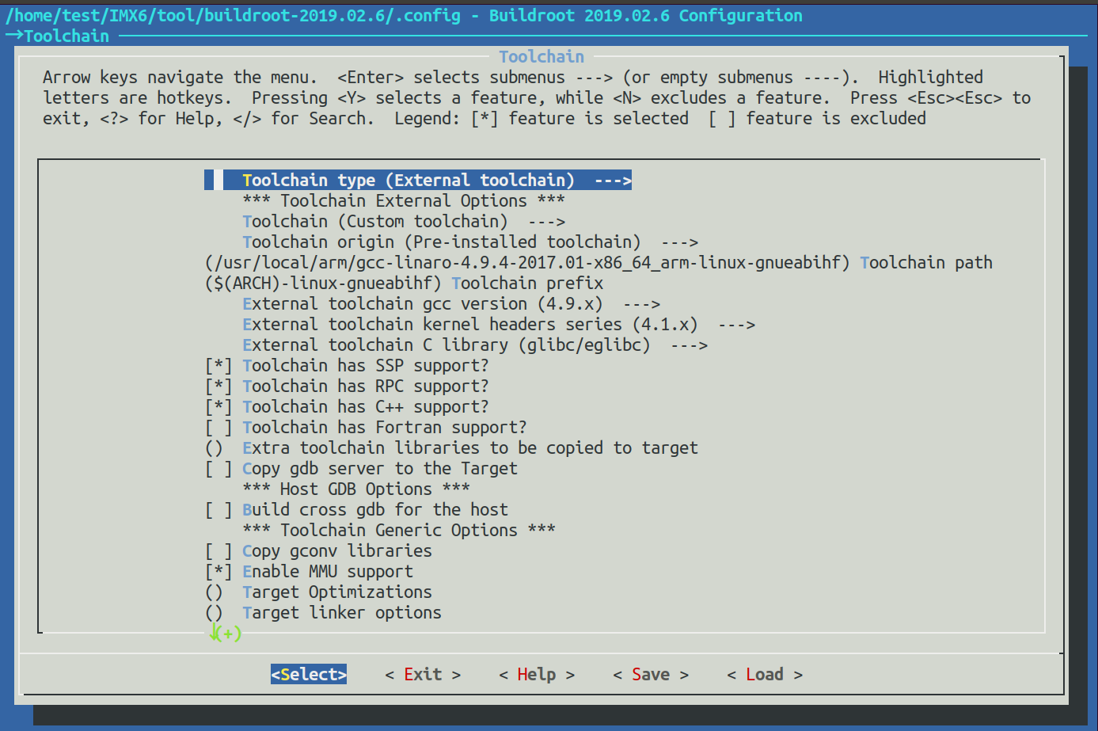

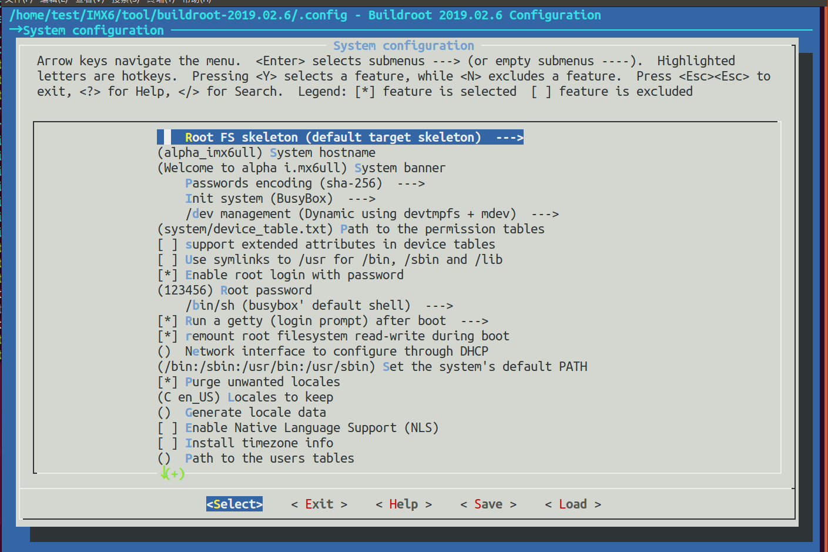

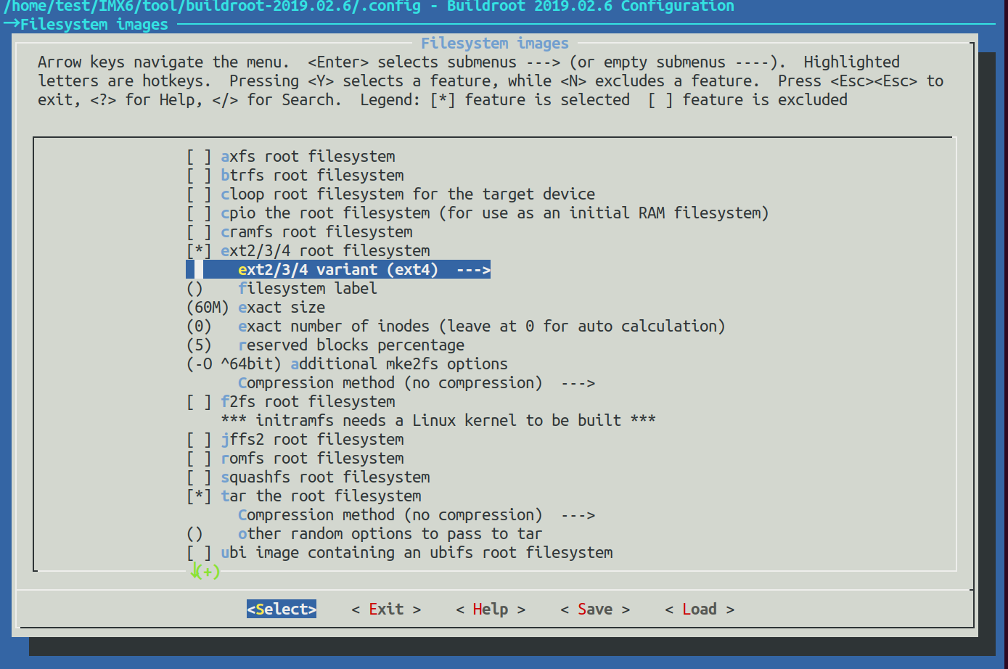

配置第三方软件和库

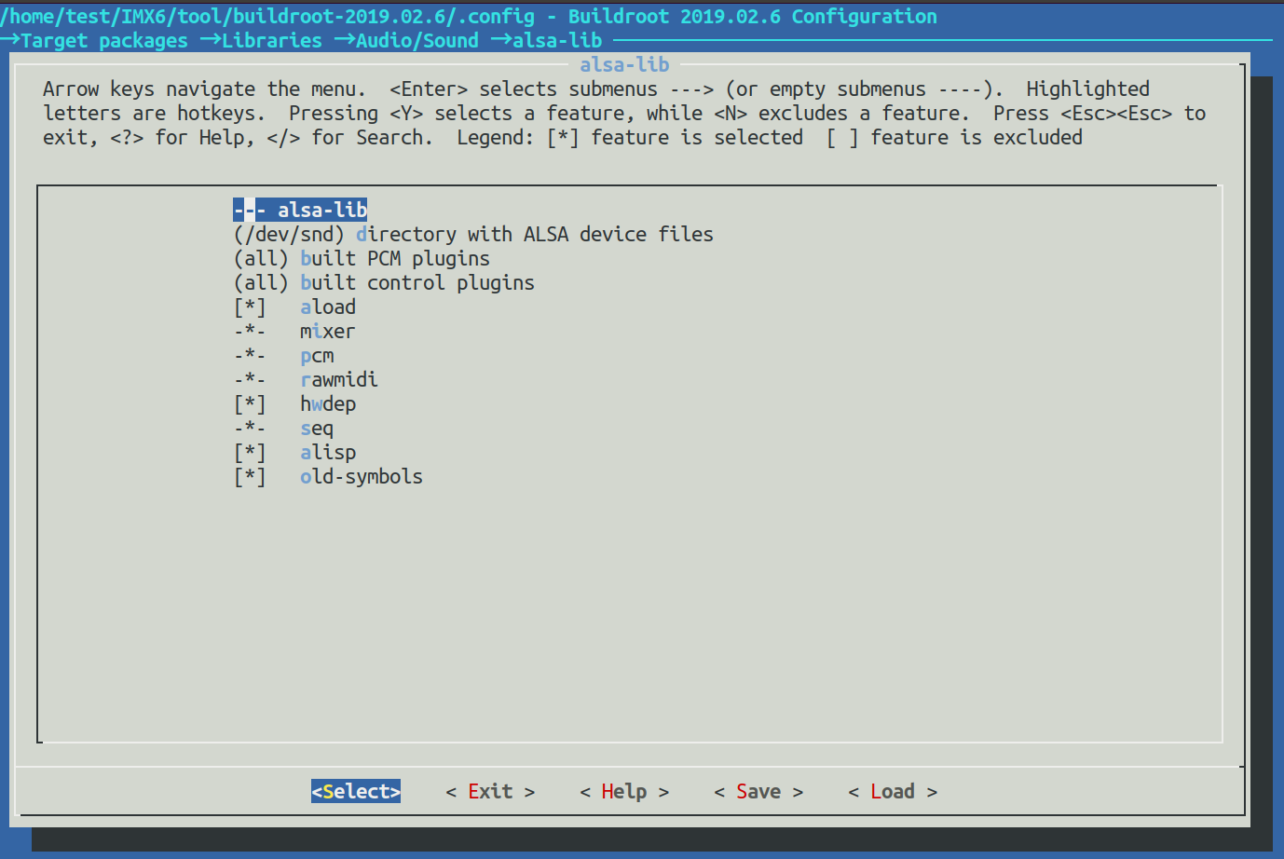

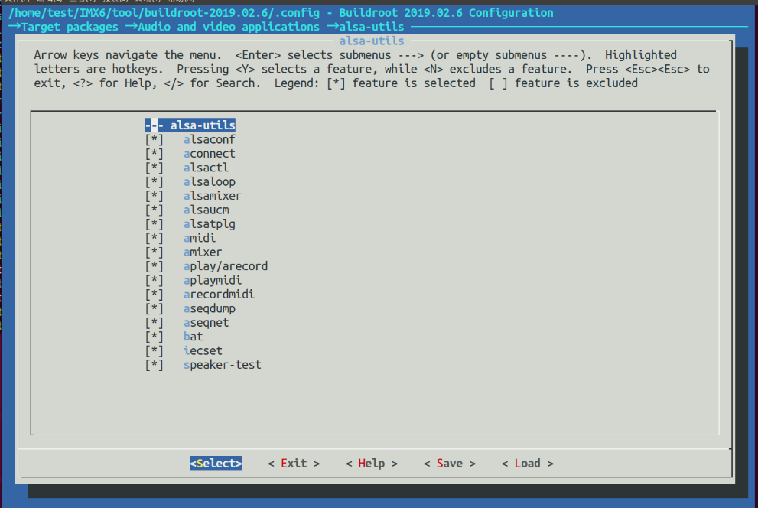

配置busybox

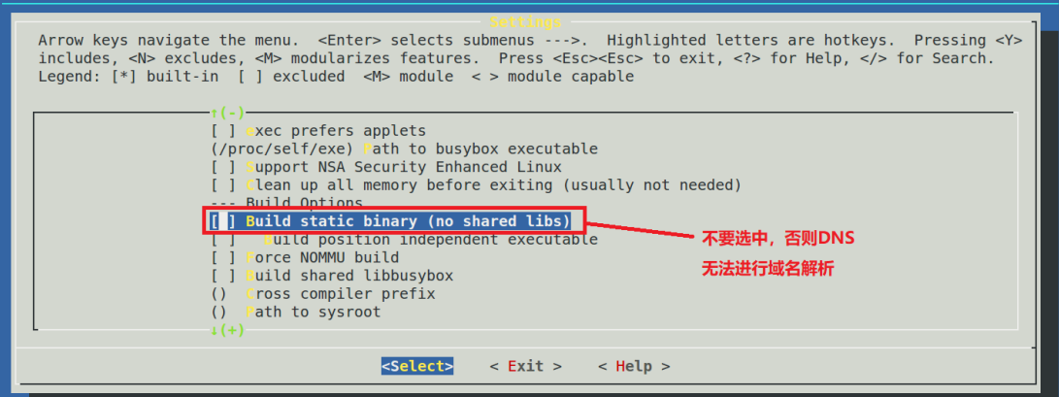

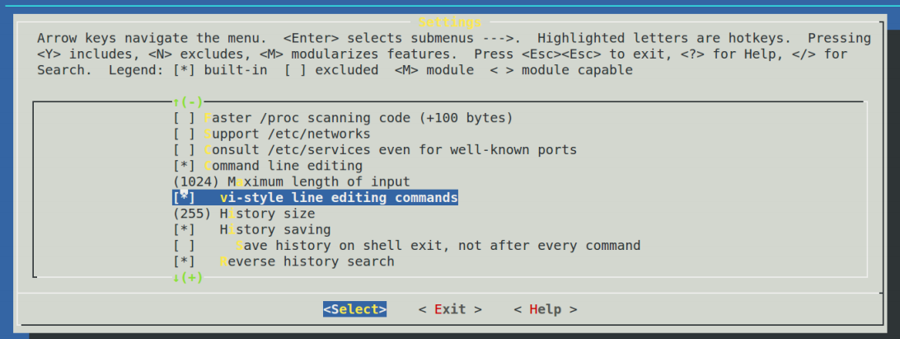

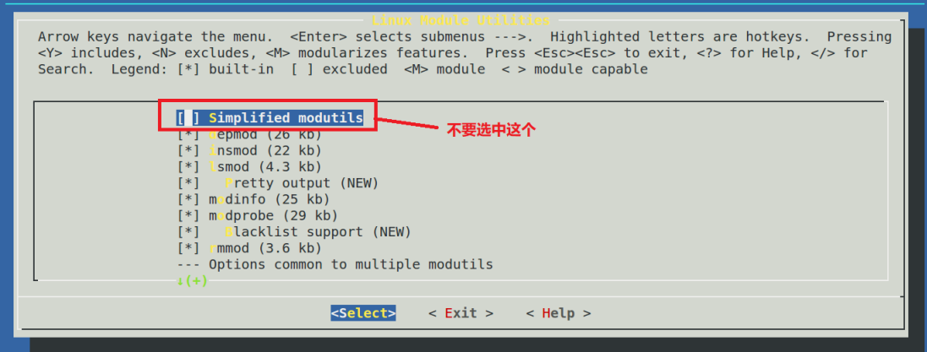

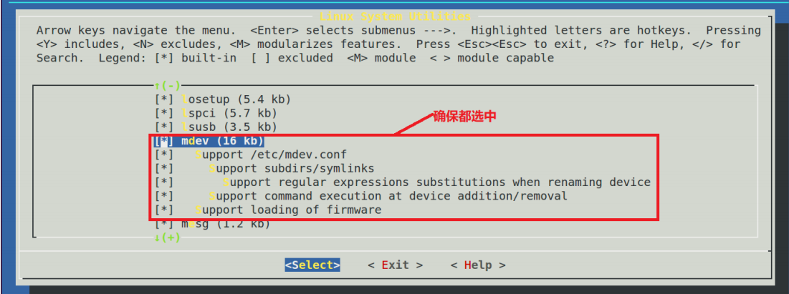

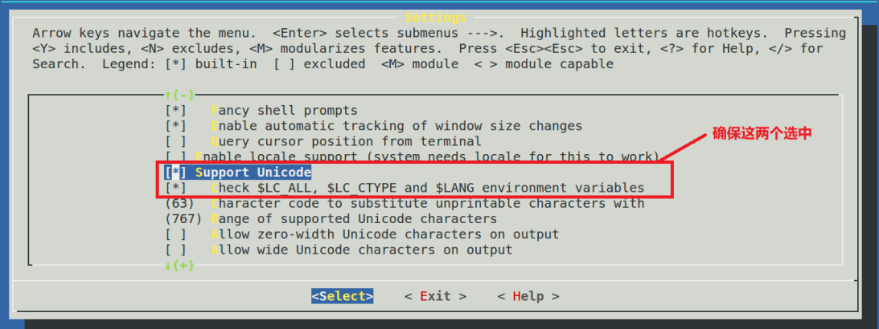

在busybox-1.29.0/libbb/printable_string.c中做如下修改（支持中文字符）：

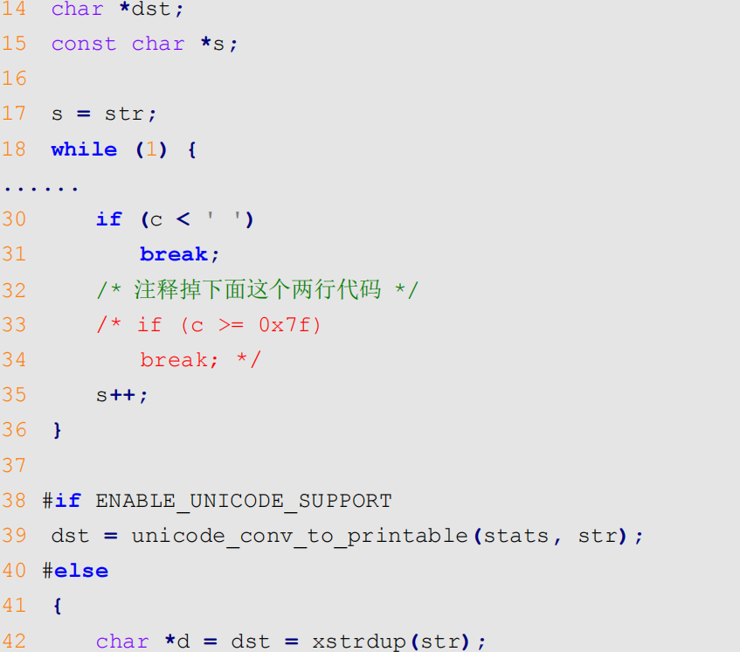

在busybox-1.29.0/libbb/Unicode.c中做如下修改：

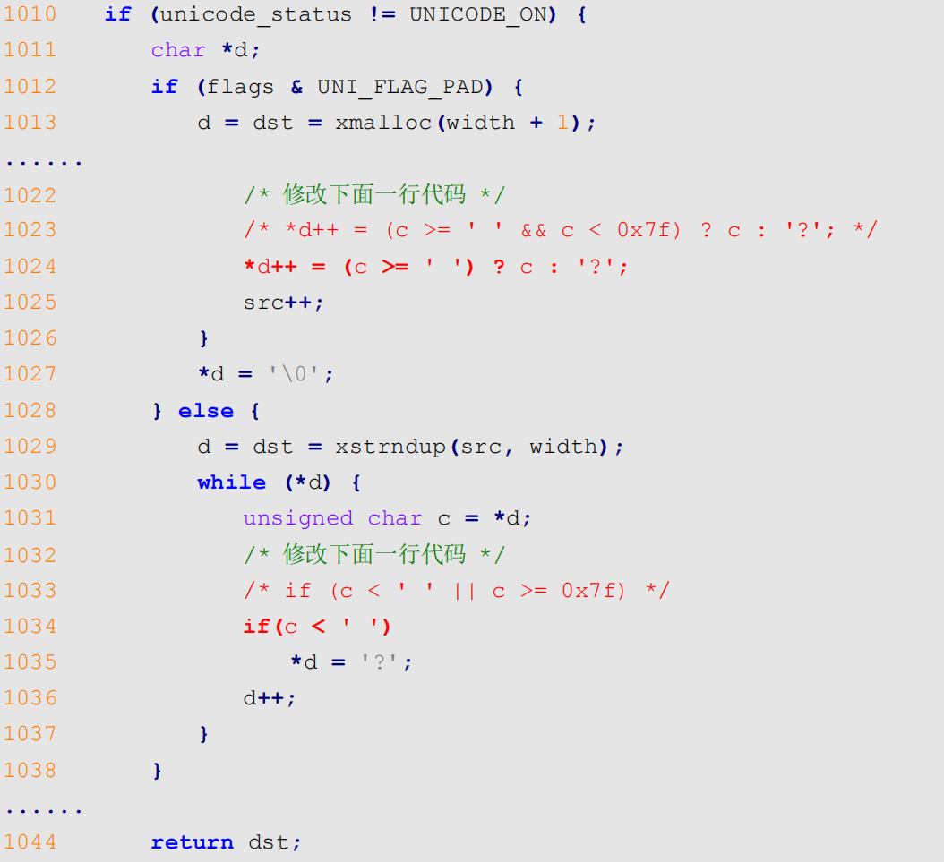

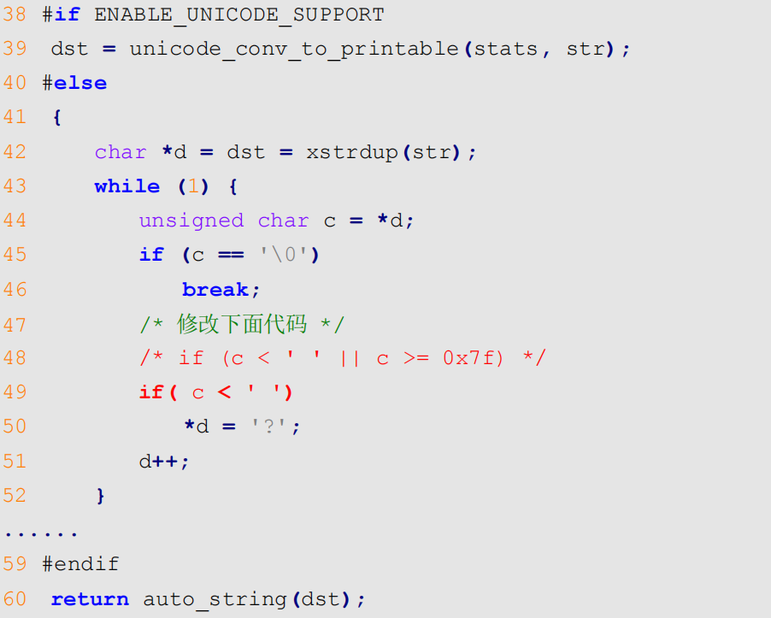

设置命令提示符格式：

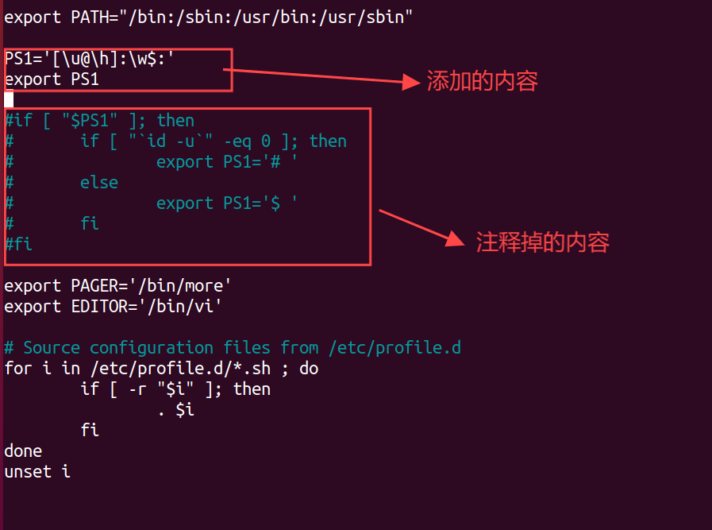

开机默认root用户登录且有密码：

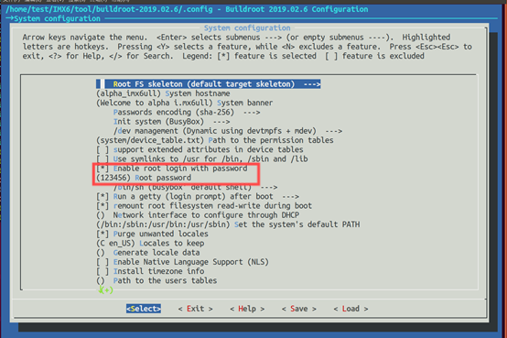

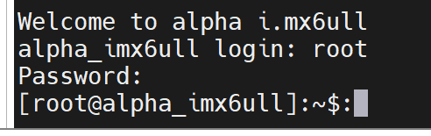

添加普通用户：

adduser -h /home leey：添加用户并设置密码

su – username：切换到普通用户

exit:切换到root用户

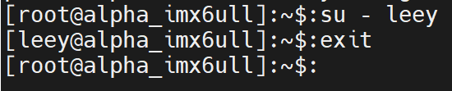

重启系统时普通用户登录：

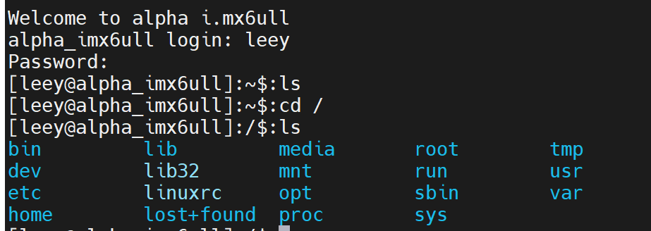

补充：切换到普通用户重启开发板时出现权限问题的解决

vi /etc/inittab：打开文件

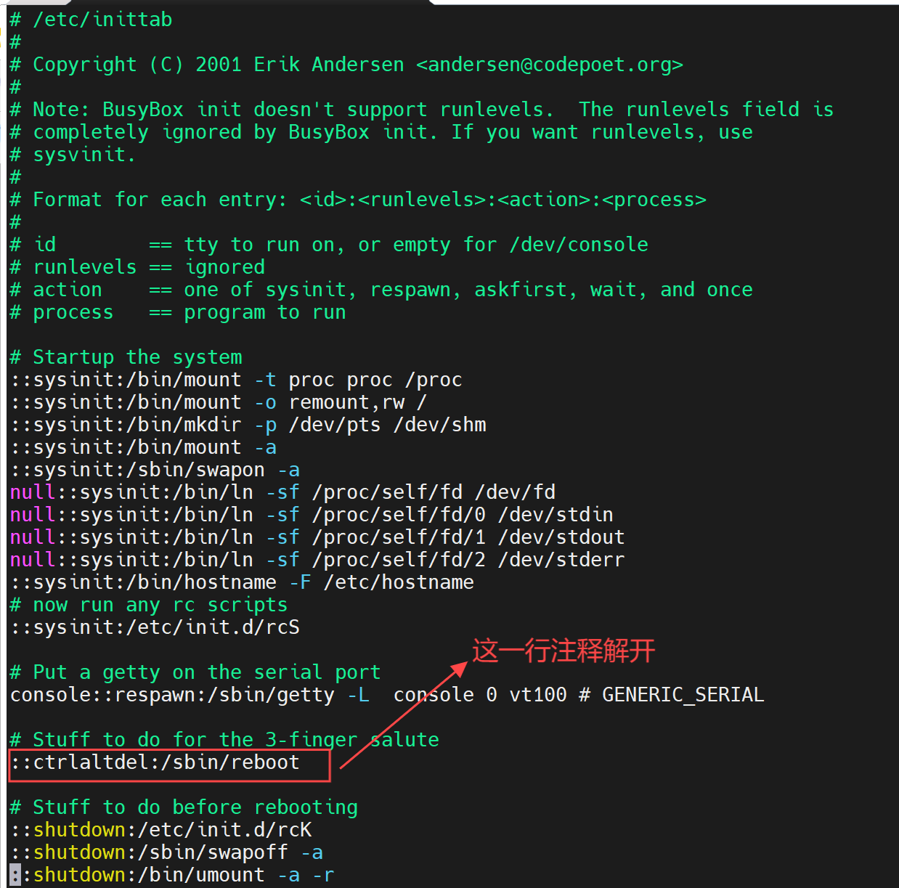

（5）烧写

mfg-tools烧写：使用该工具烧写是烧写全部的固件

将在ubuntu上编译好的文件拷贝到windows电脑，并对源文件名字进行重命名，替换OS Firmware目录下files文件夹下的同名文件

注意：替换前，先将原文件备份；firmware中的文件不需要更新，不然烧录一半会出现如下图的情况；以及烧写时，可能不能一次成功，需要多试几次，并复位开发板；烧写时选择emmc

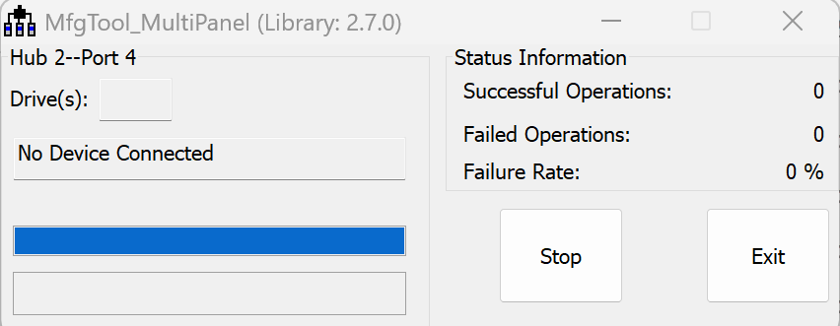

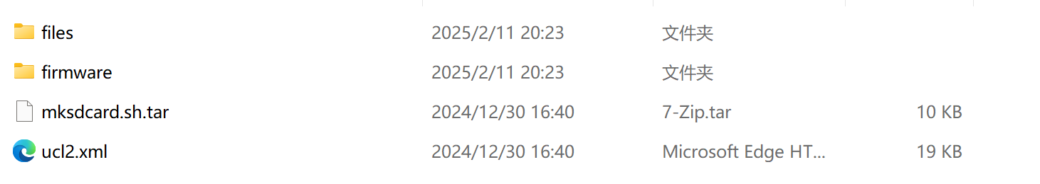

下图所示为已经替换的文件（开发板存储介质为EMMC）

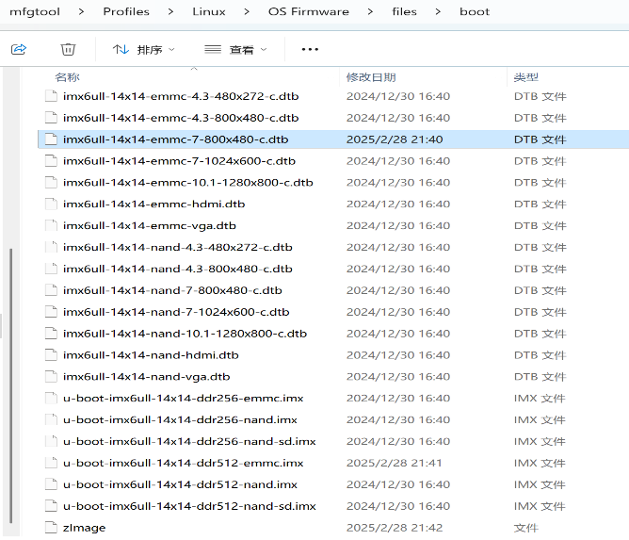

USB下载时，拨码开关拨至对应的号；

烧写完成后，拔出USB，拨码开关拨至EMMC启动模式，重启开发板。

烧写成功：先点击”Stop”，再”Exit”

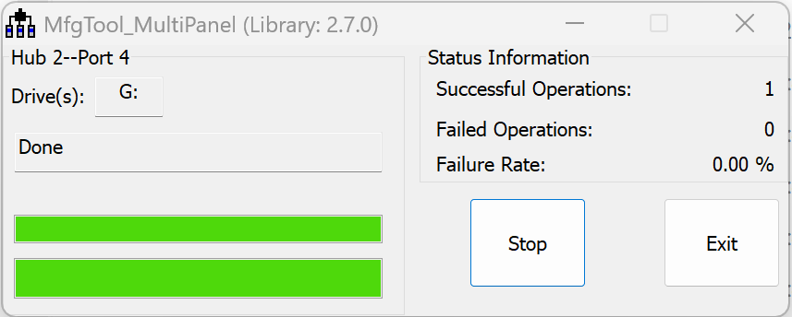

最新编译时间如图所示：

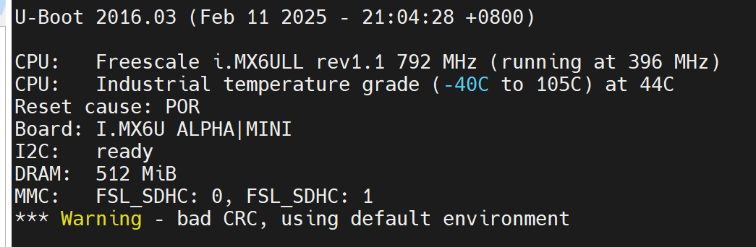

（6）网络挂载系统

（7）EMMC启动MobaXterm完整截图

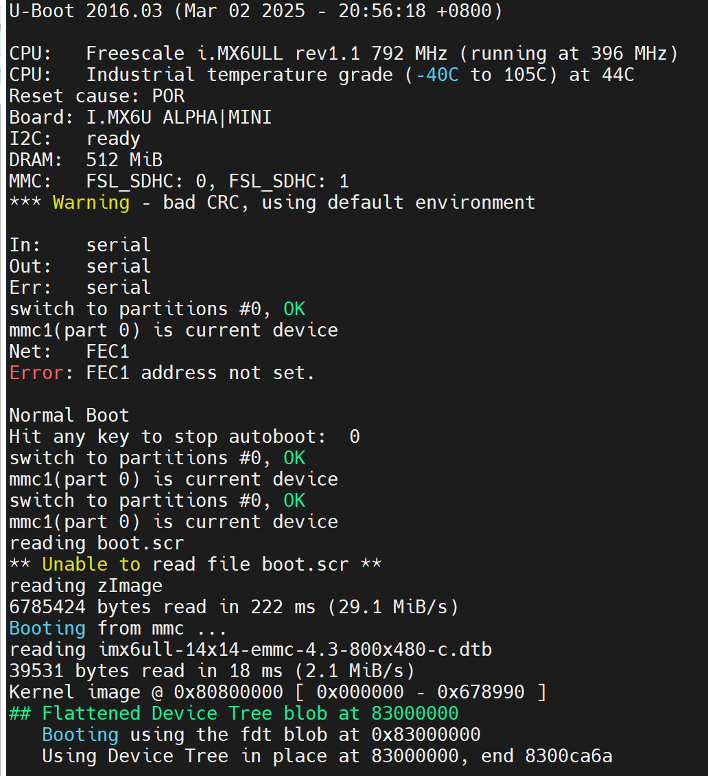

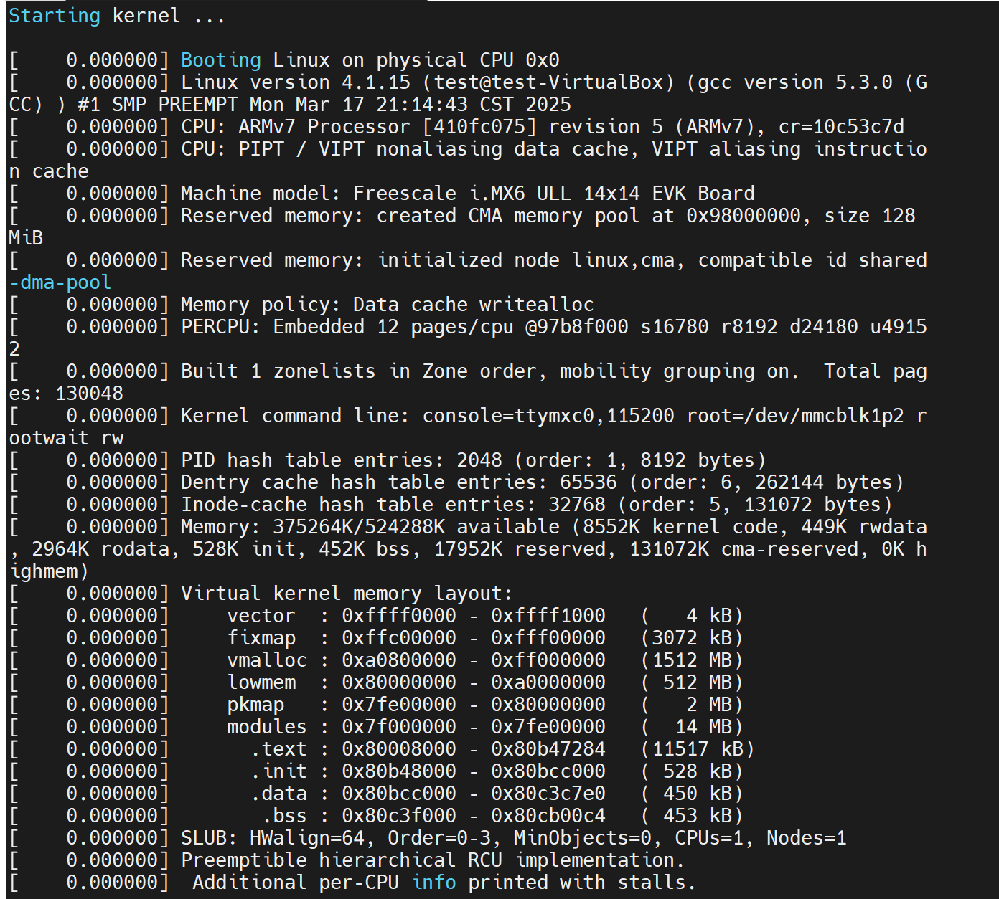

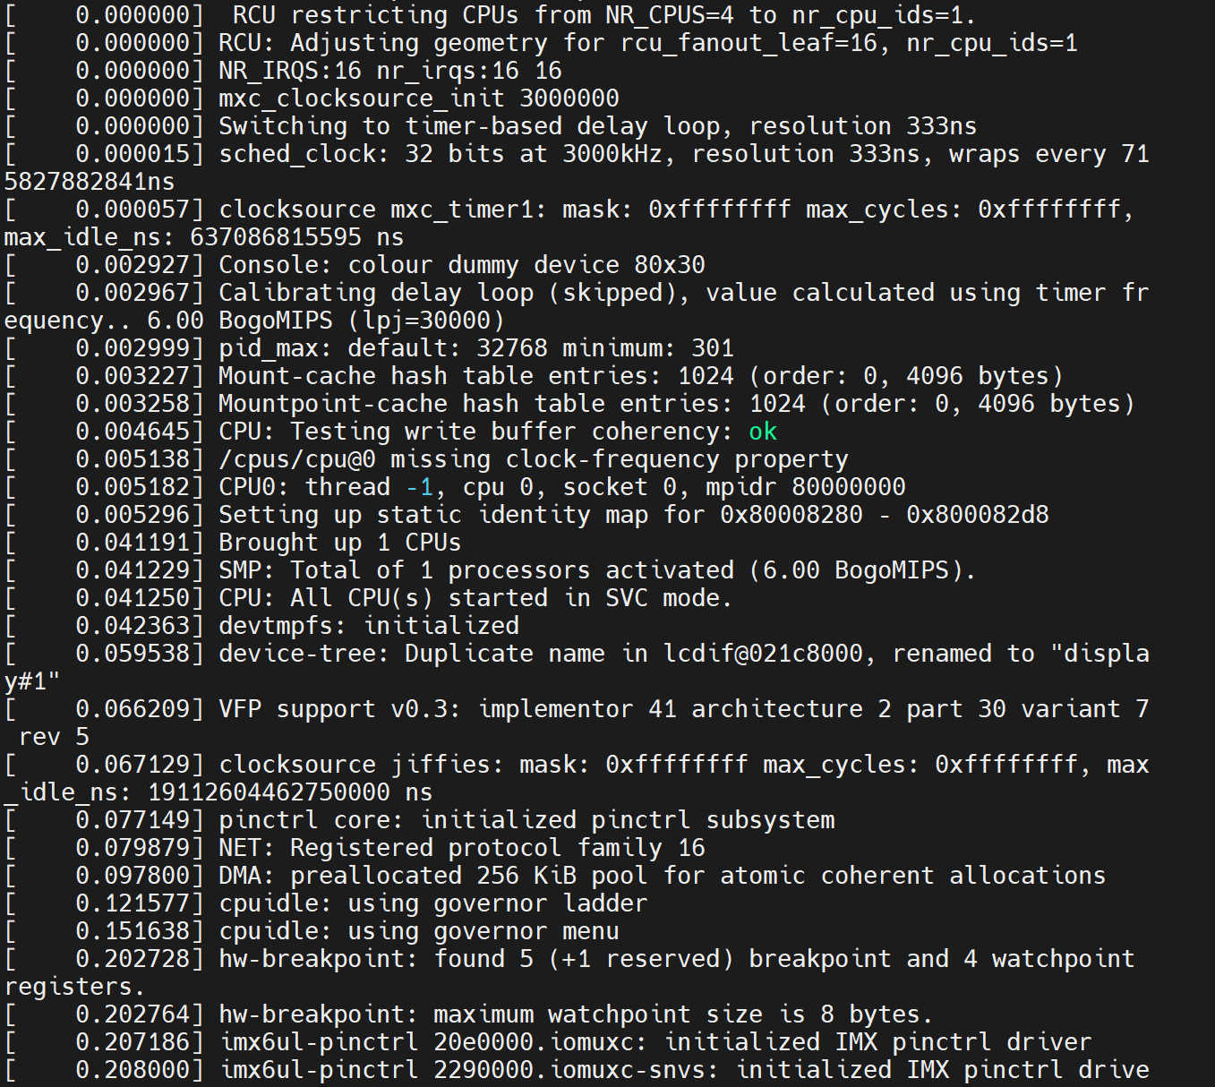

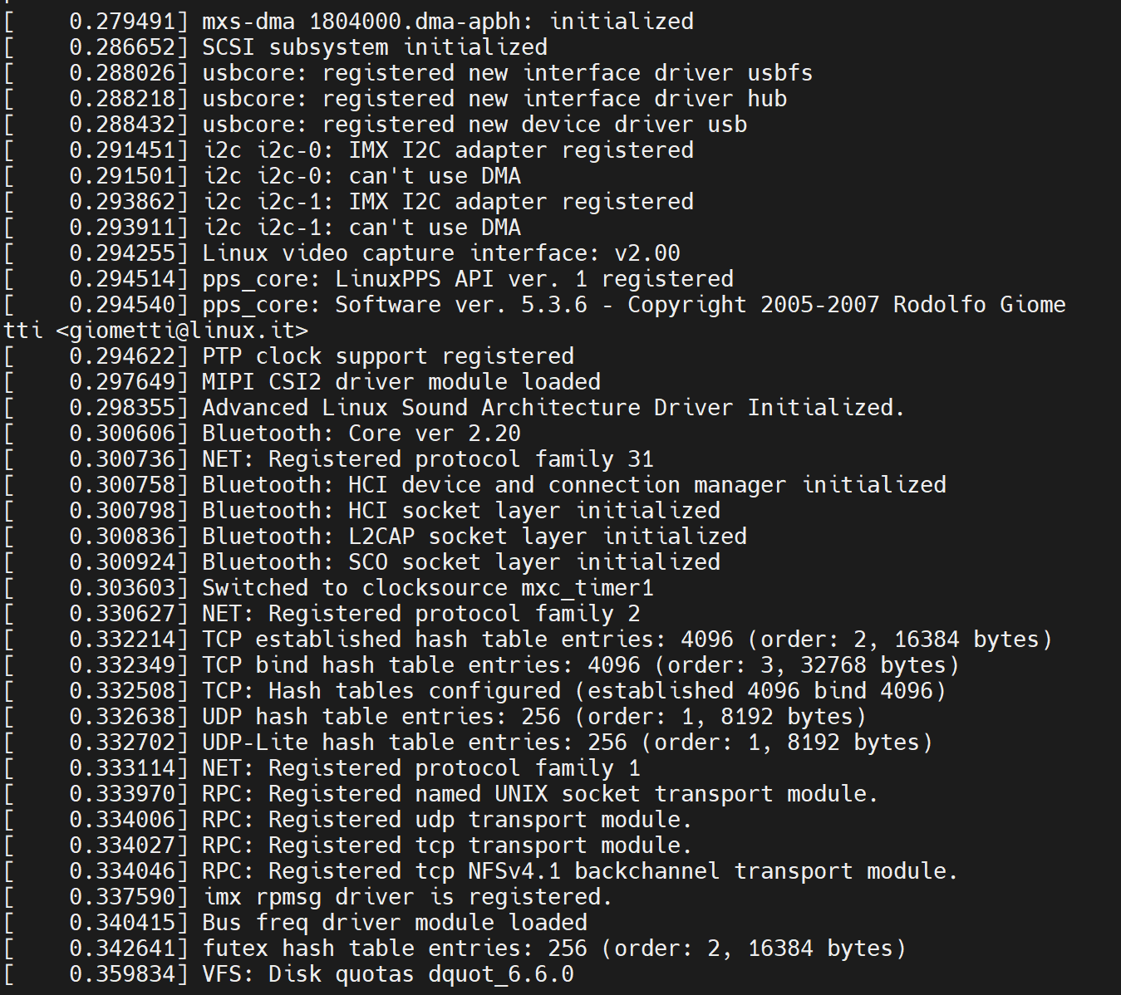

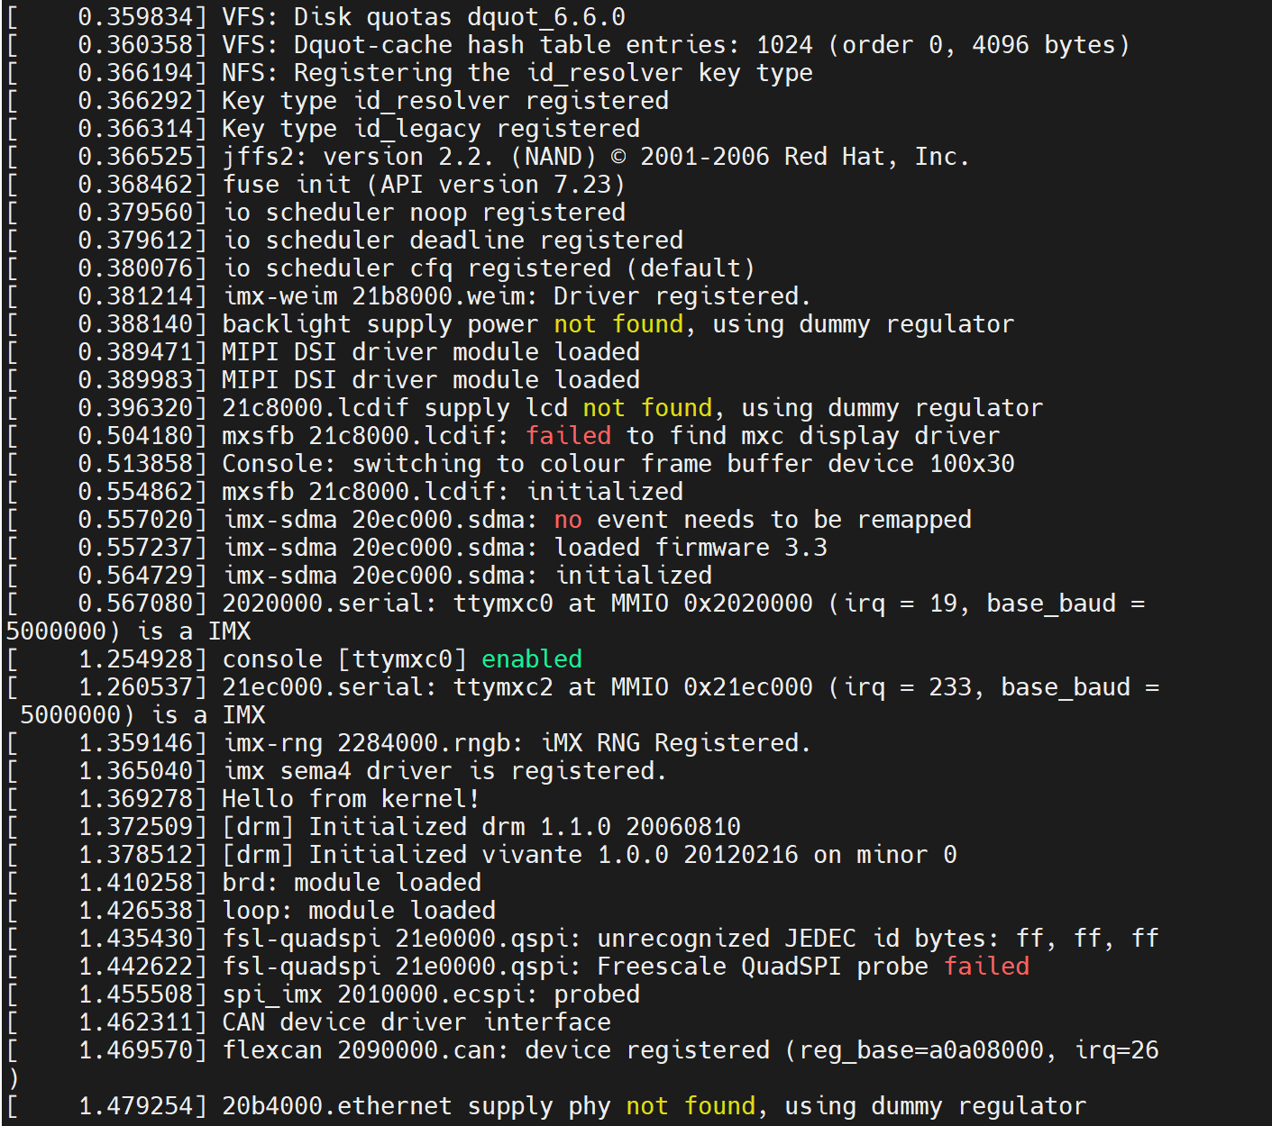

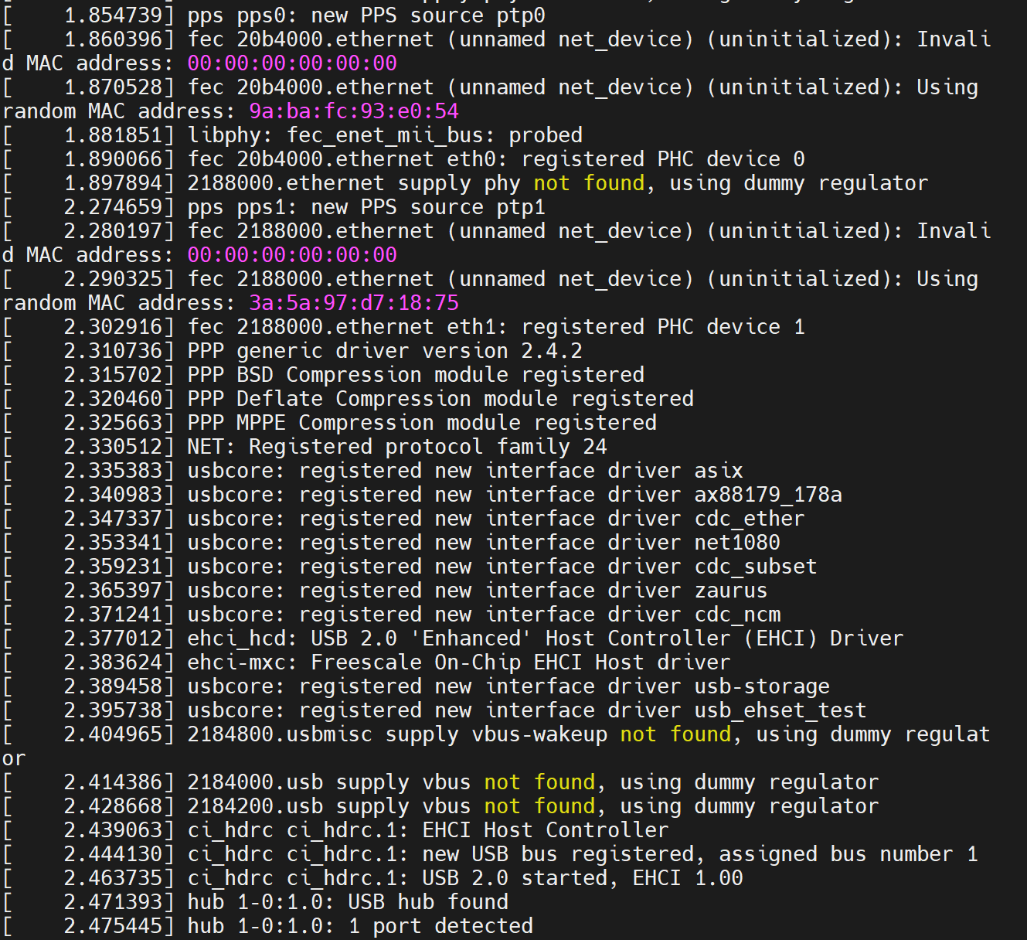

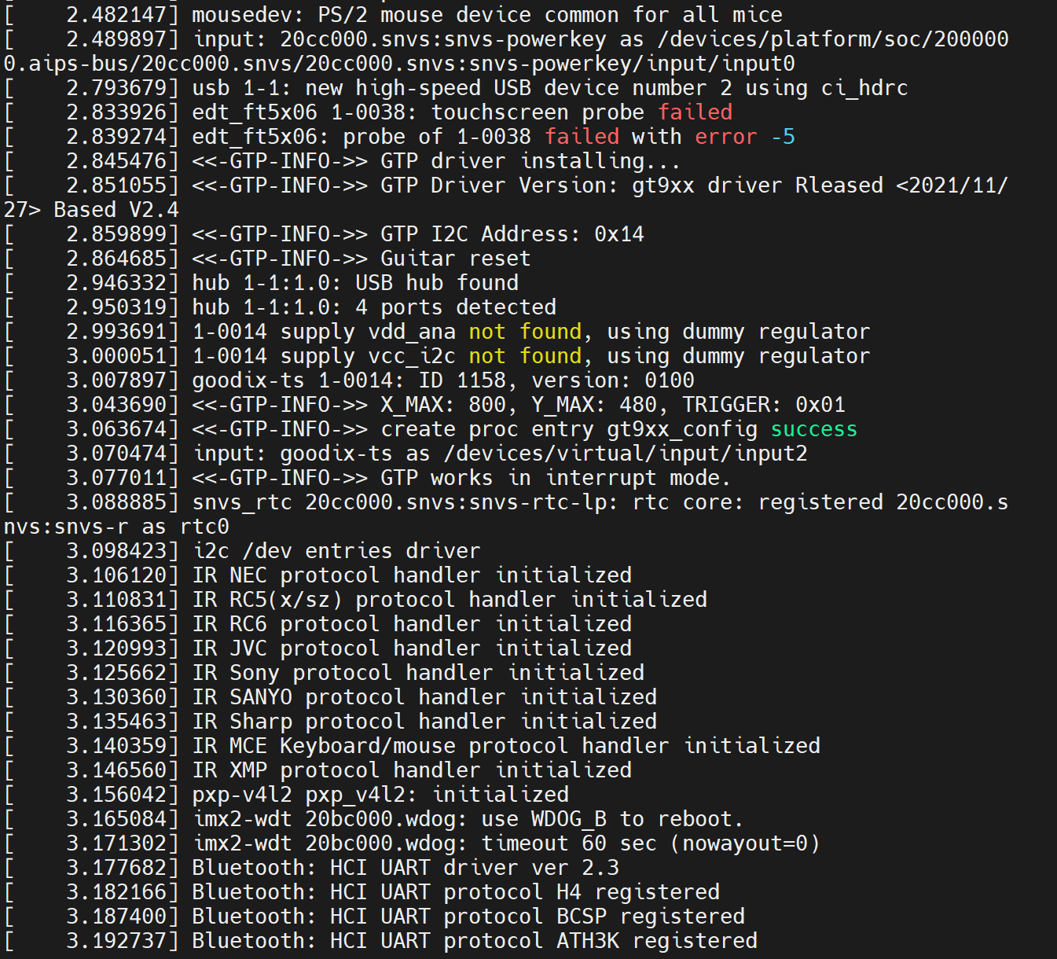

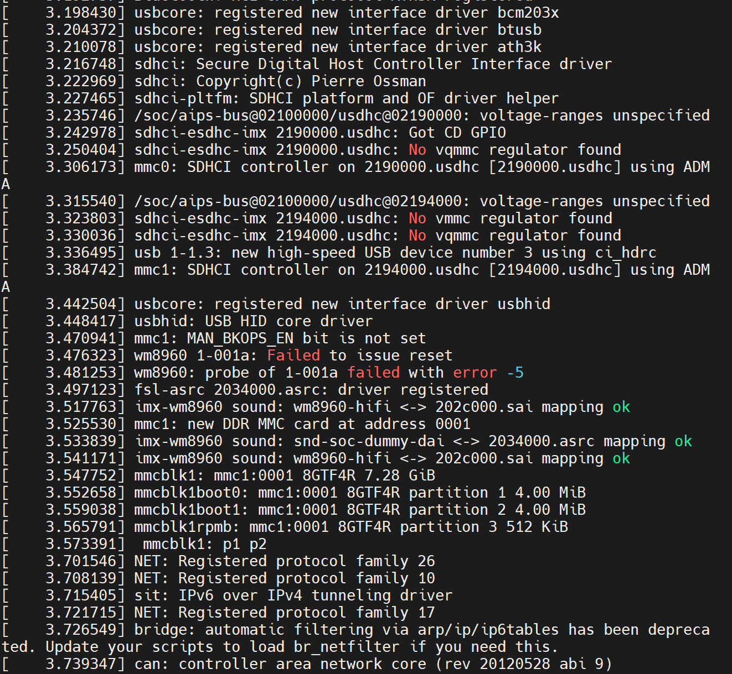

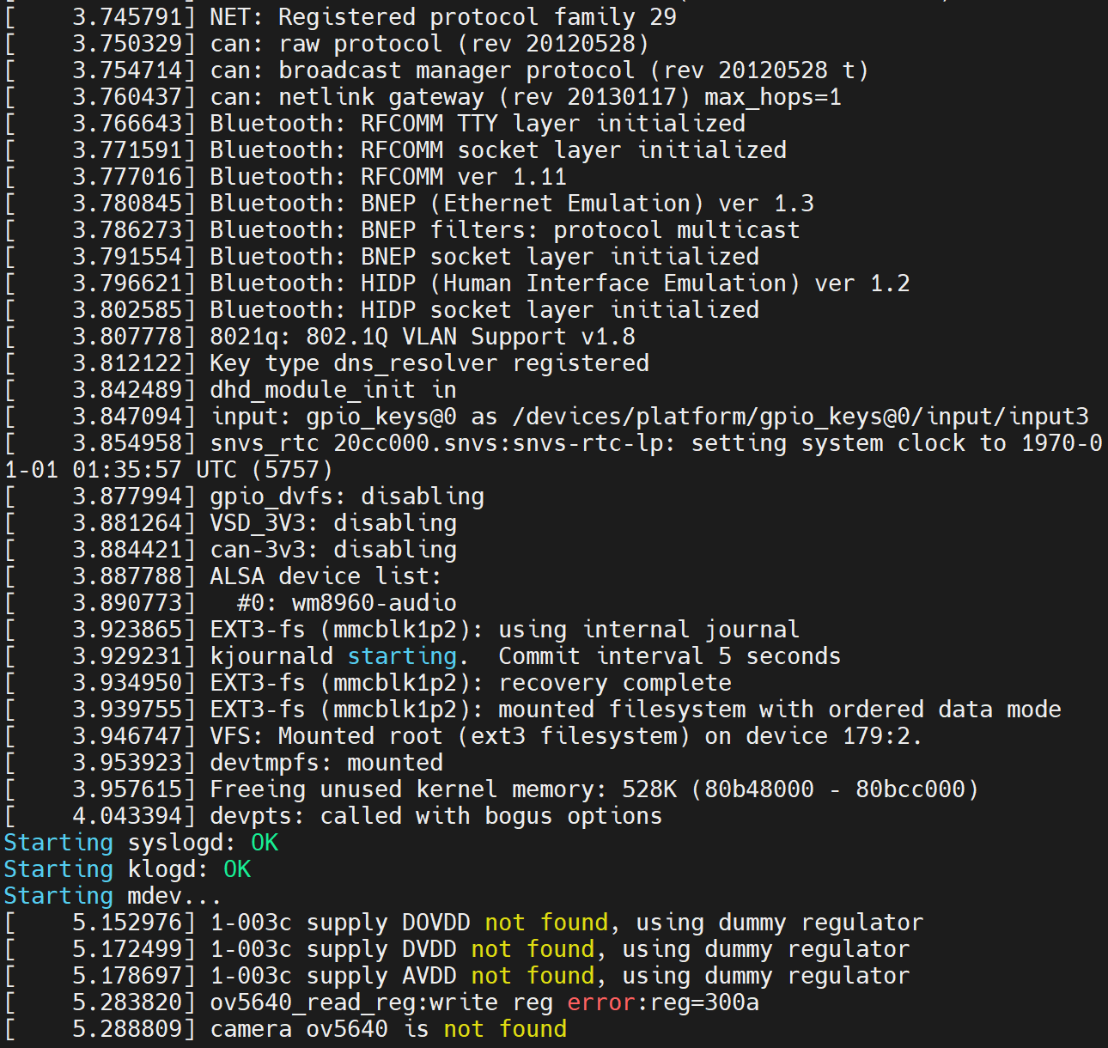

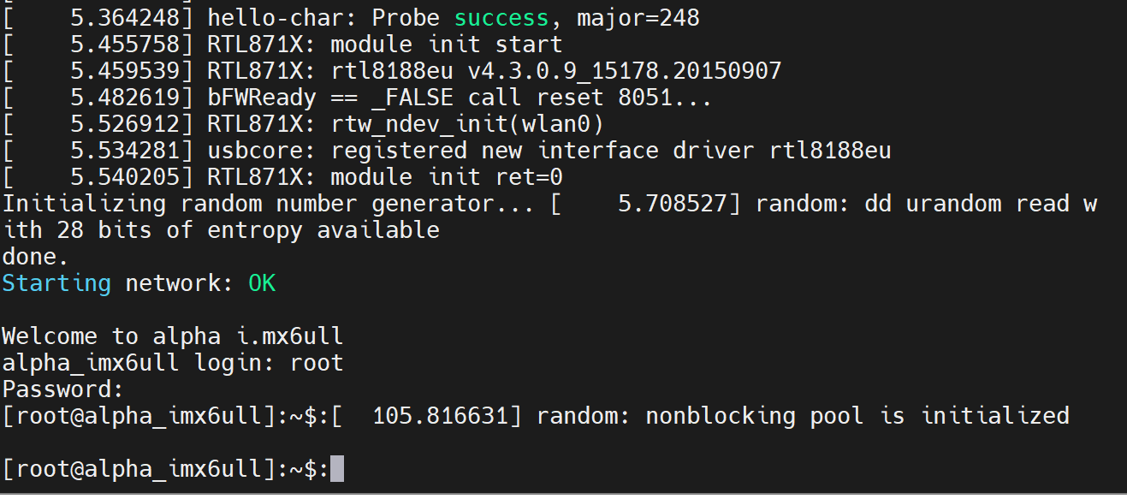

# 七 u-boot&内核态打印功能(2025.3.2)

（1）Task1：在uboot中使用puts自定义命令

1.cmd目录下创建mycmd.c文件，具体内容如下：

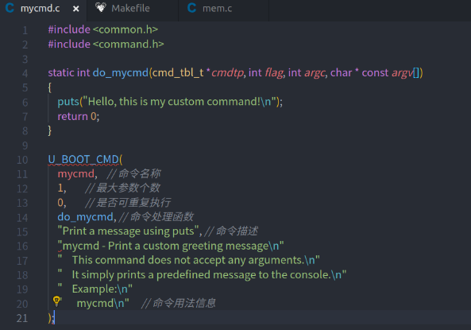

2.cmd目录下在Makefile文件中添加如下内容：

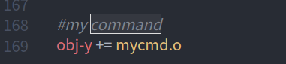

3.编译烧写后，在串口打印的u-boot自定义命令打印情况如下：

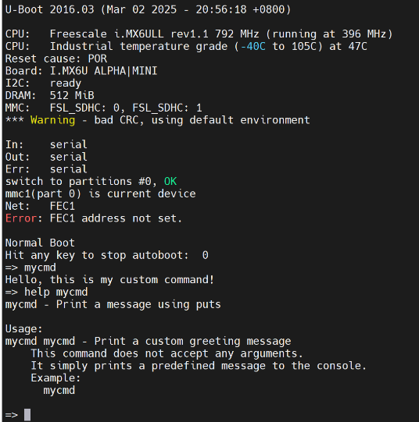

（2）Task2：在linux内核中使用printk（内核态中）打印

1.printk&printf函数：

printk：用于在内核空间打印日志信息，可以通过dmesg命令查看日志（如果日志级别太低）；支持日志级别；可以为每条日志消息指定一个日志级别；会调用控制台驱动将信息输出到控制台

常见日志级别如下：

KERN_EMERG：系统紧急状况，一般表示系统即将崩溃，需要立即处理

KERN_ALERT：需要立即采取行动的情况，如硬件故障

KERN_CRIT：严重的错误情况，可能会影响系统的正常运行

KERN_ERR：一般性的错误消息，通常表示某个操作失败

KERN_WARNING：警告信息，提示可能存在问题，但不影响系统的正常运行

KERN_NOTICE：普通但需要注意的信息

KERN_INFO：一般性的信息，用于提供系统运行状态等信息

KERN_DEGUG：调试信息，仅在调试时使用，正式发布版本中通常会屏蔽

printf：用于在用户空间打印信息；无日志级别；

2.在driver/char目录下创建hello_kernel.c文件，具体内容如下：

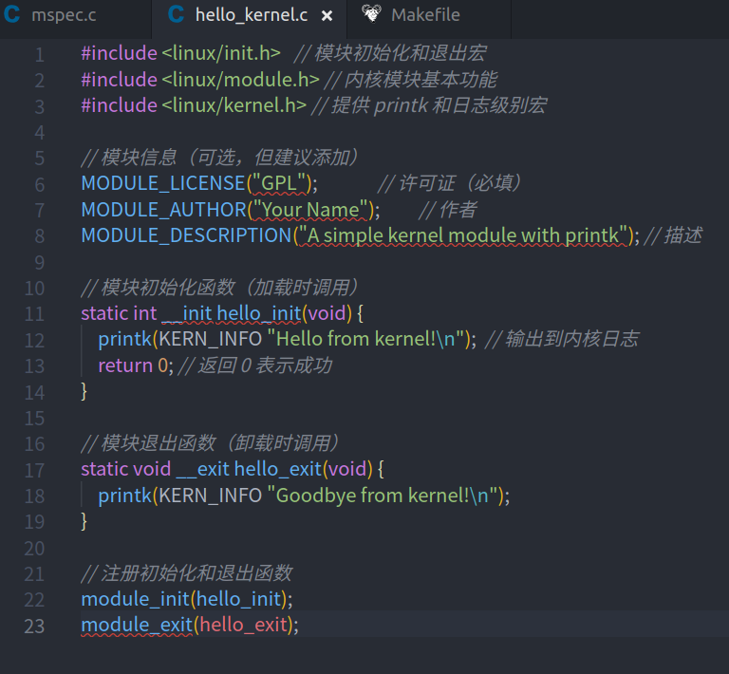

3.在driver/char目录下makefile文件中添加如下内容：

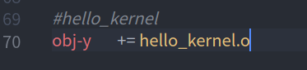

3.编译烧写后，使用dmesg或dmesg | grep "Goodbye from kernel!"命令查看情况如下：

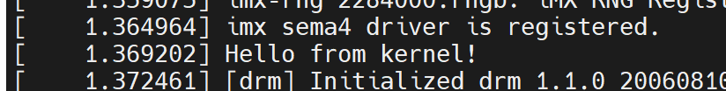

# 八 字符设备驱动(2025.3.8)

## （一）字符设备驱动

（1）字符设备驱动简介

Linux内核中最基本的一类设备驱动；按照字节流的形式顺序进行读写操作；

（2）驱动的两种运行方式

编译进内核中自启动运行——需要编译整个Linux代码；

编译成模块（.ko），启动后使用命令加载模块——只需编译模块；

（3）设备号及其分配

设备号：

由32位整数表示；高12位为主设备号，用于标识一类设备，这类设备通常使用相同的驱动程序；低20位为次设备号，用于区分同一类设备中的不同设备实例；已分配的设备号，还需确定在硬件平台运行过程中是否使用，未使用则可分配。

设备号分配：

静态分配：在内核源码中直接手动定义设备号；可使用cat /proc/devices查看已分配的设备号；使用register_chrdev_region()函数静态分配设备号；

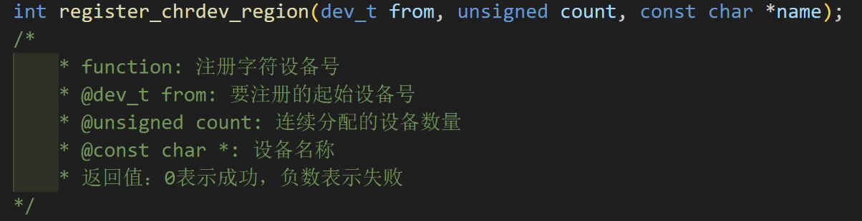

动态分配：由内核动态分配设备号；避免手动选择出现设备号冲突的问题；

alloc_chrdev_region()函数动态分配设备号；

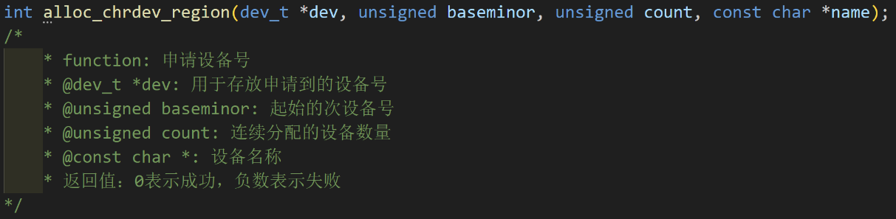

使用unregister_chrdev_region()函数释放设备号：

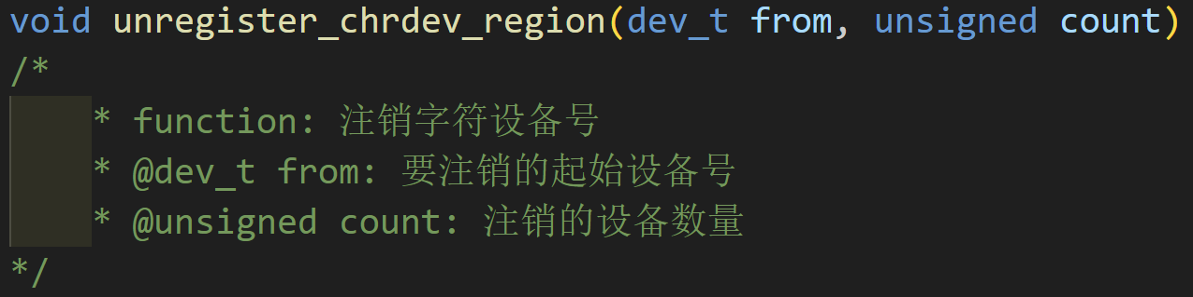

使用MAJOR()和MINOR()宏分别获取主设备号和次设备号：

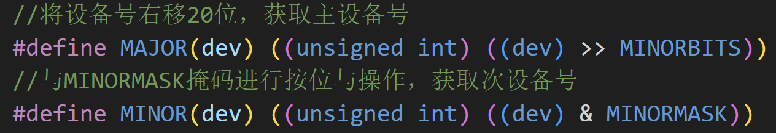

（4）字符设备驱动开发步骤

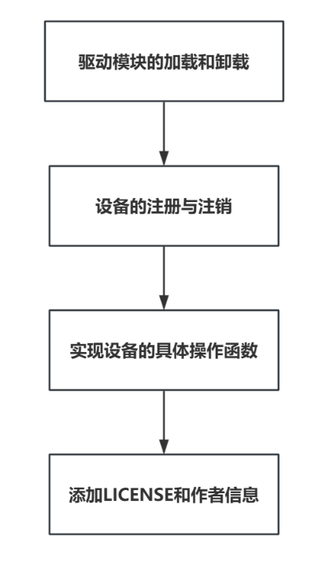

1.驱动模块的加载和卸载：

使用insmod加载驱动，rmmod卸载驱动。

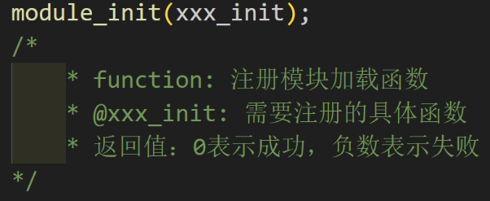

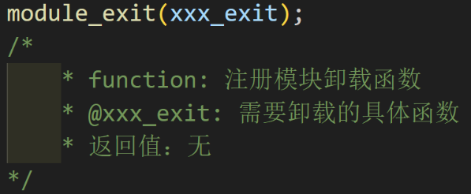

2.字符设备驱动的注册和注销：

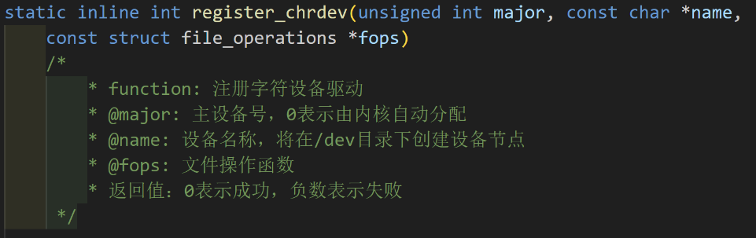

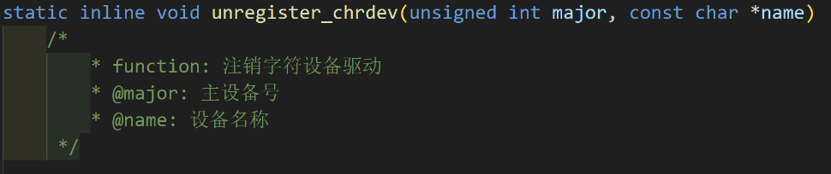

3.字符设备驱动的文件操作函数：

file_operations结构体就是设备的具体操作函数，包括open、release、read、write等

4.添加LICENSE和作者信息：

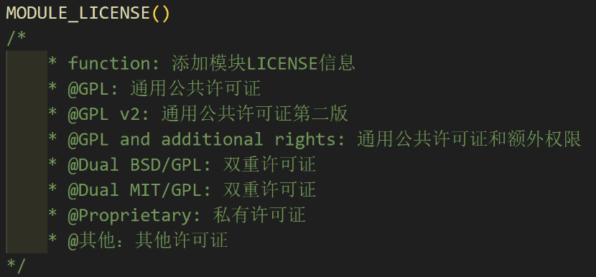

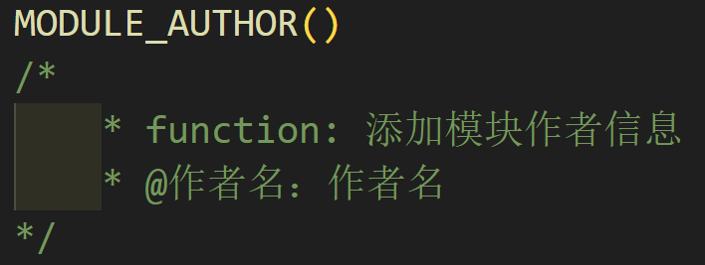

（5）各步骤使用模板

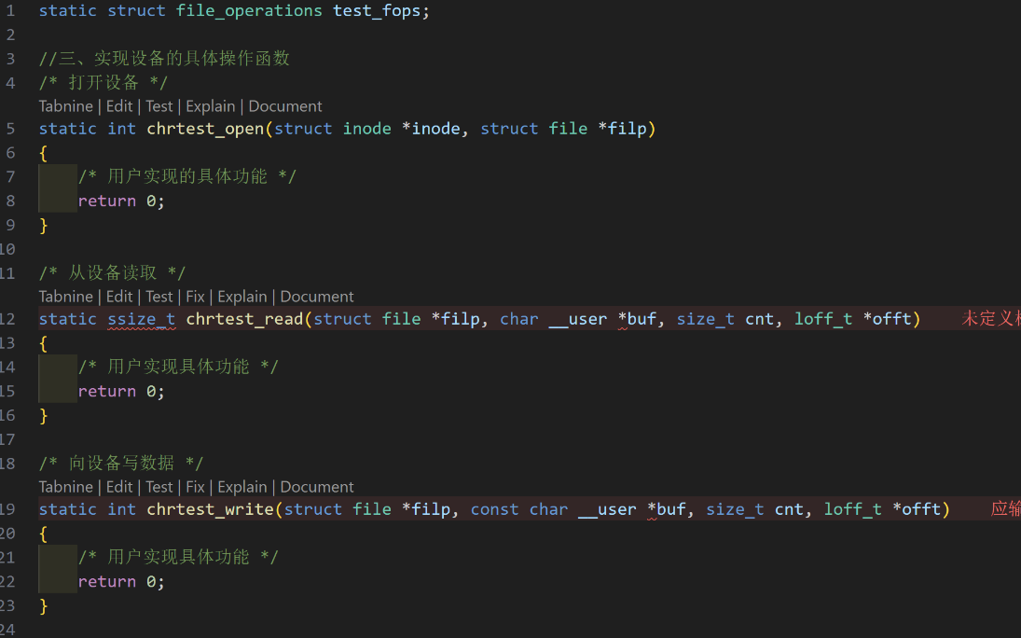

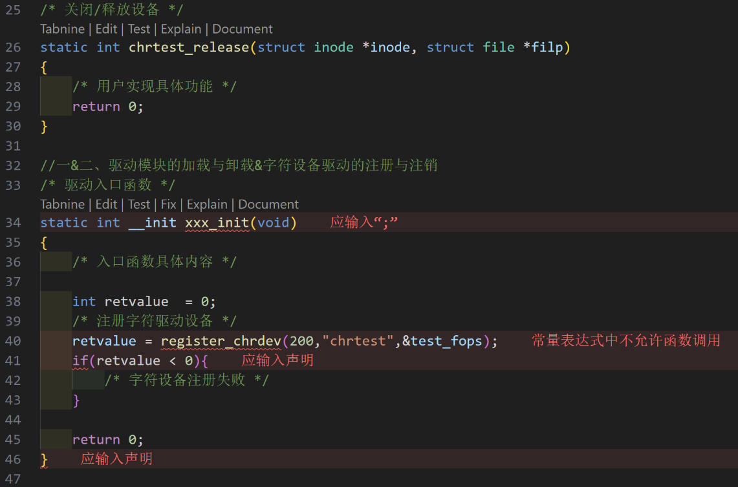

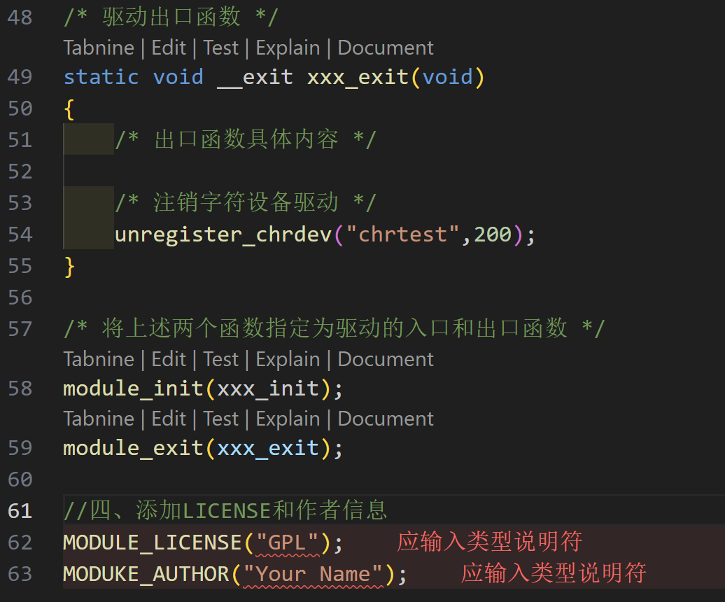

## （二）Platform

（1）驱动分隔&驱动分层

驱动分隔：将主机驱动与设备驱动分隔开

驱动分层：为了在不同层处理不同的内容

（2）Platform平台驱动模型

Platform总线是虚拟的总线，为不依赖特定总线硬件总线（如PCI、USB等）的设备提供一种统一的设备驱动管理方式；

Linux内核中大量的驱动程序都采用总线、驱动和设备模式；

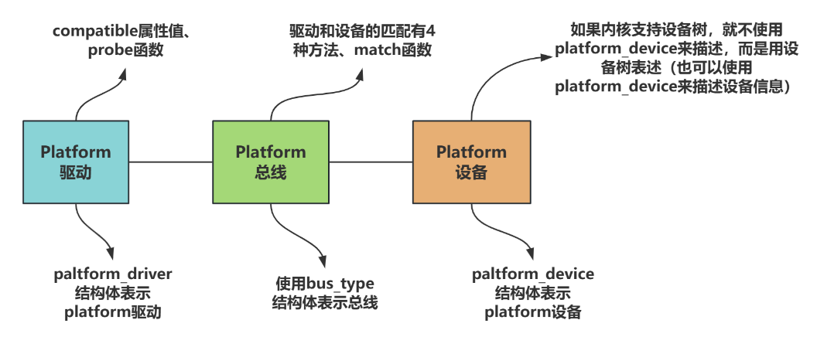

（3）语法

1.Platform总线：

match函数：

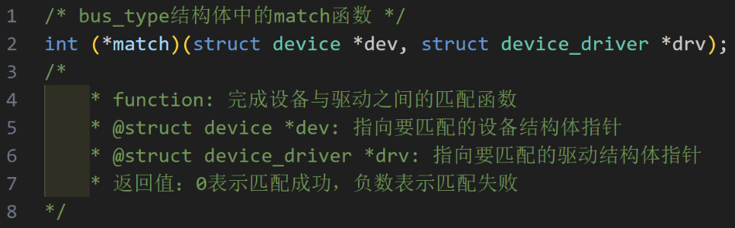

设备和驱动匹配的四种方法：

* name字段匹配：

platform_device和platform_driver结构体中的都有name字段，内核会比较这两个字段的值，如果相同，则认为设备和驱动匹配成功。

* 使用设备树的compatible属性匹配：

platform_driver结构体中有一个id_table成员，存着platformd驱动所支持的驱动类型的id信息。内核会将设备树的compatible属性与驱动的id_table中的compatible字符串进行比较，如果有匹配项，则认为匹配成功。

of_driver_match_device 函数负责将设备树中设备节点的 compatible 属性与 device_driver 结构体里 of_match_table 成员所保存的驱动 compatible 匹配表进行比较，若有相同条目则设备与驱动匹配成功，随后执行驱动的 probe 函数。

* ACPI（Advanced Configuration and Power Interface）匹配：

在支持ACPI的系统中，ACPI表会描述系统中的硬件设备信息。Platform_driver可通过ACPI的HID(Hardware ID)等信息来与设备进行匹配。内核会根据ACPI表中的信息和驱动的匹配规则来判断设备和驱动是否匹配。

* 自定义匹配函数

2.Platform驱动：

probe函数：

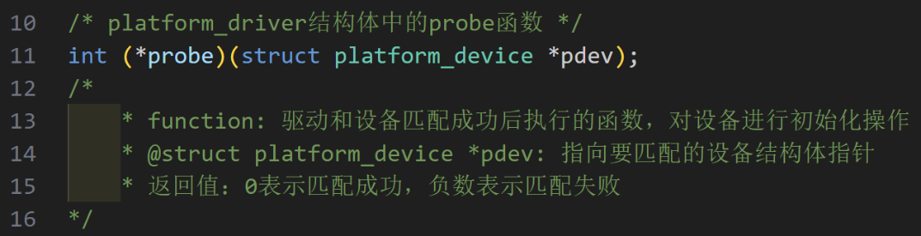

几个重要函数：

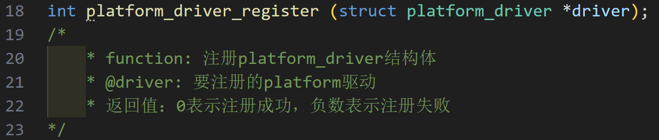

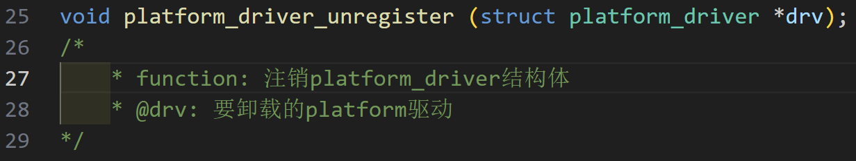

platform驱动框架：

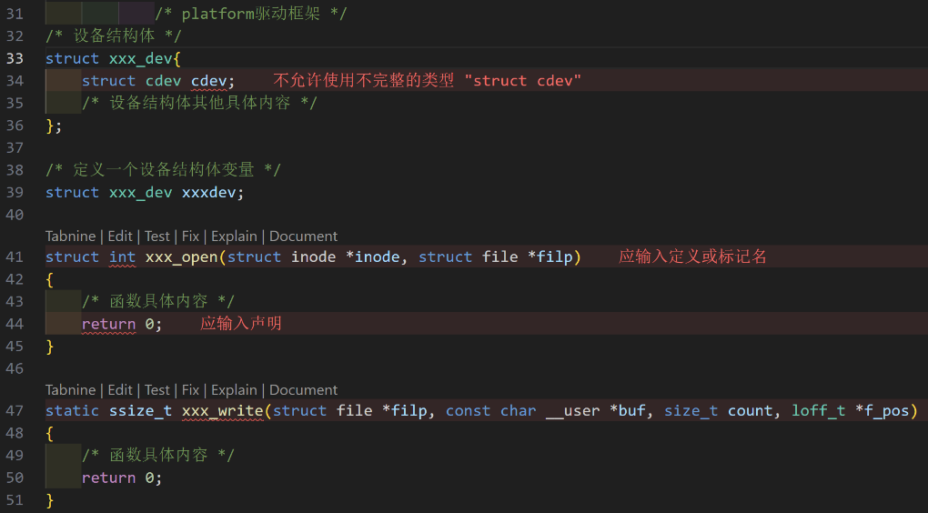

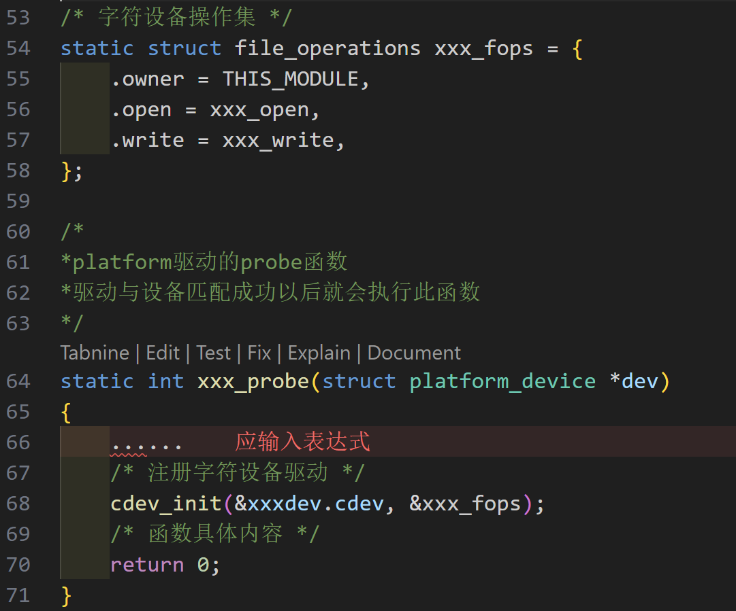

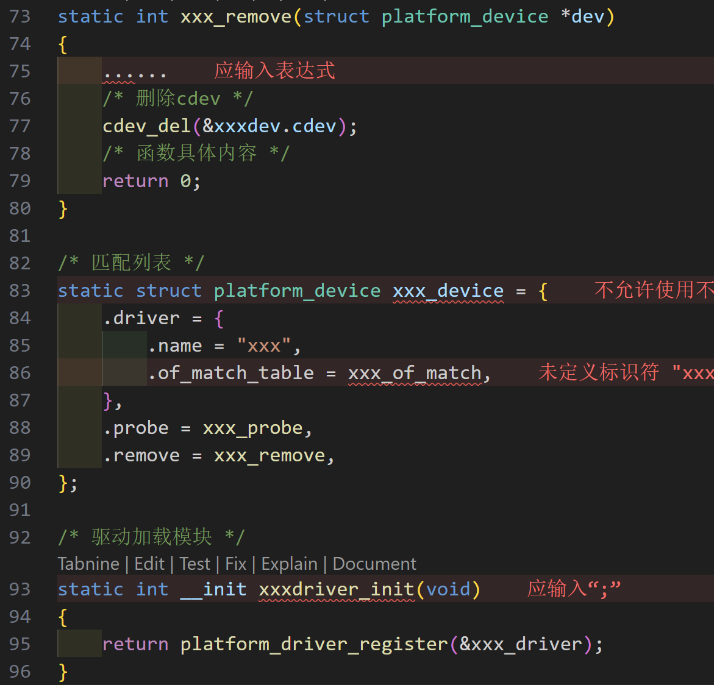

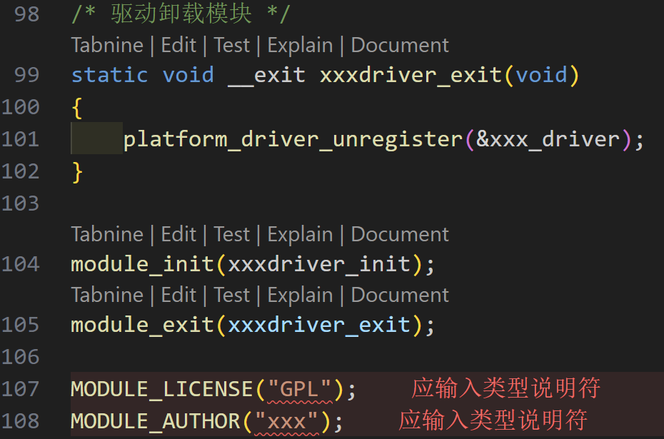

3.Platform设备：

Tip：针对不支持设备树的Linux版本

platform 设备框架：

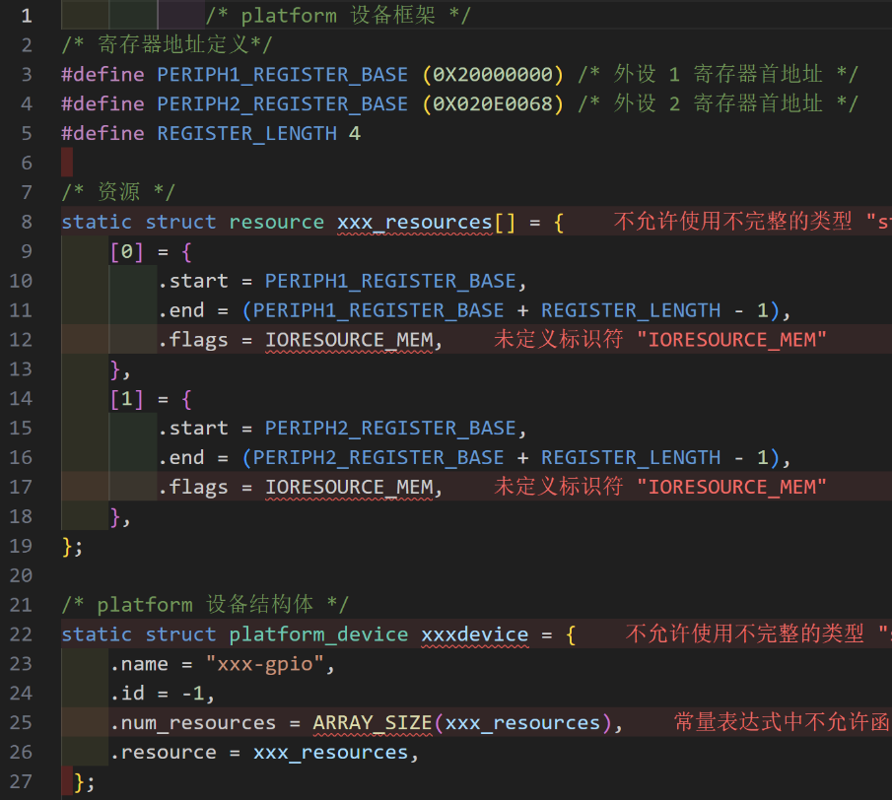

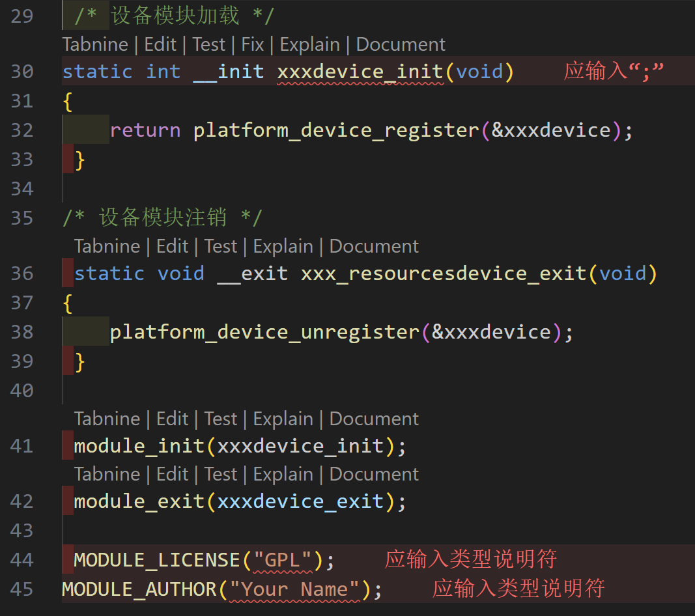

## （三）设备树

（1）什么是设备树：

一种描述计算机硬件组成和资源信息的数据结构；通过树形节点分层描述CPU、内存、外设（如GPIO、时钟、中断控制器等）的地址、参数及依赖关系；设备树源文件（.dts），经编译生成二进制文件（.dtb）供内核启动时加载，从而分离硬件与软件。

（2）DTS&DTB&DTC

1.DTS：

是一种ASCII文本格式的设备树描述文件；一个dts文件对应一个ARM设备，一般放置在/arch/arm/boot/dts中；dts包含多个公共部分，linux内核为了简化，将Soc公共部分提炼为.dtsi文件，类似C语言中的.h文件

2.DTC：

将dts文件编译成dtb的工具

3.DTB：

dts通过dtc编译成dtb文件，被编译后的设备树文件与内核一同放入到存储介质中，当内核启动时读取设备树文件，即可动态的将板级信息写入到内核中。

（3）DTS语法

* .dtsi头文件：

设备树的文件拓展名为.dtsi；一般.dtsi文件用于描述SOC的内部外设信息，如CPU架构、主频、外设寄存器地址范围。

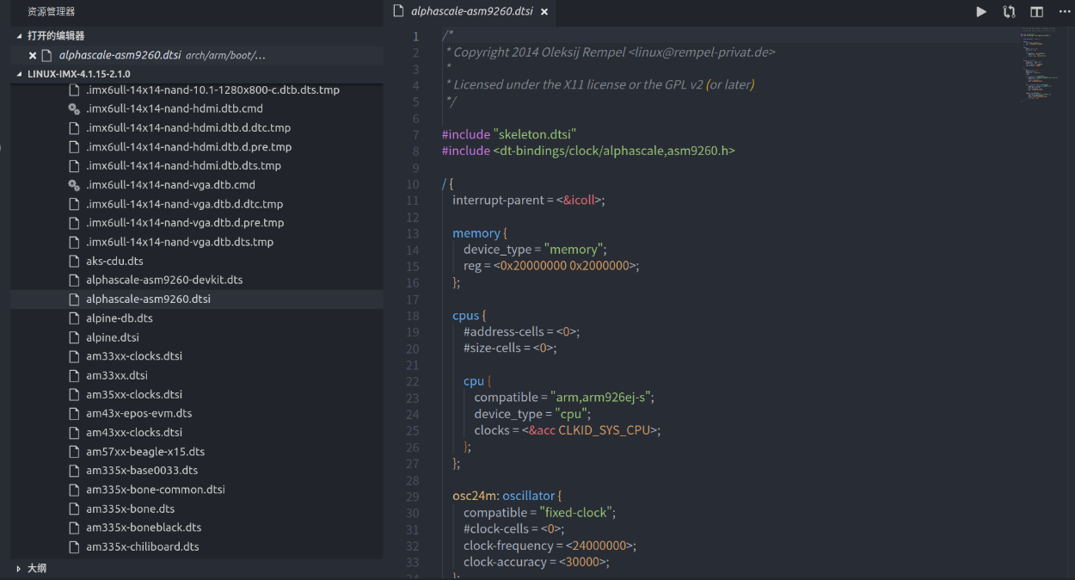

* 设备节点：

设备树采用树形结构来描述板子上的设备信息，每个设备都是一个节点；每个节点通过一些属性信息来描述节点信息；属性是键-值对。

1.根节点“/”：是设备树的起始节点；整个设备树构建的基础；每个DTS文件只有一个根节点。

2.子节点：根节点或其他节点内部定义的节点；使用“&”引用已定义的节点，可在引用时对节点的属性进行修改或添加新属性。

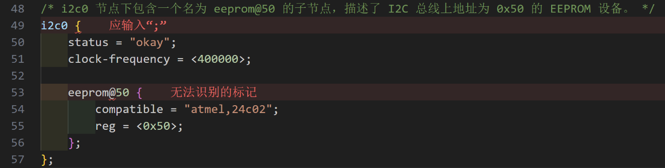

3.节点命名格式：

node-name@unit-address：“node-name”是节点名字，为 ASCII 字符串；

label: node-name@unit-address：节点标签label:节点名字；引入label便于访问节点，可通过“&label”访问该节点。

4.常用的几种数据形式：

字符串列表：compatible = "arm,pl011", "arm,generic-uart";（多种设备类型）

32位无符号整数：reg = <0x10009000 0x1000>; （进制不限）

字节数组：mac-address = [00 11 22 33 44 55];（每个字节用两位16进制表示）

* 标准属性：

|  |  |
| --- | --- |
| compatible | 标识设备的兼容性列表，用于内核驱动匹配；  格式为<厂商>,<设备型号>，为字符串或字符串数组，按优先级排列  compatible="fsl,imx6ul-evk-wm8960","fsl,imx-audio-wm8960"; |
| model | 描述硬件平台或设备型号信息；  单一字符串，通常包含厂商和板级信息  model = "Raspberry Pi 4 Model B"; |
| status | 控制设备的启用状态，支持动态开关硬件；  字符串，常用值为“okay”（启用）、“disable”（禁止）  status = "disabled"; |
| #address-cells和#size-cells | 定义子节点 reg 属性中地址和长度字段的 32位单元数量，应用于地址编码规则；  整数值，作用于父节点  parent-node {  #address-cells = <1>; // 地址占1个单元（32位）  #size-cells = <1>; // 长度占1个单元（32位）  child-node {  reg = <0x20000000 0x1000>; // 地址0x20000000，长度0x1000  };  }; |
| reg | 描述设备的寄存器地址和映射长度，依赖父节点的 #address-cells 和 #size-cells 解析；  数值数组，格式为 <地址1 长度1 地址2 长度2 ...>  reg = <0x40000000 0x1000>; // 地址0x40000000，长度4KB |
| ranges | 定义地址空间的转换映射关系，用于父子（子->父）总线地址的转换（如CPU物理地址到外设总线地址）；  数值数组，每组格式为 <子地址 父地址 长度>  ranges = <0x0 0x80000000 0x100000>; |
| name | 早期用于节点名称的冗余描述，现被节点路径和标签替代，仅在旧版本设备树中使用 |
| device_type | 标识设备的逻辑类型，主要用于某些特殊设备（如CPU、内存）；  字符串，如 "cpu"、"memory"  memory@80000000 {  device_type = "memory"; // 标识为内存设备  reg = <0x80000000 0x20000000>;  }; |

* 根节点compatible属性：

是内核识别当前硬件（如开发板、SoC）的关键依据，用于匹配对应的板级初

始化代码和驱动配置。

如图为Linux内核通过根节点compatible属性查找匹配设备的过程：

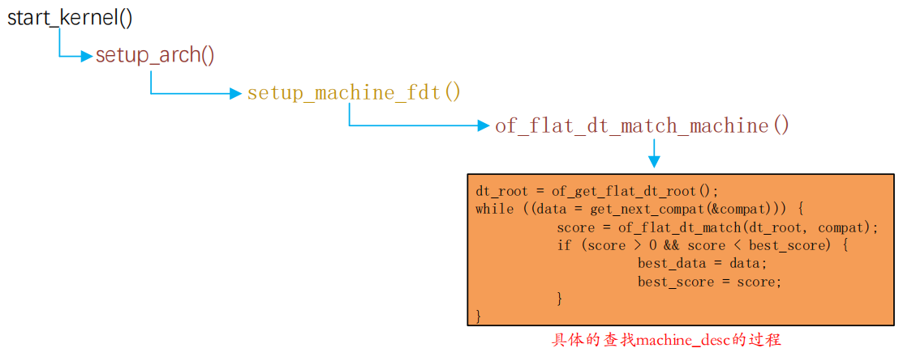

* 特殊节点：

根节点下的chosen和aliases子节点不直接描述硬件，而是为内核或系统启动提供关键配置信息。

|  |  |
| --- | --- |
| chosen | 传递运行时参数或启动配置，由Bootloader动态填充或静态定义；  属性：  bootargs：内核启动参数；  stdout-path：指定标准输出设备；  chosen {  stdout-path = &uart0; // 指定标准输出为uart0节点  }; |
| aliases | 为设备节点定义简短别名；  键值对格式，如alias-name = &节点标签;  aliases {  serial0 = &uart0; // 别名serial0指向uart0节点  ethernet0 = &eth0; // 别名ethernet0指向eth0节点  }; |

## （四）实验

Task：编写基于platform驱动和设备树的字符驱动，并在插入内核模块后能在/dev下看到字符设备。

（1）驱动编写

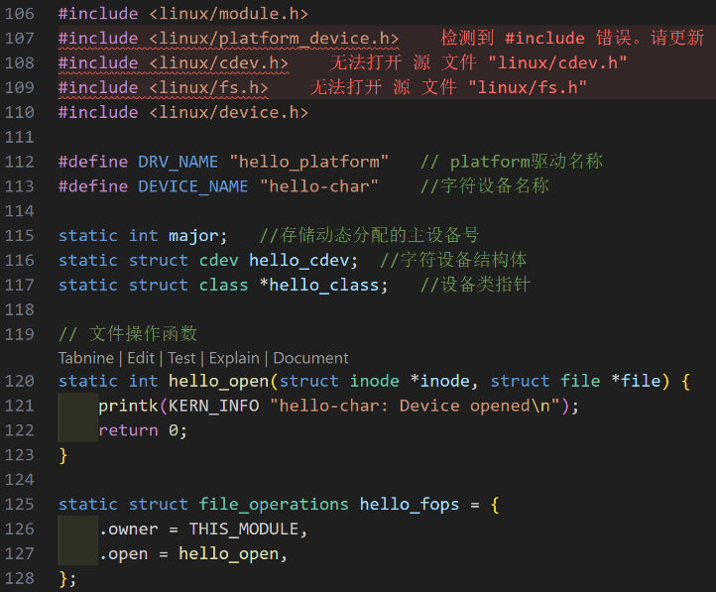

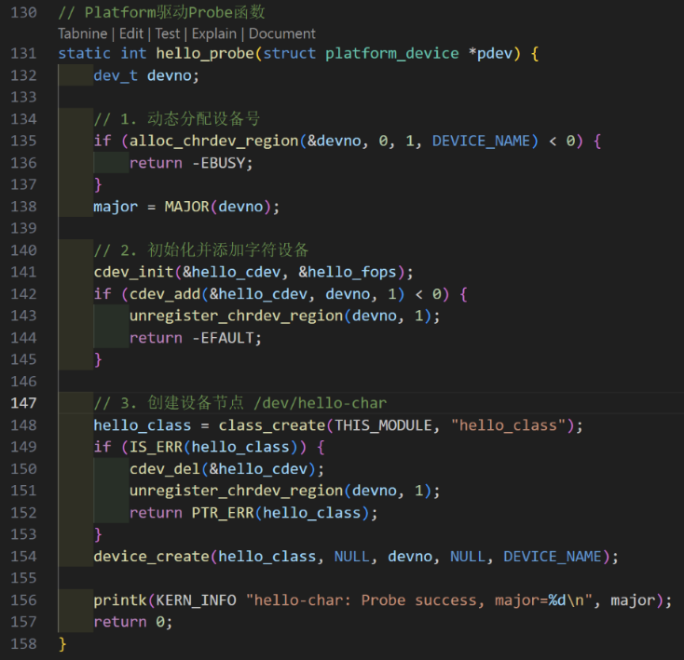

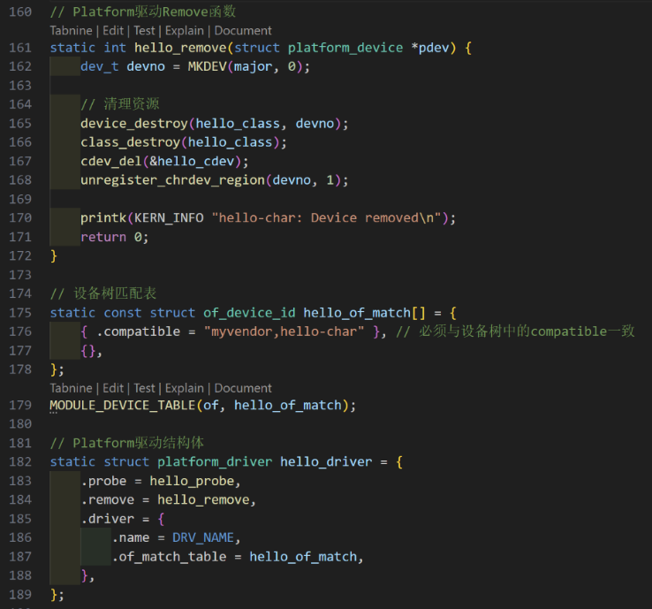

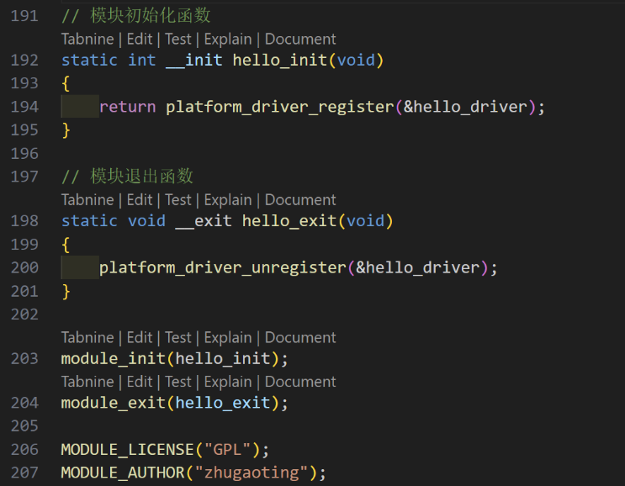

在Makefile中添加要编译的文件：

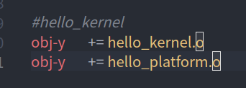

（2）设备树节点编写

在开发板对于的设备树文件中添加子节点：

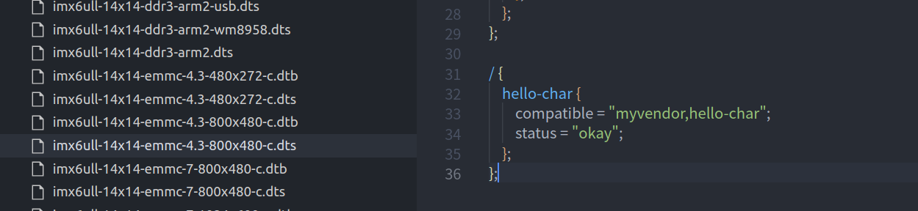

（3）实验现象

使用obj-y编译：静态编译内核；将代码直接编译到内核镜像中，成为内核的一部分；内核启动时自动加载，无法动态卸载。

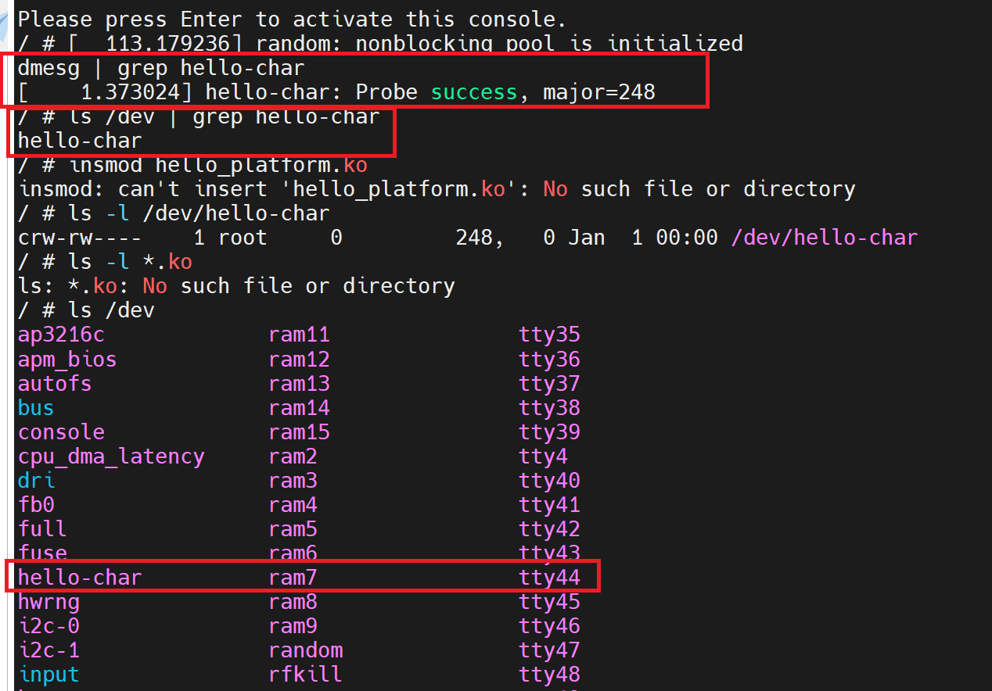

使用obj-m编译：编译为动态可加载模块；将代码编译为独立的.ko文件，可动态加载和卸载；模块不包含在内核镜像中，需手动管理。

find / -name "*.ko"：普通用户下查找对应的.ko文件是否存在：



insmod /path/to/modules.ko：

加载和卸载（rmmod）后需要跟路径

或者modprobe filename.ko





# 九 测试字符设备驱动(2025.3.18)

Task：测试所编写的驱动程序，验证应用程序的open、write、read函数系统调用是否能正确触发驱动中的对应函数。

## （一）C语言库文件操作基本函数

（1）open函数

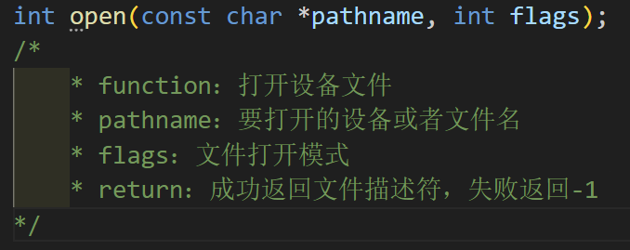

flags的模式选择：

|  |  |
| --- | --- |
| O_RDONLY | 只读模式 |
| O_WRONLY | 只写模式 |
| O_RDWR | 读写模式 |
| O_APPEND | 每次写操作都写入文件的末尾 |
| O_CREAT | 如果指定文件不存在，则创建该文件 |
| O_EXCL | 如果要创建的文件已存在，则返回 -1，并且修改 errno 的值 |
| O_TRUNC | 如果文件存在，并且以只写/读写方式打开，则清空文件全部内容 |
| O_NOCTTY | 如果路径名指向终端设备，不要把这个设备用作控制终端。 |
| O_NONBLOCK | 如果路径名指向 FIFO/块文件/字符文件，则把文件的打开和后继 I/O 设置为非阻塞 |
| DSYNC | 等待物理 I/O 结束后再 write。在不影响读取新写入的数据的前提 下，不等待文件属性更新。 |
| O_RSYNC | read 等待所有写入同一区域的写操作完成后再进行。 |
| O_SYNC | 等待物理 I/O 结束后再 write，包括更新文件属性的 I/O。 |

（2）read函数

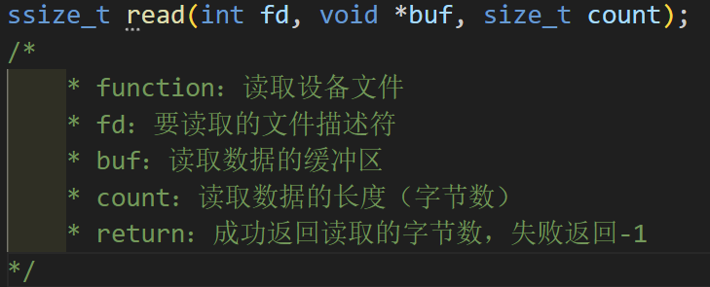

（3）write函数

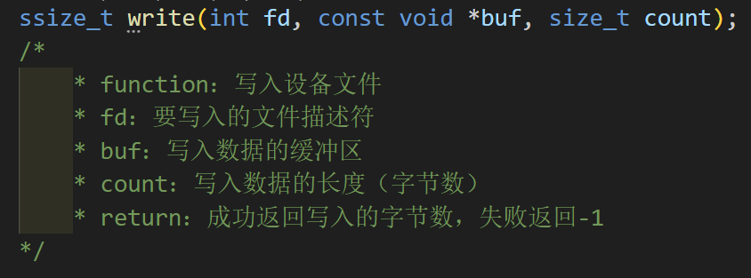

（4）close函数

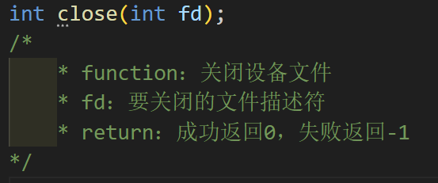

## （二）驱动程序修改

添加读写函数：

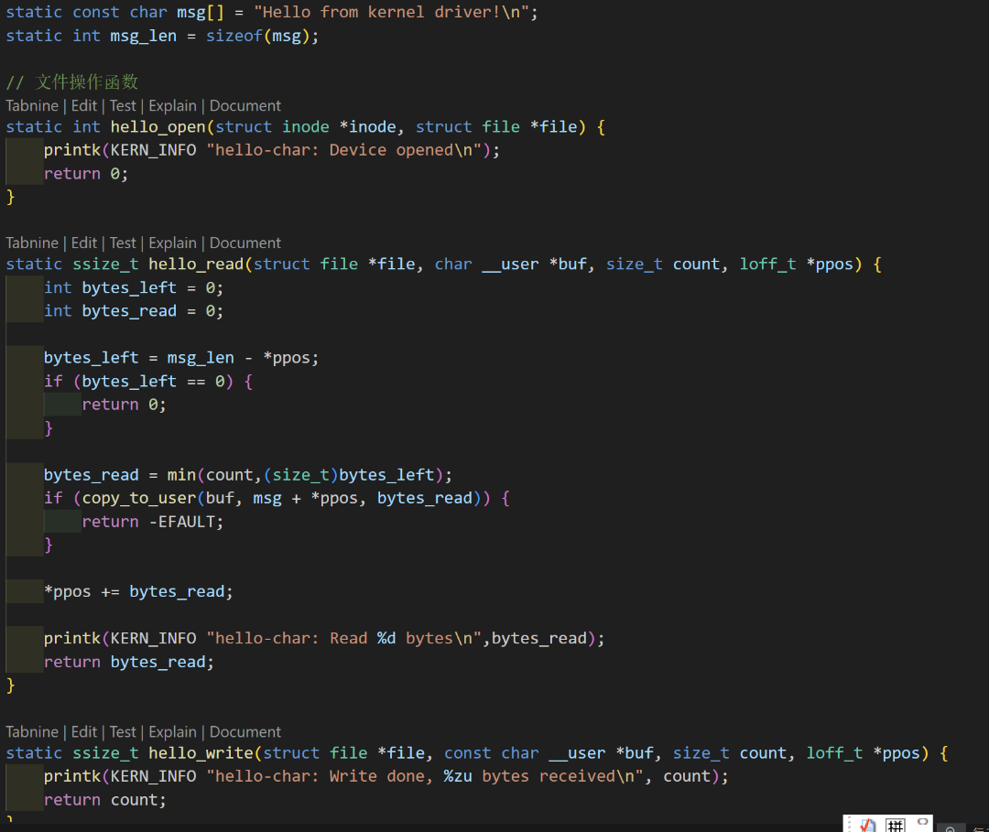

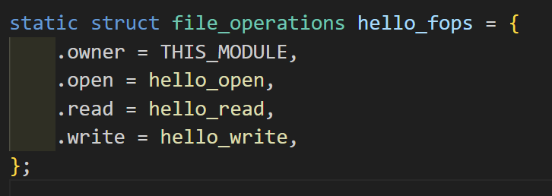

## （三）测试驱动程序

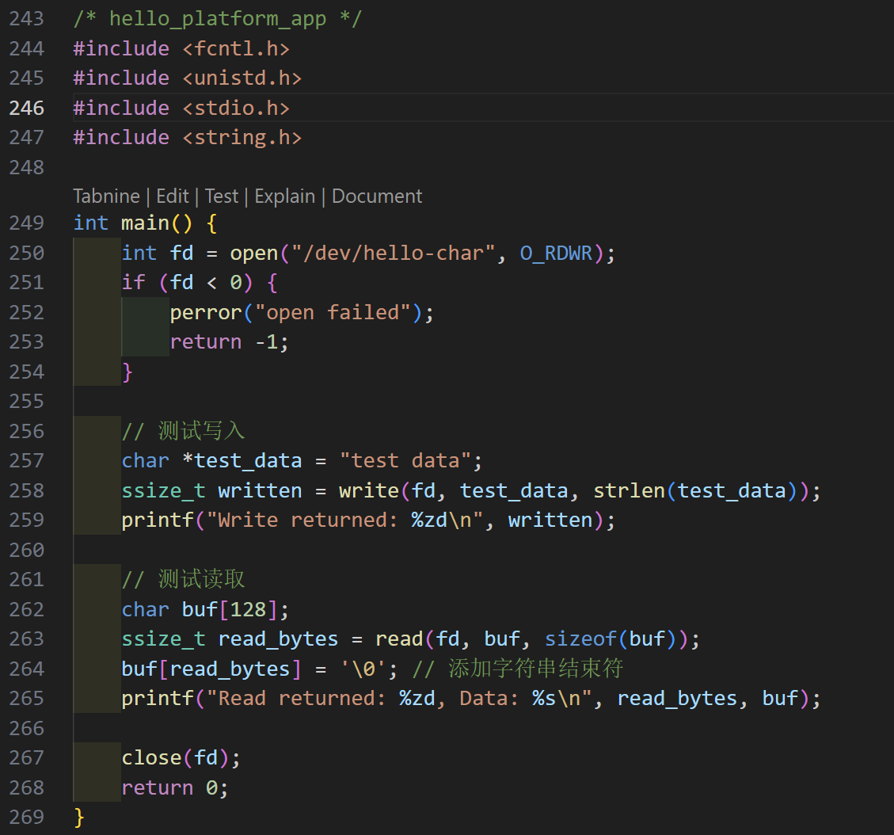

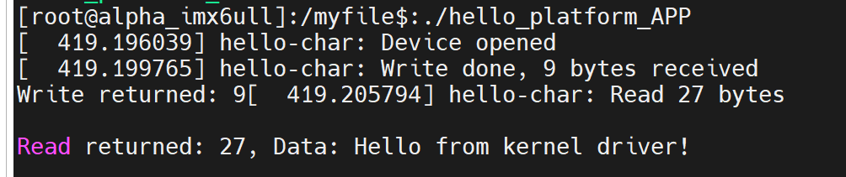

# 十 串口驱动与测试(2025.3.23)

Task：写一个虚拟串口驱动，加载后可以看到/dev/ttyTest设备，并对驱动进行测试。

Tips：1.在模拟串口中，需要通过软件逻辑（如定时器、内存缓冲区）模拟硬件行为。2.可以借助实现单片机的IIC外设来理解——可通过硬件IIC实现，也可通过软件（模拟）IIC来实现。3.现在的任务就是模拟串口驱动。

参考文件：drivers/tty/serial/cpm_uart_core.c

## （一）串口驱动核心结构体

（1）uart_driver的注册与注销

1.uart_driver结构体

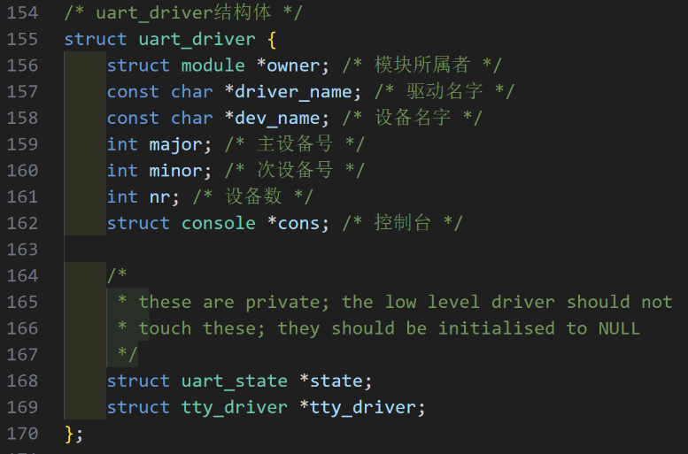

2.注册uart_driver

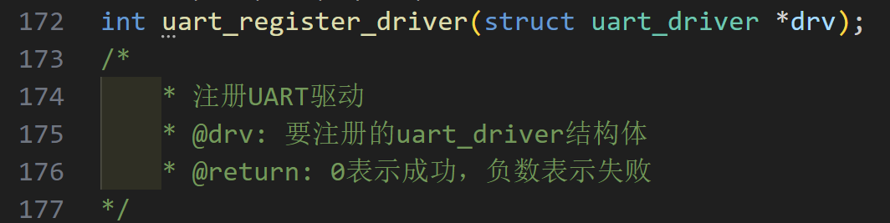

3.卸载uart_driver

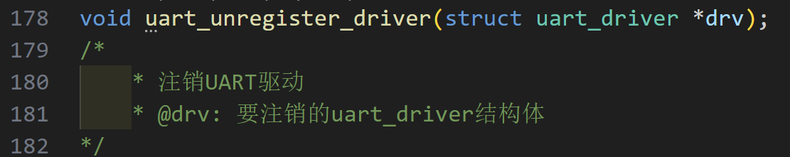

（2）uart_port的添加与移除

uart_port结构体中有一个重要的结构体——uart_ops包含了串口的具体驱动函数。



通过以下两个函数连接uart_port和uart_driver

1.添加串口设备

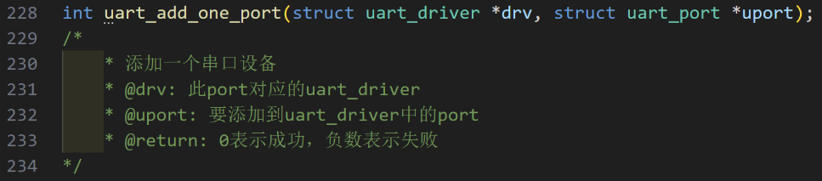

2.移除串口设备

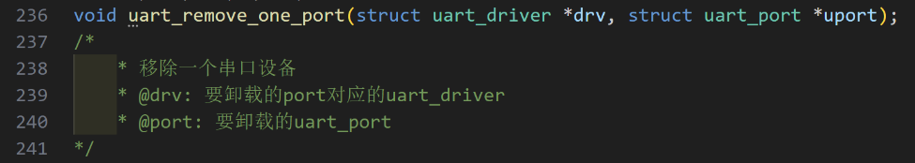

（3）uart_ops实现

uart_ops结构体中的函数需要根据硬件特性和驱动要求进行选择和实现。以下函数是常需要实现的：

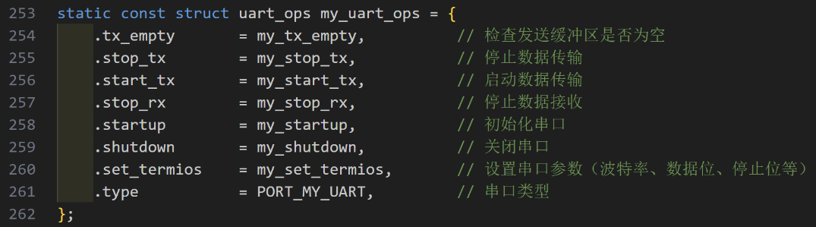

## （二）串口驱动

（1）驱动程序

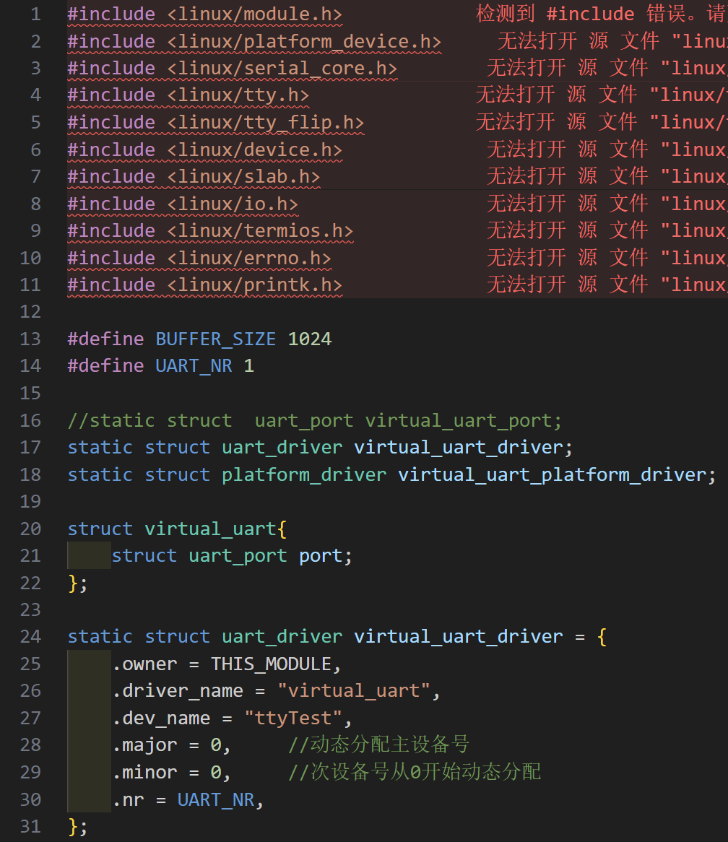

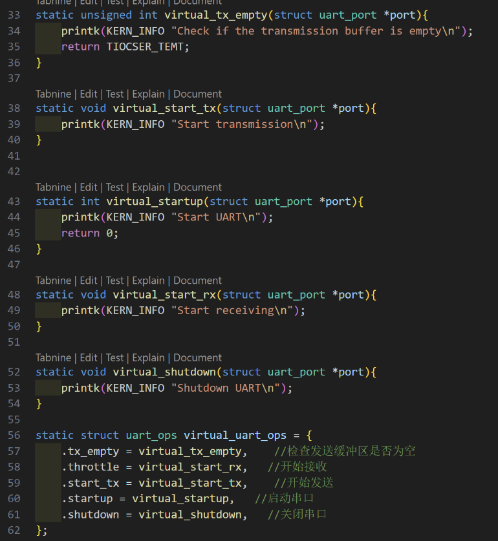

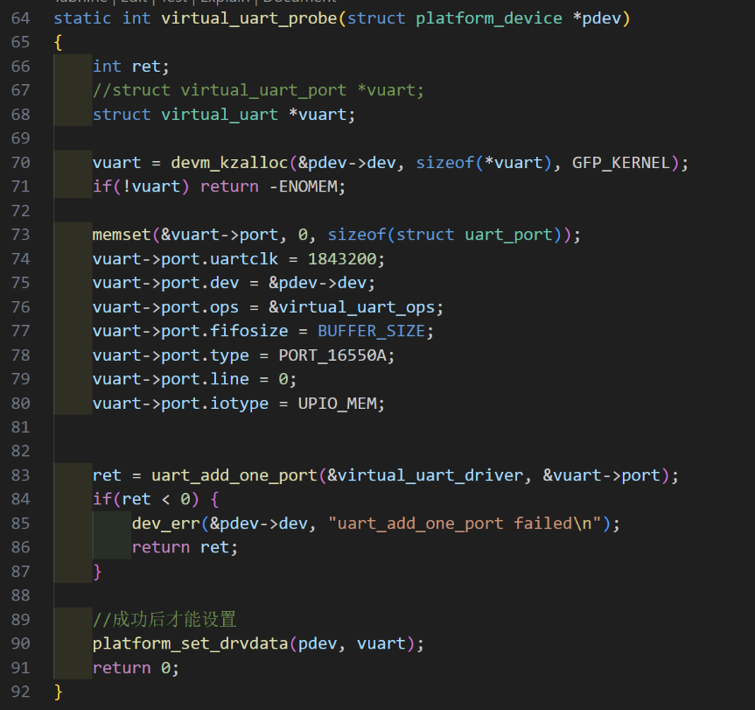

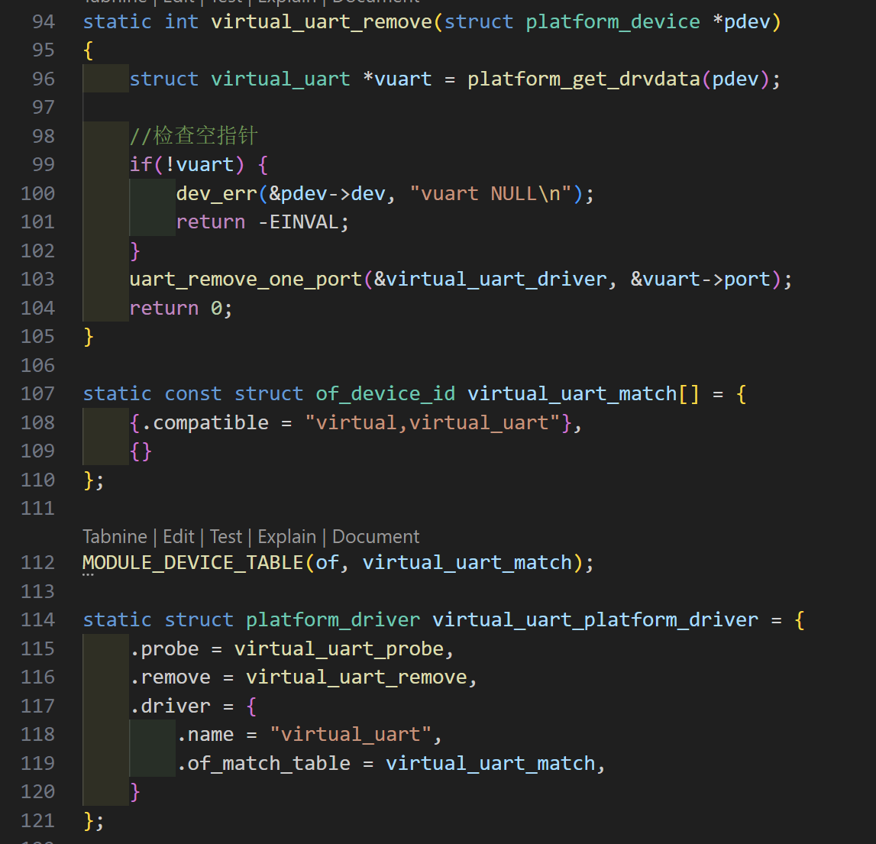

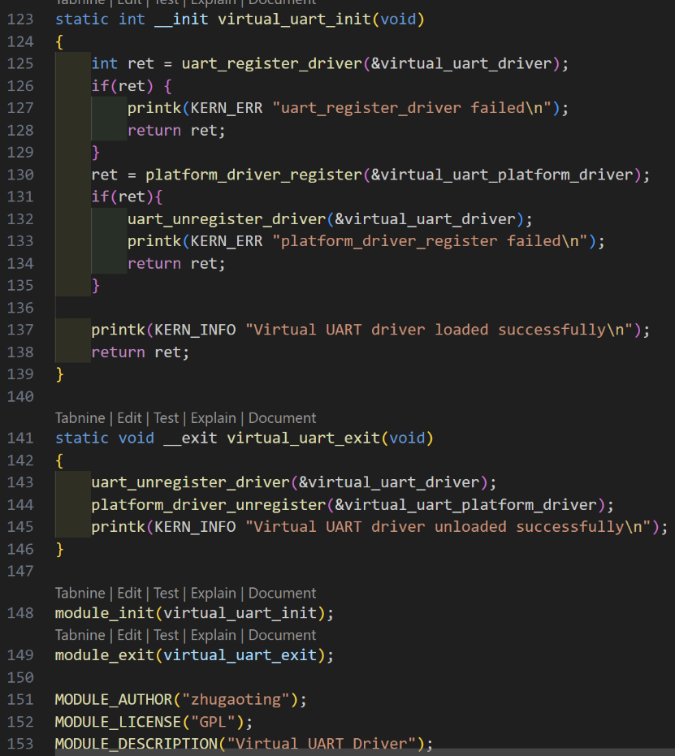

（2）设备树

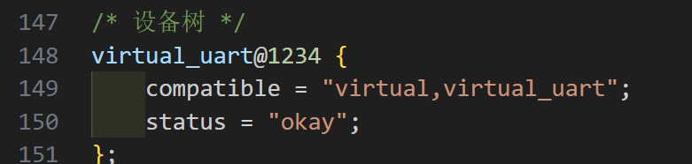

## （三）串口驱动测试

（1）测试程序

arm-linux-gnueabihf-gcc test.c -o test：编译测试程序下载到开发板执行

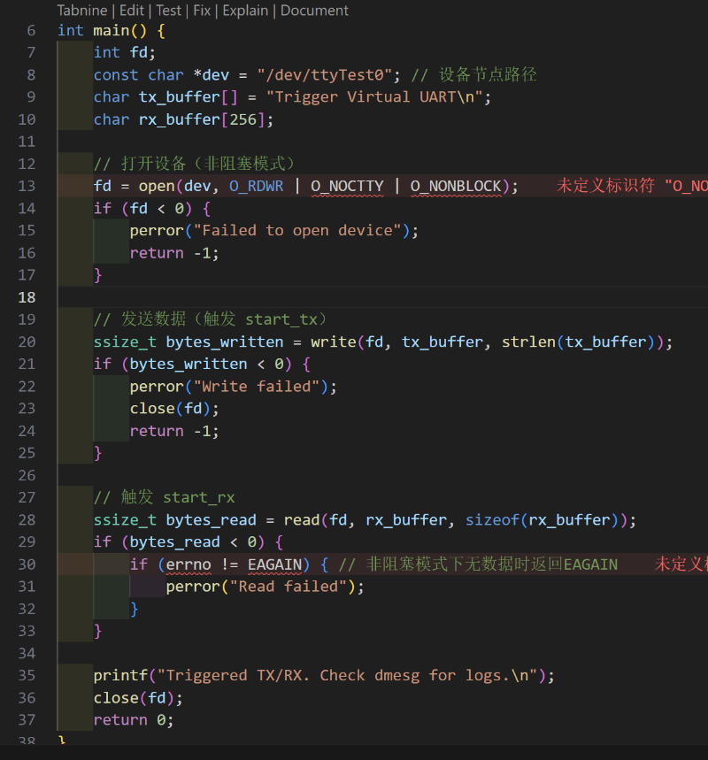

（2）现象

执行可执行文件时，出现段错。open设备时触发virtual_startup，打印Start UART。加载驱动时，已打印相关信息。





（3）设备节点说明

1.若测试程序未正确设备节点，则执行可执行文件时，会出现如下提示



2.设备节点

在Linux UART驱动框架中，设备节点名称由struct uart_driver的dev_name字段和端口号（port.line）共同决定：

当驱动定义了.nr=N，则系统会为每个端口生成从0到N-1的设备节点；

节点名称格式为：/dev/<dev_name><port_number>，即直接将端口号附加在.dev_name字符串末尾。

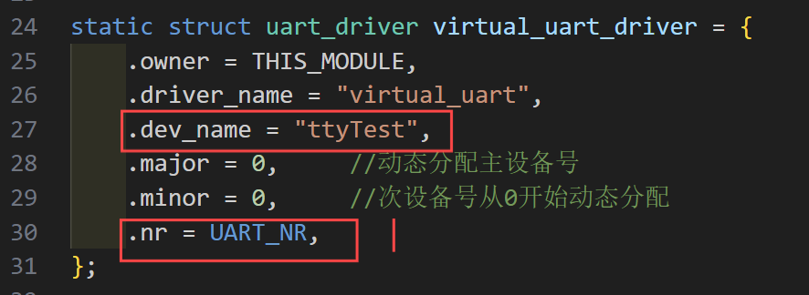

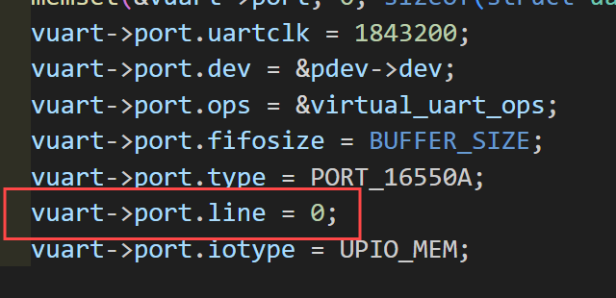

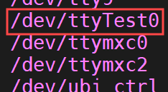

（4）驱动调用流程

参考了这篇CSDN文章：

<https://blog.csdn.net/u013171226/article/details/133343779>

## （四）补充

（1）开发板、虚拟机、电脑互ping问题的解决

本机没有采用路由器，所以只能采用网线+USB转网口的方式，将开发板、虚拟机、电脑的以太网三者的ip设置在同一网段，便可实现互ping。此外，电脑本身连的是无线网络，所以ping无线网络的ip是不通的。以下是相关注意事项的说明。

（1）在virturalbox中配置桥接模式时，需要根据电脑中对应的以太网（以太网3）的网络适配器（Realtek USB FE Family Controller）去选择。如果选择了无线网络（WLAN2），则选择MediaTek Wi-Fi 6E MT7922 160MHz Wireless LAN Card适配器——这种情况下，就不能互ping。

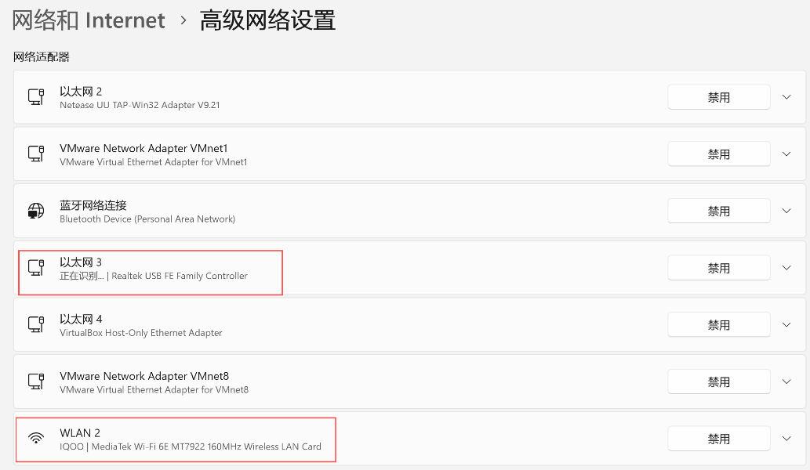

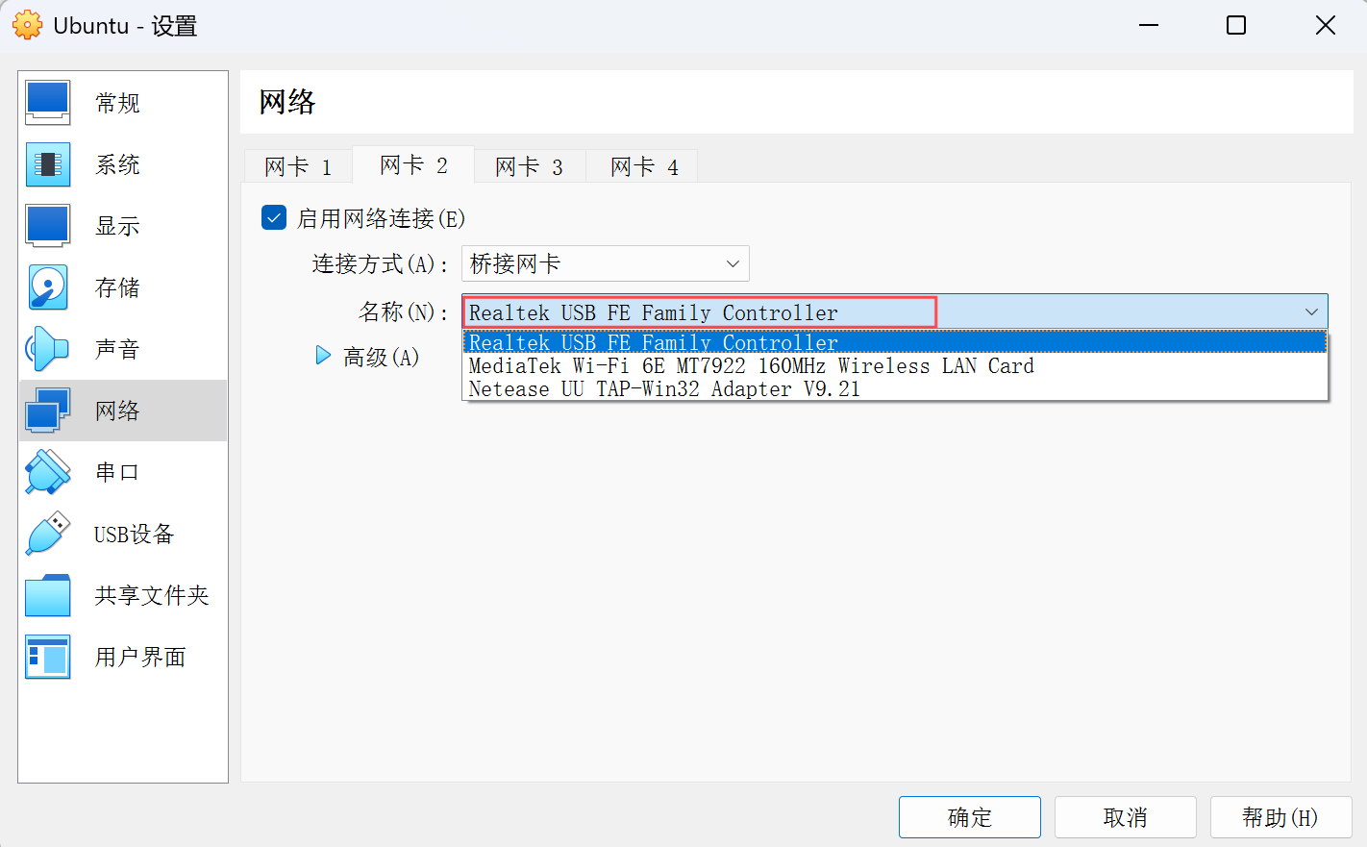

（2）在选择无线网络的情况下，虚拟机ping电脑的无线网络ip，需要关闭专用网络防火墙。

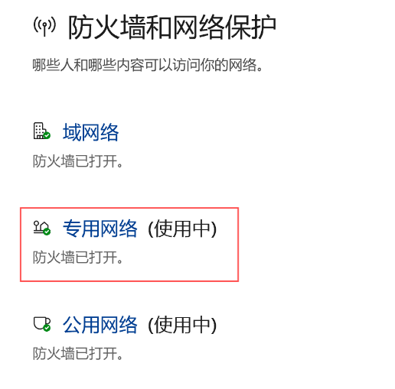

# 十一 SPI驱动与测试(2025.3.27)

## （一）SPI驱动框架

（1）SPI控制器（主机）驱动

spi_master结构体表示SPI主机驱动，其中有两个重要的函数。

transfer函数：控制器数据传输函数；

transfer_one_message函数：SPI数据发送，用于发送一个spi_message，SPI的数据会打包成spi_message，以队列方式发送出去。



1.spi_master的申请与释放

申请：

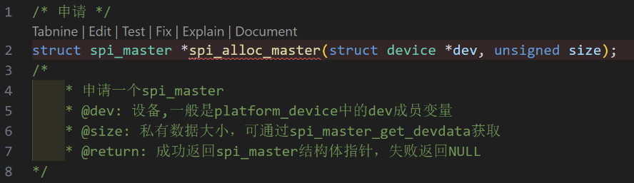

释放：

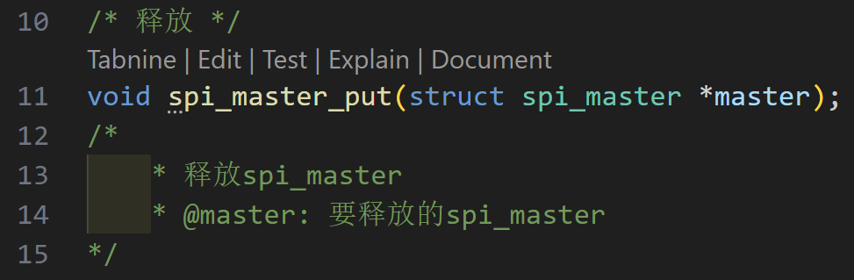

2.spi_master的注册与注销

注册：

spi_master初始化完成以后需要将其注册到linux内核

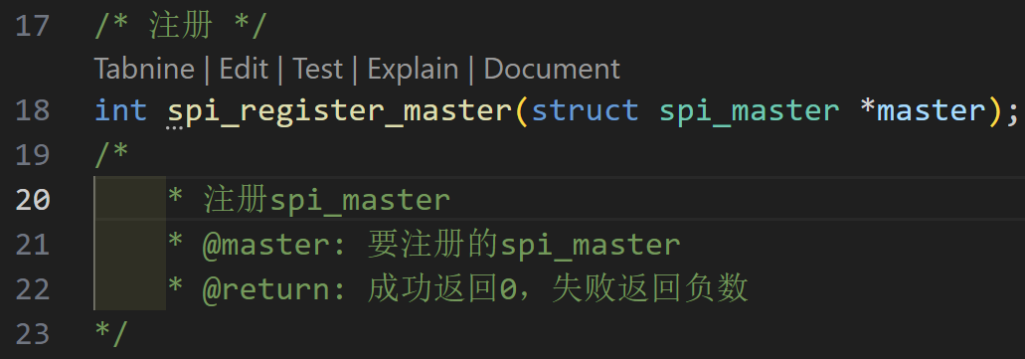

注销：

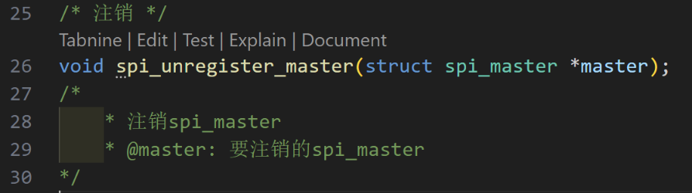

（2）SPI设备驱动

spi_driver结构体表示spi设备驱动

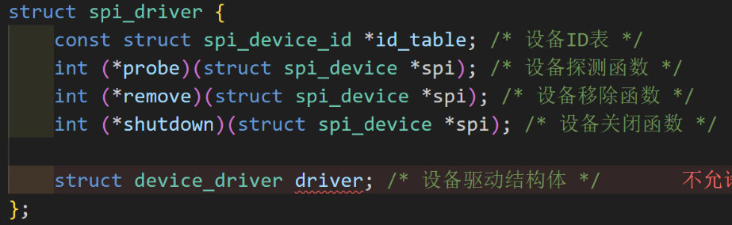

1.注册与注销

注册：

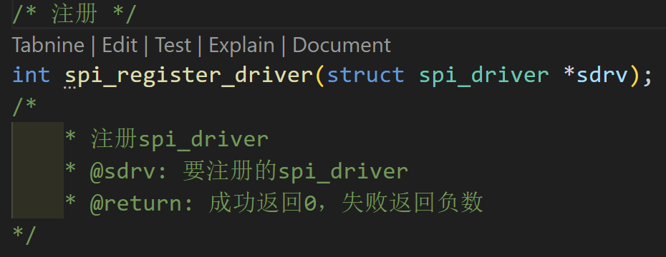

注销：

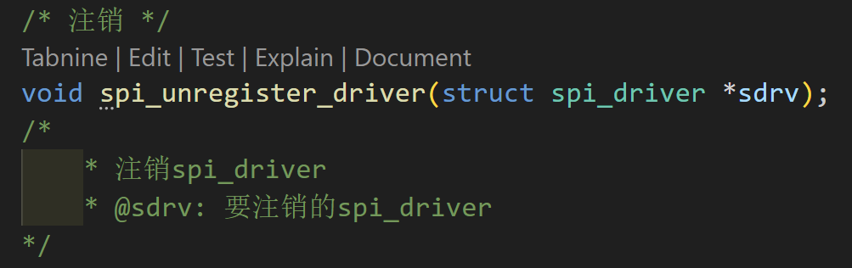

2.spi_driver注册示例

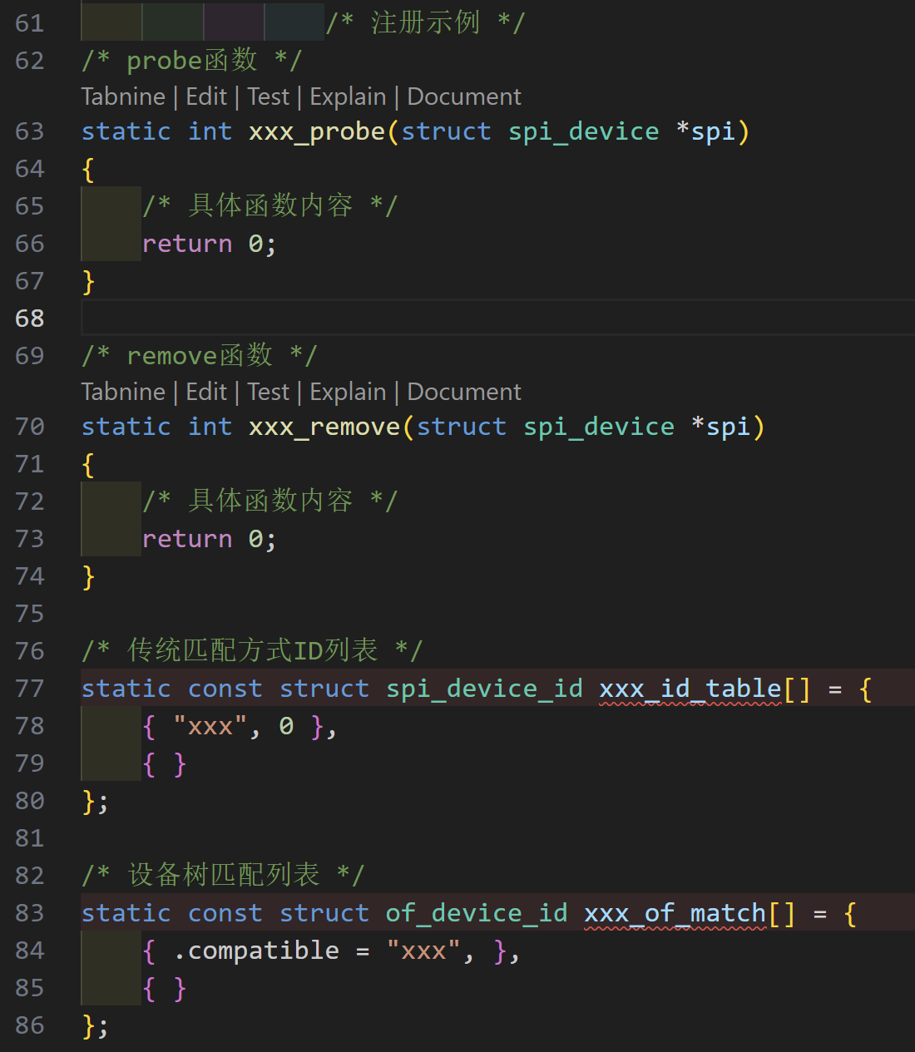

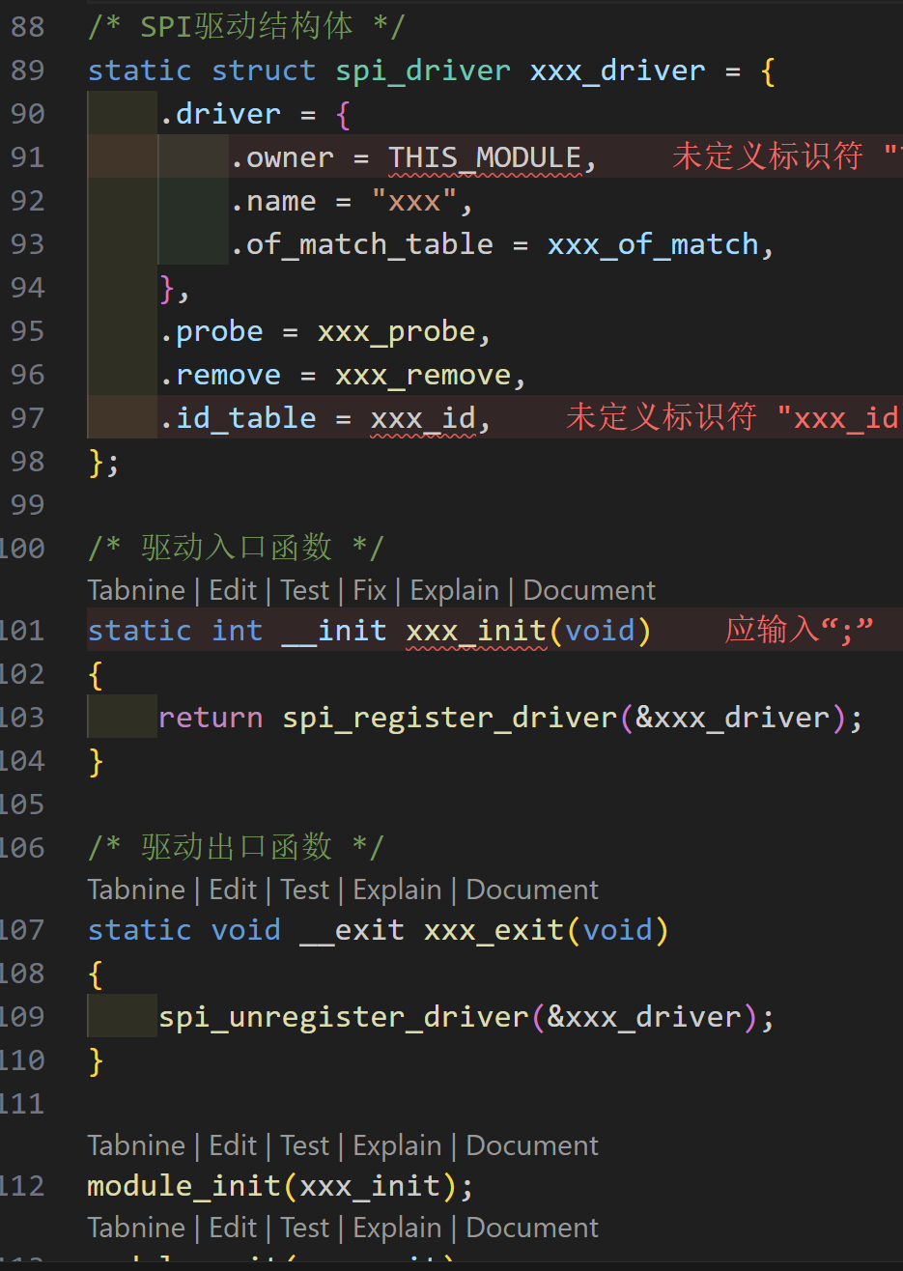

（3）SPI设备与驱动匹配

spi_bus_type结构体为SPI总线

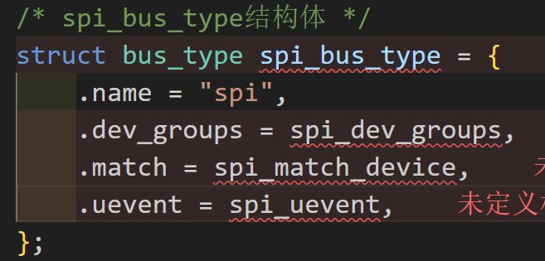

（4）SPI设备数据收发处理

1.数据传输步骤：

申请并初始化spi_transfer，设置spi_transfer中的tx_buf、rx_buf、len成员变量。

使用spi_message_init函数初始化spi_message

使用spi_message_add_tail函数将前面设置好的spi_stansfer添加到spi_message队列中

使用spi_sync函数完成SPI数据同步传输

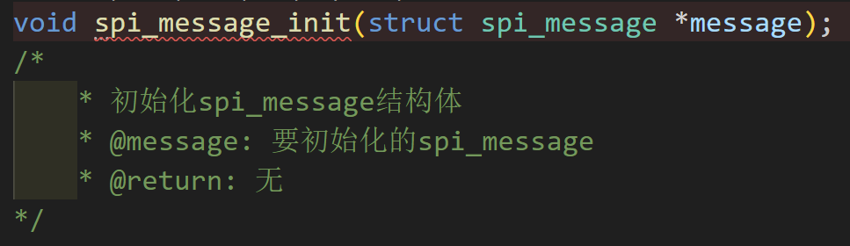

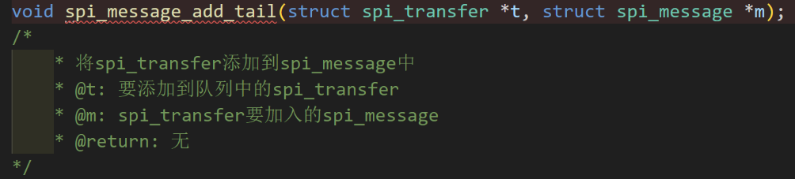

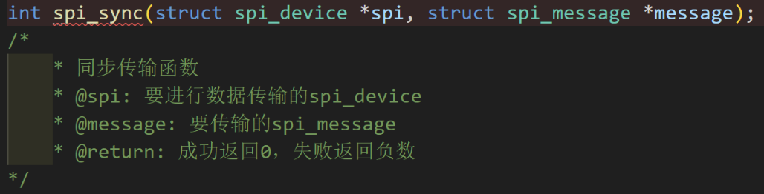

2.读写操作示例

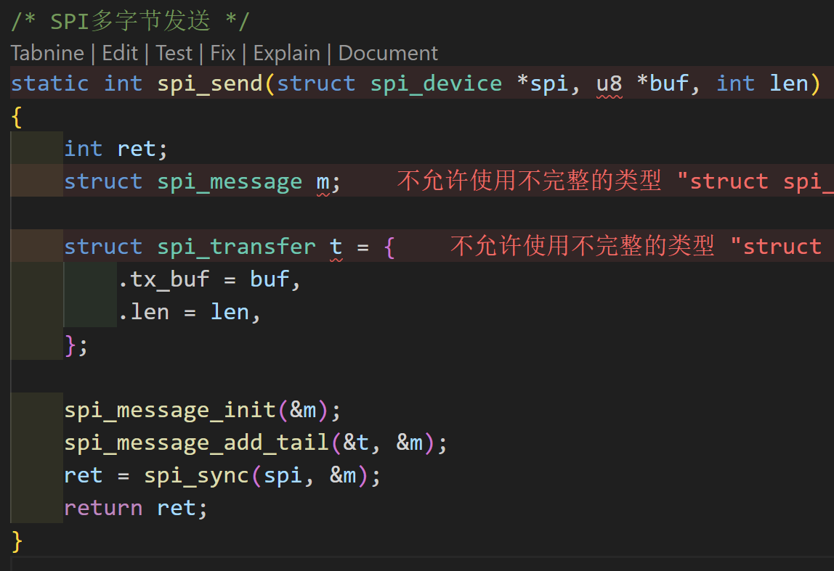

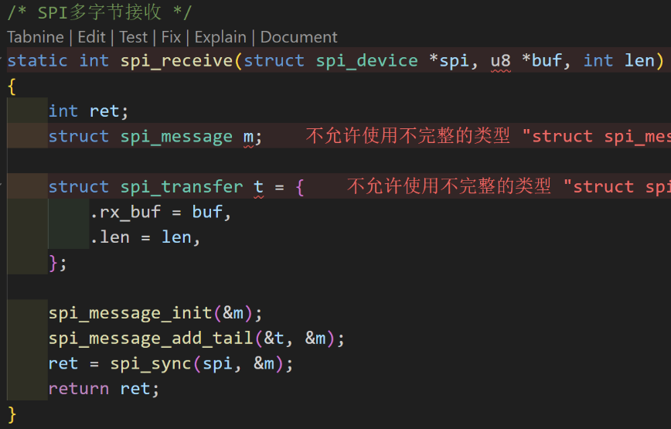

## （二）SPI驱动

（1）SPI主机驱动

（2）SPI设备驱动

## （三）SPI驱动测试

# 十二 IPV6、SSH、内核启动(2025.4.4)

Task1：开机后关闭IPV6所有服务

Task2：启动ssh服务（开机无ssh服务）

Task3：内核启动花费时长，哪些工作消耗时间较长

## （一）IPV6

法一：vi /etc/init.d/rcS打开添加如下内容后reboot重启

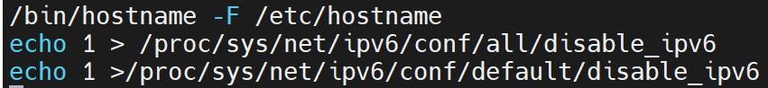

法二：vi /etc/network/interfaces中添加如下内容后重启



cat /proc/sys/net/ipv6/conf/all/disable_ipv6：查看ipv6状态，1为禁用，0为启用。



## （二）SSH移植与启动

（1）操作参考文章：

<https://blog.51cto.com/u_13640625/5191629>

通过移植OpenSSH服务，在开发板上安装编译后的程序和库后，会产生一系列与SSH相关的命令

（2）需提前准备好以下三个文件：

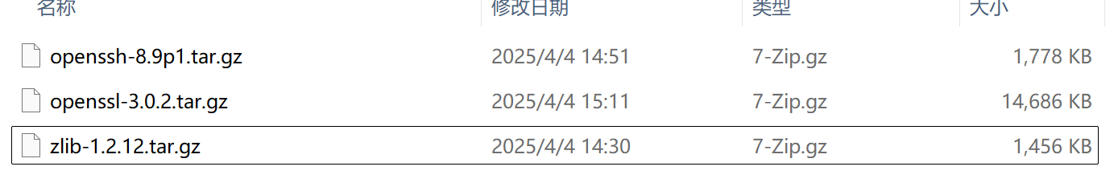

（3）参考文章操作时，需要注意的几点：

1.当rootfs文件烧录到开发板上时，必须创建用户名（虽然已经有root用户了）；

2.配置编译路径时，需要根据自己所创建的文件来填写；

3.实际中遇到问题的解决：

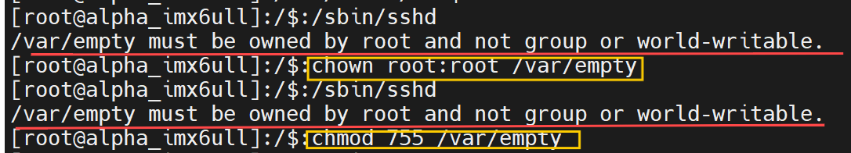

（4）启动ssh服务

1.vi /etc/init.d/rcS添加启动命令

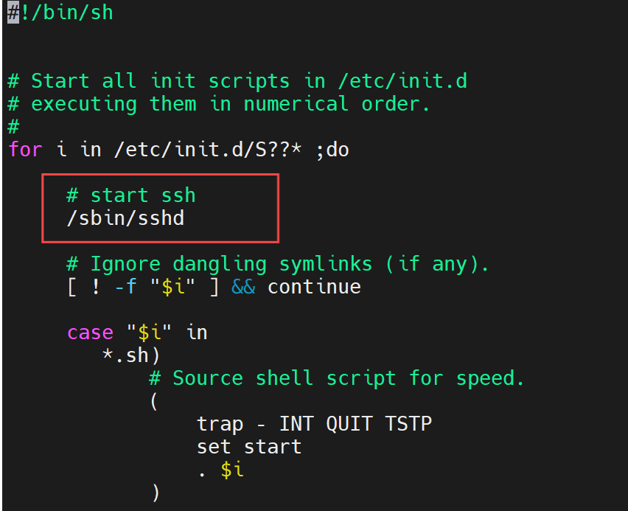

2.检测ssh状态：ps aux | grep sshd

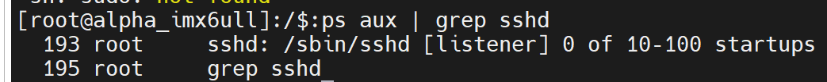

3.关闭ssh服务

ps -ef | grep sshd：查找进程号

kill 进程号

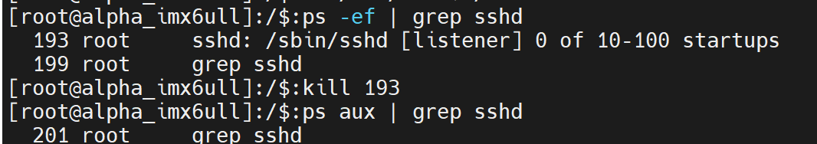

4.FTP&SFTP

|  |  |
| --- | --- |
| FTP | SFTP |
| 传输过程数据易被窃取，存在较高安全风险 | 构建在SSH协议之上，利用SSH的加密和认证机制保障数据传输的安全性 |
| 使用TCP协议建立连接 | 基于SSH协议 |
| 默认使用21号端口进行控制连接，20号端口进行数据连接（主动模式）；被动模式下，端口号动态分配 | 默认使用22号端口，与SSH服务使用相同的端口 |

（4）ssh远程连接

如图是使用finalshell、mobaxterm、虚拟机上的远程连接

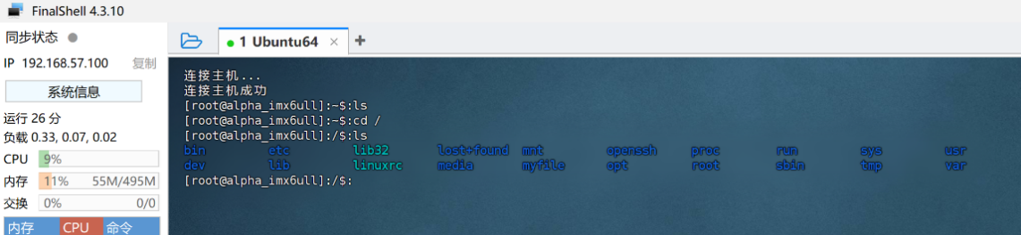

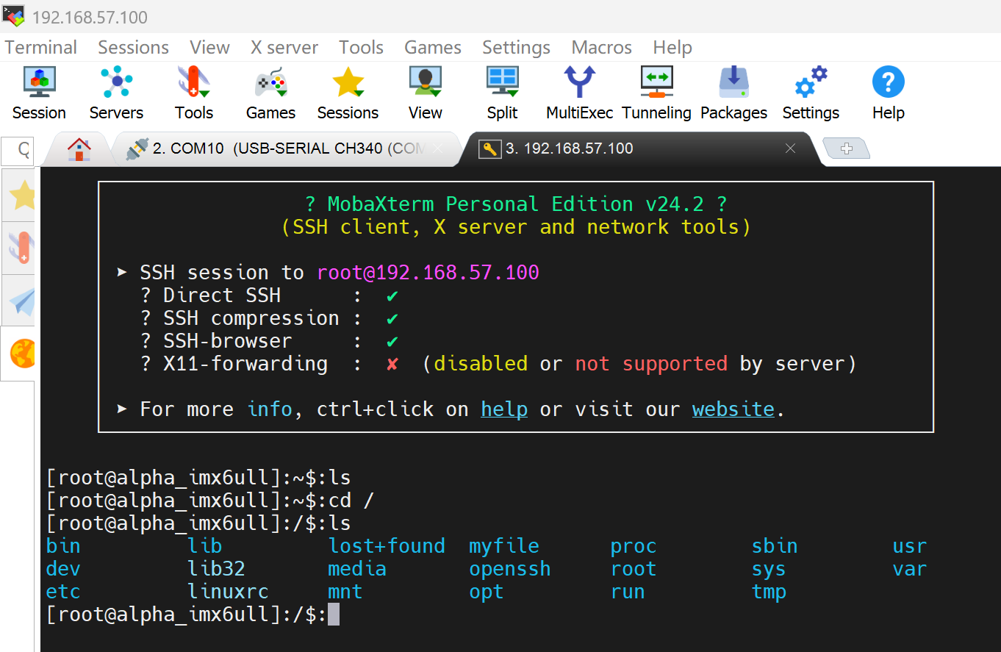

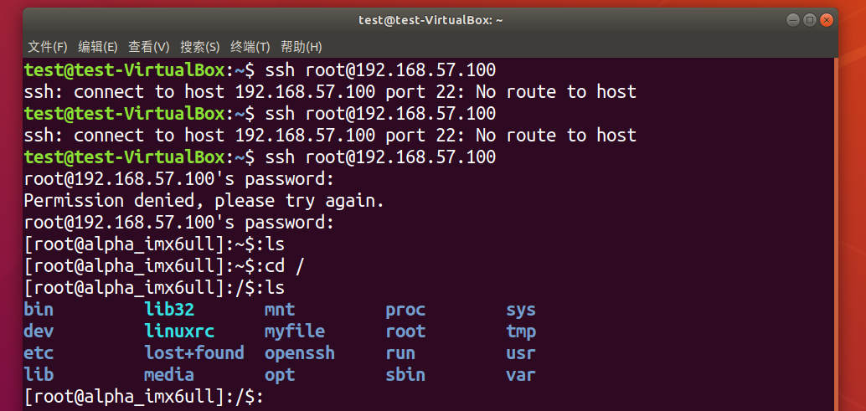

（5）SFTP连接

1.需要新建站点去连接，如图为连上以后的文件显示

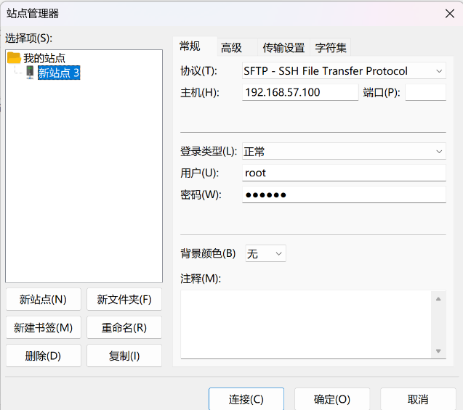

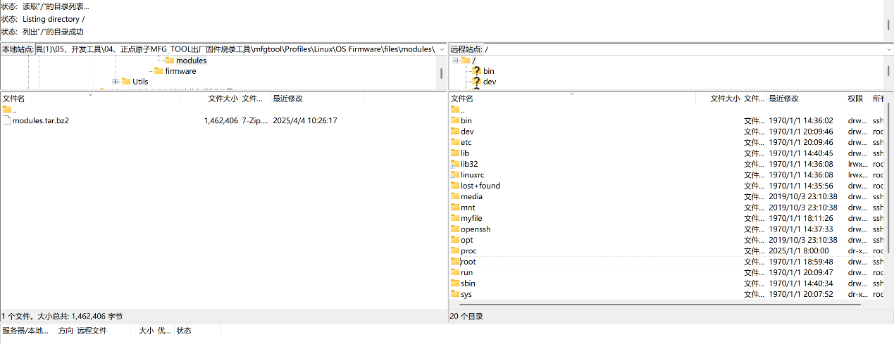

2.SSH能连接SFTP不能连接问题的解决

参考文章：<https://blog.csdn.net/m369880395/article/details/134414422>

vi /usr/local/etc/sshd_config：打开配置文件修改如下内容

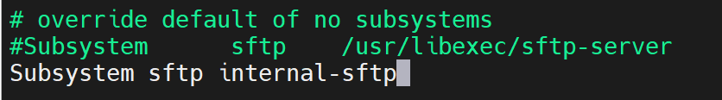

修改前**Subsystem sftp /usr/libexec/openssh/sftp – server：**

原配置指定使用外部的sftp-server程序来处理SFTP连接，后面是程序的具体路径；当客户端请求连接时，SSH服务器会调用这个外部程序来处理文件传输的相关操作。

**修改后Subsystem sftp internal – sftp：**

使用内部的SFTP子系统来处理连接。Internal-sftp是OpenSSH服务器内置的SFTP实现，不需要调用外部程序。当客户端请求连接时，同理。

## （三）内核启动

内核启动所需总时长：

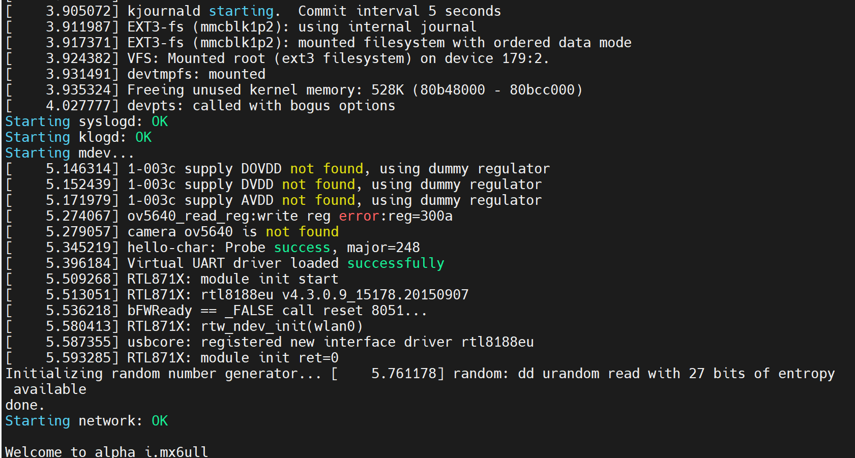

从内核启动到（0.000000）到显示登录提示（5.761178），总耗时长5.76秒；

内核初始化：0.000000~4.027777秒内，初始化硬件、驱动加载、内存管理、文件系统挂载等；

用户空间初始化：4.027777~5.761178秒内，启动用户服务（syslogd、klogd、mdev）、网络初始化、模块加载（WIFI驱动）；耗时约1.73秒

可以看到系统还是比较精简的，执行间隔都在零点几秒内完成。其中，文件系统挂载耗时约0.5秒——EXT3-fs[3.911987]；

# 十三 IIC驱动与测试(2025.4.4)

## （一）框架

（1）I2C适配器注册框架

1.定义并初始化i2c_adapter 结构体

static struct i2c_adapter my_i2c_adapter = {

    .owner = THIS_MODULE,          *// 模块所有者*

    .class = I2C_CLASS_HWMON,      *// 适配器所属类（如硬件监控类）*

    .algo = &my_i2c_algorithm,     *// 指向操作算法结构体*

    .dev.parent = &pdev->dev,       *// 父设备（通常为平台设备）*

    .nr = my_i2c_bus_number,       *// I2C 总线编号*

    .name = "My I2C Adapter",      *// 适配器名称*

};

2. 实现I2C适配器的操作函数

static struct i2c_algorithm my_i2c_algorithm = {

    .master_xfer = my_i2c_master_xfer, //消息传输，适配器与设备通信的核心接口

    .functionality = my_i2c_functionality, //返回适配器支持的功能标志

};

3.注册适配器

在 probe 函数中调用 i2c_add_adapter(&my_i2c_adapter)，将适配器添加到 I2C 核心框架。

static int my_i2c_probe(struct platform_device *pdev)

{

*// 设备初始化代码*

    ...

*// 注册 I2C 适配器*

    ret = i2c_add_adapter(&amp;my_i2c_adapter);

    if (ret)

        return ret;

    ...

}

4.注销适配器

在 remove 函数中调用 i2c_del_adapter(&my_i2c_adapter)，移除适配器

static int my_i2c_remove(struct platform_device *pdev)

{

    i2c_del_adapter(&amp;my_i2c_adapter);

    ...

}

5.定义平台驱动结构体

static struct platform_driver my_i2c_driver = {

    .probe = my_i2c_probe,        *// 设备探测函数，初始化硬件并注册适配器*

    .remove = my_i2c_remove,      *// 设备移除函数，注销适配器*

    .driver = {

        .name = "my_i2c",         *// 驱动名称，需与设备树匹配*

        .of_match_table = of_match_ptr(my_i2c_dt_ids), *// 设备树匹配表*

    },

};

module_platform_driver(my_i2c_driver); *// 注册平台驱动*

（2）I2C设备驱动框架

1.设备私有数据结构体

struct i2c_dev {

    dev_t devid;        *// 设备号*

    struct cdev cdev;   *// 字符设备结构体*

    struct class *class;*// 设备类（用于自动创建设备节点）*

    struct device *device;*// 设备节点（对应/dev下的文件）*

    int major;          *// 主设备号（动态或静态分配）*

    struct i2c_client *client;*// 关联的I2C客户端（指向硬件设备）*

};

static struct i2c_dev i2c_dev;  *// 设备全局实例*

2.文件操作接口

static int i2c_open(struct inode *inode, struct file *filp);

static ssize_t i2c_read(struct file *filp, char __user *buf, size_t cnt, loff_t *off);

static int i2c_release(struct inode *inode, struct file *filp);

static const struct file_operations i2c_fops = {

    .owner   = THIS_MODULE,

    .open    = i2c_open,

    .read    = i2c_read,

    .release = i2c_release,

};

3.I2C驱动probe与remove函数

*/* probe函数：设备匹配后执行初始化（简化版） */*

static int i2c_probe(struct i2c_client *client, const struct i2c_device_id *id) {

*// 1. 申请设备号（动态或静态）*

*// 2. 注册字符设备（cdev_init + cdev_add）*

*// 3. 创建设备类和设备节点（class_create + device_create）*

*// 4. 绑定I2C客户端到私有数据*

    i2c_dev.client = client;

    return 0;

}

*/* remove函数：设备移除时释放资源（简化版） */*

static int i2c_remove(struct i2c_client *client) {

*// 1. 注销字符设备（cdev_del）*

*// 2. 释放设备号（unregister_chrdev_region）*

*// 3. 删除设备节点和类（device_destroy + class_destroy）*

    return 0;

}

4.驱动匹配与注册

*/* 设备树匹配表（示例，需替换为实际compatible值） */*

static const struct of_device_id i2c_of_match[] = {

    { .compatible = "vendor,device-name" },

    { }

};

MODULE_DEVICE_TABLE(of, i2c_of_match);

*/* 传统ID匹配表（可选，非必要可删除） */*

static const struct i2c_device_id i2c_ids[] = {

    {"vendor,device-name", 0},

    { }

};

*/* I2C驱动结构体（核心） */*

static struct i2c_driver i2c_driver = {

    .probe   = i2c_probe,

    .remove  = i2c_remove,

    .driver  = {

        .owner         = THIS_MODULE,

        .name          = "i2c-device",  *// 驱动名称（需与DTS或ID匹配）*

        .of_match_table = i2c_of_match, *// 设备树匹配表*

        .id_table      = i2c_ids,       *// 传统ID匹配表（可选）*

    },

};

5.驱动入口与出口函数

*/* 设备树匹配表（示例，需替换为实际compatible值） */*

static const struct of_device_id i2c_of_match[] = {

    { .compatible = "vendor,device-name" },

    { }

};

MODULE_DEVICE_TABLE(of, i2c_of_match);

static int __init i2c_driver_init(void) {

    return i2c_add_driver(&i2c_driver);  *// 注册I2C驱动到内核*

}

static void __exit i2c_driver_exit(void) {

    i2c_del_driver(&i2c_driver);  *// 注销驱动*

}

module_init(i2c_driver_init);

module_exit(i2c_driver_exit);

MODULE_LICENSE("GPL");

## （二）I2C适配器

#include <linux/completion.h>

#include <linux/debugfs.h>

#include <linux/delay.h>

#include <linux/gpio/consumer.h>

#include <linux/i2c-algo-bit.h>

#include <linux/i2c.h>

#include <linux/init.h>

#include <linux/interrupt.h>

#include <linux/module.h>

#include <linux/of.h>

#include <linux/platform_data/i2c-gpio.h>

#include <linux/platform_device.h>

#include <linux/slab.h>

#include <linux/string.h>

static struct i2c_adapter *my_adapter;

static int virtual_i2c_master_xfer(struct i2c_adapter *i2c_adap,

      struct i2c_msg msgs[], int num)

{

 int i,ret = 0;

*//检查参数*

 if(!i2c_adap || !msgs || num <= 0){

  printk(KERN_ERR "Invalid parameters\n");

  return -EINVAL;

 }

 for(i=0; i<num; i++){

*//数据传输*

  printk(KERN_INFO "virtual_i2c_master_xfer: processing message\n");

 }

 printk(KERN_INFO "virtual_i2c_master_xfer: %d messages processed\n", num);

 return num;

}

const struct i2c_algorithm virtual_i2c_algo = {

 .master_xfer   = virtual_i2c_master_xfer,

};

static int virtual_i2c_probe(struct platform_device *pdev)

{

 int ret;

 printk(KERN_INFO "Entering probe\n");

*//为i2c_adapter分配内存*

 my_adapter = kzalloc(sizeof(*my_adapter), GFP_KERNEL);

 if(!my_adapter){

  printk(KERN_ERR "Failed to allocate memory\n");

  return -ENOMEM;

 }

*//初始化i2c_adapter结构体*

 my_adapter->owner = THIS_MODULE;

 my_adapter->class = I2C_CLASS_HWMON | I2C_CLASS_SPD;

 my_adapter->nr = 4;

 my_adapter->algo = &virtual_i2c_algo;

 strcpy(my_adapter->name, "virtual_i2c_adapter");

*//my_adapter->name = "virtual_i2c_adapter";*

 printk(KERN_INFO "Adapter registered as i2c-%d\n", my_adapter->nr);

*//注册i2c_adapter*

 ret = i2c_add_adapter(my_adapter);

 if(ret<0){

  printk(KERN_ERR "i2c_add_adapter failed: %d\n", ret);

  dev_err(&pdev->dev,"failed to register i2c_adapter: %d\n", ret);

  kfree(my_adapter);

  my_adapter = NULL;

  return ret;

 }

 printk(KERN_INFO,"i2c probed successfully\n");

 return 0;

}

static int virtual_i2c_remove(struct platform_device *pdev)

{

 i2c_del_adapter(my_adapter);

 kfree(my_adapter);

 my_adapter = NULL;

 printk(KERN_INFO "I2C driver removed\n");

 return 0;

}

static const struct i2c_device_id virtual_i2c_id[] = {

 {"virtual,virtual_i2c_ctl",0},

 { */* sentinel */* }

};

static const struct of_device_id virtual_i2c_of_match[] = {

 { .compatible = "virtual,virtual_i2c_ctl"},

 { */* sentinel */* }

};

static struct platform_driver virtual_i2c_driver = {

 .driver  = {

  .owner = THIS_MODULE,

  .name = "virtual_i2c_ctl",

  .of_match_table = virtual_i2c_of_match,

 },

 .probe  = virtual_i2c_probe,

 .remove  = virtual_i2c_remove,

 .id_table = virtual_i2c_id,

};

static int __init virtual_i2c_init(void)

{

 int ret;

 ret = platform_driver_register(&virtual_i2c_driver);

 if (ret){

  printk(KERN_INFO "Fail to Initialize I2C\n");

  return ret;

 }

 printk(KERN_INFO "Success Initializing I2C\n");

 return ret;

}

static void __exit virtual_i2c_exit(void)

{

 platform_driver_unregister(&virtual_i2c_driver);

 printk(KERN_INFO "I2C driver exit\n");

}

module_init(virtual_i2c_init);

module_exit(virtual_i2c_exit);

MODULE_AUTHOR("your_name");

MODULE_DESCRIPTION("Virtual I2C bus driver");

MODULE_LICENSE("GPL");

*/* 设备树 */*

/ {

*/* 1. 平台设备（I2C 控制器硬件） */*

    virtual_i2c_ctl@1234 {

        compatible = "virtual,virtual_i2c_ctl";

        status = "okay";

  #address-cells = <1>;

  #size-cells = <0>;

*/* 2. I2C 适配器节点（由控制器驱动创建） */*

        i2c@4 {

            compatible = "virtual,virtual_i2c_ctl";

            reg = <4>;

            #address-cells = <1>;     *// 子设备地址用 1 字节（7 位 I2C 地址）*

            #size-cells = <0>;

*/* 3. I2C 设备节点（挂在适配器下） */*

            virtual_i2c_dev@50 {

                compatible = "virtual,virtual_i2c_drv";

                reg = <0x50>;

    status = "okay";

            };

        };

    };

};

## （三）I2C设备驱动

# 十四 网卡驱动与测试(2025.4.10)

## （一）网卡预备知识

（1）什么是MDIO

属于IEEE802.3标准，由MDC（时钟总线）和MDIO（双向数据信号线）组成的半双工串行总线；主要用于 MAC 控制器对 PHY 层的管理，包括读取寄存器状态、配置 PHY 参数、获取链路状态、控制自动协商等。

<https://zhuanlan.zhihu.com/p/587971596>

（2）MTU

1.什么是MTU

MTU(Maximum Transmission Unit)最大传输单元，网络能传输的最大数据包大小（单位：字节），决定发送端单次发送报文的最大字节数。若超过接收端或路径设备承受的最大值，会导致报文分片或丢失；过小则影响传输效率。在以太网中，MTU一般为1500；MTU值会影响网速。MTU是数据链路层的概念。

<https://info.support.huawei.com/info-finder/encyclopedia/zh/MTU.html>

2.如何配置网卡MTU

临时配置：ifconfig <接口名> mtu <值>

例如，ifconfig eth0 mtu 1500

永久配置：修改网络配置文件，添加mtu

nano /etc/network/interfaces

（3）PHY

1.什么是PHY

PHY(Physical Layer Chip，物理层芯片)是实现OSI模型中物理层功能的集成电路，负责设备与传输介质（双绞线、光纤等）之间的信号转换；

介于 MAC（媒体访问控制层）与物理介质之间，向上通过 MII/GMII 等接口与 MAC 通信，向下通过物理接口（如 RJ45）连接传输介质。

2.PHY作用

信号转换与传输：发送端：将 MAC 层的数字数据编码为适合介质传输的模拟信号；接收端：从介质中捕获模拟信号，解码为数字数据并传递给 MAC 层。

链路管理：检测对端设备支持的速率、双工模式，协商最优参数（通过 MDIO 接口配置）；实时检测链路是否连通、信号质量，更新 Link 状态（如 Link Up/Down）。

错误处理：实现 CRC 校验、噪声过滤、信号均衡，确保数据传输的可靠性。

3.PHY Link状态

指物理链路层的连接状态：连通性、协商速率、双工模式、自协商状态

Link Up：物理连接正常（检测到载波信号）

Link Down：物理连接断开（无载波信号）

状态变化可能由网线断开、对端设备关机、协商失败等原因引起。

检测方式：

通过MDIO接口读取PHY的基本状态寄存器：

Link状态位，置1表示Link Up

自协商完成位，置1协商完成

Basic Status Register (BSR)：链路状态、协商状态；

Link Partner Ability Register (LPAR)：对端设备支持的速率和双工模式。

4.PHY地址

MDIO总线上标识PHY设备的5位地址（0~31），最多支持32个PHY设备共享同一总线；用于通过MDIO协议读写PHY寄存器。

分配方式：通过PHY芯片的硬件引脚配置

MDIO帧中通过PHYADR字段指定目标设备，实现多PHY设备的独立访问。

5.内核下如何访问PHY

通过MDIO总线接口函数：

内核提供MDIO总线读写接口函数mdiobus_read()和mdiobus_write()，可直接操作PHY寄存器（先获取MDIO总线对象）

读取：int mdiobus_read(struct mii_bus *bus, int addr, int regnum);

写入：int mdiobus_write(struct mii_bus *bus, int addr, int regnum, u16 value);

使用PHY驱动架构的API

通过phy_connect()先获取struct phy_device对象

读：int phy_read(struct phy_device *phydev, u32 regnum);

写：int phy_write(struct phy_device *phydev, u32 regnum, u16 val);

6.U-boot下如何访问PHY

mdio list：查询所有的PHY设备

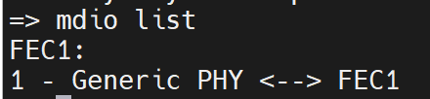

FEC1：标识当前列出的PHY设备所关联的接口

1：PHY设备在MDIO总线上的地址

Generic PHY：标识该PHY设备被识别为“通用PHY”

< - - >：表示连接关系，该PHY设备物理连接到FEC1所标识的接口，双方建立了通信链路

mdio reg <addr> <reg>：addr为PHY地址，reg为要读取的寄存器地址

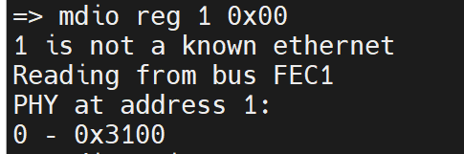

mdio write <phy_addr> <reg_addr> <value>

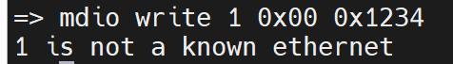

7.Linux下判断PHY和网卡Link状态

PHY Link状态（物理层）

* 通过ethool:

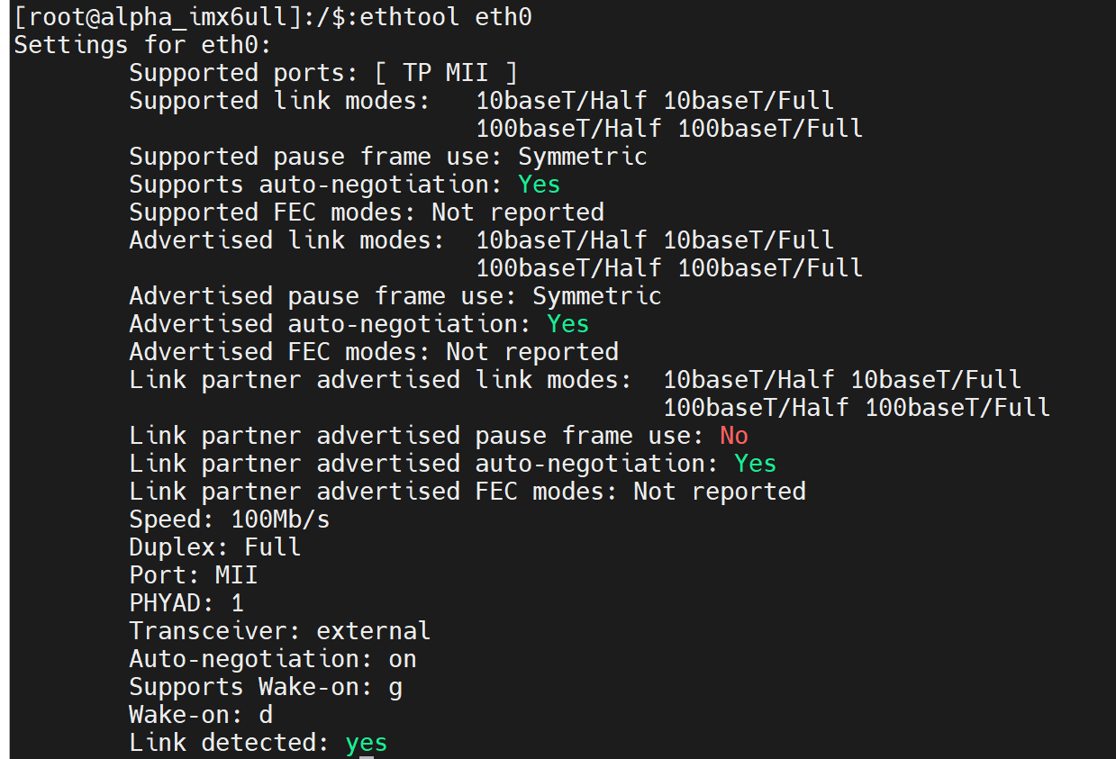

ethtool eth0 | grep "Link detected"

# 输出：Link detected: yes（表示PHY Link Up）



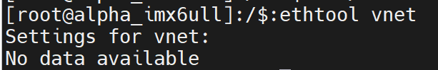

ethtool -k eth0 | grep "autonegotiation"

# 查看自协商是否启用及结果（如速率、双工）

* 读取PHY寄存器：

ethtool -m eth0 | grep -i "basic status"

# 查看BSR寄存器中的Link状态位（如Bit 2是否置1）

网卡Link状态（链路层）

* ifconfig -a命令：

ifconfig eth0

# 输出中"UP BROADCAST RUNNING MULTICAST"表示网卡处于UP状态，且链路激活

# "RX packets"和"TX packets"有数据收发，说明链路正常

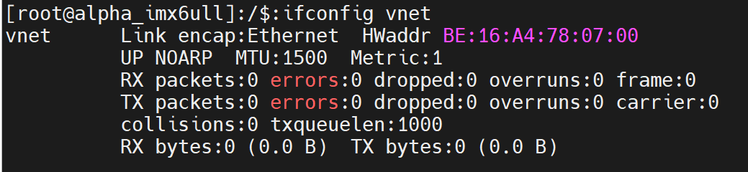

* ip命令：

ip link show eth0

# 状态为"UP"且"link/ether"存在，表示网卡Link Up

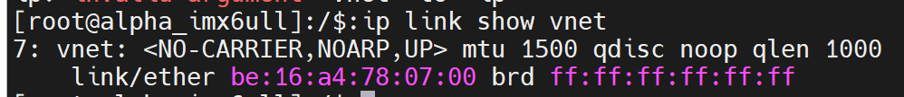

PHY Link是网卡Link的前提：只有PHY物理链路连通（Link Up），网卡才能进入UP状态。

8.命令ifconfig -a显示判断PHY&网卡是否Link

* 网卡（链路层）Link状态

1. 接口状态标志（Flags）：

eth0: flags=4163<UP,BROADCAST,RUNNING,MULTICAST> mtu 1500

UP：接口已启用（软件层面）；

RUNNING：物理链路已连接（PHY Link UP）；

BROADCAST/MULTICAST：支持广播/多播，非链路状态标志；

1. 载波信号（Carrier）

carrier: on 表示PHY检测到有效载波(链路连接)；

carrier: off 无载波，链路断开；

carrier：on且包含RUNNING，可确认网卡和PHY均已Link；

1. 数据包统计（RX/TX Packets）

若 RX packets 和 TX packets 的计数持续增加，说明 链路正在传输数据，间接证明网卡和 PHY 已连接；

若计数长期为 0，即使接口状态为 RUNNING，也可能存在链路故障（如对端设备未启动）；

* PHY（物理层）Link状态

1. 依赖网卡状态中的 RUNNING 或 carrier: on

PHY Link Up 时，会通过MDIO接口向MAC 报告链路状态，触发网卡进入 RUNNING 状态或 carrier: on；若网卡状态为 RUNNING 且无错误（如 RX errors 为 0），表示PHY 已Link。

1. ethtool命令验证

ethtool eth0 | grep "Link detected"

# 输出：Link detected: yes # 明确表示 PHY 链路已连接

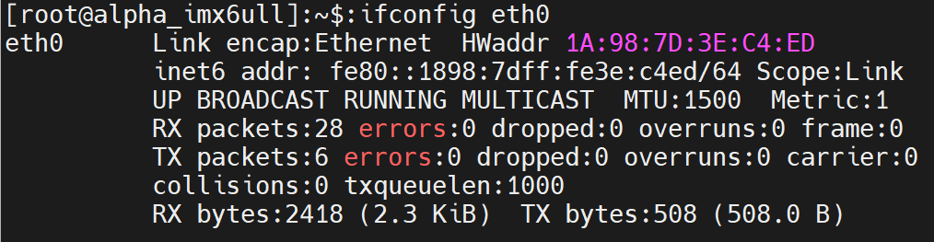

<https://www.ti.com/cn/lit/an/zhcaaa1a/zhcaaa1a.pdf?ts=1744242278707>

（4）MAC

1.什么是MAC

Media Access Control（媒体访问控制），是OSI模型中数据链路层的子层，负责控制网络接口对物理介质的访问，确保数据在链路中的正确传输与交互。

2.MAC地址

硬件地址或物理地址，是分配给网络接口控制器（NIC，如网卡）的唯一标识，用于在局域网中唯一标识设备。

3.作用

在数据链路层唯一标识网络设备，确保数据帧准确发送到目标设备。

4.地址字节数

MAC地址由6个字节组成，通常表示为12为十六进制数，前3字节为厂商标识（OUI），后3字节由厂商分配，如00:0c:29:ab:cd:ef。

5.单播MAC地址

第一个字节的最低位为0，用于一对一通信，标识唯一的网络设备，如A4:89:7E:7F:23:12。

6.多播（组播）MAC地址

第一个字节的最低位为1，用于一对多通信，标识一组设备，如01:00:5e:00:00:02。广播MAC地址为特例，所有位全为1（ff:ff:ff:ff:ff:ff），标识网络中的所用设备。

7.内核下配置网卡的MAC地址

临时配置：

ifconfig <网卡名> hw ether <目标MAC地址>

ip link set <网卡名> address <目标MAC地址>

修改网卡配置文件（/etc/network/interfaces）：

添加MACADDR=XX:XX:XX:XX:XX:XX，重启网络服务生效

8.配置网卡IP地址

临时配置：

ifconfig <网卡名> <ip地址> <netmask>

永久配置：

nano /etc/network/interfaces

添加NETMASK=netmask_value、GATEWAY=gateway_address，重启网络服务生效

<https://support.huawei.com/enterprise/zh/doc/EDOC1100333449/37663738>

<https://www.eet-china.com/mp/a379081.html>

## （二）重要结构体

（1）net_device结构体

具体的网络设备，需初始化其中的个成员变量并注册到内核

1.申请net_device：alloc_netdev(sizeof_priv, name, name_assign_type, setup);

2.删除net_device：void free_netdev(struct net_device *dev);

3.注册net_device：int register_netdev(struct net_device *dev);

4.注销net_device：void unregister_netdev(struct net_device *dev);

（2）net_device_ops结构体

ndo_open函数，打开网络设备时会执行

ndo_start_xmit函数，发送数据时执行，其中的sk_buff保存了上层传递给网络驱动层的数据

（3）sk_buff结构体

1. 发送与接收sk_buff

1.static inline int dev_queue_xmit(struct sk_buff *skb)：各个协议层在sk_buff中添加自己的协议头，由底层驱动将数据发送出去

2. int netif_rx(struct sk_buff *skb)：将打包好的数据发送给上层协议，上层会去掉相应的头部，最终的数据给到用户。最原始的数据一般通过轮询、中断或NAPI的方式来接收

1. 操作与管理sk_buff

1.分配sk_buff：static inline struct sk_buff *alloc_skb(unsigned int size,gfp_t priority)；

2.释放sk_buff：void kfree_skb(struct sk_buff *skb)；

3. skb_put、skb_push、sbk_pull 和 skb_reserve

从数据尾扩展数据区

unsigned char *skb_put(struct sk_buff *skb, unsigned int len)

从数据头扩展数据区

unsigned char *skb_push(struct sk_buff *skb, unsigned int len)

从数据起始位删除数据

unsigned char *skb_pull(struct sk_buff *skb, unsigned int len)

调整缓冲区头部大小，数据头尾同时后移n个字节

static inline void skb_reserve(struct sk_buff *skb, int len)

## （三）网络NAPI处理机制

采用中断来唤醒数据接收服务程序，在接收服务程序中采用 POLL 的方法来轮询处理数据。

（1）初始化NAPI

void netif_napi_add(struct net_device *dev, struct napi_struct *napi, int (*poll)(struct napi_struct *, int), int weight)

（2）删除NAPI

void netif_napi_del(struct napi_struct *napi)

（3）使能NAPI

inline void napi_enable(struct napi_struct *n)

（4）关闭NAPI

void napi_disable(struct napi_struct *n)

（5）检查NAPI是否可以进行调度

inline bool napi_schedule_prep(struct napi_struct *n)

（6）NAPI调度

void __napi_schedule(struct napi_struct *n)

（7）NAPI处理完成

inline void napi_complete(struct napi_struct *n)

## （四）虚拟驱动实现

（1）代码与现象

#include <linux/module.h>

#include <linux/printk.h>

#include <linux/netdevice.h>

#include <linux/etherdevice.h>

#include <linux/skbuff.h>

#include <linux/ip.h>

#include <linux/in.h>

#include <linux/if_arp.h>

#include <linux/icmp.h>

*// 自定义交换MAC地址的函数*

static void my_swapether(u8 *src, u8 *dst) {

    int i;

    u8 tmp;

    for (int i = 0; i < ETH_ALEN; i++) {

        tmp = src[i];

        src[i] = dst[i];

        dst[i] = tmp;

    }

}

static struct net_device *vnet_dev;

static void emulator_rx_packet(struct sk_buff *skb, struct net_device *dev) {

    struct ethhdr *eth = (struct ethhdr *)skb->data;        *// 以太网头*

    struct iphdr *ip = (struct iphdr *)(skb->data + ETH_HLEN); *// IP头（ETH_HLEN=14字节）*

    struct icmphdr *icmp = (struct icmphdr *)(ip + ip->ihl); *// ICMP头（位于IP头之后）*

    struct sk_buff *rx_skb;                                  *// 应答数据包*

    __be32 tmp_ip;                                           *// 提前声明变量*

*// 1. 交换MAC地址（源<->目的）*

    my_swapether(eth->h_source, eth->h_dest);

*// 2. 交换IP地址（源<->目的）*

    tmp_ip = ip->saddr;

    ip->saddr = ip->daddr;

    ip->daddr = tmp_ip;

*// 3. 构造ICMP应答（请求->应答）*

    if (icmp->type == ICMP_ECHO) {                   *// 仅处理ping请求*

        icmp->type = ICMP_ECHOREPLY;                         *// 设置为应答类型*

        icmp->checksum = 0;                                  *// 重置校验和*

        icmp->checksum = ip_fast_csum((u8 *)icmp, sizeof(*icmp)); *// 重新计算校验和*

    }

*// 4. 分配应答数据包并复制数据*

    rx_skb = dev_alloc_skb(skb->len);                        *// 分配skb缓冲区*

    if (!rx_skb) return;

    memcpy(rx_skb->data, skb->data, skb->len);               *// 复制原始数据到应答包*

    rx_skb->dev = dev;                                        *// 关联网络设备*

    rx_skb->protocol = eth->h_proto;                          *// 设置协议类型（如0x0800=IP）*

    rx_skb->ip_summed = CHECKSUM_UNNECESSARY;                *// 虚拟包无需硬件校验*

*// 5. 提交给协议层处理（模拟接收）*

    dev->stats.rx_packets++;                                  *// 更新接收统计*

    dev->stats.rx_bytes += skb->len;

    netif_rx(rx_skb);                                         *// 触发上层协议栈处理*

}

static netdev_tx_t vnet_start_xmit(struct sk_buff *skb, struct net_device *dev) {

    printk(KERN_INFO "vnet: send packet, len=%d\n", skb->len); *// 打印调试信息*

*// 1. 暂停数据队列（防止并发发送）*

    netif_stop_queue(dev);

*// 2. 模拟硬件应答（构造并提交接收包）*

    emulator_rx_packet(skb, dev);                             *// 核心虚拟逻辑：生成应答包*

*// 3. 释放原始数据包（虚拟网卡无需真实发送）*

    dev_kfree_skb(skb);

*// 4. 恢复数据队列（允许后续发送）*

    netif_wake_queue(dev);

*// 5. 更新发送统计*

    dev->stats.tx_packets++;

    dev->stats.tx_bytes += skb->len;

    return NETDEV_TX_OK;                                      *// 发送成功*

}

*// 网络设备操作函数集*

static const struct net_device_ops vnet_netdev_ops = {

    .ndo_start_xmit = vnet_start_xmit,                         *// 数据发送入口*

*//.ndo_set_mac_address = eth_mac_addr,                       // 设置MAC地址（使用以太网通用实现）*

};

static int __init vnet_init(void) {

*// 1. 分配网络设备结构体（附带以太网设备初始化）*

    vnet_dev = alloc_etherdev(0);                             *// 0表示无私有数据，自动生成设备名（如vnet0）*

    if (!vnet_dev) {

        printk(KERN_ERR "vnet: failed to allocate net device\n");

        return -ENOMEM;

    }

*// 2. 配置设备基本属性*

    strncpy(vnet_dev->name, "vnet", IFNAMSIZ);                *// 设置设备名称前缀*

    vnet_dev->netdev_ops = &vnet_netdev_ops;                  *// 绑定操作函数集*

    vnet_dev->mtu = 1500;                                     *// 设置MTU（默认以太网值）*

    vnet_dev->flags = IFF_NOARP | IFF_UP | IFF_RUNNING;        *// 设备标志：禁用ARP，已启动并运行*

*// 3. 生成随机MAC地址（真实网卡需读取硬件，虚拟网卡可自定义）*

    eth_hw_addr_random(vnet_dev);                             *// 生成随机合法MAC地址*

*// 4. 注册网络设备到内核*

    if (register_netdev(vnet_dev)) {

        printk(KERN_ERR "vnet: failed to register net device\n");

        free_netdev(vnet_dev);

        return -EIO;

    }

    printk(KERN_INFO "vnet: driver initialized, device %s\n", vnet_dev->name);

    return 0;

}

static void __exit vnet_exit(void) {

    unregister_netdev(vnet_dev);

    free_netdev(vnet_dev);

    printk(KERN_INFO "vnet: driver unloaded\n");

}

*// 模块声明*

module_init(vnet_init);

module_exit(vnet_exit);

MODULE_LICENSE("GPL");

MODULE_DESCRIPTION("Virtual Network Device Driver");

MODULE_AUTHOR("Your Name");

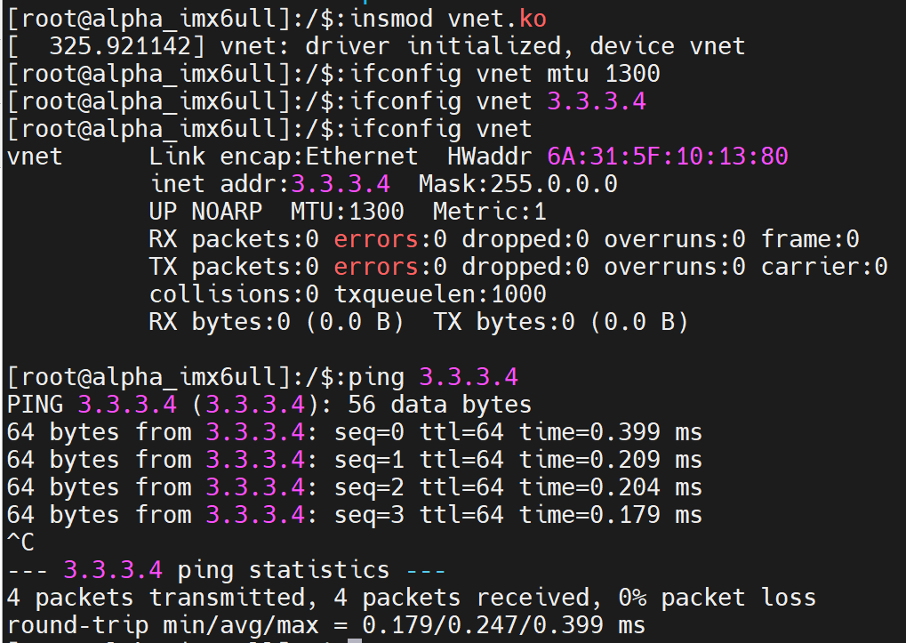

（2）代码与框图解释

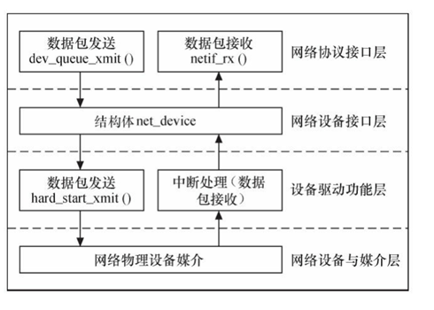

1.数据包发送：

上层协议栈调用 dev_queue_xmit() 发送数据包。

内核通过 vnet_start_xmit（ndo_start_xmit）将 sk_buff 传递给驱动。

虚拟驱动在此函数中模拟发送流程，生成应答包并通过 netif_rx() 反馈给协议栈。

2.数据包接收：

位于emulator_rx_packet 函数中的 netif_rx(rx_skb)。

驱动通过 netif_rx() 将构造的应答包提交给网络协议接口层。

协议栈（如 IP、ICMP）处理数据包，完成虚拟接收流程。

3.网络协议接口层

实际硬件：负责与上层网络协议栈（如 TCP/IP、ICMP）交互，处理数据包的封装、解析及路由。关键组件：dev_queue_xmit()、netif_rx()。

交互示例：当用户发起 ping 请求时，协议栈构造 ICMP 请求包，通过 dev_queue_xmit() 调用驱动发送逻辑；驱动构造应答包后，通过 netif_rx() 将应答包回传协议栈。

emulator_rx_packet 中的协议头解析（struct ethhdr, struct iphdr, struct icmphdr）

解析以太网头、IP头、ICMP头，构造符合协议规范的应答包。

修改协议字段（如 ICMP 请求→应答类型）。

4.struct net_device结构体

网络设备，包含设备名（vnet）、MAC地址、MTU、操作函数等。驱动通过此结构体与内核协议栈交互。

5.网络设备接口层

实际硬件：抽象网络设备的通用操作，提供统一的接口供协议栈调用，即struct net_device。

对应vnet_netdev_ops 操作函数集。

实现 ndo_start_xmit 接口，定义数据发送逻辑。

支持设备状态管理（如 netif_stop_queue 和 netif_wake_queue）。

6.设备驱动功能层：

实际硬件：实现硬件设备的初始化、数据收发、中断处理等底层操作。

虚拟数据包处理逻辑（emulator_rx_packet）。

无实际硬件操作，通过软件模拟数据包交换（交换MAC/IP地址）。使用 dev_alloc_skb 分配缓冲区，memcpy 复制数据。

7.网络物理设备媒介

实际硬件：管理物理网络设备（如以太网卡）及其连接的物理媒介（如网线、光纤）。

应答包通过软件逻辑直接构造，而非从硬件接收，从而省略了DMA、中断等。

## （五）移植ethtool

（1）需要准备的文件

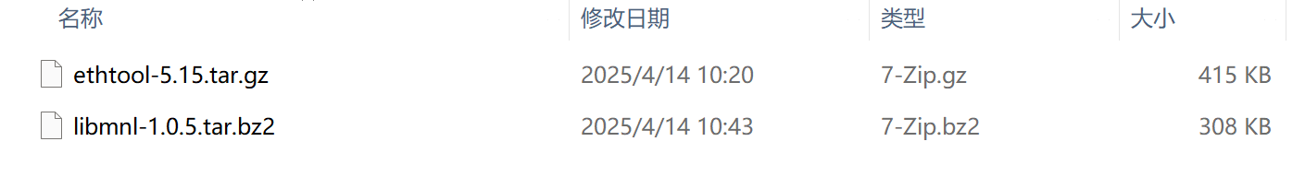

（2）编译与静态链接libmnl库

export CC=arm-linux-gnueabihf-gcc：配置环境变量

./configure --host=arm-linux CC=arm-linux-gnueabihf-gcc --prefix=/home/test/linux/tftp/ethtool-5.15/libmnl-1.0.5 LDFLAGS=-static

make

make install

（3）编译ethtool

./configure --prefix=/home/test/linux/tftp/ethtool-5.15 --host=arm-linux CC=arm-linux-gnueabihf-gcc MNL_CFLAGS="-I/home/test/linux/tftp/ethtool-5.15/libmnl-1.0.5/include" MNL_LIBS="-L/home/test/linux/tftp/ethtool-5.15/libmnl-1.0.5/lib -lmnl" LDFLAGS=-static

make

make install

（4）将可执行文件ethtool移植到开发板

或者在开发板chmod +x ethtool变成可执行文件

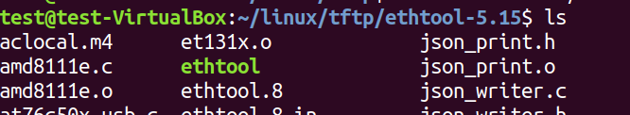

操作参考：<https://blog.csdn.net/Deng_alone/article/details/121542468>

（5）测试ethtool

以eth0网口为例，需先启动网口ifconfig eth0 up

未拔掉网线：

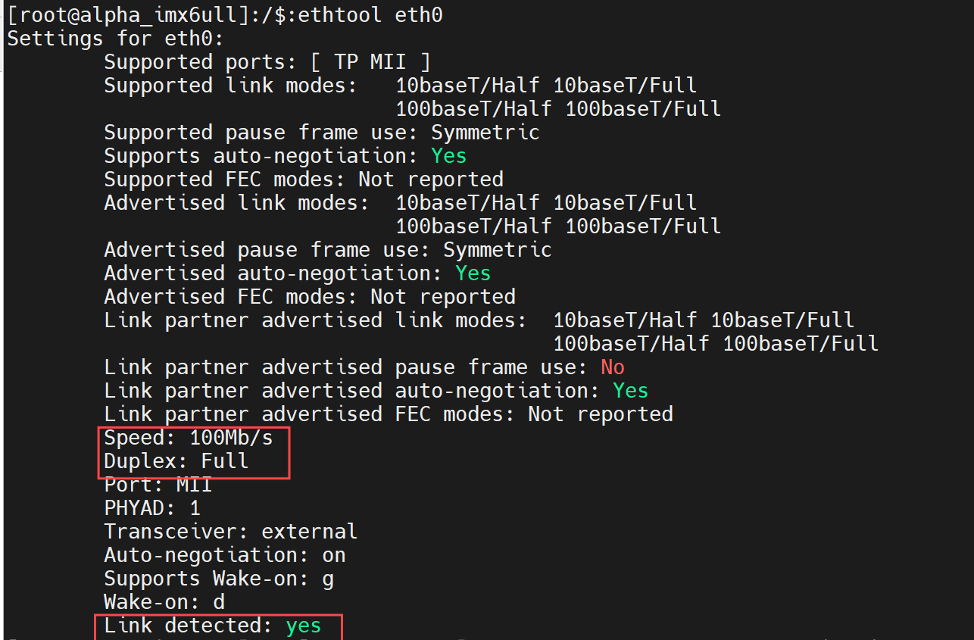

Speed: 100Mb/s：当前网络连接速率为 100Mbps。

Duplex: Full：双工模式为全双工（可同时双向通信）。

Link detected: yes：系统检测到物理链路已连接（网线插好）。

拔掉网线：

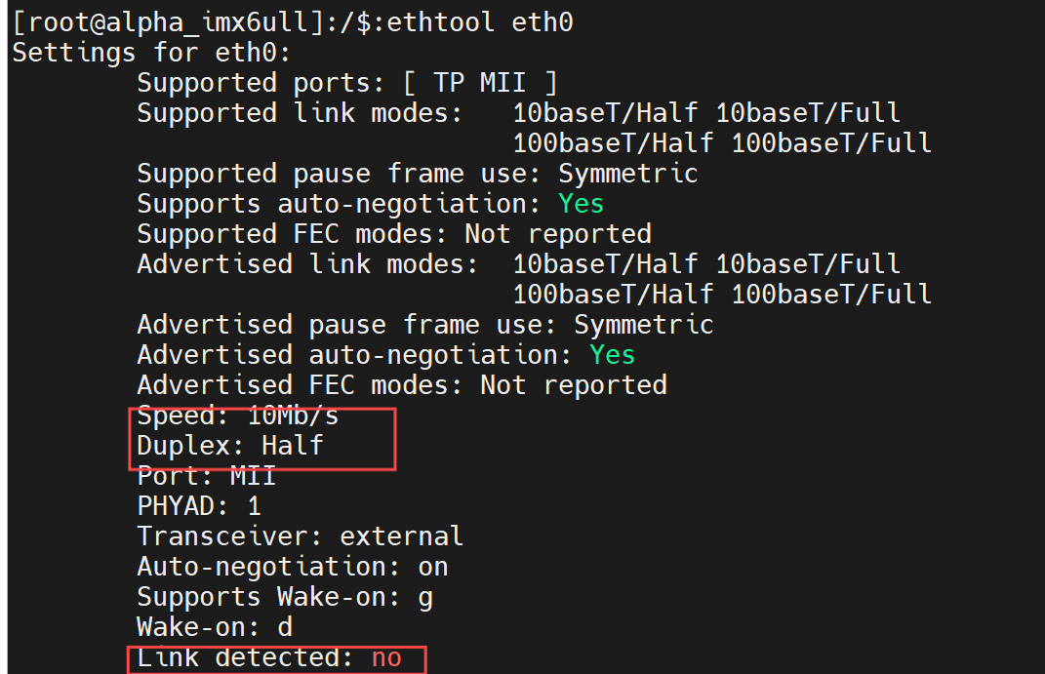

Speed: 10Mb/s：速率下降为 10Mbps（链路断开后参数异常或降级）。

Duplex: Half：双工模式变为半双工（单向通信，效率降低）。

Link detected: no：系统检测到物理链路未连接（网线已拔）。

图示共同信息说明：

基本信息标识：

Settings for eth0：表示当前查看的是网络接口 eth0 的配置及状态信息。

硬件支持能力：

Supported ports: [ TP MII ]：该接口支持的物理端口类型为 TP（双绞线）和 MII（介质独立接口）。

Supported link modes：接口支持的链路模式，包括 10baseT/Half（10Mbps 半双工）、10baseT/Full（10Mbps 全双工）、100baseT/Half（100Mbps 半双工）、100baseT/Full（100Mbps 全双工）。

Supported pause frame use: Symmetric：支持对称的暂停帧（用于流量控制）。

Supports auto - negotiation: Yes：接口支持自动协商功能（与对端设备协商速率、双工模式等）。

Supported FEC modes: Not reported：未报告前向纠错（FEC）模式相关信息。

主动通告与对端通告信息：

Advertised link modes：接口主动通告的链路模式，与 Supported link modes 一致。

Advertised pause frame use: Symmetric：主动通告支持对称的暂停帧使用。

Advertised auto - negotiation: Yes：主动通告支持自动协商。

Link partner advertised link modes：对端设备通告的链路模式，与接口支持的模式一致。

Link partner advertised pause frame use: No：对端设备不使用对称的暂停帧。

Link partner advertised auto - negotiation: Yes：对端设备支持自动协商。

物理层与其他设置：

Port: MII：当前网络接口采用MII接口标准

PHYAD: 1：物理层设备（PHY）的地址为 1。

Transceiver: external：使用外部收发器。

Auto - negotiation: on：自动协商功能处于开启状态。

Supports Wake - on: g：支持通过 g 类型的信号唤醒设备。

Wake - on: d：当前唤醒功能的设置为 d

## （六）其他

（1）拔掉网线后为什么网线接口灯会灭

1. 网络接口的指示灯（通常为绿色、橙色或双色LED）用于直观反馈接口的物理层状态，主要有两种类型：

**连接状态灯（Link/Act）**：常亮表示物理连接正常（网线已连通）。

**数据活动灯（Activity）**：闪烁表示有数据传输（如上传/下载）。

1. 拔掉网线后灯灭的原因

**物理层断开**：网线是物理连接的载体，拔掉后设备检测到信号丢失，立即关闭连接状态灯。

（2）I.MX6U ALPHA开发板的网口

1.有2个网口，PHY型号都是SR8201F，百兆网口。

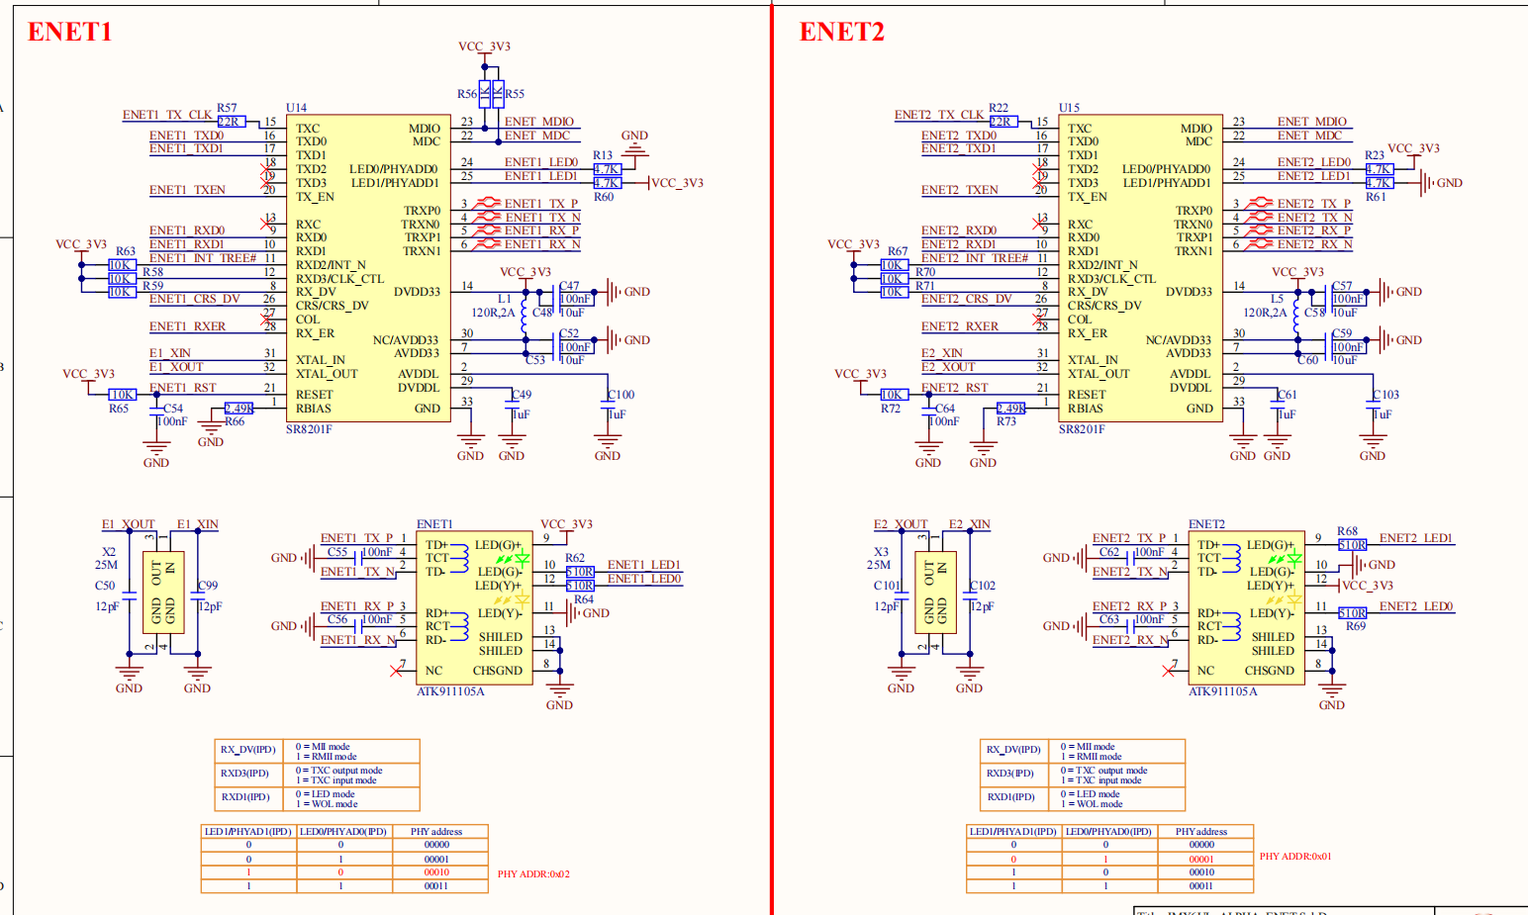

2.网口插上网线工作在百兆/千兆，如图所示为百兆。

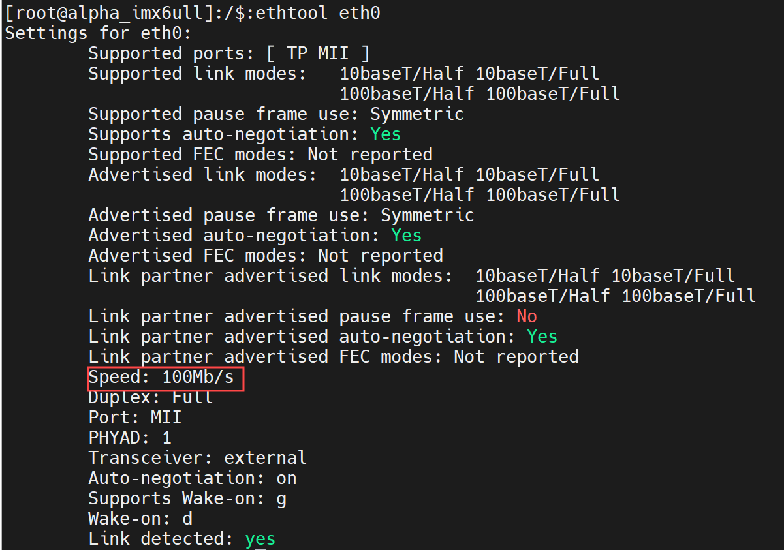

3.MAC与PHY连接的接口

1. MII（介质无关接口）

速率：10/100 Mbps

数据位宽：4 位（TXD [3:0]/RXD [3:0]）

时钟频率：25 MHz（100M）/ 2.5 MHz（10M）（由 PHY 提供收发时钟）

引脚数：16（数据 + 控制）+ 2（管理接口 MDC/MDIO）= 18 根

信号特点：独立发送 / 接收时钟（TX_CLK/RX_CLK），支持半双工模式（含 CRS 载波监测、COL 冲突检测信号）。

发送：TX_EN（使能）、TX_ER（错误）；接收：RX_DV（数据有效）、RX_ER（错误）。

早期百兆设备

1. RMII（精简 MII）

速率：10/100 Mbps

数据位宽：2 位（TXD [1:0]/RXD [1:0]）

时钟频率：50 MHz（统一参考时钟，由 MAC 或外部提供）

引脚数：8（数据 + 控制）+ 2（管理接口）= 10 根

信号特点：合并 CRS 与 RX_DV 为 CRS_DV（载波 / 数据有效指示），取消 COL，默认全双工。

时钟频率翻倍，数据位宽减半，保持吞吐量（50MHz×2bit=100Mbps）。

1. GMII（千兆 MII）

速率：10/100/1000 Mbps

数据位宽：8 位（TXD [7:0]/RXD [7:0]，千兆时使用）

时钟频率：

1000M：125 MHz（GTX_CLK，由 MAC 提供发送时钟）

100M/10M：25 MHz/2.5 MHz（TX_CLK，兼容 MII 模式）

引脚数：24（数据 + 控制）+ 2（管理接口）= 26 根

信号特点：千兆模式独立时钟 GTX_CLK，支持全双工，保留 CRS/COL（但千兆下极少使用）。向下兼容 MII，通过时钟和位宽切换实现速率自适应。

1. RGMII（精简千兆 MII）

速率：10/100/1000 Mbps

数据位宽：4 位（TXD [3:0]/RXD [3:0]，利用双沿采样等效 8 位）

时钟频率：

1000M：125 MHz（TXC/RXC，双沿采样，上升沿传低 4 位，下降沿传高 4 位）

100M/10M：25 MHz/2.5 MHz（单沿采样，兼容 RMII/MII 模式）

引脚数：14（数据 + 控制）+ 2（管理接口）= 16 根

信号特点：

DDR 技术：时钟双沿传输数据（125MHz×4bit×2=1000Mbps）；

控制信号复用：TX_CTL（上升沿 TX_EN，下降沿 TX_ER）、RX_CTL（上升沿 RX_DV，下降沿 RX_ER）；

取消独立 CRS/COL，依赖控制信号实现状态指示。

（3）如何区分不同的PHY

硬件地址区分：通过地址引脚配置唯一的 PHY 地址（0~31）。

寄存器标识信息区分：读取寄存器中的厂商 ID、设备 ID 和功能参数。

（4）PHY地址的作用

唯一标识PHY设备：每个PHY通过唯一地址被MAC层识别。

实现寄存器访问：通过 PHY 地址，MAC 可以读取 / 写入 PHY 的寄存器，配置其工作参数（如速率、双工模式、自协商、节能模式等），获取状态信息（如链路状态、错误统计）。

避免总线冲突：同一总线上的多个PHY必须具有唯一地址，防止通信冲突，确保数据正确传输。

（5）PHY子协商&强制模式&如何强制配置百兆/千兆

PHY子协商（Auto-Negotiation）：PHY通过FLP(Fask Link Pulse快速链路脉冲)信号，自动协商双方支持的速率（10/100M）、双工模式（全/半）等参数，确保最佳匹配。

强制模式：手动指定PHY速率和双工模式，不进行自动协商，配置如下

ethtool -s ehtX speed 100 duplex full

speed 100：百兆

duplex full：全双工

ethtool ethX：查看网口状态来检查是否配置成功

# 十五 shell编程(2025.4.16)

Task：学习shell编程。使用shell编程检测系统启动后网卡的Link状态，如果link，打印link up；反之，link down。

https://www.runoob.com/linux/linux-shell.html

## （一）shell编程基础

（1）什么是shell

Shell 是 Linux/Unix 系统中用户与内核交互的桥梁，既是命令解释器（解析并执行用户输入的命令），也是脚本编程语言（编写自动化脚本）。常见 Shell 类型有Bash（默认，最常用，兼容 sh）、csh、ksh、zsh 等

（2）脚本结构

首行指定解释器：#!/bin/bash（称为 shebang）；

注释以 # 开头，支持多行注释；

（3）执行方式

chmod +x script.sh && ./script.sh：赋予执行权限后运行

/bin/bash script.sh：直接通过解释器运行

## （二）常用shell编程语法

### 变量

（1）用户自定义变量

直接赋值，等号两侧无空格，值含空格需用引号（单 / 双引号），变量名大小写敏感

name="菜鸟教程"  *# 双引号允许变量嵌套（如"${name} is good"）*

num=100  *# 数值型变量*

通过$变量名或${变量名}引用

echo "变量值：$name"  *# 输出：变量值：菜鸟教程*

### 条件语句

（1）if语句

1.单分支

if [ 条件 ]; then

    命令  *# 条件成立时执行*

fi

2.双分支

if [ 条件 ]; then

    命令1  *# 条件成立*

else

    命令2  *# 条件不成立*

fi

3.多分支

if [ 条件1 ]; then

    命令1

elif [ 条件2 ]; then

    命令2

else

    命令3  *# 所有条件不成立*

fi

4.条件表达式

数值比较：-eq（等于）、-ne（不等）、-gt（大于）、-lt（小于）等。

字符串比较：=（相等）、!=（不等）、-z（空字符串，如-z "$var"判断变量是否为空）。

文件测试：-f（普通文件）、-d（目录）、-e（存在）、-r/w/x（可读 / 写 / 执行）。

（2）case语句

case $变量 in

    "值1") 命令1 ;;  *# 匹配值1时执行*

    "值2") 命令2 ;;  *# 匹配值2时执行*

    *) 命令N ;;  *# 匹配所有未列出的值（默认情况）*

esac

示例：

case $input in

    [0-9]) echo "输入为数字" ;;

    [a-zA-Z]) echo "输入为字母" ;;

    *) echo "输入为其他字符" ;;

esac

### 循环语句

（1）for循环

列表循环：

for 变量 in 值1 值2 值3; do

    命令  *# 每次循环将值赋给变量*

done

例如：遍历文件并输出文件名

for file in *.txt; do

    echo "处理文件：$file"

done

C风格循环

for ((i=1; i<=10; i++)); do

    echo "当前数字：$i"

done

（2）while循环

while [ 条件 ]; do

    命令  *# 条件为真时循环*

done

例如：计算1到100的和

i=1; sum=0

while [ $i -le 100 ]; do

    sum=$((sum + i))

    i=$((i + 1))

done

echo "和为：$sum"  *# 输出：5050*

（3）until循环

until [ 条件 ]; do

    命令  *# 条件为假时循环*

done

### 函数

function 函数名() {

    命令  *# 函数体*

    return 退出码  *# 可选，默认返回最后一条命令的状态（0=成功）*

}

简化写法：

函数名() {

    命令

}

例如：计算两数之和

直接使用函数名，支持参数传递（$1~$n为函数内的位置参数）

sum() {

    local a=$1  *# 局部变量（仅限函数内使用，避免污染全局变量）*

    local b=$2

    echo $((a + b))  *# 返回计算结果*

}

result=$(sum 5 10)  *# 调用函数并接收返回值*

echo "和为：$result"  *# 输出：15*

### 输入输出重定向

**标准输入（stdin, 0）**：默认来自键盘，用< 文件读取文件内容

cat < data.txt  *# 读取data.txt内容并输出*

**标准输出（stdout, 1）**：默认输出到屏幕，用> 文件（覆盖）或>> 文件（追加）重定向

echo "内容" > output.txt  *# 覆盖写入文件*

echo "追加内容" >> output.txt  *# 追加到文件末尾*

**标准错误（stderr, 2）：错误信息输出，用2> 错误文件单独重定向**

command 2> error.log  # 将错误信息写入error.log（正确输出仍在屏幕）

**合并输出**：将 stdout 和 stderr 同时重定向到文件

command &> all.log  *# 覆盖模式（stdout+stderr）*

command &>> all.log  *# 追加模式*

**管道（|）**：前一个命令的输出作为后一个命令的输入

ls -l | grep ".txt"  *# 列出文件详情并过滤出.txt文件*

### 文本处理工具

**echo**：输出文本，支持转义字符（如\n换行，\t制表符）

echo "Hello, World!"  *# 直接输出*

echo -e "第一行\n第二行"  *# -e启用转义，输出两行*

**grep**：过滤匹配文本，支持正则表达式

grep "关键词" file.txt  *# 查找包含关键词的行*

grep -v "关键词" file.txt  *# 排除包含关键词的行（反向匹配）*

**sed**：流编辑器，用于文本替换、删除、插入

sed 's/旧字符串/新字符串/g' file.txt  *# 全局替换（g表示所有匹配项）*

sed '2d' file.txt  *# 删除第二行*

**awk**：文本分析工具，按行处理数据，支持字段提取和模式匹配

awk '{print $1}' file.txt  *# 打印第一列（字段）*

awk -F ":" '{print $1}' /etc/passwd  *# 以:分隔，打印用户名（第一列）*

## （三）shell脚本检查网卡状态

（1）实验及现象

#!/bin/bash

*# 检查 ethtool 命令是否存在*

if ! command -v ethtool &> /dev/null; then

    echo "错误：ethtool 未安装，请先安装（CentOS: yum install ethtool; Ubuntu: apt install ethtool）"

    exit 1

fi

*# 获取网卡列表（参数或所有活动网卡）*

interfaces=("$@")

if [ ${#interfaces[@]} -eq 0 ]; then

*# 获取所有存在的网卡（排除回环接口 lo）*

    interfaces=($(ls /sys/class/net/ | grep -v '^lo$'))

fi

*# 检查每个网卡的 Link 状态*

for interface in "${interfaces[@]}"; do

    echo "------------------------"

    echo "网卡：$interface"

*# 获取 Link 状态（ethtool 输出格式：Link detected: yes/no）*

    link_status=$(ethtool "$interface" 2> /dev/null | grep "Link detected" | awk '{print $NF}')

    if [ -z "$link_status" ]; then

        echo "错误：网卡 $interface 不存在或无权限访问"

    elif [ "$link_status" == "yes" ]; then

        echo "Link 状态：UP（已连接）"

    else

        echo "Link 状态：DOWN（未连接）"

    fi

done

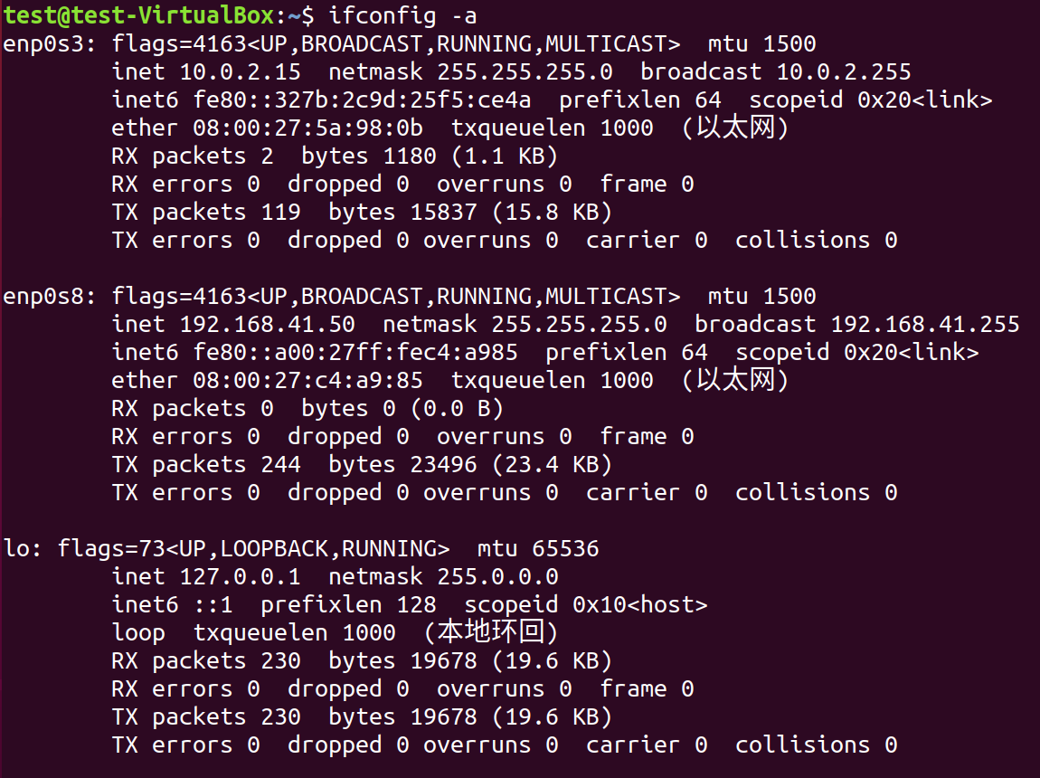

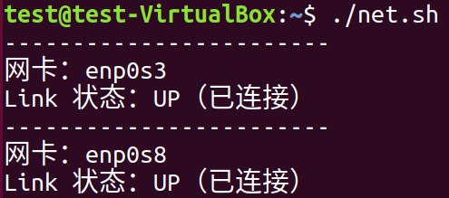

虚拟机的网络LINK状态与虚拟机内部网络配置（驱动/接口激活）、宿主机虚拟网络设置（桥接/NAT模式、虚拟交换机）及物理网络链路（如宿主机网卡连接）直接相关。

# 十六 搭建QT环境(2025.4.17)

Task：在虚拟机上搭建QT开发环境；写一个最简单的QT demo。

## （一）QT介绍

支持Windows、Linux、macOS等桌面系统，Android、iOS等移动平台，可用于嵌入式系统和物联网设备，具有跨平台兼容性。

GUI开发：提供丰富的 UI 组件（按钮、窗口、布局等）和高效的绘图引擎，支持传统桌面应用（如 Qt Widgets）和现代响应式界面（如 Qt Quick，基于 QML 语言）。

非GUI开发：通过核心模块（Qt Core）支持网络编程、多线程、文件操作、数据库访问等底层功能，适用于开发控制台工具、服务器应用等。

开发核心语言为C++，QML长于C++结合，也支持Phthon、C#、JavaScript。

## （二）搭建QT开发环境（LINUX）

wget http://download.qt.io/archive/qt/5.12/5.12.9/qt-opensource-linux-x64-5.12.9.run

chmod +x qt-opensource-linux-x64-5.12.9.run

sudo ./qt-opensource-linux-x64-5.12.9.run（会安装在/opt目录下）

sudo apt-get install libglu1-mesa-dev：Qt5.0 的库默认会链接到 OpenGL

安装时，组件选择如下：

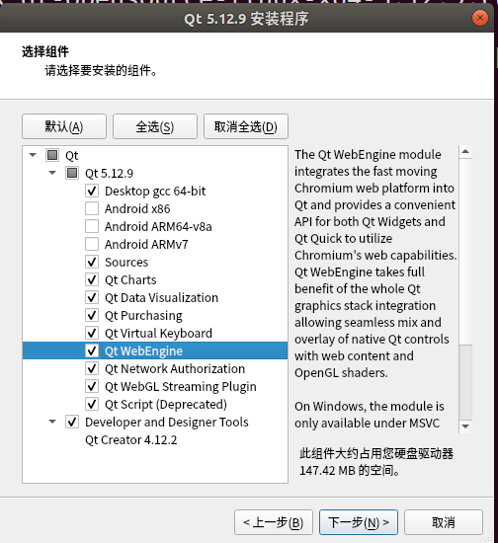

Kits：可配置不同平台的编译工具

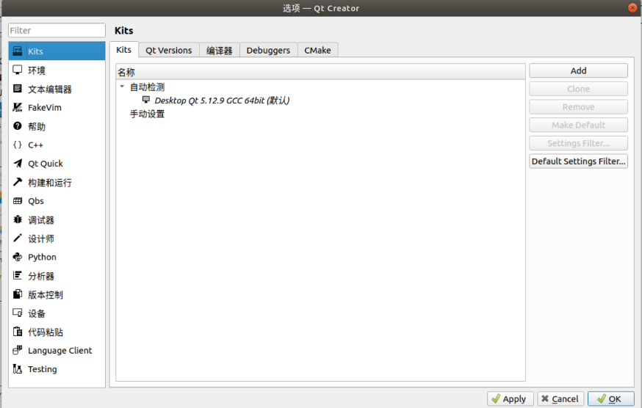

## （三）QT工程文件

qmake：在Qt开发中，所提供的简化Qt配置的跨平台构建工具，通过.pro文件定义项目规则，自动生成对应平台的Makefile或Visual Studio工程，避免手动编写复杂构建脚本。

基类：QMainWindow、QWidget、QDialog

QMainWindow：主窗口类，主窗口具有主菜单栏、工具栏和状态栏。适合作为桌面应用的主窗口。

QWidget：是可视界面类的基类，可作为独立窗口，也可作为容器嵌入其他窗口，QWidget 比 QMainWindow 功能少。

QDialog：对话框类，建立一个对话框界面。一般以 QMainWindow

和 QWidget 作为基类的居多。

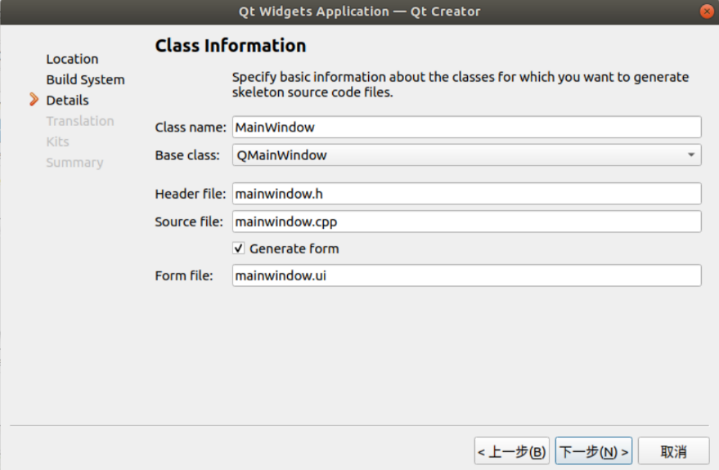

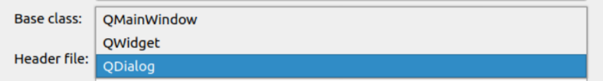

项目文件.pro：

*# 指定项目需要使用的Qt模块*

*# core - Qt核心功能模块（必须包含）*

*# gui - 图形用户界面基础模块*

QT += core gui

*# 条件判断：当Qt主版本号大于4时（即Qt5及以上）*

*# 需要额外添加widgets模块（Qt5开始widgets模块从gui模块分离）*

greaterThan(QT_MAJOR_VERSION, 4): QT += widgets

*# 启用C++11标准支持*

CONFIG += c++11

*# 定义编译器宏，当使用Qt已弃用的API时生成编译警告*

*# 警告内容取决于使用的编译器*

DEFINES += QT_DEPRECATED_WARNINGS

*# （已注释）如果要完全禁用已弃用的API，可以取消注释以下行*

*# 当使用被弃用的API时会直接导致编译失败*

*# 也可以指定具体版本号，例如只禁用Qt6.0.0之前被弃用的API：*

*# DEFINES += QT_DISABLE_DEPRECATED_BEFORE=0x060000*

*# 指定项目源文件*

SOURCES += \

    main.cpp \        *# 程序入口文件*

    mainwindow.cpp    *# 主窗口类实现文件*

*# 指定项目头文件*

HEADERS += \

    mainwindow.h      *# 主窗口类头文件*

*# 指定Qt Designer生成的界面文件*

FORMS += \

    mainwindow.ui     *# 主窗口的界面设计文件*

*# 部署配置部分*

*# 针对不同平台设置可执行文件的安装路径*

*# QNX系统的安装路径*

qnx: target.path = /tmp/$${TARGET}/bin

*# 其他Unix系统（非Android）的安装路径*

else: unix:!android: target.path = /opt/$${TARGET}/bin

*# 如果目标路径非空，则添加到安装列表*

!isEmpty(target.path): INSTALLS += target

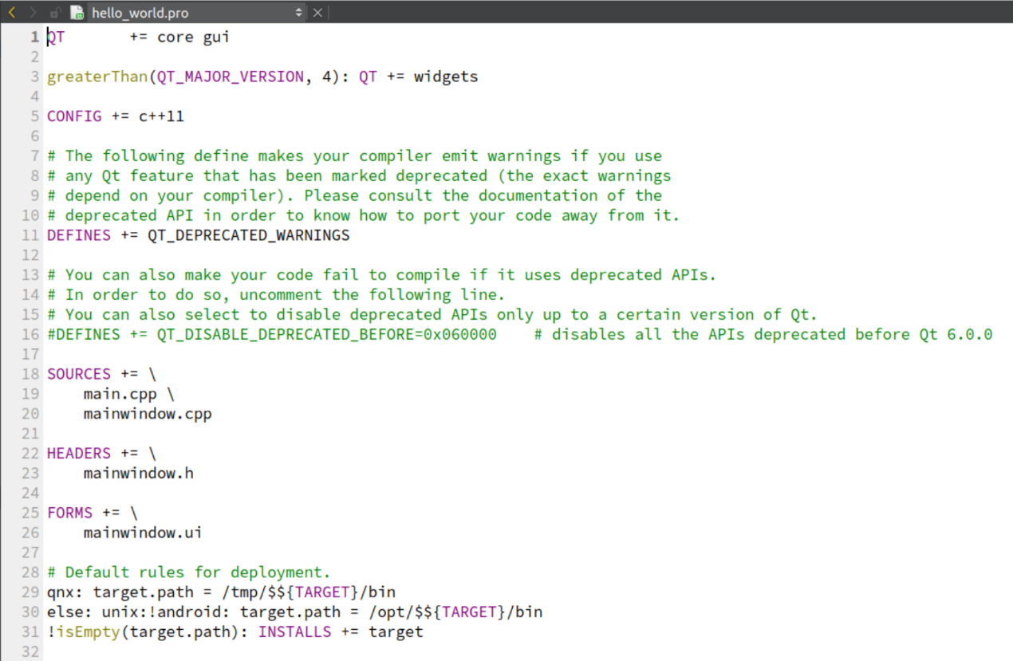

mainwindow.ui：是一个 xml 类型的文件，它的 xml 内容如下。这个文件是生成的不能手动编辑。只能够通过图形界面修改其属性。

Hello_world工程：

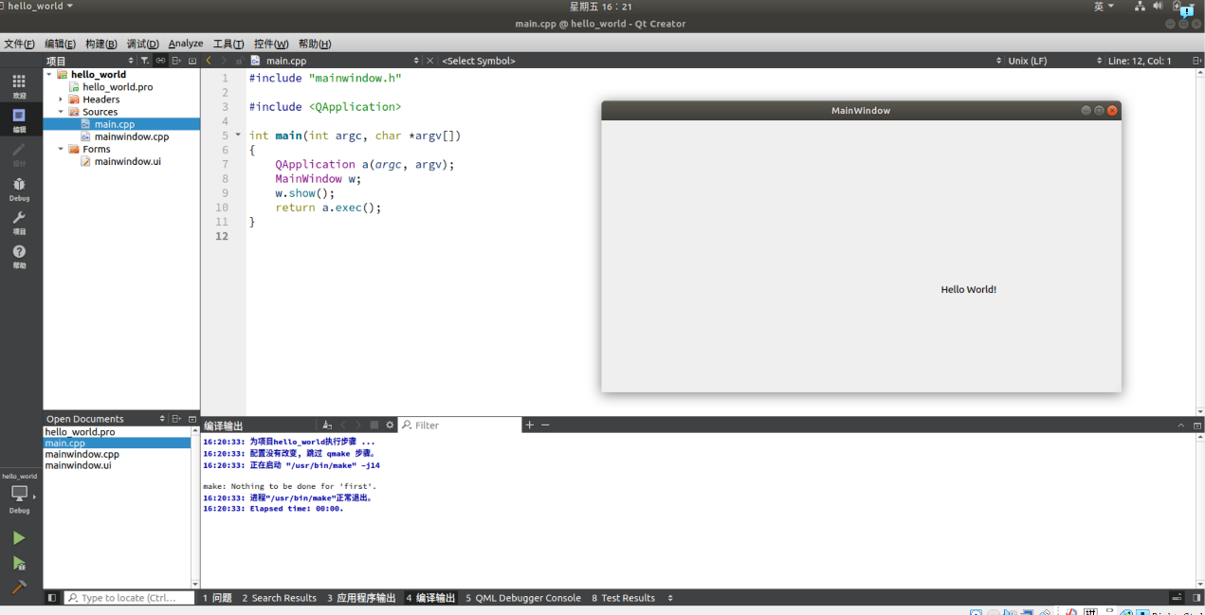

# 十七 QT之串口调试助手(2025.4.20)

Task：使用QT制作主流的串口调试助手

## （一）信号与槽

信号：对象状态变化时自动（或手动）触发的通知，无需实现，声明在 signals: 下。

槽（Slot）：用于响应信号的函数，可作为普通成员函数（需声明在slots:下）。

类中需包含Q_OBJECT宏

连接（Connect）：使用QObject::connect()将信号与槽绑定

connect(sender, SIGNAL(signal()), receiver, SLOT(slot()));

sender：发送信号的对象，必须继承自QObject；

signal：信号函数指针（格式：&类名::信号名），支持带参数的信号；

receiver：接收信号的对象，必须继承自QObject；

slot：槽函数指针（&类名::槽名）。

一个信号连接多个槽，槽函数按照建立连接时的顺序依次执行；多个信号连接一个槽。

## （二）串口助手实现

（1）整体实现思维导图

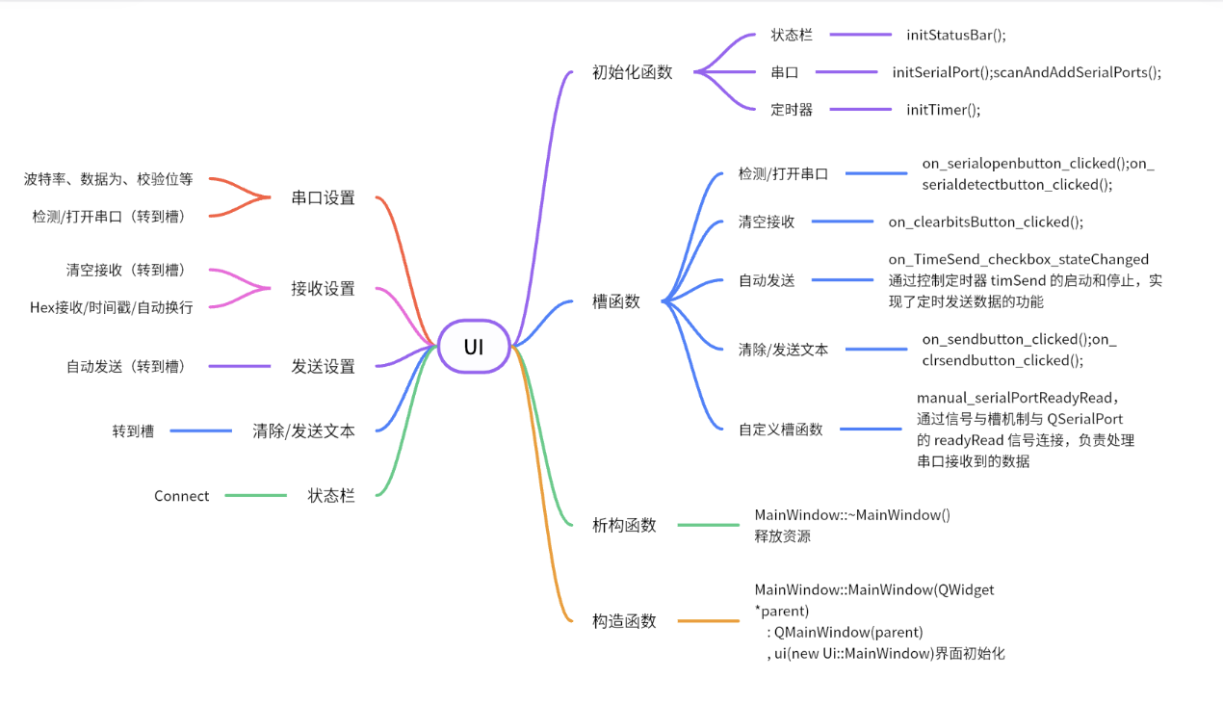

（2）串口运行界面

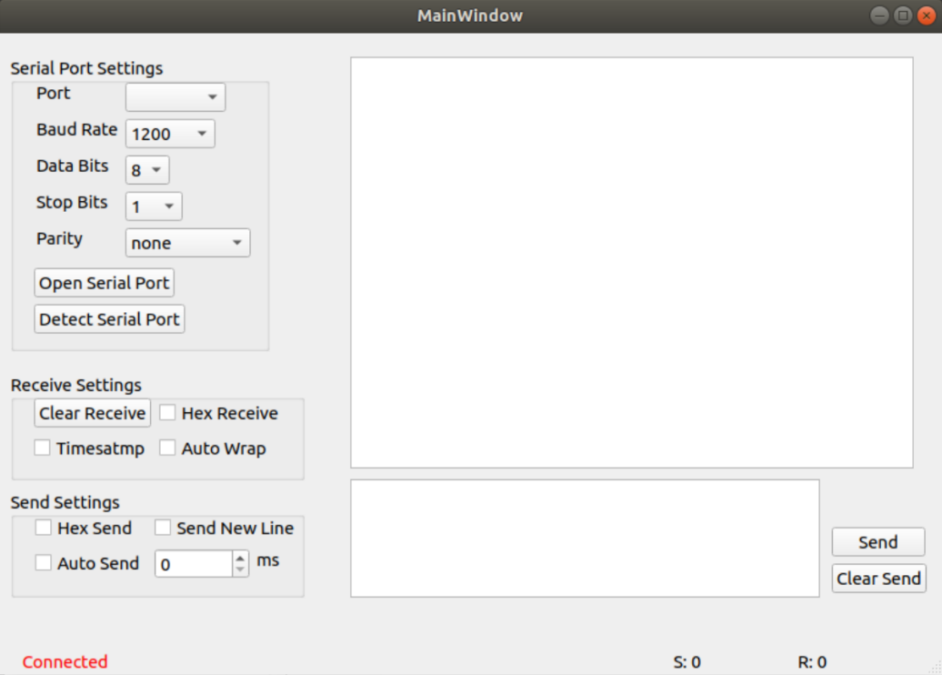

（3）使用Poky交叉编译工具链编译

sudo apt install qtchooser：安装qmake

source /opt/fsl-imx-x11/4.1.15-2.1.0/environment-setup-cortexa7hf-neon-poky-linux-gnueabi：使能环境变量

qmake：生成Makefile文件

make：编译

Poky交叉编译工具链，由Yocto编译，可用于编译ARM Linux及ARM Qt应用程序；

ARM通用交叉编译器，可用于编译ARM Linux。

（4）代码

#include "mainwindow.h"

#include "ui_mainwindow.h"

*//界面初始化*

MainWindow::MainWindow(QWidget *parent)

    : QMainWindow(parent)

    , ui(new Ui::MainWindow)

{

    ui->setupUi(this);

    initSerialPort();

    scanAndAddSerialPorts();

    initTimer();

    initStatusBar();

}

*//资源释放*

MainWindow::~MainWindow()

{

    delete ui;

    delete serialPort;

    delete timSend;

}

void MainWindow::initSerialPort(){

    serialPort = new QSerialPort(this);

    connect(serialPort, SIGNAL(readyRead()), this, SLOT(manual_serialPortReadyRead()));

}

void MainWindow::scanAndAddSerialPorts(){

    ui->serialportCBox->clear();

*//通过QSerialPortInfo查找可用串口*

    foreach(const QSerialPortInfo &info, QSerialPortInfo::availablePorts())

    {

        ui->serialportCBox->addItem(info.portName());

    }

}

void MainWindow::initStatusBar() {

*// 初始化发送、接收计数为0*

    sendNum = 0;

    recvNum = 0;

*// 获取状态栏并创建相关标签*

    QStatusBar *sBar = statusBar();

    lblSendNum = new QLabel(this);

    lblRecvNum = new QLabel(this);

    lblPortState = new QLabel(this);

*// 设置标签文本和样式*

    lblPortState->setText("Connected");

    lblPortState->setStyleSheet("color:red"); *// 设置端口状态标签颜色（注释中“绿色”若为笔误可在此修正）*

*// 设置标签最小尺寸*

    lblSendNum->setMinimumSize(100, 20);

    lblRecvNum->setMinimumSize(100, 20);

    lblPortState->setMinimumSize(550, 20);

*// 在标签上显示计数信息*

    setNumOnLabel(lblSendNum, "S: ", sendNum);

    setNumOnLabel(lblRecvNum, "R: ", recvNum);

*// 将标签添加到状态栏（从右往左）*

    sBar->addPermanentWidget(lblPortState);

    sBar->addPermanentWidget(lblSendNum);

    sBar->addPermanentWidget(lblRecvNum);

}

void MainWindow::initTimer() {

*// 创建定时器并设置间隔，连接超时信号到发送按钮的点击处理逻辑*

    timSend = new QTimer;

    timSend->setInterval(1000);

    connect(timSend, &QTimer::timeout, this, [=]() {

        on_sendbutton_clicked();

    });

}

void MainWindow::on_serialopenbutton_clicked()

{

*//串口变量*

    QSerialPort::BaudRate baudRate;

    QSerialPort::DataBits dataBits;

    QSerialPort::StopBits stopBits;

    QSerialPort::Parity checkBits;

*// 获取串口波特率*

    if(ui->baudrate_CBox->currentText()=="1200")

        baudRate=QSerialPort::Baud1200;

    else if(ui->baudrate_CBox->currentText()=="2400")

        baudRate=QSerialPort::Baud2400;

    else if(ui->baudrate_CBox->currentText()=="4800")

        baudRate=QSerialPort::Baud4800;

    else if(ui->baudrate_CBox->currentText()=="9600")

        baudRate=QSerialPort::Baud9600;

    else if(ui->baudrate_CBox->currentText()=="19200")

        baudRate=QSerialPort::Baud19200;

    else if(ui->baudrate_CBox->currentText()=="38400")

        baudRate=QSerialPort::Baud38400;

    else if(ui->baudrate_CBox->currentText()=="57600")

        baudRate=QSerialPort::Baud57600;

    else if(ui->baudrate_CBox->currentText()=="115200")

        baudRate=QSerialPort::Baud115200;

*// 获取串口数据位*

    if(ui->databits_ComboBox->currentText()=="5")

        dataBits=QSerialPort::Data5;

    else if(ui->databits_ComboBox->currentText()=="6")

        dataBits=QSerialPort::Data6;

    else if(ui->databits_ComboBox->currentText()=="7")

        dataBits=QSerialPort::Data7;

    else if(ui->databits_ComboBox->currentText()=="8")

        dataBits=QSerialPort::Data8;

*// 获取串口停止位*

    if(ui->stopbitsCBox->currentText()=="1")

        stopBits=QSerialPort::OneStop;

    else if(ui->stopbitsCBox->currentText()=="1.5")

        stopBits=QSerialPort::OneAndHalfStop;

    else if(ui->stopbitsCBox->currentText()=="2")

        stopBits=QSerialPort::TwoStop;

*// 获取串口奇偶校验位*

    if(ui->serialparityCBox->currentText() == "none"){

        checkBits = QSerialPort::NoParity;

    }else if(ui->serialparityCBox->currentText() == "奇校验"){

        checkBits = QSerialPort::OddParity;

    }else if(ui->serialparityCBox->currentText() == "偶校验"){

        checkBits = QSerialPort::EvenParity;

    }else{

    }

*// 初始化串口属性，设置 端口号、波特率、数据位、停止位、奇偶校验位数*

    serialPort->setPortName(ui->serialportCBox->currentText());

    serialPort->setBaudRate(baudRate);

    serialPort->setDataBits(dataBits);

    serialPort->setStopBits(stopBits);

    serialPort->setParity(checkBits);

*// 根据初始化好的串口属性，打开串口*

*// 如果打开成功，反转打开按钮显示和功能。打开失败，无变化，并且弹出错误对话框。*

    if(ui->serialopenbutton->text() == "Open Serial Port"){

        if(serialPort->open(QIODevice::ReadWrite) == true){

*//QMessageBox::*

            ui->serialopenbutton->setText("Close Serial Port");

*// 让端口号下拉框不可选，避免误操作（选择功能不可用，控件背景为灰色）*

            ui->serialportCBox->setEnabled(false);

        }else{

            QMessageBox::critical(this, "错误提示", "串口打开失败！！！\r\n该串口可能被占用\r\n请选择正确的串口");

        }

*//statusBar 状态栏显示端口状态*

        QString sm = "%1 OPENED, %2, 8, NONE, 1";

        QString status = sm.arg(serialPort->portName()).arg(serialPort->baudRate());

        lblPortState->setText(status);

        lblPortState->setStyleSheet("color:green");

    }else{

        serialPort->close();

        ui->serialopenbutton->setText("打开串口");

*// 端口号下拉框恢复可选，避免误操作*

        ui->serialportCBox->setEnabled(true);

*//statusBar 状态栏显示端口状态*

        QString sm = "%1 CLOSED";

        QString status = sm.arg(serialPort->portName());

        lblPortState->setText(status);

        lblPortState->setStyleSheet("color:red");

    }

}

void MainWindow::on_serialdetectbutton_clicked()

{

    scanAndAddSerialPorts();

}

void MainWindow::on_clearbitsButton_clicked()

{

    ui->recvEdit->clear();

*// 清除发送、接收字节计数*

    sendNum = 0;

    recvNum = 0;

*// 状态栏显示计数值*

    setNumOnLabel(lblSendNum, "S: ", sendNum);

    setNumOnLabel(lblRecvNum, "R: ", recvNum);

}

void MainWindow::on_TimeSend_checkbox_stateChanged(int arg1)

{

*// 获取复选框状态，未选为0，选中为2*

    if(arg1 == 0){

        timSend->stop();

*// 时间输入框恢复可选*

        ui->txtSendMs->setEnabled(true);

    }else{

*// 对输入的值做限幅，小于10ms会弹出对话框提示*

        if(ui->txtSendMs->text().toInt() >= 10){

            timSend->start(ui->txtSendMs->text().toInt());*// 设置定时时长，重新计数*

*// 让时间输入框不可选，避免误操作（输入功能不可用，控件背景为灰色）*

            ui->txtSendMs->setEnabled(false);

        }else{

            ui->TimeSend_checkbox->setCheckState(Qt::Unchecked);

            QMessageBox::critical(this, "错误提示", "定时发送的最小间隔为 10ms\r\n请确保输入的值 >=10");

        }

    }

}

void MainWindow::on_sendbutton_clicked()

{

    QByteArray array;

*//Hex复选框*

        if(ui->rev_hex_checkbox->checkState() == Qt::Checked){

*//array = QString2Hex(data);  //HEX 16进制*

            array = QByteArray::fromHex(ui->sendEdit->toPlainText().toUtf8()).data();

        }else{

*//array = data.toLatin1();    //ASCII*

            array = ui->sendEdit->toPlainText().toLocal8Bit().data();

        }

        if(ui->rev_line_checkbox->checkState() == Qt::Checked){

            array.append("\r\n");

        }

*// 如发送成功，会返回发送的字节长度。失败，返回-1。*

        int a = serialPort->write(array);

*// 发送字节计数并显示*

        if(a > 0)

        {

*// 发送字节计数*

            sendNum += a;

*// 状态栏显示计数值*

            setNumOnLabel(lblSendNum, "S: ", sendNum);

        }

}

*//更新状态栏显示的发送、接收字节计数*

void MainWindow::setNumOnLabel(QLabel *lbl, QString strS, long num)

{

*// 标签显示*

    QString strN;

    strN.sprintf("%ld", num);

    QString str = strS + strN;

    lbl->setText(str);

}

void MainWindow::on_clrsendbutton_clicked()

{

    ui->sendEdit->clear();

*// 清除发送字节计数*

    sendNum = 0;

*// 状态栏显示计数值*

    setNumOnLabel(lblSendNum, "S: ", sendNum);

}

void MainWindow::manual_serialPortReadyRead()

{

    QByteArray recBuf = serialPort->readAll();;

        QString str_rev;

*// 接收字节计数*

        recvNum += recBuf.size();

*// 状态栏显示计数值*

        setNumOnLabel(lblRecvNum, "R: ", recvNum);

        if(ui->rev_hex_checkbox->checkState() == false){

            if(ui->rev_time_checkbox->checkState() == Qt::Checked){

                QDateTime nowtime = QDateTime::currentDateTime();

                str_rev = "[" + nowtime.toString("yyyy-MM-dd hh:mm:ss") + "] ";

                str_rev += QString(recBuf).append("\r\n");

            }

            else{

*// 在当前位置插入文本，不会发生换行。如果没有移动光标到文件结尾，会导致文件超出当前界面显示范围，界面也不会向下滚动。*

*//ui->recvEdit->appendPlainText(buf);*

                if(ui->rev_line_checkbox->checkState() == Qt::Checked){

                    str_rev = QString(recBuf).append("\r\n");

                }

                else

                {

                    str_rev = QString(recBuf);

                }

            }

        }else{

*// 16进制显示，并转换为大写*

            QString str1 = recBuf.toHex().toUpper();*//.data();*

*// 添加空格*

            QString str2;

            for(int i = 0; i<str1.length (); i+=2)

            {

                str2 += str1.mid (i,2);

                str2 += " ";

            }

            if(ui->rev_time_checkbox->checkState() == Qt::Checked)

            {

                QDateTime nowtime = QDateTime::currentDateTime();

                str_rev = "[" + nowtime.toString("yyyy-MM-dd hh:mm:ss") + "] ";

                str_rev += str2.append("\r\n");

            }

            else

            {

                if(ui->rev_line_checkbox->checkState() == Qt::Checked)

                    str_rev += str2.append("\r\n");

                else

                    str_rev = str2;

            }

        }

        ui->recvEdit->insertPlainText(str_rev);

        ui->recvEdit->moveCursor(QTextCursor::End);

}

# 十八 QT之网络调试助手(2025.4.22)

Task：支持TCP服务器/客户端、UDP服务器/客户端；用Tab切换页面；做个单独的过程再集成到串口调试助手。

## （一）整体实现思维导图

（1）思维导图

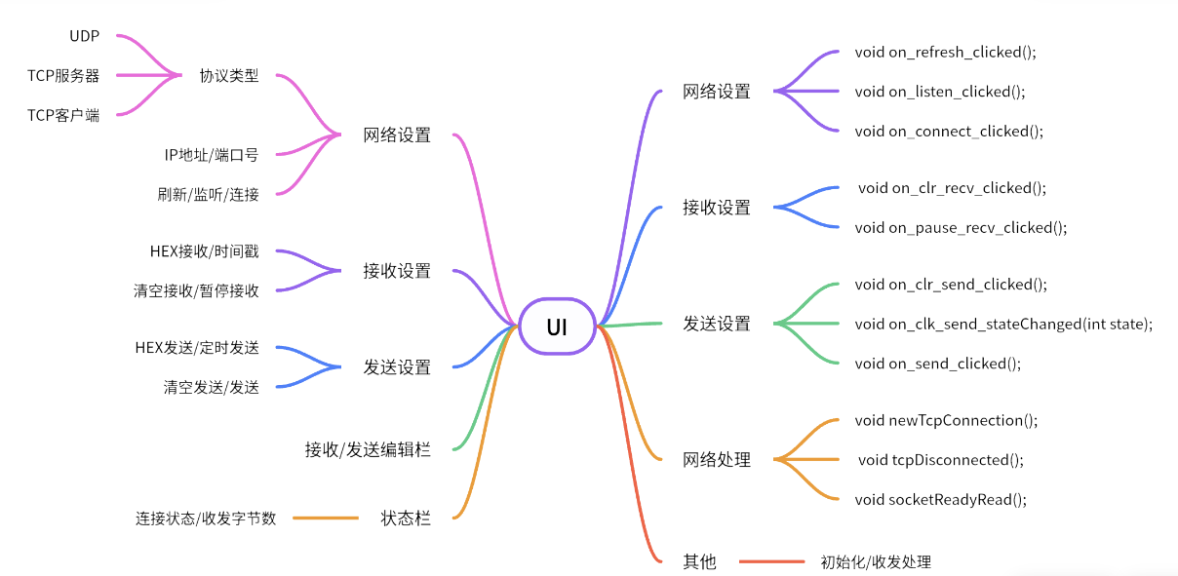

（2）设计界面

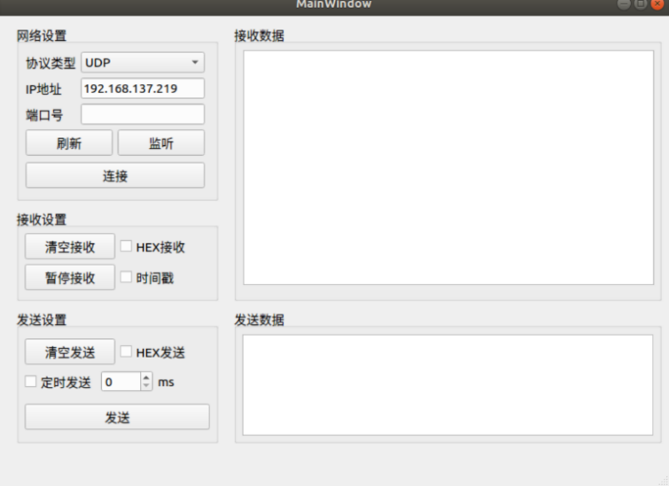

信号与槽函数，类似于中断和中断函数。

## （二）TCP通信流程

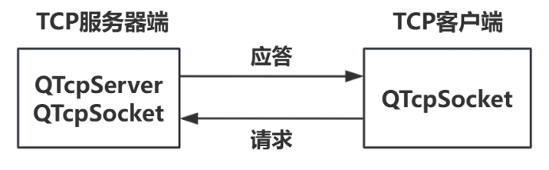

TCP特点：

面向连接：三次握手建立可靠连接，四次挥手断开接连结束通信；

可靠传输：通过确认应答（ACK）、超时重传、滑动窗口等机制确保数据不丢失、不重复、按序到达；

流量控制：动态调整发送速率（滑动窗口），避免接收方被淹没；

拥塞控制：通过慢启动、拥塞避免等算法防止网络过载；

高开销：协议头部较大（20字节），需要维护连接状态。

可应用于网页浏览（HTTP/HTTPS）、文件传输（FTP）、电子邮件（SMTP/IMAP）、远程登录（SSH）。

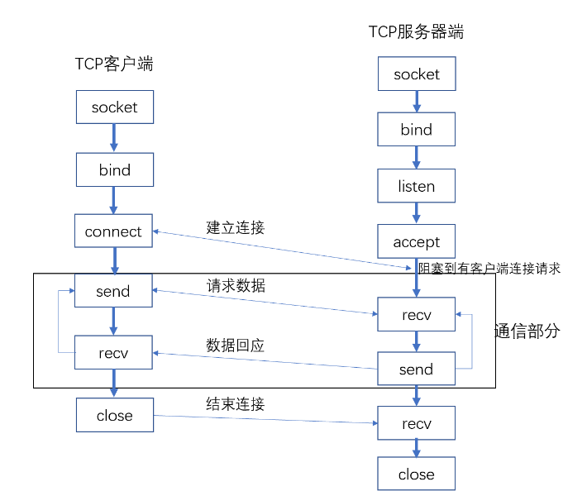

服务器端的readyRead信号：当客户端向服务器发送数据时，服务器端触发 readyRead信号，读取客户端发送过来的数据。客户端，同理。

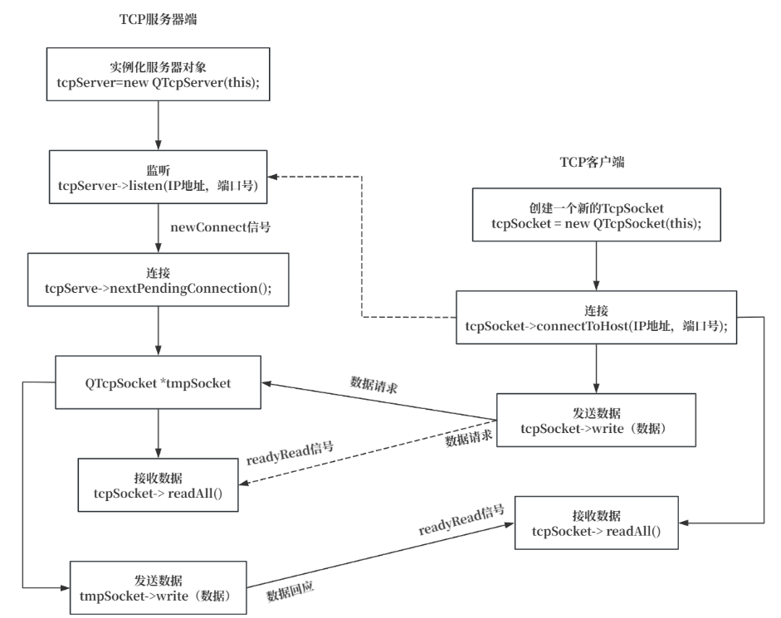

## （三）UDP通信流程

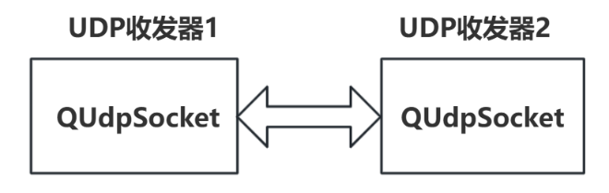

UDP特点：

无连接：直接发送数据，无需建立连接，通信双方无状态；

不可靠传输：不保证数据到达顺序或是否丢失，无重传机制；

低延迟：省去连接管理和重传等流程，传输效率高；

轻量级：协议头仅8字节，无复杂控制机制；

支持广播/多播：可同时向多个目标发送数据。

可应用于实时性要求高的场景，如视频流（RTSP（流媒体控制）、RTP（实时媒体传输））、音频通话（VolP）、DNS查询、在线游戏、网络管理（SNMP）。

客户端&服务器端：UDP（用户数据协议报）是无连接、无状态的，所以没有像TCP那样有明确的“客户端”和“服务器端”概念，但会根据通信角色划分客户端（固定端口绑定）和服务器端（主动发起请求）。

监听：UDP没有像TCP那样的“监听”概念，而是通过“绑定端口”来实现类似“监听”的功能。通信双方直接通过IP地址和端口号交换数据，无需维护连接状态。

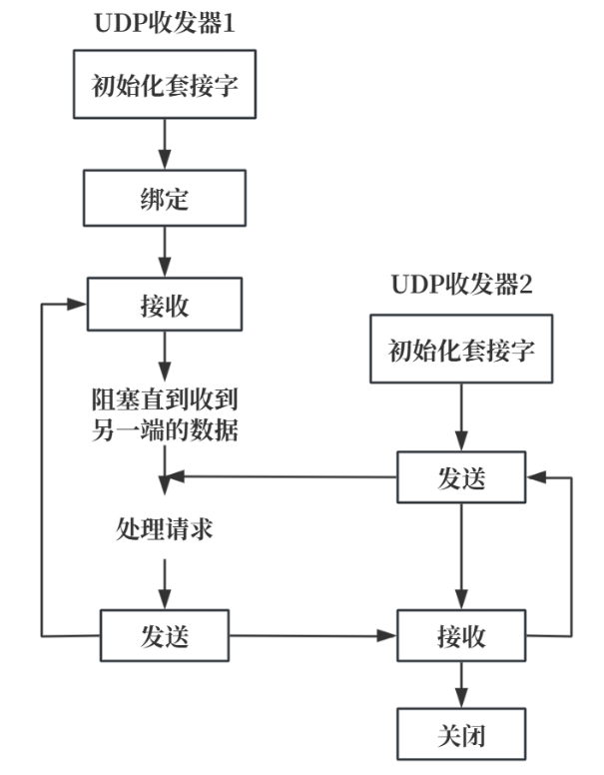

## （四）运行界面显示(虚拟机)

（1）网络调试助手

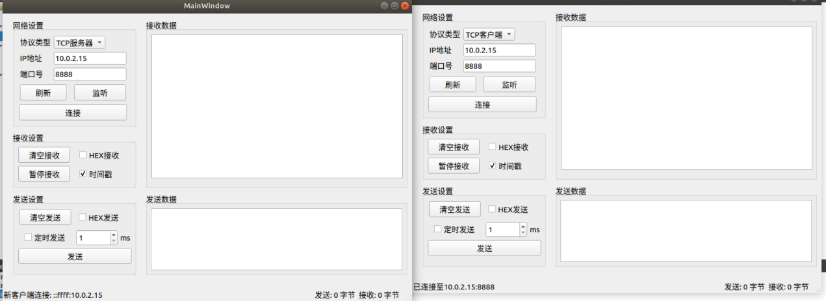

（2）集成串口与网络

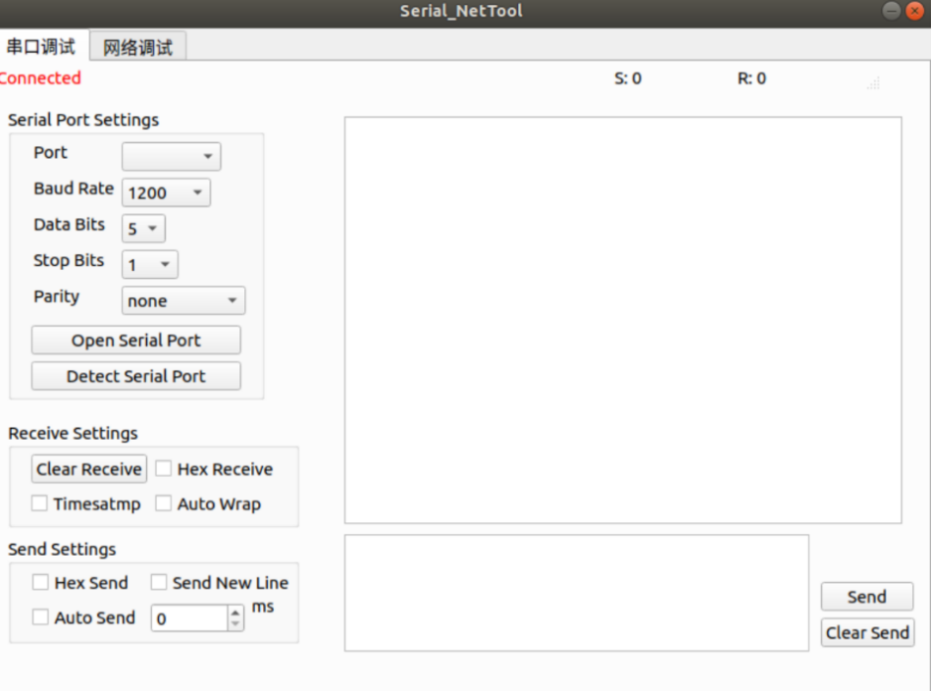

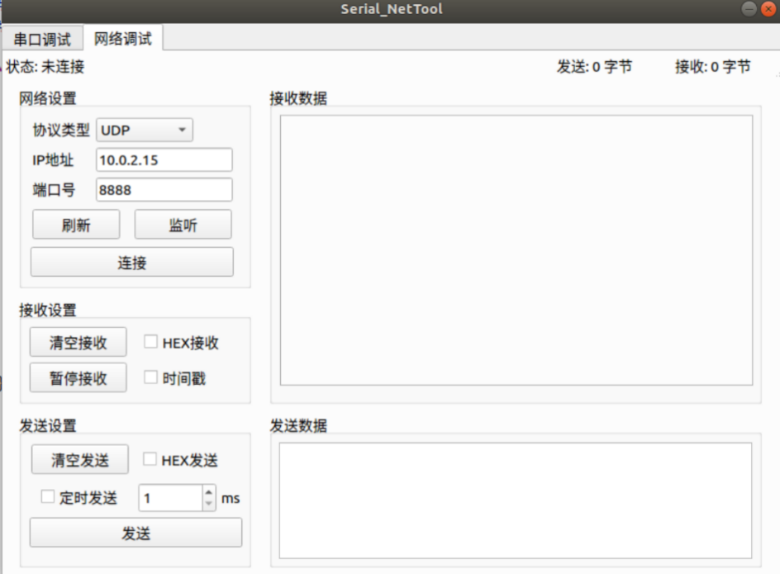

## （五）移植QT库相关

移植前需要安装好通用交叉编译器



（1）移植 tslib

tar xf tslib-1.21.tar.bz2

cd tslib-1.21

sudo apt-get update

sudo apt-get install autoconf automake libtool

./autogen.sh执行这一步的报错解决

sudo apt-get install pkg-config -y

<https://blog.csdn.net/weixin_43782998/article/details/118416708>

./configure --host=arm-linux-gnueabihf ac_cv_func_malloc_0_nonnull=yes --cache-file=arm-linux. cache -prefix=/home/test/tslib-1.21/arm-tslib

make

make install

file bin/ts_calibrate 查看文件是否为ARM类型

（2）获取并编译Qt源码

移植的Qt不支持热拔插鼠标

tar xf qt-everywhere-src-5.12.9.tar.xz

cd qt-everywhere-src-5.12.9/

ls

vi qtbase/mkspecs/linux-arm-gnueabi-g++/qmake.conf：修改成通用型交叉编译器

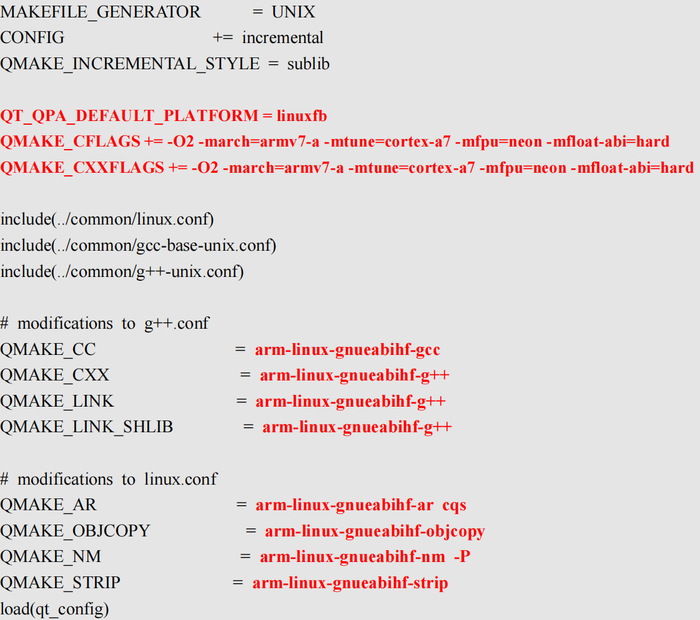

vi autoconfigure.sh配置编译选项：

./configure -prefix /home/test/qt-everywhere-src-5.12.9/arm-qt \

-opensource \

-confirm-license \

-release \

-strip \

-shared \

-xplatform linux-arm-gnueabi-g++ \

-optimized-qmake \

-c++std c++11 \

--rpath=no \

-pch \

-skip qt3d \

-skip qtactiveqt \

-skip qtandroidextras \

-skip qtcanvas3d \

-skip qtconnectivity \

-skip qtdatavis3d \

-skip qtdoc \

-skip qtgamepad \

-skip qtlocation \

-skip qtmacextras \

-skip qtnetworkauth \

-skip qtpurchasing \

-skip qtremoteobjects \

-skip qtscript \

-skip qtscxml \

-skip qtsensors \

-skip qtspeech \

-skip qtsvg \

-skip qttools \

-skip qttranslations \

-skip qtwayland \

-skip qtwebengine \

-skip qtwebview \

-skip qtwinextras \

-skip qtx11extras \

-skip qtxmlpatterns \

-make libs \

-make examples \

-nomake tools -nomake tests \

-gui \

-widgets \

-dbus-runtime \

--glib=no \

--iconv=no \

--pcre=qt \

--zlib=qt \

-no-openssl \

--freetype=qt \

--harfbuzz=qt \

-no-opengl \

-linuxfb \

--xcb=no \

-tslib \

--libpng=qt \

--libjpeg=qt \

--sqlite=qt \

-plugin-sql-sqlite \

-I/home/test/tslib-1.21/arm-tslib/include \

-L/home/test/tslib-1.21/arm-tslib/lib \

-recheck-all

chmod +x autoconfigure.sh

sudo apt-get install g++

./autoconfigure.sh

time (make -j 14)

make install

ls arm-qt

（3）配置环境变量

将arm-tslib、arm-qt拷贝到开发板/usr/lib目录下

arm-tslib：

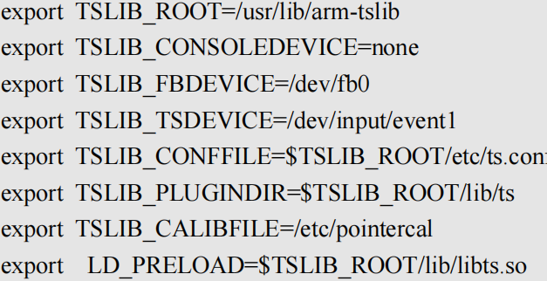

arm-qt：

字符库使用Windows下的径 C:\Windows\Fonts，放到开发板/usr/share/Fonts/目录下。

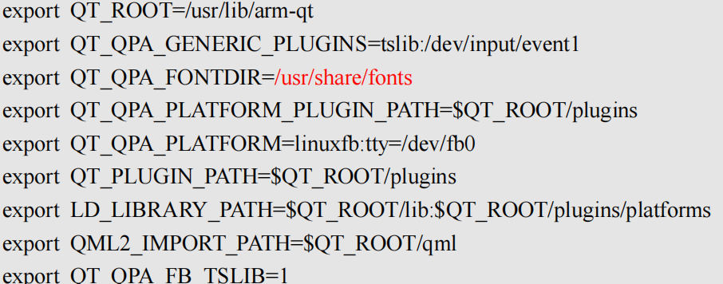

source /etc/profile

/usr/lib/arm-tslib/bin/ts_test触屏测试

/usr/lib/arm-qt/examples/widgets/animation/animatedtiles/animatedtiles测试Qt例程

/home/test/qt-everywhere-src-5.12.9/arm-qt/bin/qmake命令行，生成Makefile文件编译Qt工程

make -j 14

若使用buldroot构建的Qt库建议使用内部自带的编译器，问题比较少。

## （六）开发板测试

（1）NetTool

Tcp：

开发板

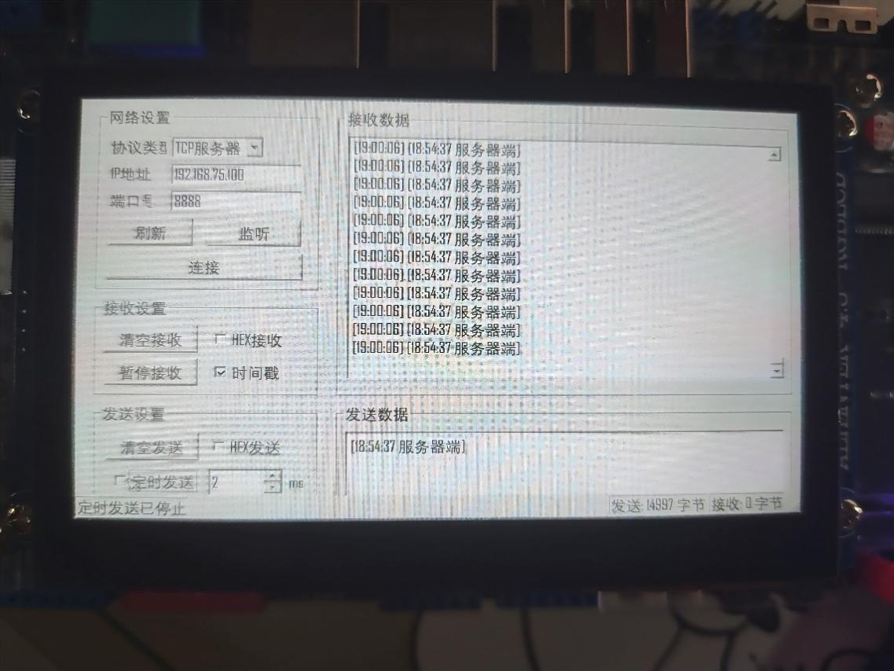

虚拟机

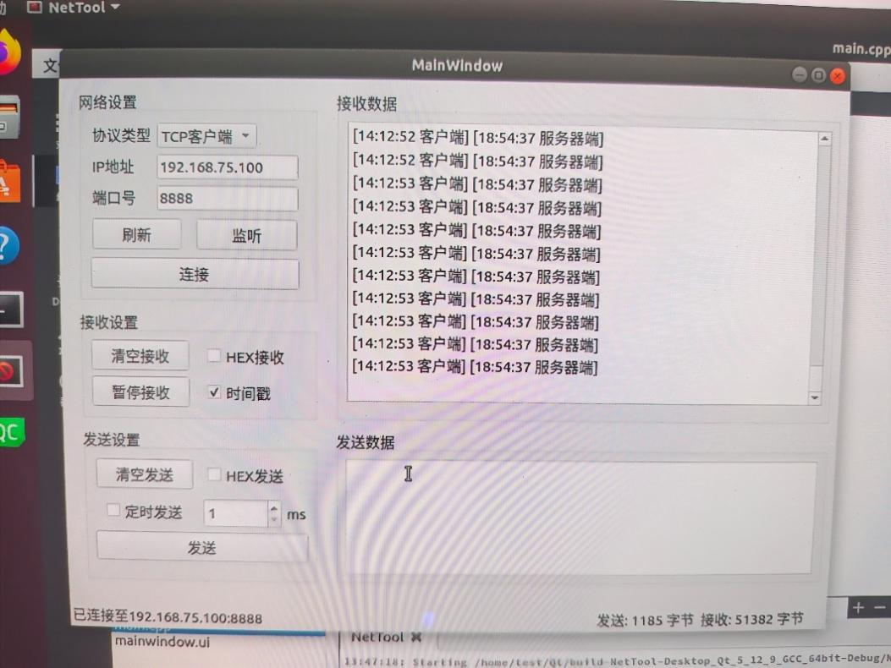

Udp：

开发板

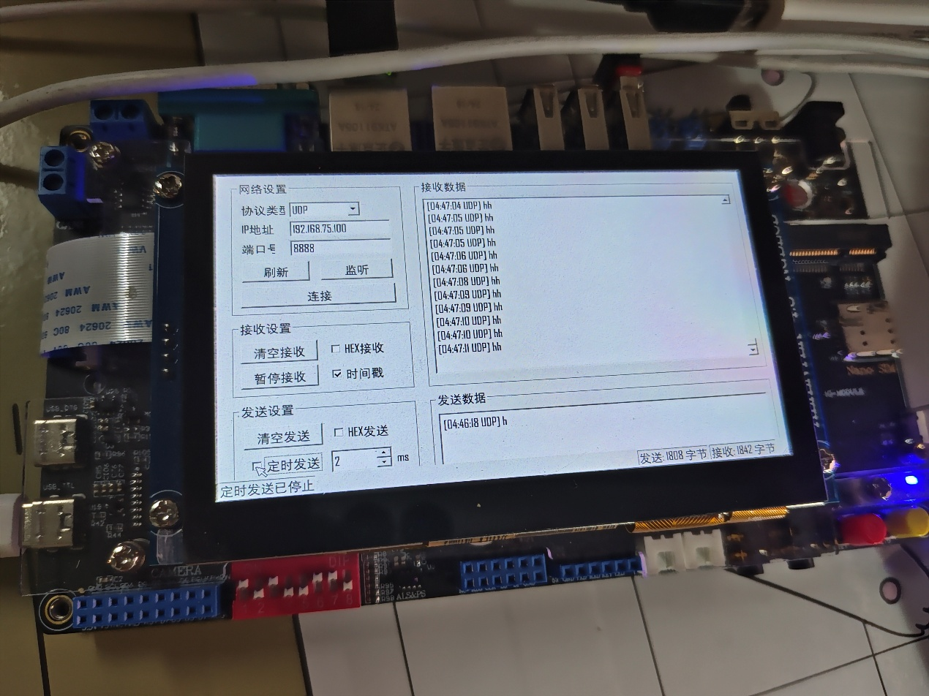

虚拟机

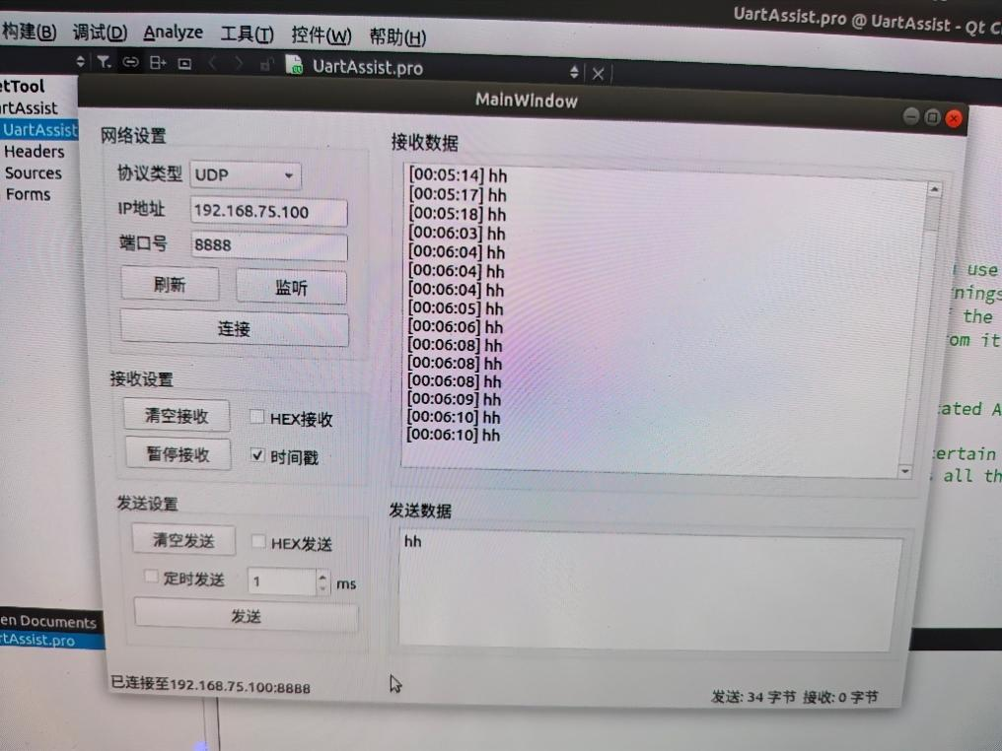

（2）wireshark抓包

虚拟机安装：

sudo apt-get install wireshark

sudo dpkg-reconfigure wireshark-common（选择yes）

sudo adduser $USER wireshark

sudo reboot

<https://blog.csdn.net/ken_for_learning/article/details/80727853>

三次握手：

包377：源 IP 192.168.75.50 向目标 IP 192.168.75.100 发送带有 [SYN] 标志位的包，发起连接请求，序列号 Seq=0

包 378：192.168.75.100 回复带有 [SYN, ACK] 标志位的包，确认连接请求并同步序列号，Seq=1，确认号 Ack=1

包 379：192.168.75.50 发送带有 [ACK] 标志位的包，完成连接建立，确认号 Ack=1

四次挥手：

包 359：源 IP 192.168.75.100 向目标 IP 192.168.75.50 发送带有 [FIN, ACK] 标志位的包，请求断开连接，Seq=1786，Ack=1

包 360：192.168.75.50 回复带有 [FIN, ACK] 标志位的包，确认断开请求并发起自身断开请求，Seq=1，Ack=1787

包 361：192.168.75.100 发送带有 [ACK] 标志位的包，确认最终断开，Seq=1787，Ack=2



（3）串口调试助手

开发板

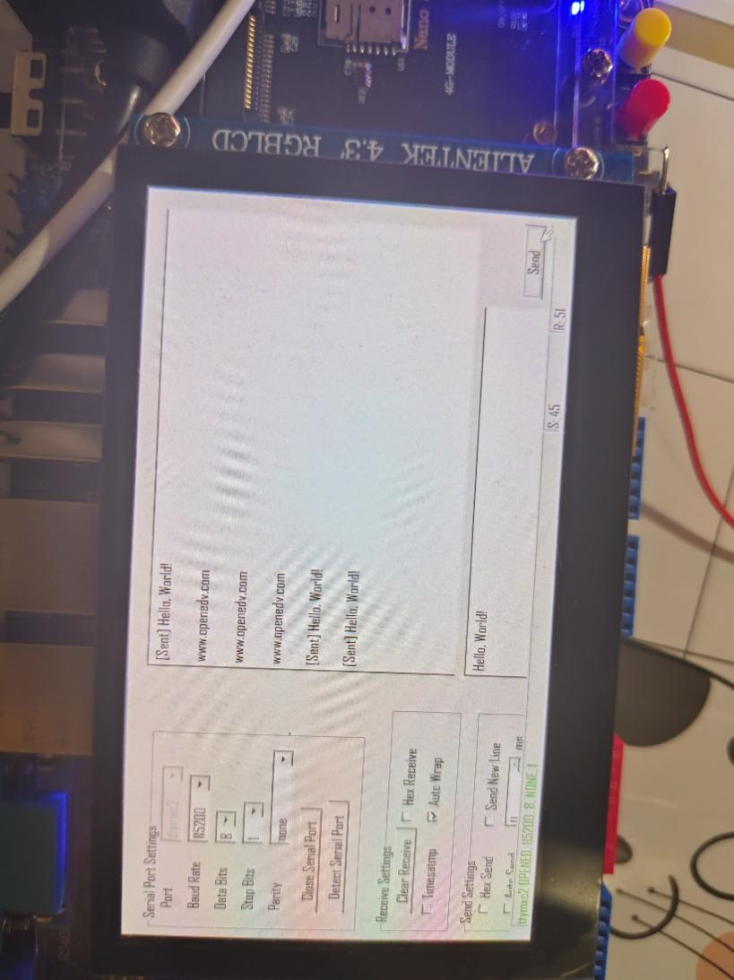

电脑串口

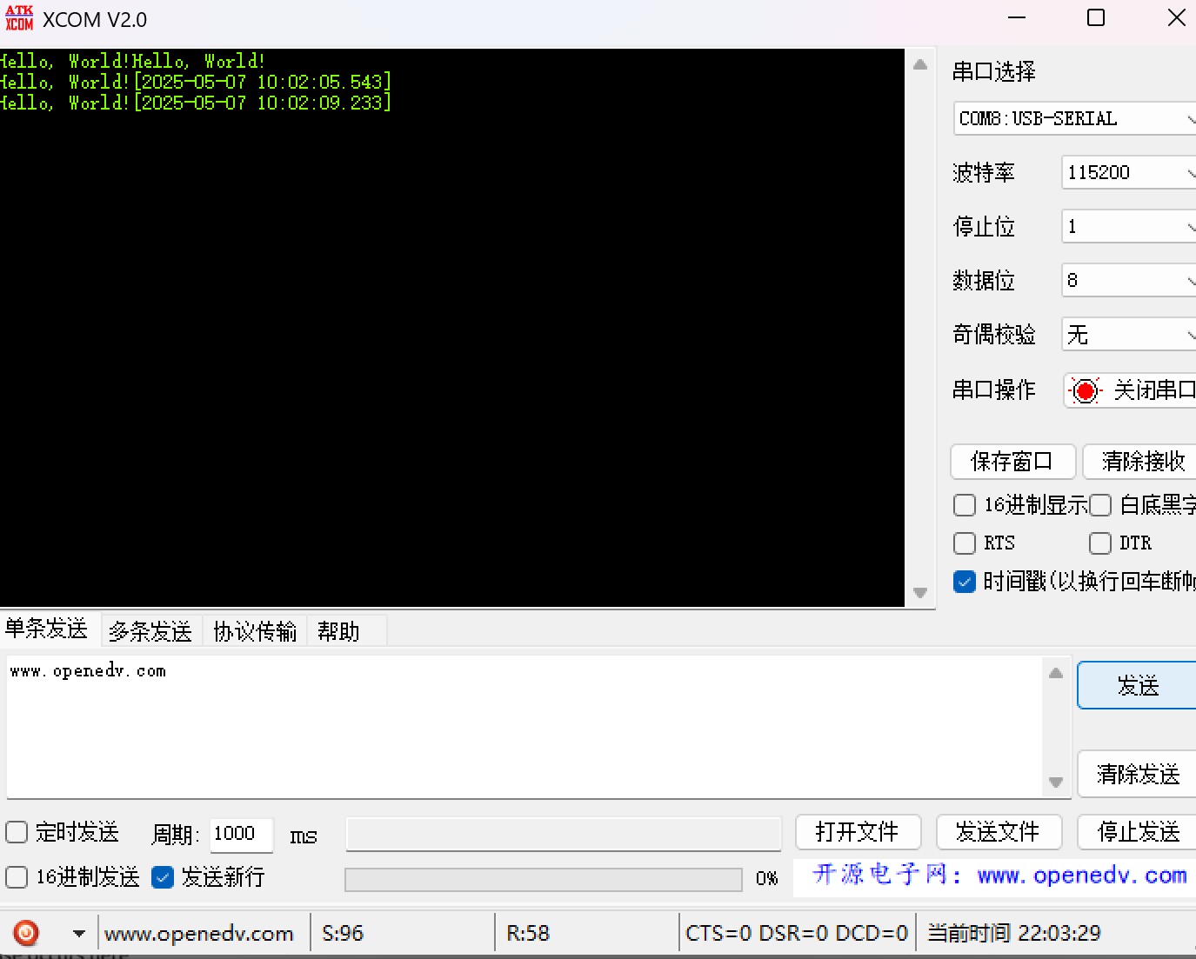

# 十九 驱动内容补充proc和sysfs(2025.5.7)

Task：添加对支持proc和sysfs（驱动的调试信息可通过proc和sysfs查看）

## （一）proc与sysfs文件系统

（1）proc文件系统

挂载点：/proc

作用：提供进程信息和内核运行状态的接口

文件目录：

* 每个正在运行的进程在/proc下有一个以PID命名的子目录，包含进程的详细信息；
* 大量系统文件信息，如：/proc/cpuinfo（CPU信息）、/proc/meminfo（内存信息）、/proc/version（内核版本）、/proc/net（网络状态）

应用：

* 查看进程状态ps、top等工具依赖/proc；
* 通过sysctl命令或直接修改/proc/sys文件动态调整内核参数

（2）sysfs文件系统

挂载点：/sys

作用：提供统一设备模型的接口，展示设备和驱动的层次结构

目录：

* 在Linux2.6内核中引入，替代了/proc中部分设备相关的杂乱接口
* 以层次化结构组织设备和驱动信息，如：/sys/block/（块设备，如磁盘）、/sys/class/（按设备类型分类，如网卡、输入设备）、/sys/bus/（总线信息，如PCI、USB）、/sys/devices/（物理设备的详细信息）

应用：

* 查询硬件设备信息（USB设备详情）
* 动态管理设备（如热拔插设备）

## （二）实验

（1）添加主要相关代码部分

在原来字符设备hello_platform.c中添加对/proc和sysfs的支持

1. 头文件
2. #include <linux/proc_fs.h>
3. #include <linux/seq_file.h>
4. #include <linux/sysfs.h>
5. static int device_open_count = 0;
6. static int hello_proc_show(struct seq_file *m, void *v);
7. static int hello_proc_show(struct seq_file *m, void *v) {
8. seq_printf(m, "Hello Platform Driver Status:\n");
9. seq_printf(m, " - Major Number: %d\n", major);
10. seq_printf(m, " - Device Opens: %d\n", device_open_count);
11. return 0;
12. }
13. *// sysfs文件操作函数属性*
14. static ssize_t debug_info_show(struct device *dev,
15. struct device_attribute *attr, char *buf) {
16. return sprintf(buf, "Major: %d, Opens: %d\n", major, device_open_count);
17. }
18. static DEVICE_ATTR_RO(debug_info); *// 定义只读属性*
19. *// 文件操作函数*
20. static int hello_open(struct inode *inode, struct file *file) {
21. device_open_count++; *// 统计打开次数*
22. printk(KERN_INFO "hello-char: Device opened (total opens: %d)\n", device_open_count);
23. return single_open(file, hello_proc_show, NULL);
24. }
25. Probe函数中添加
26. struct device *dev = &pdev->dev;
27. *//创建proc文件*
28. proc_create("hello_proc", 0, NULL, &hello_fops);
29. *//创建sysfs属性文件*
30. if (device_create_file(dev, &dev_attr_debug_info)) {
31. printk(KERN_ERR "Failed to create sysfs attribute\n");
32. remove函数中添加
33. *// 清理proc文件*
34. remove_proc_entry("hello_proc", NULL);
35. *// 清理sysfs属性文件*
36. device_remove_file(&pdev->dev, &dev_attr_debug_info);

（2）相关函数说明

1. 自定义函数：

* static int hello_proc_show(struct seq_file *m, void *v);

向顺序文件写入信息，在/proc文件被读取时调用；

m：指向struct seq_file的指针，用于写入数据；

v：通用指针，通常为NULL。

* static ssize_t debug_info_show(struct device *dev, struct device_attribute *attr, char *buf);

把设备信息写入缓冲区，在sysfs属性文件被读取时调用；

dev：指向struct device的指针，代表设备；

attr：指向struct device_attribute的指针，代表设备属性；

buf：用于存储输出信息的缓冲区。

1. 内核函数：

* struct proc_dir_entry *proc_create(const char *name, umode_t mode, struct proc_dir_entry *parent, const struct file_operations *proc_fops);

创建一个新的/proc文件；

name：/proc文件的名称；

mode：文件的权限；

parent：父目录，NULL表示根目录；

proc_fops：指向struct file_operations的指针，定义文件的操作方法。

* int single_open(struct file *file, int (*show)(struct seq_file *, void *), void *data);

以单实例方式打开顺序文件；

file：指向 struct file 的指针，代表打开的文件；

show：指向显示函数的指针，用于向顺序文件写入信息；

data：传递给显示函数的额外数据。

* int device_create_file(struct device *dev, const struct device_attribute *attr);

为设备创建一个 sysfs 属性文件；

dev：指向 struct device 的指针，代表设备；

attr：指向 struct device_attribute 的指针，代表设备属性。

* void remove_proc_entry(const char *name, struct proc_dir_entry *parent);

移除一个 /proc 文件；

name：/proc 文件的名称；

parent：父目录，NULL 表示根目录。

* void device_remove_file(struct device *dev, const struct device_attribute *attr);

移除设备的 sysfs 属性文件；

dev：指向 struct device 的指针，代表设备；

attr：指向 struct device_attribute 的指针，代表设备属性。

1. 宏定义：

static DEVICE_ATTR_RO(debug_info);

定义一个只读的设备属性；debug_info 是属性的名称；

此宏会生成一个struct device_attribute类型的变量dev_attr_debug_info。

补充：

DEVICE_ATTR_自动创建名为dev_attr_debug_info的struct device_attribute结构体，关联debug_info_show作为读取函数；

DEVICE_ATTR_RO宏在展开过程中，会通过 __ATTR_RO 宏将属性名和 _show 拼接起来，作为 struct device_attribute 结构体中 show 成员的值。因此自定义函数时，需要遵循一定的命名规则。

/proc文件系统不像sysfs那样通过宏自动关联 show 函数。

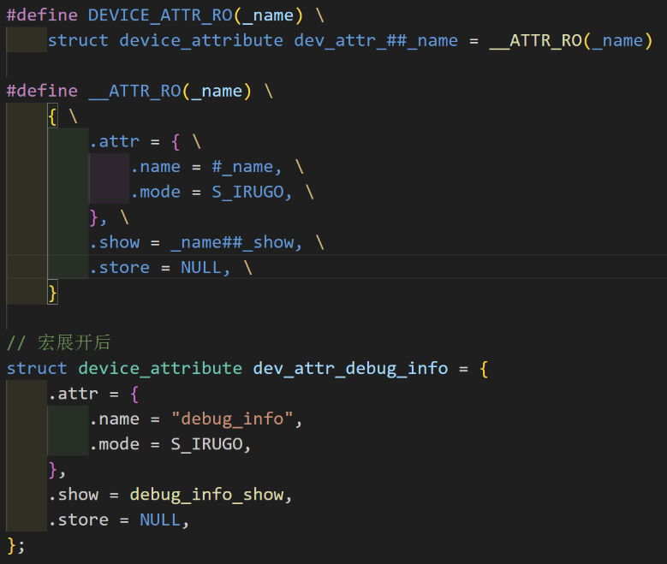

（3）查看驱动信息

/proc下：

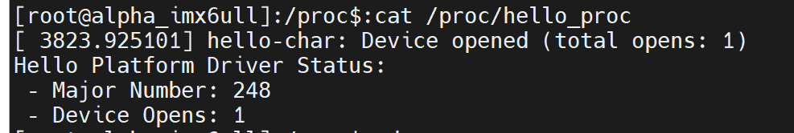

/sys下：



# 二十 dev_dbg打印(2025.5.10)

Task：平台驱动使用dev_dbg来打印

## （一）dev_dbg和pintk

（1）printk日志级别机制

1. printk的每个消息都有一个日志级别（0~7），数值越低优先级越高（0是紧急错误，7是调试信息）；
2. 内核的控制台日志级别（console_loglevel）决定了哪些消息会输出到控制台：

* 只有当printk的消息级别小于控制台日志级别时，才会显示在控制台；
* 默认情况下，console_loglevel为4（对应KERN_WARNING），所以只有0~3级别的消息会直接输出到控制台，更高级别的消息通过dmeg查看。

（2）printk实现“想打印就打印”

1. 临时修改控制台日志级别：

echo 8 -> /proc/sys/kernel/printk允许所有级别消息输出

1. 在代码中指定足够低的级别；

（3）dev_dbg

1. dev_dbg是设备驱动专用的调试函数，用于输出设备相关的调试信息，定义在<linux/device.h>中。
2. 依赖调试宏：

dev_dbg的输出受DEBUG宏控制；

未定义DEBUG时，dev_dbg会被编译器优化掉（不生成代码）；

定义DEBUG后，dev_dbg等价于printk(KERN_DEBUG…)级别7；

DEBUG宏+console_loglevel≥7。

1. 会自动在日志中添加设备名称，方便定位驱动对应的设备
2. dev_dbg() 默认仅在以下情况下输出：

定义了 DEBUG 宏（编译时启用）；

启用了动态调试（CONFIG_DYNAMIC_DEBUG）并通过/sys/kernel/dynamic_debug/control按需启用。

（4）printk与dev_dbg

printk打印是全局的，只能设置输出等级。而动态输出可以动态选择打开某个内核子系统的输出，可以有选择性地打开某些模块的输出，printk被dev_info，dev_dbg，dev_err之类的函数代替，dev_xxx函数的本质还是使用printk打印的，只是对printk进行了一层包装。

## （二）实验

（1）开启内核动态调试选项

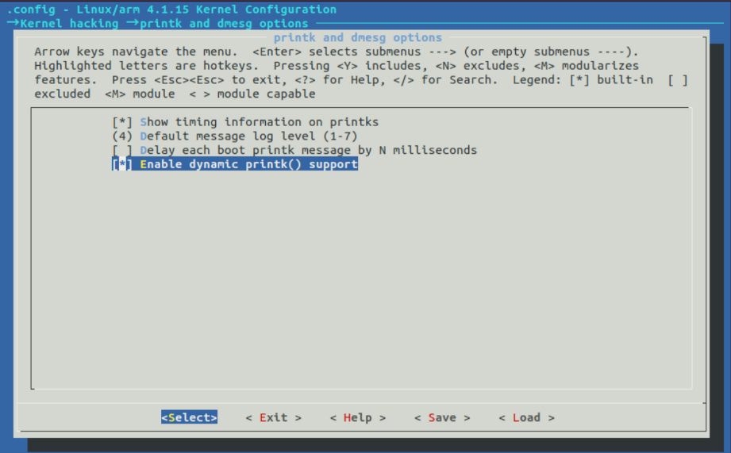

zcat /proc/config.gz | grep CONFIG_DYNAMIC_DEBUG查看内核是否启用：



mount -t debugfs debugfs /sys/kernel/debug挂载debugfs

（mount -t <文件系统类型> <设备名> <挂载点>，对于虚拟文件系统，设备名可任意填写，如none）

ls /sys/kernel/debug/dynamic_debug/control验证挂载



echo 'module hello_platform +p' > /sys/kernel/debug/dynamic_debug/control

echo 8 > /proc/sys/kernel/printk允许消息显示在控制台

insmod hello_platform.ko

dmesg | grep "hello_platform"查看控制台级别之下的消息

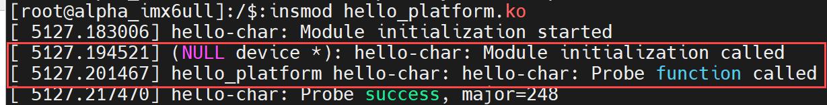

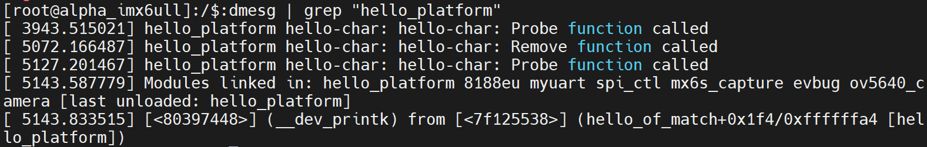

<https://www.jianshu.com/p/47df77ef70b3>

# 二十一 MPU6050驱动(2025.7.1)

## （一）问题&解决

（1）设备树未烧录成功

描述：使用mfgtool烧录时，在uboot下printenv发现已经修改且替换了的设备树未成功烧录，而是使用了默认版本

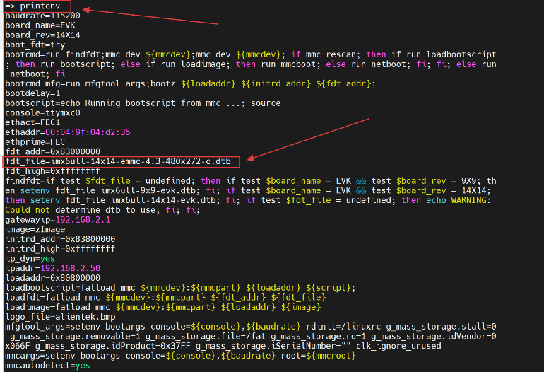

方案：使用nfs和tftp进行网络挂载

（2）Uboot下不能ping通虚拟机

描述：uboot下设置完网络参数后立即ping虚拟机，不能ping通

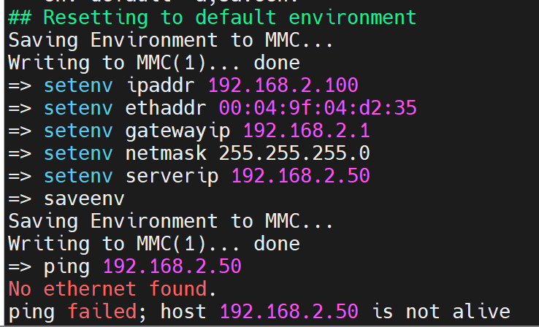

方案：设置好网络参数之后重启，再ping就能通。同时需要注意本地ip和虚拟机ip不要设反

（3）NFS挂载失败

描述：uboot下设置好要挂载的目标文件启动后，内核成功加载，但因nfs挂载根文件系统失败而崩溃

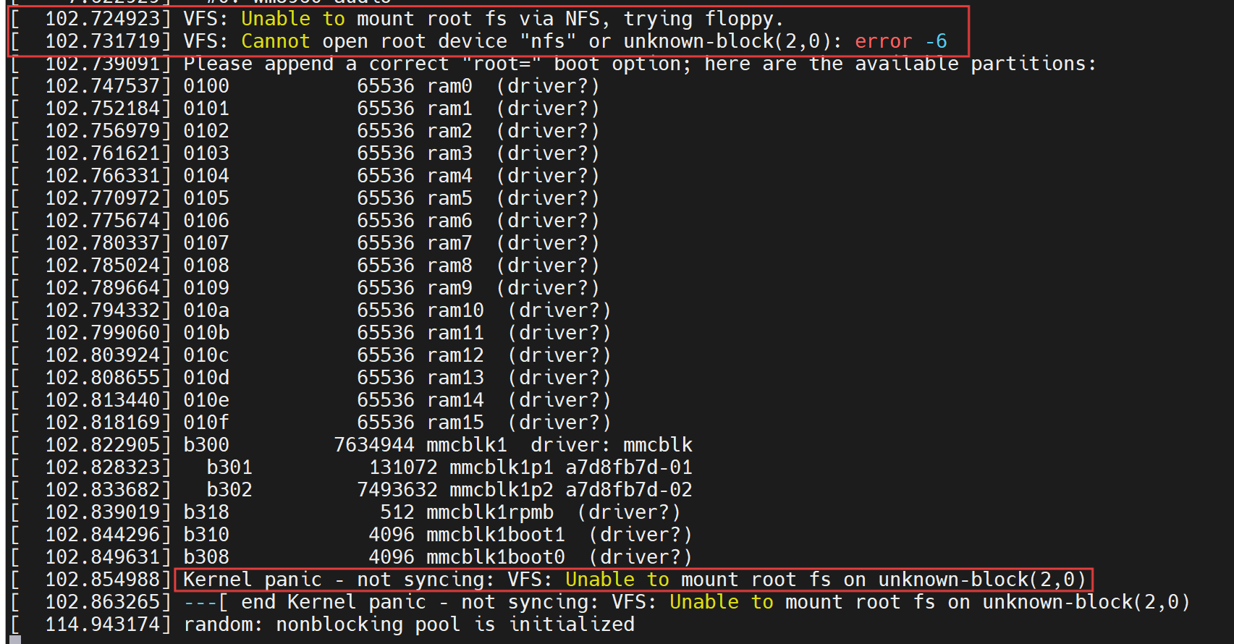

方案：修改虚拟机根目录下/etc/default/nfs-kernel-server文件后，重启即可

nfs-kernel-server：该文件主要用于配置NFS内核服务器相关守护进程的启动参数

RPCNFSDCOUNT：指定rpc.nfsd守护进程数量与协议，如-V 2 8表示用NFSv2 协议，启动8 个进程处理请求。

RPCMOUNTDOPTS：配置rpc.mountd，-V 2 --manage-gids表示用NFSv2 协议，并管理 GID 权限。

RPCSVCGSSDOPTS：控制rpc.svcgssd，--nfs-version 2,3,4 --debug --syslog支持NFSv2/3/4 协议，开启调试模式并将日志写入系统日志。

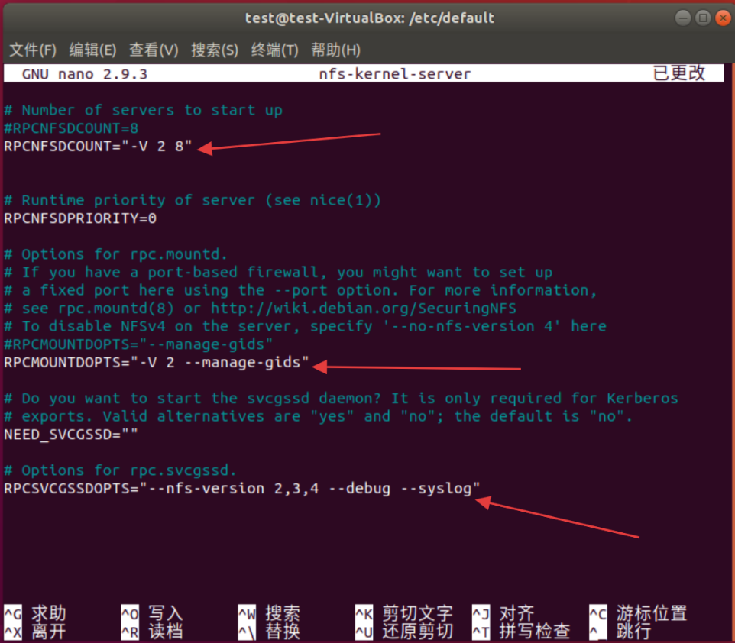

（4）网络挂载文件的多种方式

* 标准方式

Uboot启动后自动执行bootcmd，无需手动干预；若更换设备树，需重新设置bootcmd并保存

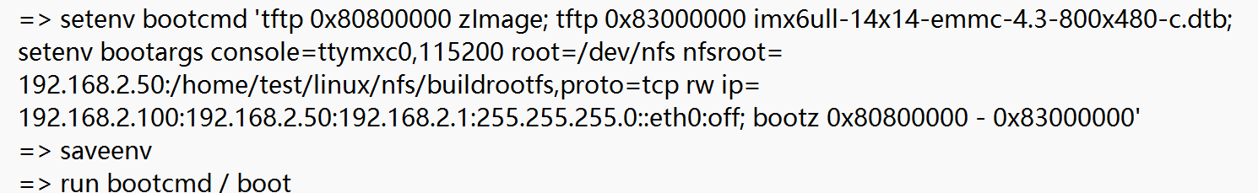

* 临时启动指定设备树

无需修改或保存环境变量；重启后失效，恢复为bootcmd配置；适合用来调试



* 从根文件系统启动

将设备树和镜像文件都放到根文件系统中启动

（5）反编译并搜索目标节点

dtc -I dtb -O dts -o - /path/to/your.dtb | grep -i mpu6050

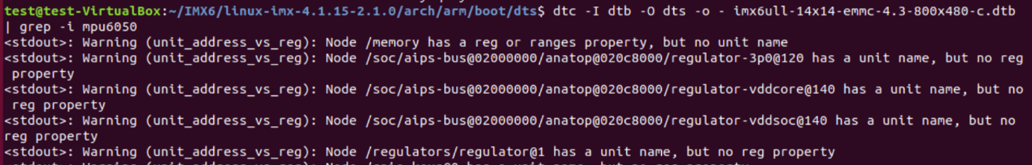

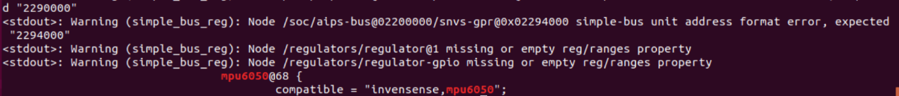

## （二）实验

（1）设备树修改并成功加载



（2）加载mpu6050驱动并测试

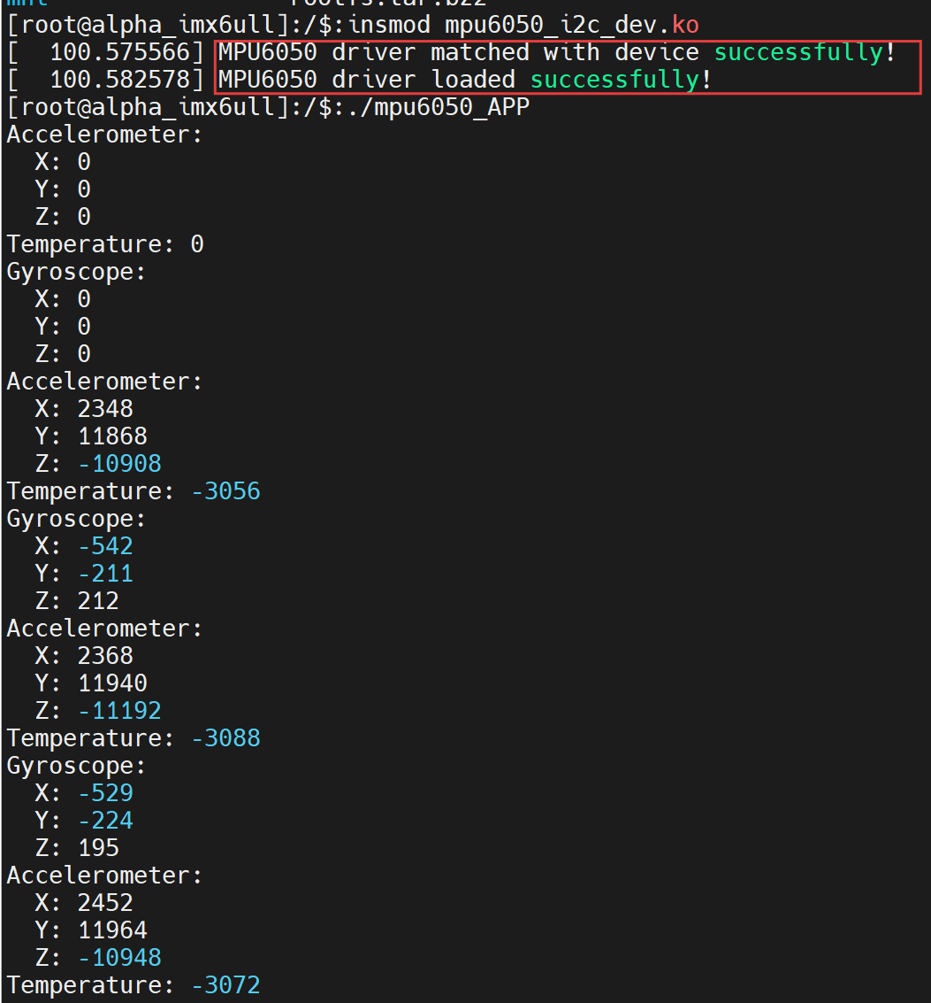

# 二十二 AHT10驱动(2025.7.5)

## （一）数据手册查阅

（1）读取流程

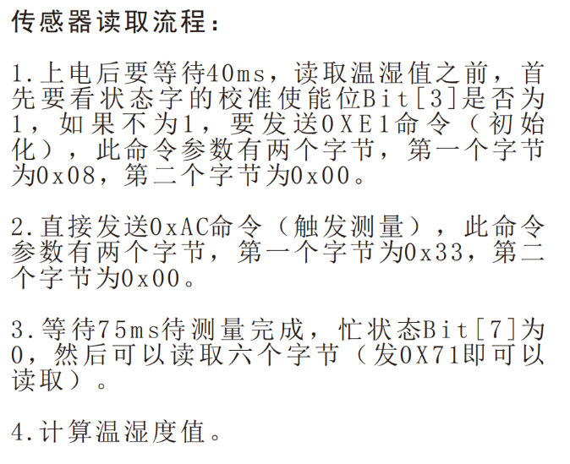

转换为框图：

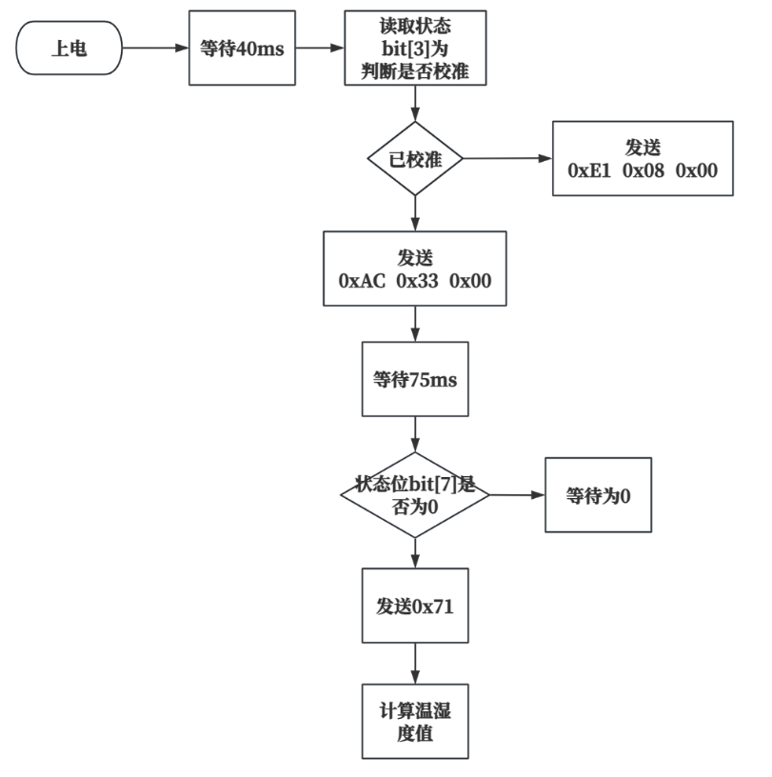

（2）数据处理

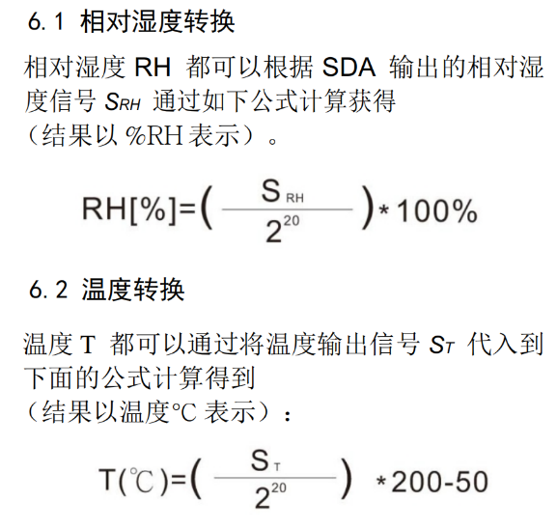

## （二）实验

（1）linux驱动与裸机驱动实现的差异

* 裸机I2C特点：需手动依次发字节、等应答，完全暴露底层时序，要自己组帧
* Linux驱动不需要像裸机驱动那样显使地发送带读写地设备地址。

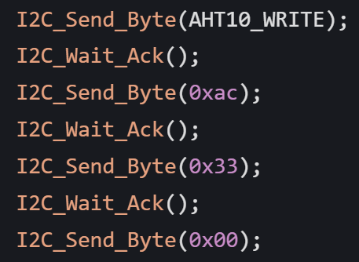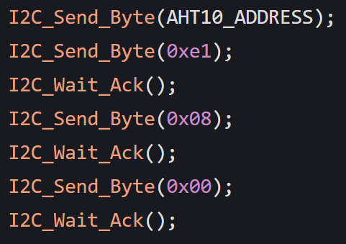

（2）实验结果

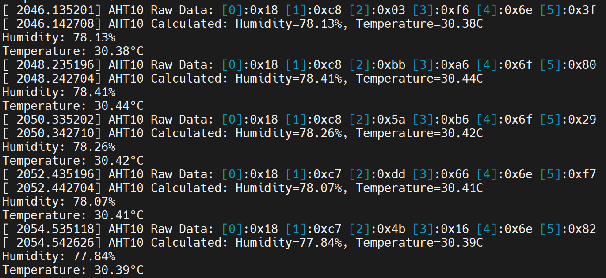

（3）注意事项

* 将原始数据和处理后地数据都打印出来，偏于排查问题在哪一个环节
* 数据溢出也会使得数据不正确
* 一些内核不支持浮点运算，因为内核代码通常运行在没有浮点单元（FPU）上下文切换支持的环境中。

如图所示，使用div_u64代替普通的/，数据溢出，对整数运算更严格。



如图所示，使用float类型的编译报错。如果内核支持浮点运算，可以使用make menuconfig勾选相关的选项。

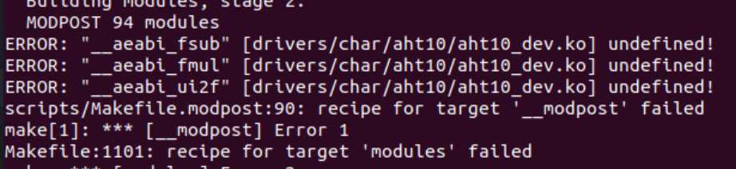

* 为什么stm32f103可以进行浮点运算？？

STM32F103本身不具备浮点运算单元（FPU），但由于hal库/标准库中，包含了用于浮点运算的软件算法。

* 无硬件浮点运算单元（FPU）的单片机

早期以及一些低功耗、低成本定位的单片机，如51单片机、STM32F0系列以及STM32F103等

* 有硬件浮点运算单元（FPU）的单片机

STM32F4、STM32F7、STM32H7 系列等 ，还有德州仪器（TI）的部分 MSP432 系列单片机。

在一些高性能处理器（如 x86 架构的 CPU、高端 ARM 处理器等）以及专业的数字信号处理器（DSP）中，数字逻辑电路里集成了专门的浮点运算器。

# 二十三 BMP280驱动(2025.7.7)

## （一）数据手册摘要

（1）需要重点关注的数据都在这张表中P24，具体细节可阅读手册

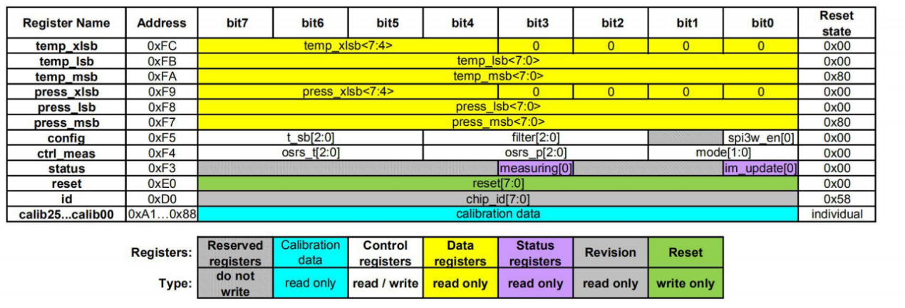

（2）官方校准数据

对于温度和气压的校准，手册中给出了多个版本，下图为64位版本。

Tip：图中涉及到除法运算，在4.1.15版本内核中使用除法虽然没有报错(error提醒)，但是会导致编译不过。本次采用了两种方法解决该问题。第一种：在内核中使用do_div代替除法，但是对数据类型有要求，需要进行数据强制转换；第二种：将与压力相关的数据都拷贝到用户空间，从而可以使用除法和浮点运算，内核则只需读取原始数据即可。

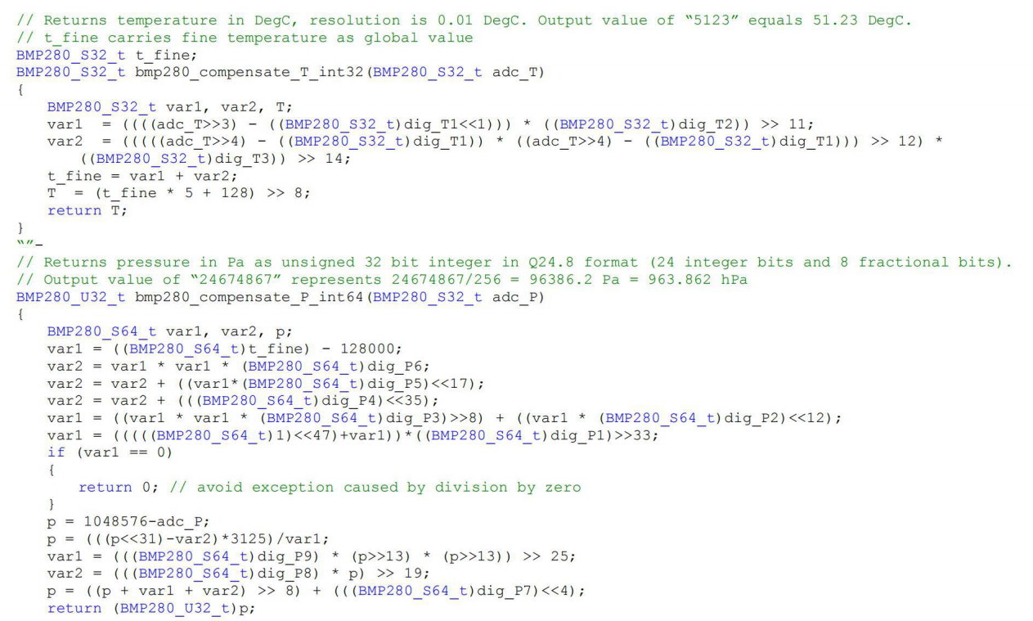

（3）官方数据示例

Tip：如图所示为官方示例数据。因为本次读取到的原始数据需要经过较复杂的校准运算，如果最终转化后的数据不符合实际，那么下图所示数据则是定位问题的一环——可大致对读取到的原始数据进行判断，是否接近合理值。

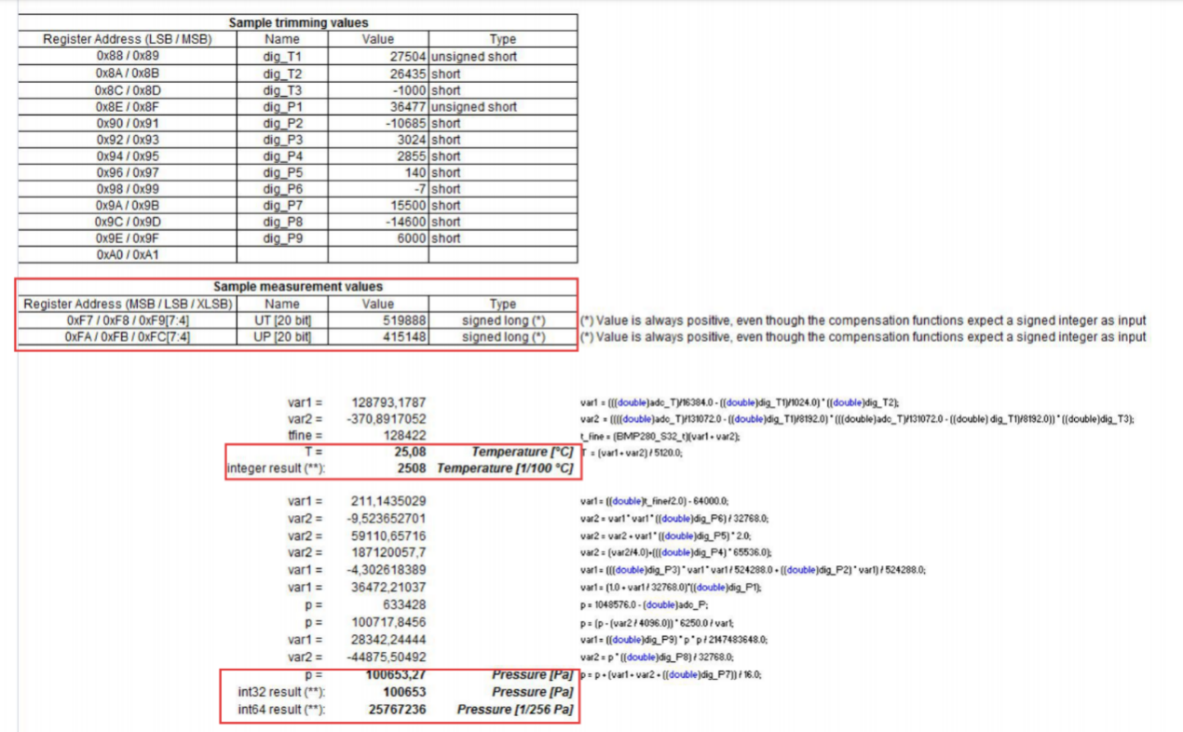

## （二）实验

（1）设备树配置

在spi3节点下添加相应的子节点，添加时要注意修改片选信号数量以及片选引脚。

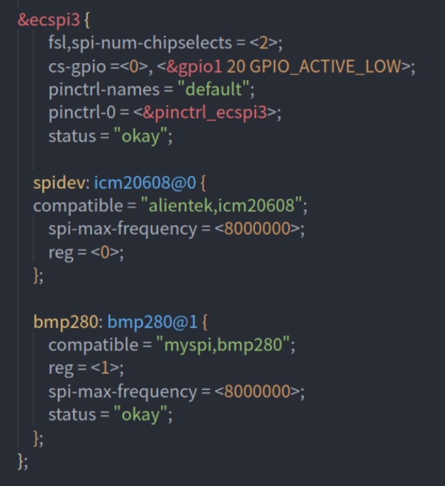

（2）数据说明

本次实验读取的是压力和温度值，其中温度值符合实际，压力值的原始值接近标准大气压值（参考官方示例数据），但是转换后的值不符合实际，可定位问题在校准计算及校准数据。

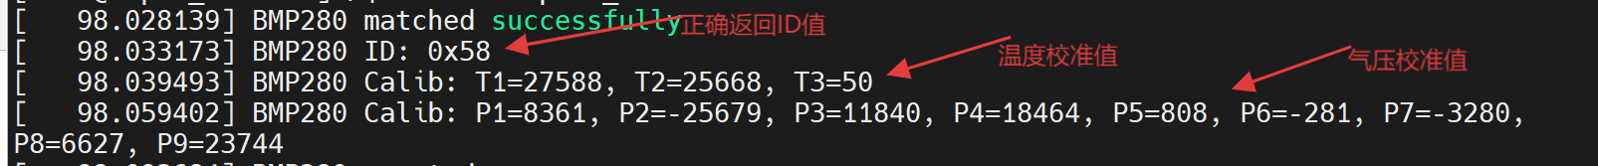

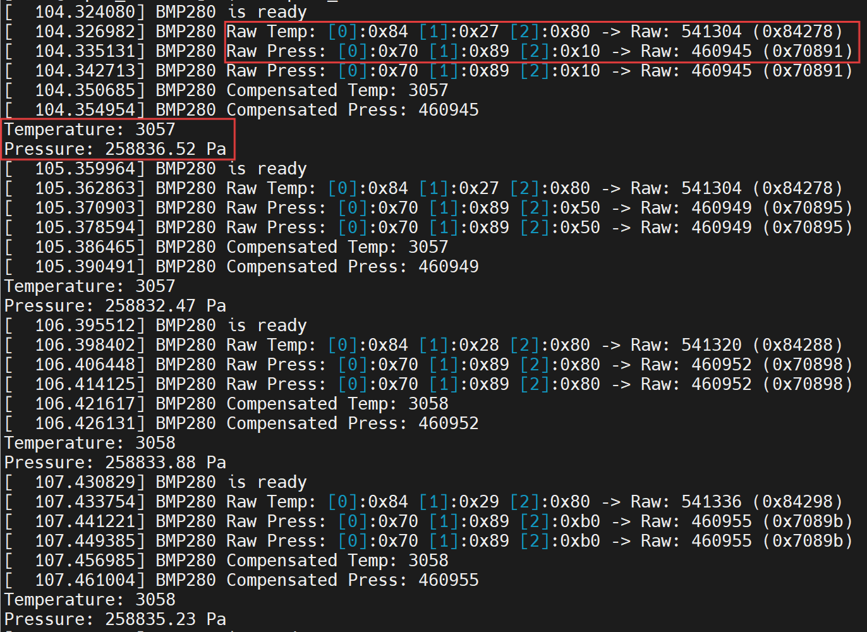

# 二十四 HC06&CH340(2025.7.10)

## （一）串口通信

（1）开发板与电脑

USB转TTL模块使用5V供电。若使用3.3V供电，开发板的串口接收无法显示

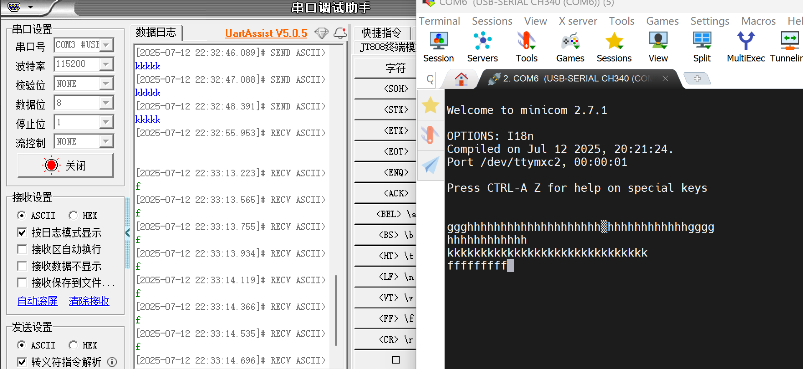

（2）开发板与安卓手机

HC06默认串口波特率为9600，可使用USB转TTL模块先与蓝牙连接修改波特率为115200

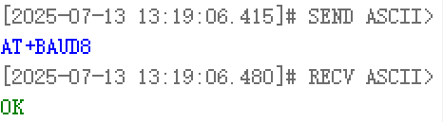

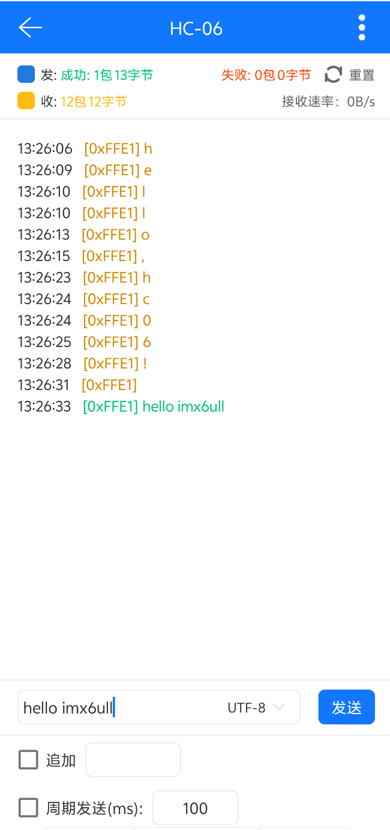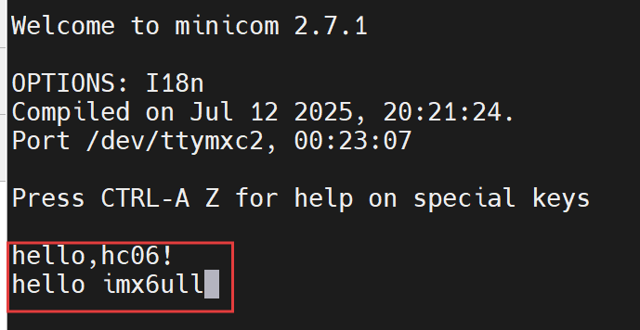

## （二）移植minicom

（1）准备文件

ncurses提供字符终端处理库，包括面板和菜单，minicom 配置时生成菜单就是由ncurses生成的。



（2）编译ncurses

依次执行以下命令：

./configure --prefix=/home/test/linux/tool/ncurses --host=arm-linux-gnueabihf --target=arm-linux-gnueabihf --with-shared --without-profile --disable-stripping --without-progs --with-manpages --without-tests

make

make install

将编译产生的文件拷贝到开发板根目录下：

sudo cp lib/* /home/test/linux/nfs/buildrootfs/usr/lib/ -rfa

sudo cp share/* /home/test/linux/nfs/buildrootfs/usr/share/ -rfa

sudo cp include/* /home/test/linux/nfs/buildrootfs/usr/include/ -rfa

在开发板根目/etc/profile文件中添加如下内容：

#!/bin/sh

LD_LIBRARY_PATH=/lib:/usr/lib:$LD_LIBRARY_PATH

export LD_LIBRARY_PATH

export TERM=vt100

export TERMINFO=/usr/share/terminfo

（3）编译minicom

依次执行以下命令：

./configure CC=arm-linux-gnueabihf-gcc --prefix=/home/test/linux/tool/minicom --host=arm-linux-gnueabihf CPPFLAGS=-I/home/test/linux/tool/ncurses/include LDFLAGS=-L/home/test/linux/tool/ncurses/lib -enable-cfg-dir=/etc/minicom

make

make install

将编译产生的文件拷贝到开发板根目录下：

sudo cp bin/* /home/test/linux/nfs/buildrootfs/usr/bin/

## （三）数据收发机制

《IMX6UL参考手册》chapter 53

在内核中，源码位于drivers/tty/serial/imx.c

新版本：<https://github.com/Freescale/linux-fslc>

本次重点关注的是数据传输，串口驱动的整体框架在前面的学习中已有

（1）FIFO（先进先出队列）

一种常用的数据结构和算法，是队列的一种实现方式，遵循先进入队列的数据项先被处理的原则。

• 特殊形式：环形队列是一种特殊的 FIFO 数据结构，队列被表示为环形结构，队列的头部和尾部相邻，尾部元素到达队列末尾时会回到开头，可通过数组实现，但插入和删除元素需特殊处理。

• 作用

◦ 缓存数据：当输入数据速度超过处理速度时，可暂时存储多余数据，平滑数据输入和输出速度。

◦ 临时缓存：在需要频繁访问内存或外设时，将数据暂时存储，减少对内存或外设的频繁访问，提高系统效率。

（2）DMA

直接内存访问，能使数据在主存储器和外设之间自动传输，无需 CPU 干预。

• 传输过程

◦ 预处理：CPU 完成测试 I/O 设备状态、向 DMA 控制器有关寄存器置初值、设置传送方向、启动设备等准备工作，之后继续执行原程序，当 I/O 设备准备好数据，会向 DMA 控制器发送请求，再由 DMA 控制器向 CPU 发送总线请求。

◦ 数据传送：以单字节（或字）为基本单位，以数据块为单位的传送通过 DMA 控制器控制的循环实现，无需 CPU 执行程序。

◦ 后处理：DMA 控制器向 CPU 发送中断请求，CPU 执行中断服务程序做结束处理，如检验数据正确性、测试是否出错、决定是否继续传送等。

（3）DMA与FIFO的区别与联系

• 区别

◦ 功能：DMA 用于高效的数据传输，FIFO 用于数据缓冲和顺序管理。

◦ 控制方式：DMA 由 DMA 控制器管理数据传输，FIFO 由程序或硬件逻辑管理数据顺序。

◦ 应用场景：DMA 适用于高速数据传输场景，FIFO 适用于需要顺序处理数据的场景。

• 联系：在复杂系统中可结合使用，FIFO 用于缓冲数据流，DMA 用于高效传输数据，两者结合能进一步提高系统性能，减少 CPU 负担。

<https://zhuanlan.zhihu.com/p/623769135>

<https://zhuanlan.zhihu.com/p/721129946>

（4）整体框图

RX：RXD引脚接收串行数据，Control解析为并行数据存入RX FIFO。同时进行数据校验，标记错误状态。当RX FIFO非空时，触发接收中断/DMA请求，通知CPU读取数据。

TX：CPU通过Peripheral Bus向Tx FIFO写入并行数据，Control按照配置将FIFO中的数据逐位串行化，通过TXD引脚输出。发送完成后，触发“FIFO空”中断/DMA请求，通知CPU可写入新的数据。

详细寄存器配置信息位于《IMX6UL参考手册》P3171~P3195

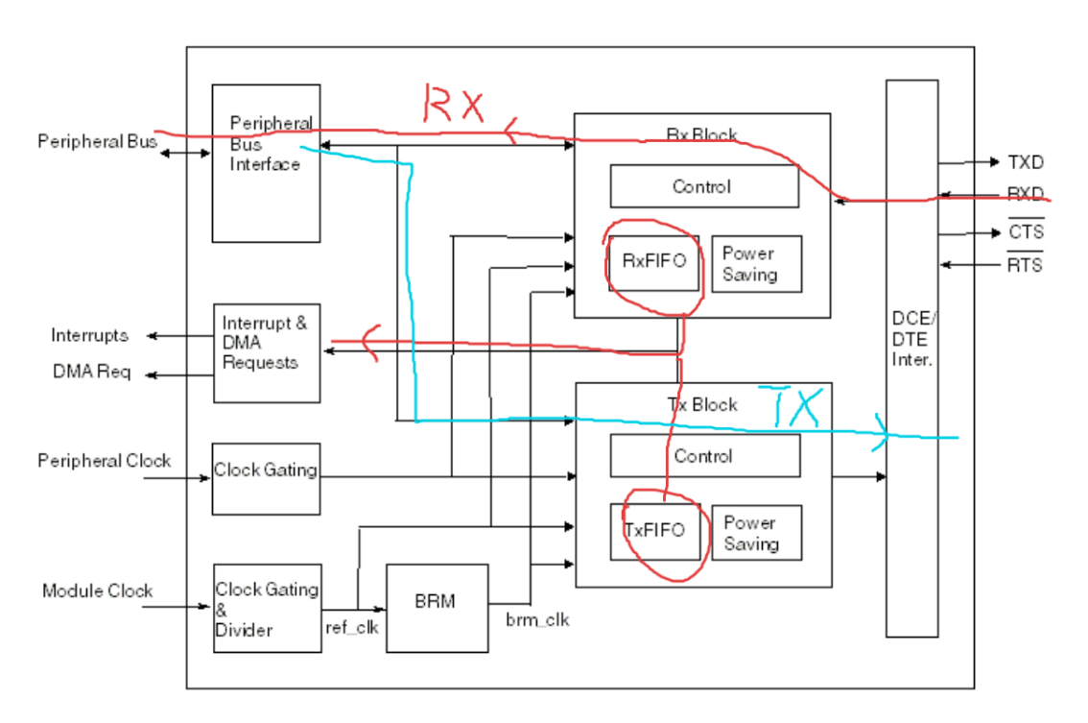

说明：本次串口实例驱动并未正真自己实现，而是结合官方源码和数据手册学习如何实现串口收发机制。

# 二十五 USB转网口(2025.7.16)

交换机工作原理：<https://zhuanlan.zhihu.com/p/122241071>

## （一）内核配置

（1）配置USB支持设备

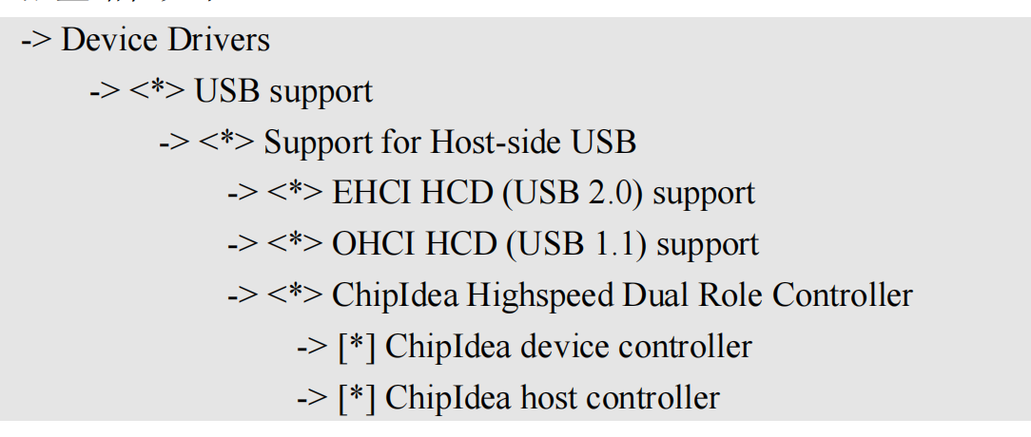

（2）使能USBNET功能

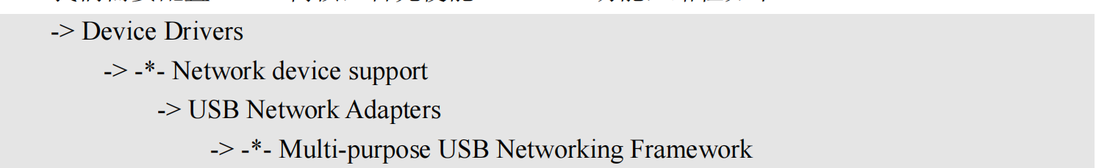

（3）使能CDC-ECM模式

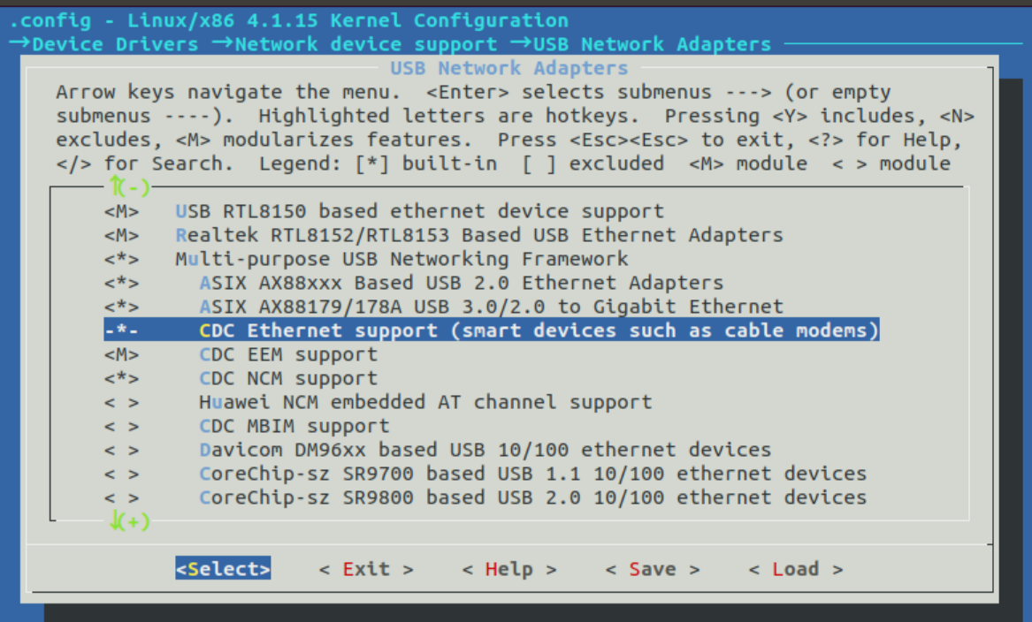

## （二）CH397驱动

USB转网口使用的芯片是CH397，支持CDC-ECM协议。可以使用内核中的cdc_ether驱动，也可以使用ch397驱动。内核版本低于5.6需要手动卸载内核中自带的cdc_ether驱动（可能会优先绑定设备）。

这里使用CH397驱动，无需在option.c中添加USB设备信息（PID和VID），驱动通过ch397_ids数组已内置支持的设备 PID/VID（如0x1a86:0x5397等），无需依赖option.c的设备列表；也无需添加ECM支持程序，驱动通过usbnet框架直接注册网络设备（如ethX），无需option.c介入 ECM 相关功能。加载模块即可使用。

CH397驱动：<https://github.com/WCHSoftGroup/ch397_linux>

## （三）网口驱动&USB驱动框架

CH397驱动同时涉及网口驱动和USB驱动框架，是一个基于USB总线的网络设备驱动程序：基于USB驱动框架，将USB设备抽象为网络接口，实现网口驱动的核心功能。

（1）网口驱动

以DM9000设备驱动为例（drivers/net/ethernet/davicom/）

如图所示，为Linux网络设备驱动程序体系结构图

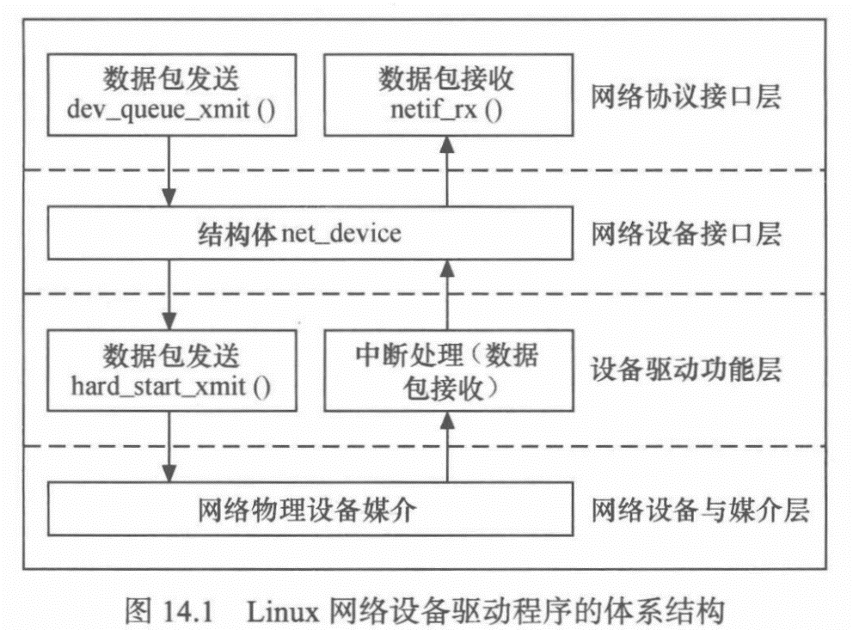

如图所示，DM9000中与框图对应实现的相关函数

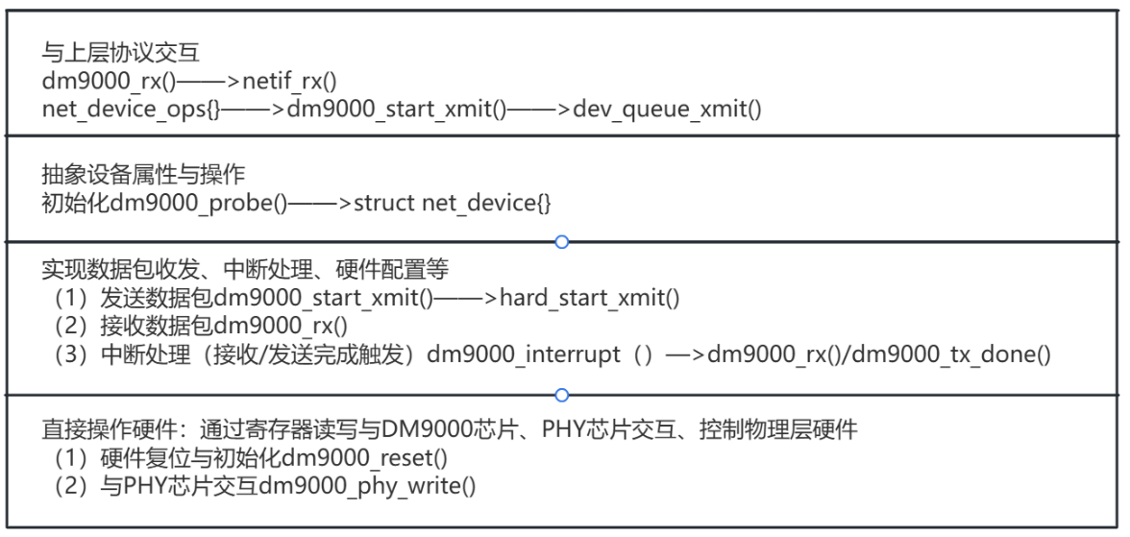

MII&RMII&MDIO

MII&RMII：MAC与PHY之间的数据传输接口——MAC ↔ PHY的“数据通道”（实际收发数据包），驱动需适配硬件选择的接口类型。

MDIO：MAC与PHY之间的管理接口——驱动 ↔ PHY的“控制通道”（配置/查询PHY）。

1. MII框架适配：struct mii_if_info

Linux内核提供了MII通用框架（mii_if_info结构体——是驱动与内核 MII 框架的桥梁，内核通过它调用驱动实现的 MDIO 操作），统一管理PHY 交互。DM9000驱动通过该结构体绑定MDIO操作函数：位于dm9000_probe（）

1. MDIO操作

读操作：dm9000_phy_read()，通过MDIO接口读取PHY寄存器（如链路状态、速率协商结果）

写操作：dm9000_phy_write()，通过MDIO配置PHY寄存器（如强制速率、触发链路协商）

1. 链路状态检测与配置

定期检测链路状态：phy_poll()工作队列；

dm9000_poll_work()：驱动通过MII框架定期检测链路状态（速率、双工模式），依赖MDIO读取PHY状态寄存器；mii_check_media()会通过 db->mii.mdio_read 读取PHY的状态寄存器（如MII_BMSR链路状态、MII_LPA 协商结果），并更新MAC配置（如全双工/半双工）。

1. MII与MDIO的协同关系

MII 和 MDIO 是 MAC 与 PHY 交互的两个独立但互补的接口：

• MDIO：负责“控制面”交互，例如MAC通过MDIO配置PHY的工作模式（10/100Mbps、全双工/半双工）、查询链路状态（是否连接）；

• MII：负责“数据面”交互，例如当MDIO确认链路已连接且速率协商完成后，MAC与PHY通过MII接口实际传输以太网帧。

例如：当网口接入网线时，驱动通过MDIO读取PHY的链路状态寄存器，确认链路已通；之后，上层协议栈发送的数据包通过MII接口从MAC 传递到 PHY，再由PHY发送到网线。

（2）USB驱动

1. 主机控制器

核心职责：

管理 USB 主机控制器硬件，实现主机与 USB 设备间的底层通信协议，负责 URB 的调度与执行。

具体功能：

初始化 USB 控制器硬件，配置传输时钟、寄存器等底层参数。

处理 USB 设备的接入检测，发起枚举过程（通过控制传输获取设备描述符）。

解析设备描述符，识别设备类型（如 USB 键盘、U 盘），匹配对应的设备驱动。

调度 USB 请求块（URB），根据传输类型（控制、中断、批量、同步）执行不同的通信时序，确保数据可靠传输。

处理 URB 传输结果，通过中断机制通知设备驱动传输状态（成功 / 失败）。

1. 设备驱动

核心职责：

实现特定 USB 设备的功能逻辑，通过端点与主机进行数据交互。

具体功能：

注册 USB 设备驱动，定义设备支持的 USB 接口和端点（如 U 盘的批量端点、键盘的中断端点）。

处理主机发起的控制请求（如获取设备描述符、配置接口），返回设备功能信息。

针对设备类型实现专属数据传输逻辑：

* 例如 U 盘驱动通过批量传输端点实现文件读写，使用 URB 封装数据缓冲区和传输长度。
* 键盘驱动通过中断传输端点，周期性上报按键扫描码，利用 URB 的中断传输类型保证实时性。

管理设备与主机的连接状态，在设备拔出时释放资源。

1. Gadget/UDC

核心职责：使设备侧（如手机、嵌入式设备）能作为 USB 设备与主机通信，模拟多种 USB 功能。

具体功能：

UDC（USB 设备控制器）：对接硬件接口，负责与 USB 主机的物理层通信，处理信号调制、时序控制等底层操作。

Gadget 功能驱动：通过usb_function结构体定义设备功能（如模拟 U 盘、虚拟串口），配置对应的端点和传输类型。

响应主机枚举过程，返回设备描述符、配置描述符等信息，表明自身支持的功能（如存储容量、接口类型）。

利用 URB 与主机进行数据交互，例如模拟 U 盘时，通过批量端点接收主机的读写请求并返回数据。

联系：UDC是Gadget驱动的底层依赖，接口实现硬件交互；Gadget依赖UDC完成硬件操作，通过 UDC 将软件定义的功能转化为实际的 USB 通信行为。

1. URB

核心职责：

作为 USB 驱动中数据传输的载体，封装传输参数和回调机制，实现主机与设备间的异步通信。

具体功能：

封装传输信息：包含目标 USB 设备（dev）、传输管道（pipe，指定端点和传输方向）、数据缓冲区（transfer_buffer）、传输长度（transfer_buffer_length）等。

支持多种传输类型：通过transfer_type字段指定控制传输（设备配置）、中断传输（键盘按键）、批量传输（U 盘数据）、同步传输（音视频流）。

异步处理机制：驱动提交 URB 后无需阻塞等待，传输完成后通过complete回调函数处理结果（如释放资源、解析数据、发起下一次传输）。

错误处理：传输失败时，通过status字段判断失败原因，执行重试逻辑（如 URB 传输失败的 CPU 通过循环重新发起传输）。

1. 总体结构图

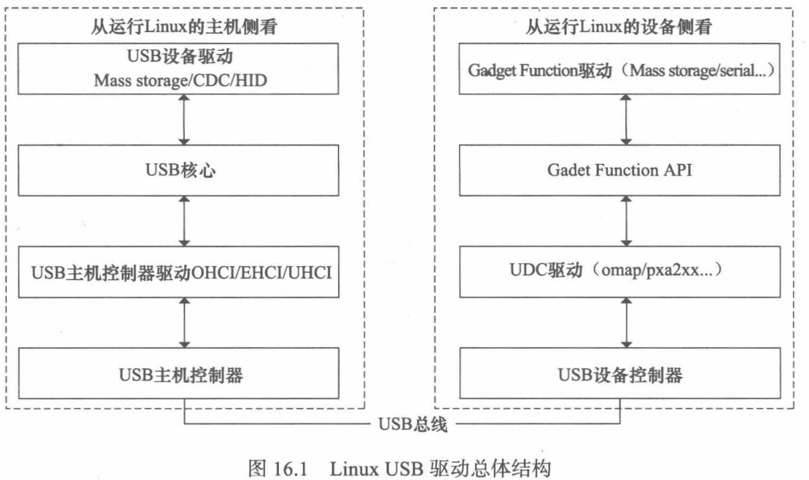

1. 概念

描述符：

USB 设备的“身份证”和“能力说明书”。驱动通过读取它们来识别设备并知道如何与之通信。包括设备描述符、配置描述符、接口描述符、端点描述符。

接口：

一个 USB 设备可以提供多种功能（如一个带麦克风的摄像头），每种功能对应一个接口。设备驱动通常是绑定到接口而不是整个设备。

端点：

USB 设备上的数据通道（单向管道）。每个端点有地址和类型（控制 Control、批量 Bulk、中断 Interrupt、同步 Isochronous）。驱动通过端点地址与特定端点通信。

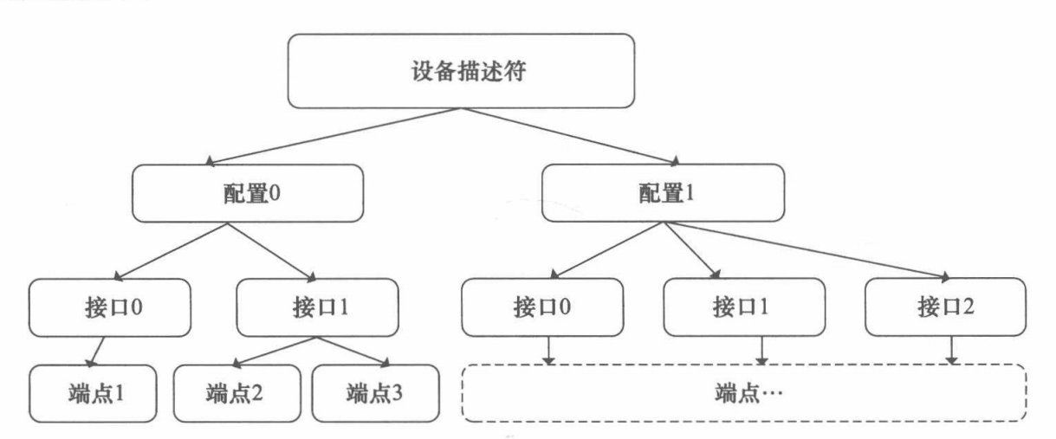

1. 内核例子

主机驱动：drivers/usb/chipidea/host.c

设备驱动：drivers/usb/serial/ch341.c

## （四）Windows与Linux连接测网速

Tip：将之前记录的文档（2024.10.30）合并于此。

Windows作为服务器端，Linux作为客户端。

去官网(<https://iperf.fr/iperf-download.php>)下载windows版本iperf。

点击第二个链接，到github下载对应的windows版本(<https://github.com/ar51an/iperf3-win-builds/releases/tag/3.17.1>)

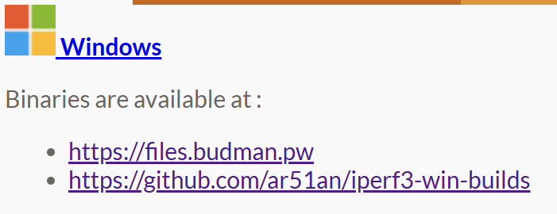

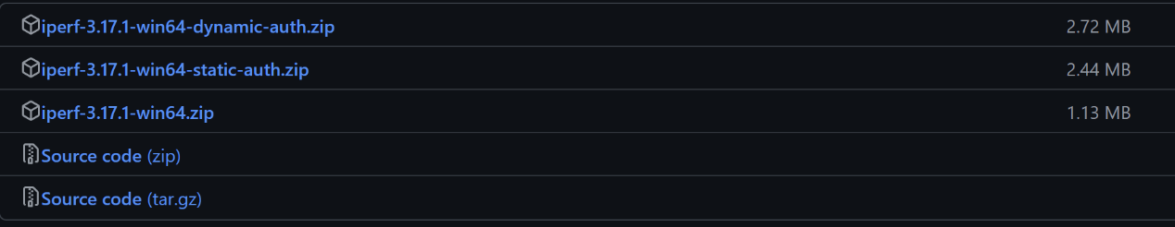

打开Linux，输入“iperf3 -c 服务器端的IP”，即“iperf3 -c 192.168.134.68”。

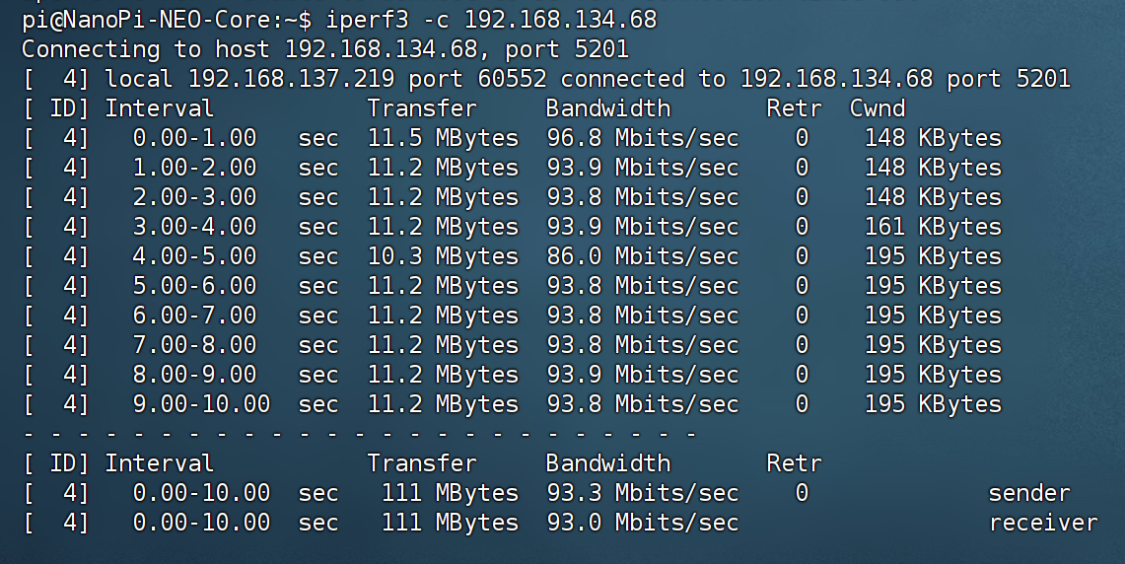

打开cmd，复制iperf3.exe文件所在文件夹的路径 “cd 路径”，进入文件夹，如图所示：





输入“iperf3 -s” 即可看到网速。

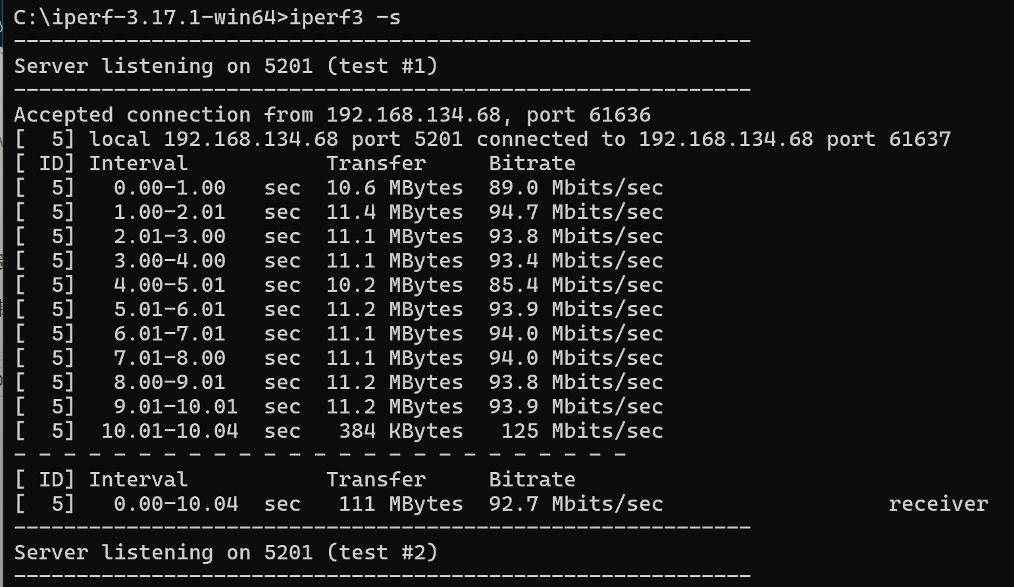

参考文章：<https://www.cnblogs.com/linyu51/p/14133379.html>

Ubuntu版本只需sudo apt-get install iperf3即可。

## （五）移植iperf3

源码下载（第二个链接）：

<https://github.com/esnet/iperf?tab=readme-ov-file>

<https://downloads.es.net/pub/iperf/>

进入iperf3文件夹配置：

./configure --host=arm-linux-gnueabihf --prefix=/home/test/linux/iperf3

make

make install

将编译生成的文件拷贝到根文件目录下：

sudo cp lib/* /home/test/linux/nfs/buildrootfs/usr/lib/ -rfa

sudo cp share/* /home/test/linux/nfs/buildrootfs/usr/share/ -rfa

sudo cp include/* /home/test/linux/nfs/buildrootfs/usr/include/ -rfa

sudo cp bin/* /home/test/linux/nfs/buildrootfs/usr/bin/ -rfa

## （六）实验

如图所示，为CH397的VID和PID

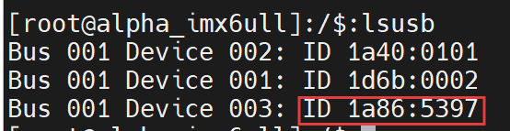

如图所示，为未插入设备时的网口信息

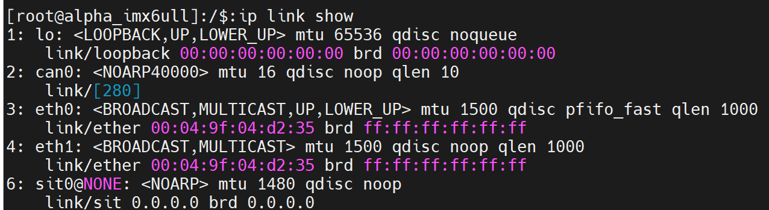

如图所示，为插入设备时的网口信息，新增网口eth2

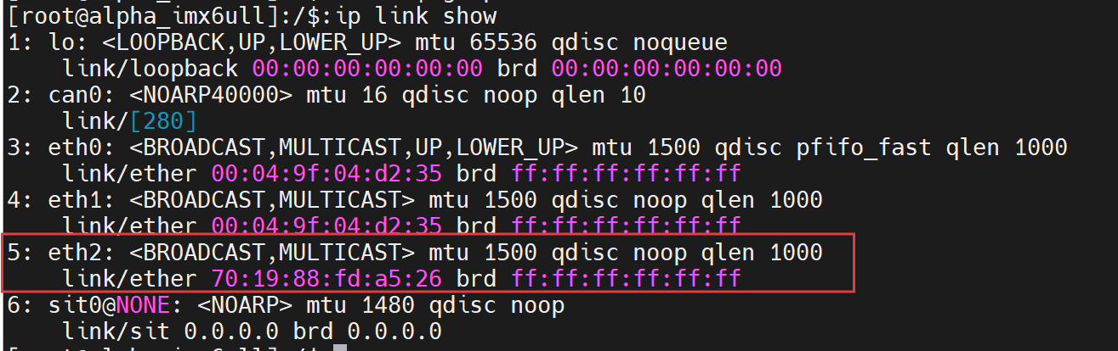

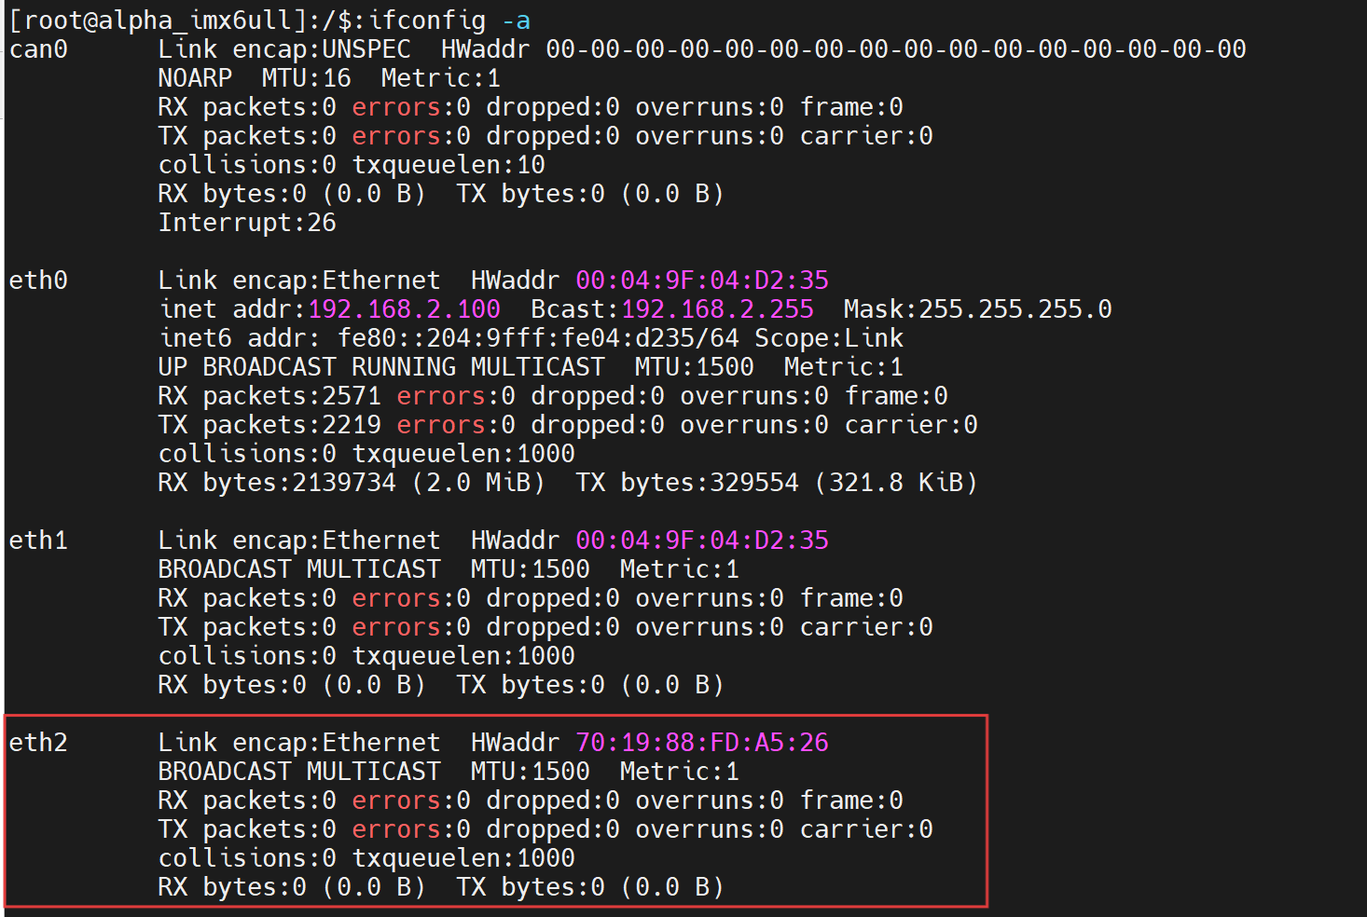

如图所示，为拔插设备时打印的相关信息，可见设备由cdc_ether处理，而非ch397，说明ch397驱动未被正确加载，而是优先加载了内核中的cdc_ether。若想使用ch397驱动，则需要卸载（rmmod）cdc_ether模块，再加载ch397

（前提需要编译生成.ko文件——这里有个小问题，通过内核不能修改为M选项，即对应生成.ko文件，所以直接编译进内核，同时需要重启一次才会生效）



一些个人理解：使用电脑时，我们常会遇到需要在电脑上更新一些驱动，如果电脑本身没有该硬件的驱动，设备管理器的相关展开项就会出现带叹号的三角形，比如单片机的烧录器。同理，本次实验使用的usb转网口，内核自带cdc_ether（CDC以太网驱动），也可以使用ch397的驱动。

## （七）网速测试

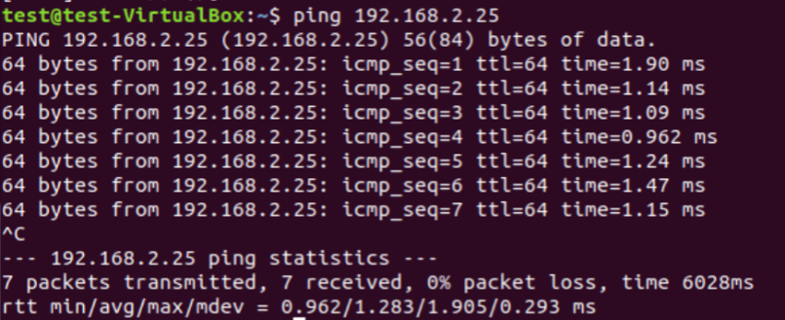

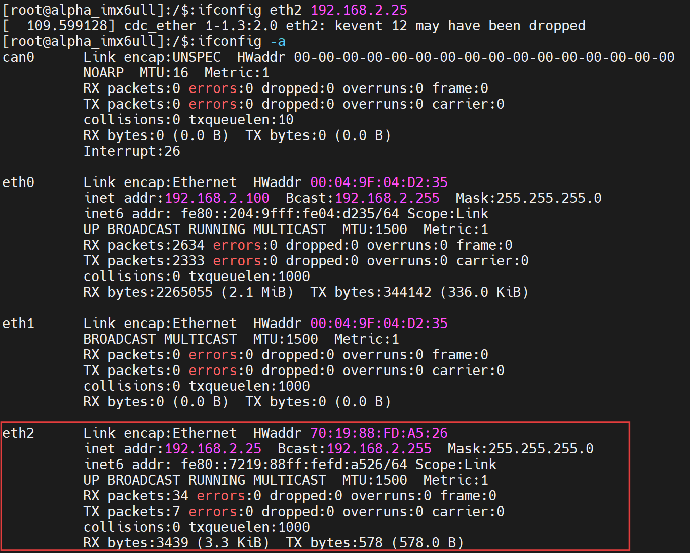

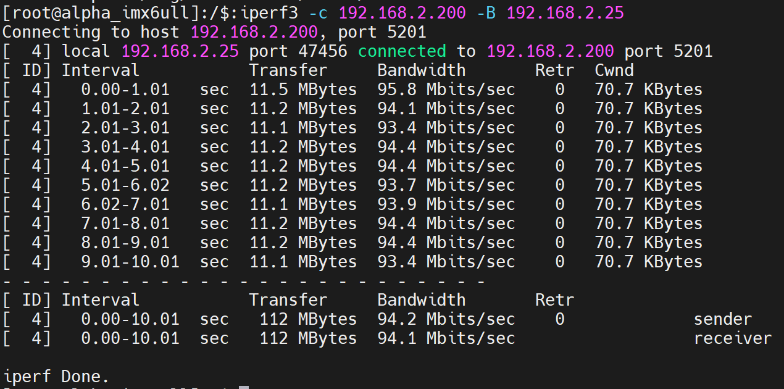

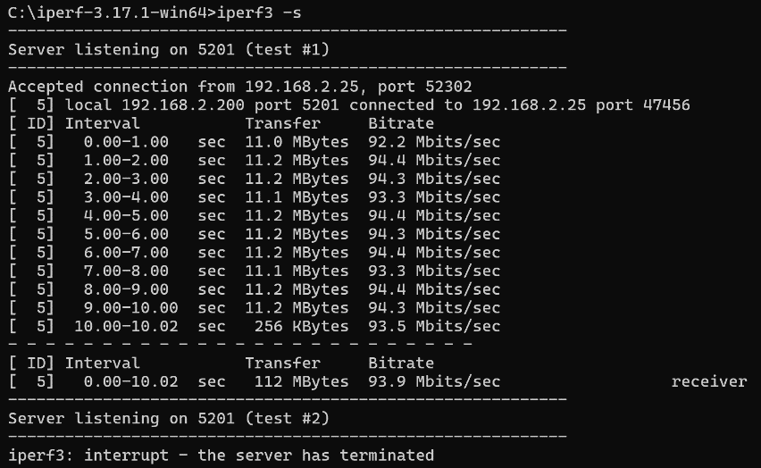

# 二十六 移植modbus库(2025.7.23)

## （一）modbus

（1）工业标准协议

Modbus 是一种在工业自动化领域广泛使用的串行通信协议（后来也扩展到 TCP/IP）。

（2）主从架构

* 主站——Master/Client
* 从站——Slave/Server

（3）功能码

1. 功能码是modbus数据包的组成部分，定义了主站（客户端）要求从站（服务器）执行的具体操作类型。

01 (0x01): 读线圈状态 (Read Coils - 数字量输出)

02 (0x02): 读离散量输入 (Read Discrete Inputs)

03 (0x03): 读保持寄存器 (Read Holding Registers - 可读写的模拟量)

04 (0x04): 读输入寄存器 (Read Input Registers - 只读模拟量)

05 (0x05): 写单个线圈 (Write Single Coil)

06 (0x06): 写单个寄存器 (Write Single Register)

15 (0x0F): 写多个线圈 (Write Multiple Coils)

16 (0x10): 写多个寄存器 (Write Multiple Registers)

标准功能码：1-127（0x01-0x7F）

异常响应码：128-255（0x80-0xFF），功能码+0x80

（4）传输模式

RTU（串口）、TCPI/IP、ASCII

（5）数据帧

ADU——应用数据单元

PDU——协议数据单元

1. Modbus TCP

ADU结构：

[MBAP头(7B)] + [PDU]

MBAP = 事务ID(2B) + 协议ID(0x0000) + 长度(2B) + 单元ID(1B)

PDU = 功能码(1B) + 数据域(NB)

1. Modbus RTU

ADU结构：

[从站地址(1B)] + [PDU] + [CRC校验(2B)]

1. Modbus ASCII

ADU结构：

: [起始符] + [ASCII字符(地址+PDU)] + [LRC校验(2字符)] + \r\n

<https://blog.csdn.net/tiandiren111/article/details/118347661>

<https://www.cnblogs.com/weidongshan/articles/18275141>

## （二）移植libmodbus库

（1）源码下载

<https://github.com/stephane/libmodbus/releases/tag/v3.1.4>

（2）编译

进入目录，在编译之前需要执行以下两句命令避免报错：

export ac_cv_func_malloc_0_nonnull=yes

export ac_cv_func_realloc_0_nonnull=yes

./configure --host=arm-linux-gnueabihf --enable-static --prefix=/home/test/linux/libmodbus

make

make install

sudo cp lib/* /home/test/linux/nfs/buildrootfs/usr/lib/ -rfa

sudo cp share/* /home/test/linux/nfs/buildrootfs/usr/share/ -rfa

sudo cp include/* /home/test/linux/nfs/buildrootfs/usr/include/ -rfa

由于使用的是libmodbus中的测试文件，所以还需要将编译生成的可执行文件移植到开发板——文件都被放到了隐藏文件夹中（.libs/），ls看到的是shell脚本。



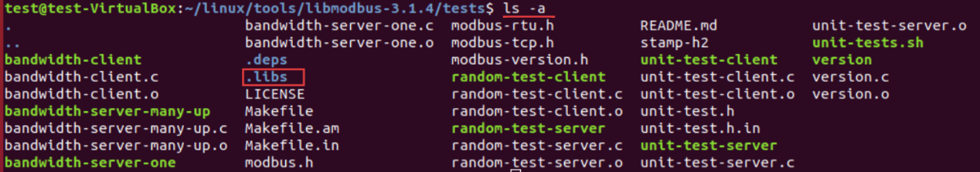

## （三）通信测试

说明：基于modbus库中的tests源码根据实际情况进行了简单的修改。测试源码中的TCP模式是固定回环IP，修改为可监听所有网络（127.0.0.1——>0.0.0.0）；将RTU模式的默认串口从/dev/ttyUSB1改为开发板的/dev/ttymxc2。

（1）TCP通信

使用ssh连接，进行回环测试

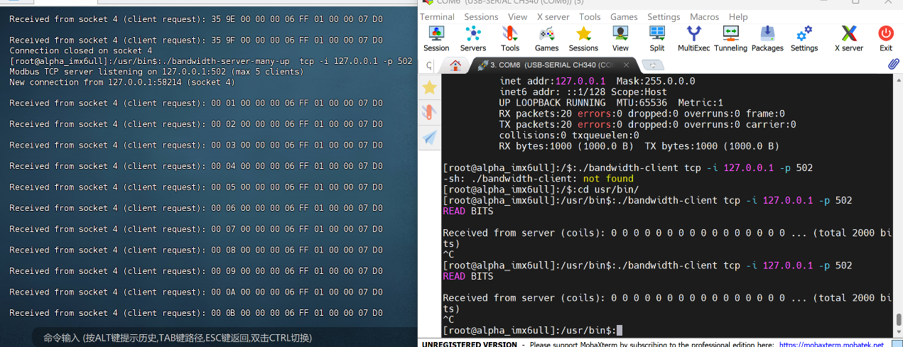

电脑端使用网络调试助手作为客户端，开发板作为服务器端

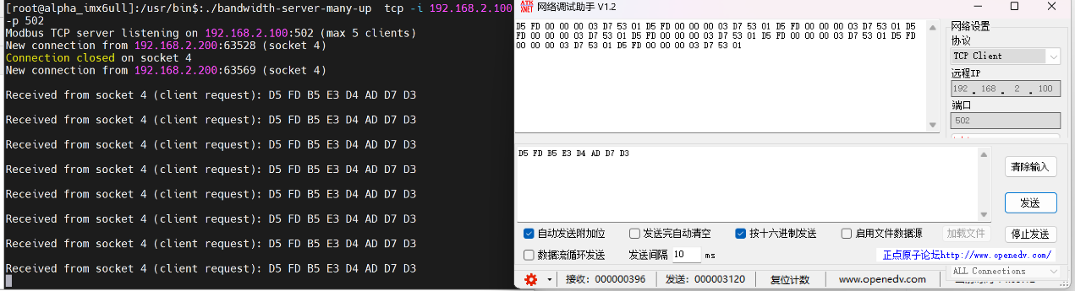

（2）串口通信

说明：串口通信可以使用虚拟串口也可使用物理串口，本次使用的是物理串口。

每次只测试了一次通信就自动退出，可添加测试次数

./bandwidth-client rtu -d /dev/ttymxc2 -b 115200 -P N -D 8 -S 1 -n 50

开发板与电脑串口助手通信

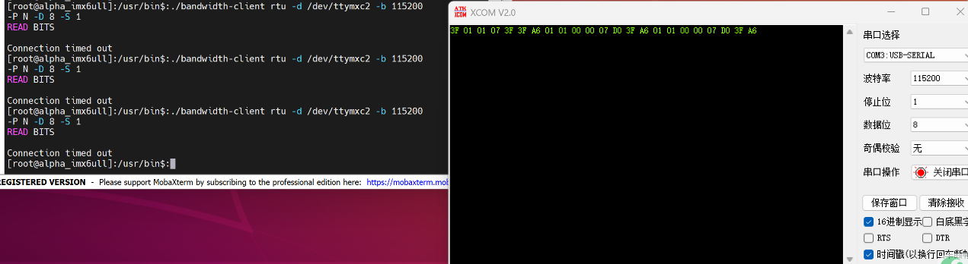

使用modbus slave接收串口数据

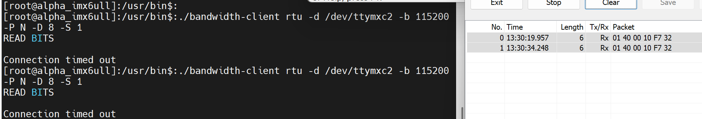

一些个人理解：可基于libmodbus库自行编写具有助手和网络调试助手功能的代码。

# 二十七 移植sqlite(2025.8.2)

## （一）sqlite简介

（1）简介

SQLite 是一个进程内的软件库，实现了自给自足、无服务器、零配置且支持事务的 SQL 数据库引擎。它并非独立进程，而是直接访问存储数据的单一文件，可根据应用需求进行静态或动态连接。

（2）使用优势

* 无服务器架构，无需单独的服务器进程或操作系统支持；
* 零配置，无需安装或管理；
* 完整数据库存储在单一跨平台磁盘文件中；
* 轻量级，完全配置时小于 400KiB，省略可选功能时小于 250KiB；
* 自给自足，无外部依赖；
* 事务完全兼容 ACID，支持多进程 / 线程安全访问；
* 支持 SQL92 标准的多数查询功能，采用 ANSI-C 编写，API 简单易用；
* 可在 UNIX（含 Linux、Mac OS-X 等）和 Windows 系列系统运行。

## （二）移植sqlite

官网下载自己需要的版本：<https://sqlite.org/download.html>

配置：./configure --host=arm-linux-gnueabihf --prefix=/home/test/linux/sqlite--enable-static --enable-shared

make

make install

分别将生成的4个文件夹拷贝到对应根目录下：

lib bin share include

sudo cp lib/* /home/test/linux/nfs/buildrootfs/usr/lib/ -rfa

## （三）测试sqlite

作为学习例子参考使用：

<https://blog.csdn.net/fengweibo112/article/details/120626062>

编译：arm-linux-gnueabihf-gcc sqlite_test.c -o sqlite_test -I /home/test/linux/sqlite/include/ -L /home/test/linux/sqlite/lib/ -lsqlite3

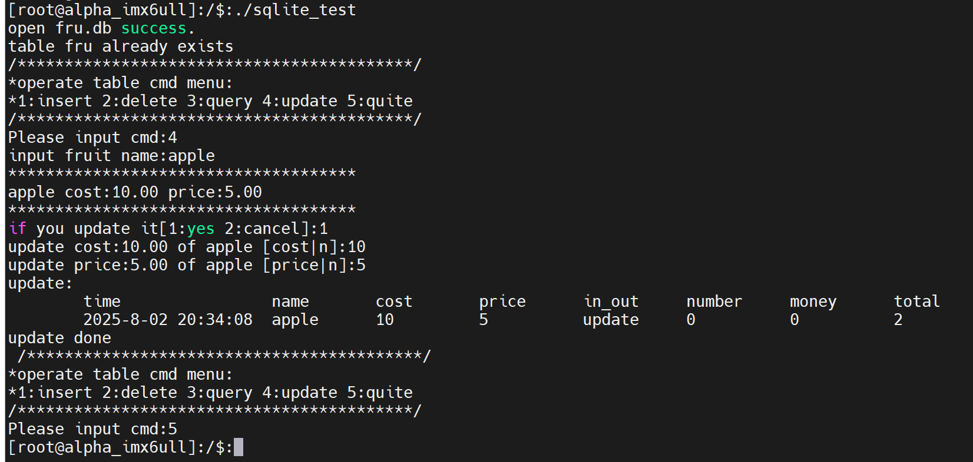

生成的二进制文件

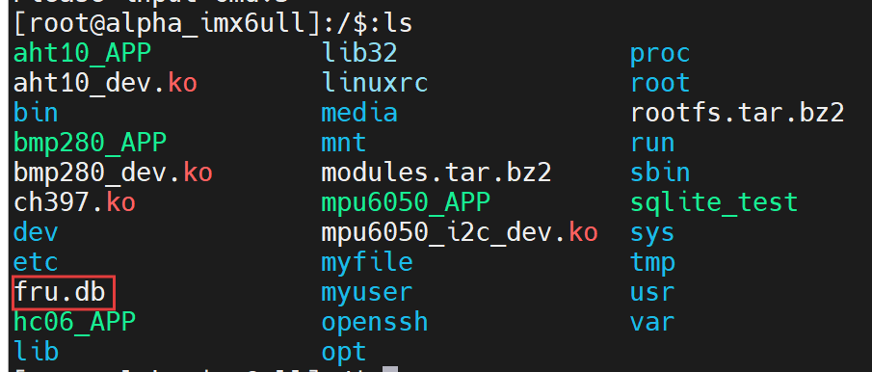

# 二十八 搭建web服务器（开发板）(2025.8.4)

## （一）服务器

（1）服务器选择与对比

本次使用的是Lighttpd服务器

BOA：旧版本最新为 2000 年发布，新版本不开源且信息少，虽轻量但过时，在 imx6ull 上适配性存疑，不建议新开发使用。

NGINX： 轻量级高并发，资源占用低，适合 imx6ull 的有限硬件资源，支持反向代理、负载均衡，开源且维护活跃，嵌入式场景适配成熟。

Apache：功能全面但资源消耗较高，进程 / 线程模型对 imx6ull 的 ARM 架构和有限内存不够友好，更适合硬件较强的服务器场景。

Lighttpd：专为高性能、低资源设计，内存占用比 NGINX 更低，适合 imx6ull 等嵌入式设备，支持 FastCGI 等特性，开源且轻量，适合静态资源服务或简单动态请求。

（2）服务器与MQTT

服务器是提供资源与服务的核心节点（如处理请求、存储数据），而MQTT是一种专为物联网设计的轻量级通信协议，它依赖运行在服务器（或专用设备）上的MQTT Broker（代理服务器）来实现海量设备间的异步、高效消息传递（发布/订阅模式）。

## （二）移植PCRE2与Lighttpd

（1）PCRE2

配置Lighttpd时，使用正则表达的话，移植PCRE2库会方便些

PCRE2下载：<https://github.com/PCRE2Project/pcre2/releases>

./configure --host=arm-linux-gnueabihf --prefix=/home/test/linux/pcre2 --enable-static --enable-shared --disable-debug --with-pic

make

make install

把生成的库拷贝到根目录usr/下对应的文件夹即可

（2）Lighttpd

Lighttpd下载：<https://www.lighttpd.net/>

./configure --host=arm-linux-gnueabihf --prefix=/usr/lib/ --sysconfdir=/home/test/linux/lighttpd/etc/lighttpd --localstatedir=/home/test/linux/lighttpd/var/lighttpd --enable-shared --enable-static --with-pcre2=/home/test/linux/pcre2 --without-zlib --without-bzip2 --disable-ipv6 --disable-lfs --disable-mmap --with-openssl=no --enable-mod=access --enable-mod=accesslog --enable-mod=dirlisting --enable-mod=staticfile --enable-mod=fastcgi --enable-mod=cgi --enable-mod=alias --enable-mod=expire --enable-dependency-tracking

make

make DESTDIR=/home/test/linux/nfs/buildrootfs/ install

标记的这两处地址有一定关联。第一处：当移植到开发板上时的库的地址就是此处编译时指定的地址；第二处：将编译生成的库直接下载到根目录下。这样可以解决执行lighttpd时的报错。

## （三）配置lighttpd.conf文件

（1）拷贝配置文件

将lighttpd-1.4.79/doc/config下的配置文件选择性的拷贝到根目录的/usr/local/etc/下。图中是这次配置要保留的配置文件，Makefile文件可以删除。

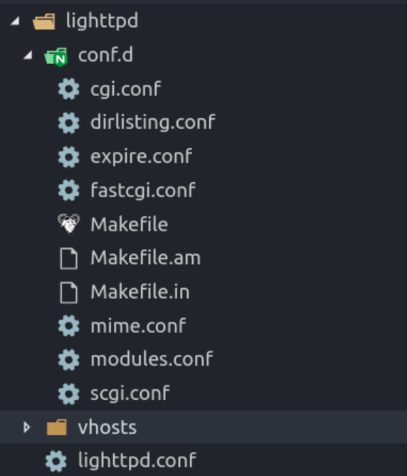

（2）配置lightpd.conf

*#var.vhosts_dir = "/usr/local/etc/lighttpd/vhosts"*

var.log_root = "/var/log/lighttpd"

*#var.vhosts_dir = "/usr/local/etc/lighttpd/vhosts"*

include "/usr/local/etc/lighttpd/conf.d/*.conf"

*#include "/usr/local/etc/lighttpd/lighttpd*annotated.conf"*

*# 核心路径配置*

server.document-root = "/var/www" *# 静态网页根目录*

server.pid-file = "/var/run/lighttpd/lighttpd.pid" *# PID文件路径*

accesslog.filename = "/var/log/lighttpd/access.log" *# 访问日志路径*

server.errorlog = "/var/log/lighttpd/error.log" *# 错误日志路径*

server.module-path = "/usr/lib/lib/"

*# 模块加载（动态模块在前，静态模块在后，解决警告）*

*#server.modules = （*

*# "mod_access", # 访问控制*

*# "mod_accesslog", # 访问日志*

*# "mod_dirlisting", # 目录列表*

*# "mod_fastcgi", # FastCGI（动态内容，放staticfile前）*

*# "mod_cgi", # CGI（动态内容，放staticfile前）*

*# "mod_alias", # 路径别名*

*# "mod_expire", # 缓存过期控制*

*# "mod_staticfile" # 静态文件服务（最后加载）*

*#）*

*# 引入MIME类型配置（确保路径正确）*

*#include "/usr/local/etc/lighttpd/conf.d/mime.conf"*

*# 路径别名配置（将URL路径映射到实际目录）*

*# 正确的 alias.url 配置（注意符号和空格）*

alias.url = (

"/images" => "/var/www/pics", *# 每个键值对用 => 连接，末尾加逗号（除最后一行）*

"/static" => "/var/www/static" *# 注意：=> 前后必须有空格，末尾逗号不能少*

)

*# 缓存过期配置（依赖PCRE，现在可用）*

$HTTP["url"] =~ "\.(jpg|png|css|js|ico)$" {

expire.url = ( "" => "access plus 1 hours" ) *# 静态资源缓存1小时*

}

$HTTP["url"] =~ "\.(html|cgi)$" {

expire.url = ( "" => "access plus 5 minutes" ) *# 动态页面缓存5分钟*

}

*# CGI配置（脚本解释器关联）*

*#cgi.assign = (*

*# ".cgi" => "/bin/sh" # .cgi脚本用sh解释执行*

*#)*

*# /cgi-bin/路径下所有文件作为CGI执行*

*#$HTTP["url"] =^ "/cgi-bin/" {*

*# cgi.assign = ( "" => "" )*

*#}*

*# 移除原有的两处独立 cgi.assign 配置，替换为以下合并版本*

$HTTP["url"] =^ "/cgi-bin/" {

*# /cgi-bin/ 路径下所有文件直接作为CGI执行（无需指定扩展名）*

cgi.assign = ( "" => "" )

} else {

*# 其他路径下，仅 .cgi 扩展名文件作为CGI执行*

cgi.assign = ( ".cgi" => "/bin/sh" )

}

*# 开启索引文件支持（让 / 路径优先找 index.html）*

*#index-file.names = ("index.html", "index.htm")*

*# 目录列表配置（启用并优化显示）*

dir-listing.activate = "enable" *# 启用目录列表*

dir-listing.show-header = "enable" *# 显示头部信息*

*#dir-listing.set-footer = "Served by Lighttpd on ARM | %T" # 设置页脚*

*#dir-listing.external-css = "/var/www/css/simple.css" # 使用自定义CSS*

*# 设置时间格式*

dir-listing.localtime = "enable"

dir-listing.set-footer = "<div class='footer'>Lighttpd on ARM | 服务时间: %T</div>"

*#dir-listing.exclude = ( ".git", ".svn", "~$" ) # 排除无关文件/目录*

*#dir-listing.encoding = "UTF-8" # 支持中文文件名*

*# 服务器运行参数*

server.username = "zgt" *# 运行用户（开发板用root）*

server.groupname = "zgt" *# 运行组*

server.port = 8080 *# 监听端口（避免与其他服务冲突）*

server.max-connections = 100 *# 最大连接数（根据开发板性能调整）*

server.max-keep-alive-idle = 5 *# 保持连接超时（5秒）*

*# 可选：关闭不必要的功能（精简资源）*

server.stat-cache-engine = "simple" *# 简化文件状态缓存*

server.follow-symlink = "enable" *# 允许跟随符号链接（按需开启）*

这是经过不断的报错提示修改的未报错版本。

虽然在电脑端已经创建了对应的文件，但是在开发板端仍然会报错，索性就在开发板端创建（每次重启文件就会不存在）

mkdir -p /var/log/lighttpd/touch /var/log/lighttpd/error.logmkdir -p /var/run/lighttpd/touch /var/run/lighttpd/lighttpd.pid

创建普通用户（重启仍然存在，无需重复创建）

adduser -h /myuser zgt

赋予文件权限：

chown -R zgt:zgt /var/log/lighttpd

（chown -R zgt:zgt /var/www/）

## （四）网页展示

检查语法：

lighttpd -t -f /usr/local/etc/lighttpd/lighttpd.conf

调试：第一条执行虽然过了，但是调试可能也会报错

lighttpd -D -f /usr/local/etc/lighttpd/lighttpd.conf

（-D：前台模式，会一直“挂起”）

（1）未加CSS+html网页

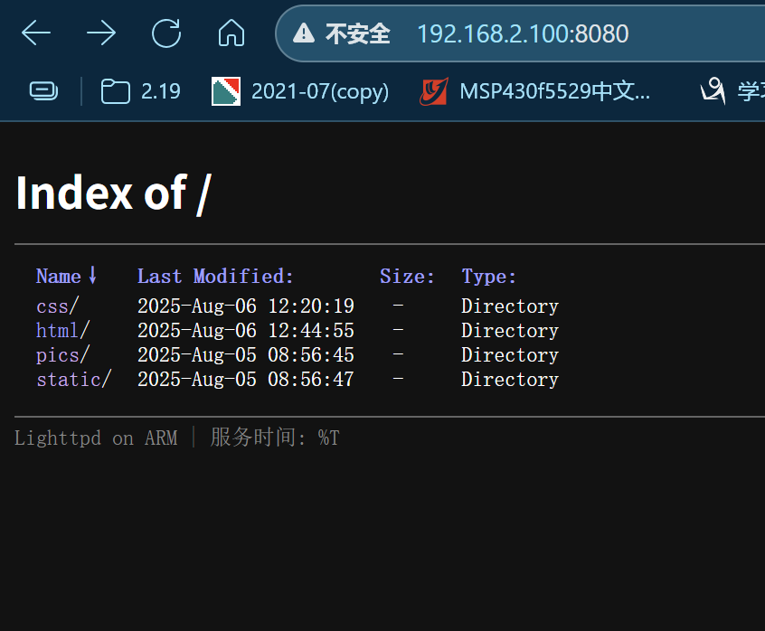

（2）css+html（“美化版”）

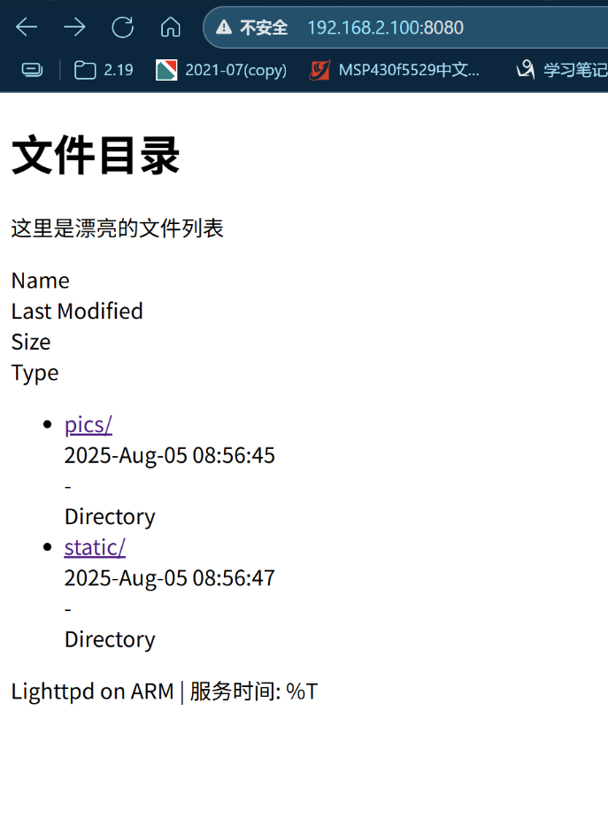

（3）调试方法

电脑端：F12键打开开发者工具——>Network

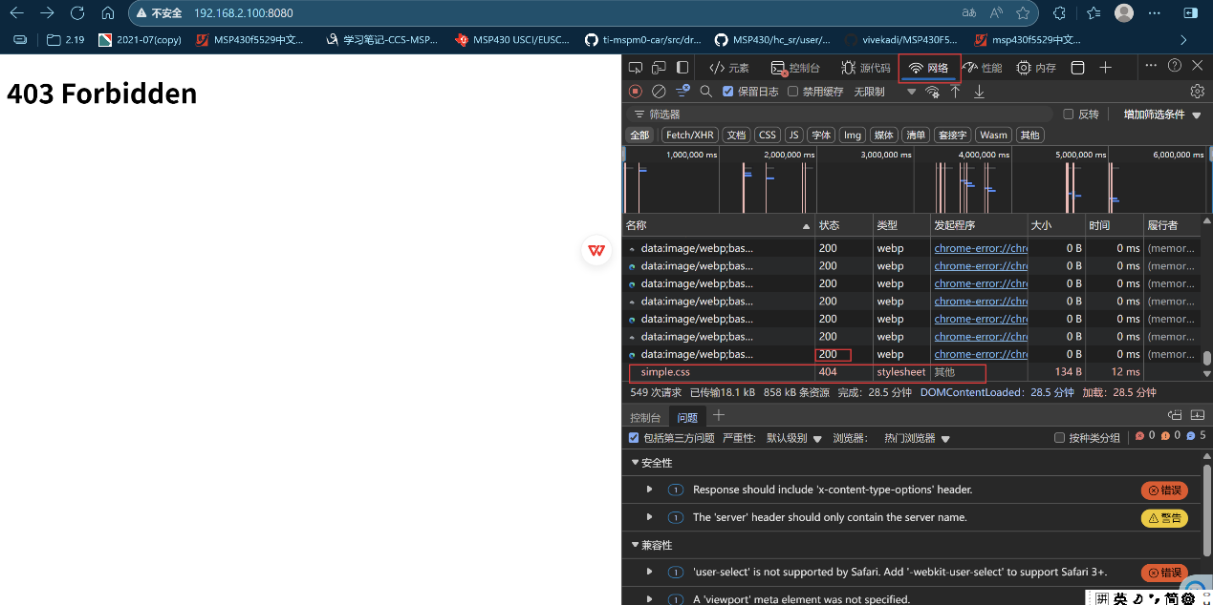

可通过浏览器开发者工具的「Response」或「Preview」面板查看实际返回内容，确认是否为有效代码。

状态码：

200：请求成功；

404：文件路径错误；

500：服务器内部报错；

403：无权限，两方面。服务器：文件或目录权限；脚本执行权限；访问控制，如防火墙。客户端：如果服务器要求特定用户身份才能访问资源，而客户端没有提供有效的认证信息（如登录凭证、API 密钥等），或者提供的认证信息不正确，就会被服务器拒绝访问，返回 403 状态码。

（4）内网穿透

要实现不同网段下访问，可借助 Ngrok、Frp 等工具，搭建穿透服务，将内网服务器端口映射到公网地址，突破网段限制，让外网设备通过公网入口，经穿透通道访问内网资源，解决跨网段通信、远程调试等场景下的访问难题。

# 二十九 移植valgrind(2025.8.9)

## （一）valgrind简介

是一个用于 Linux 程序的强大调试和分析的工具，其最核心的功能是检测内存管理错误（如内存泄漏、越界访问、使用未初始化内存），并能分析线程问题（如数据竞争）和程序性能（如缓存效率、函数调用开销）。

（1）内存错误检测（memcheck）

堆内存监控：精准检测 malloc/free、new/delete 相关的错误，包括：

* 内存泄漏（未释放的动态分配内存）；
* 越界访问（读写超出分配范围的内存）；
* 使用未初始化的内存（如读取未赋值的堆变量）；

双重释放（同一内存块被多次释放）、释放后使用（悬垂指针）等。

（2）栈内存检测

对栈上数组越界、局部变量使用错误等有一定检测能力，但受限于栈内存的连续性，对 “轻微越界但未超出栈范围” 的情况可能漏检（需结合代码逻辑人工排查）。

（3）多工具支持

除 memcheck 外，还包含多款专项工具：

* cachegrind：分析 CPU 缓存命中 / 缺失，优化程序缓存利用效率；
* callgrind：记录函数调用关系和耗时，定位性能瓶颈；
* helgrind：检测多线程程序的竞态条件（如未同步的共享内存访问）；
* massif：分析堆内存使用趋势，发现内存峰值和异常增长。

（4）vgdb&gdb

Valgrind 中的 vgdb 是一个用于将 GDB 调试器与 Valgrind 监控的程序连接的工具，主要作用是在 Valgrind 检测到内存错误或异常时，允许开发者通过 GDB 实时调试程序的错误现场，结合两者的优势定位问题。

核心功能：

1. 桥接 Valgrind 与 GDB

Valgrind 运行程序时会监控内存操作（如越界访问、内存泄漏等），而 vgdb 提供了一个通信通道，让 GDB 可以连接到 Valgrind 正在监控的进程，像调试普通程序一样查看变量、堆栈、寄存器等信息。

2. 在错误发生时暂停程序

当 Valgrind 检测到严重错误（如无效内存访问），默认会终止程序。通过 vgdb 可以让程序在错误发生时暂停，保留现场，方便开发者用 GDB 逐步调试错误原因。

3. 使用方法

需要两个终端配合使用

第一个终端：

valgrind --tool=memcheck --vgdb=yes --vgdb-error=0 ./test

* --vgdb=yes：启用 vgdb 功能；
* --vgdb-error=0：表示一旦发生任何错误就暂停程序，等待 GDB 连接（0 表示立即暂停，其他数字表示累计 N 个错误后暂停）。

第二个终端：

gdb ./test # 启动 GDB 并加载目标程序

(gdb) target remote | vgdb # 通过 vgdb 连接到 Valgrind 监控的进程

## （二）编译valgrind

源码下载：<https://valgrind.org/> （当前的最新版本）

<https://sourceware.org/pub/valgrind/> （2021.10版本）

（1）ARM版本

使用了2021.10的版本，最新版本的memcheck相关库编译时link不成功。

./configure --host=arm-linux-gnueabihf --prefix=/home/test/linux/valgrind --enable-static --enable-shared --enable-tls --enable-tools=all

make

make install

编译生成的bin、lib、include、share、libexec拷贝到根目录对应文件夹下

sudo cp lib/* /home/test/linux/nfs/buildrootfs/usr/lib/ -rfa

移植到开发板上后执行：export VALGRIND_LIB=/usr/local/libexec/valgrind

解决valgrind: failed to start tool 'memcheck' for platform 'arm-linux': No such file or directory的报错。

（2）x86版本

./configure --host=x86_64-linux-gnu --prefix=/home/test/linux/valgrind_x86 --enable-static --enable-shared --enable-tls

sudo make

sudo make install

export PATH=/home/test/linux/valgrind_x86/bin:$PATH

## （三）测试valgrind

数组越界访问x86版本：

在数组越界访问的情况下，当越界范围较小时，没有报错。但是访问范围过大时，就会报错。

#include <stdio.h>

int main() {

int arr[3] = {1, 2, 3};

printf("%d\n", arr[10000]);

return 0;

}

命令：valgrind --tool=memcheck ./test_arm

越界访问arr[5]：

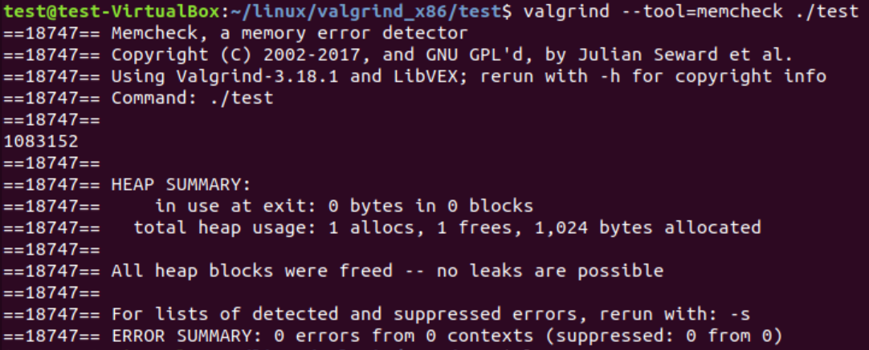

越界访问arr[10000]：

（1）x86版本

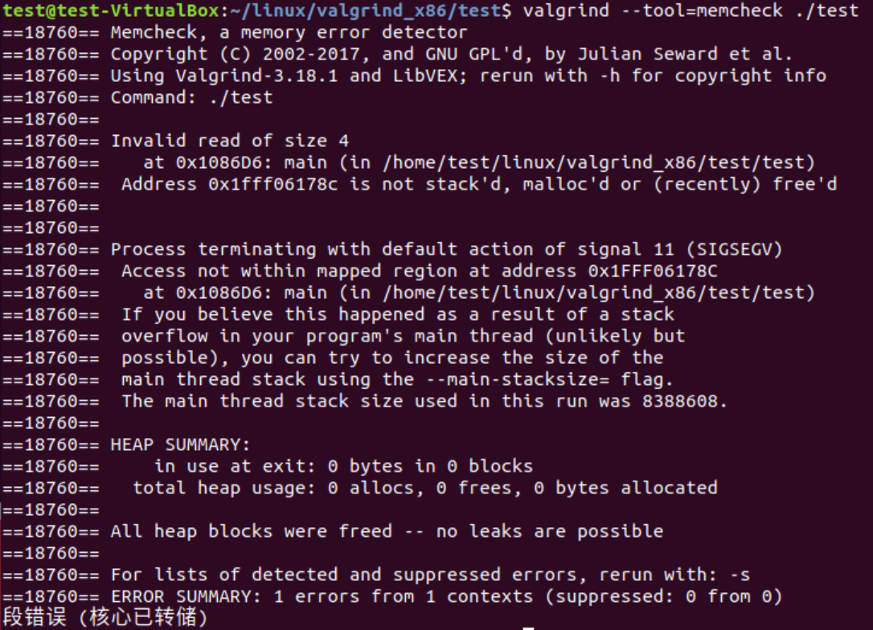

（2）arm版本

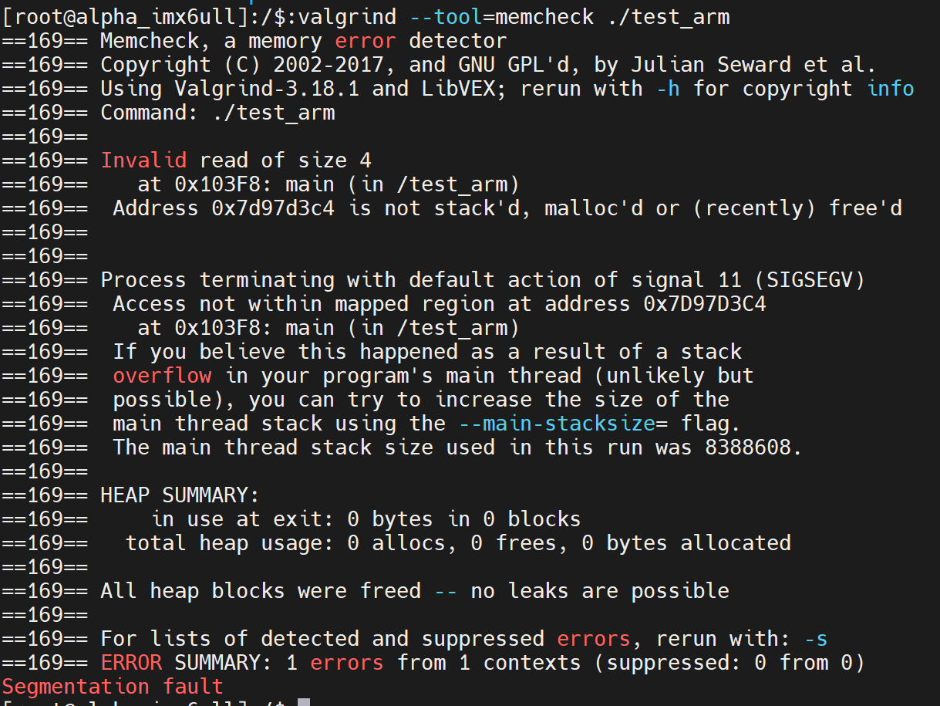

# 三十 gdb调试(2025.8.10)

## （一）gdb调试方法

Gdb命令：<https://www.runoob.com/linux/linux-comm-gdb.html>

<https://blog.csdn.net/weixin_45031801/article/details/134399664>

## （二）前期准备

移植gmp、mpfr、较新版本arm编译器

将生成的库拷贝到开发板

（1）移植gmp

源码下载：<https://gmplib.org/>

./configure --host=arm-linux-gnueabihf --prefix=/home/test/linux/gmp --enable-shared --enable-static --disable-debug --enable-cxx

make

make install

（2）移植mpfr

源码下载：<https://www.mpfr.org/mpfr-current/>

./configure --host=arm-linux-gnueabihf --prefix=/home/test/linux/mpfr --with-gmp=/home/test/linux/gmp --enable-shared --enable-static --disable-debug

同（1），略。

（3）移植ncurses

源码下载：<https://github.com/mirror/ncurses>

见二十四.二

（4）移植编译器

源码下载：<https://releases.linaro.org/components/toolchain/binaries/7.5-2019.12/arm-linux-gnueabihf/>

由于移植的gdb是最新版本的，而arm编译器是2017版的不支持C++17，所以使用了2019版本的，同时还需要移植以下两个库

sudo cp libstdc++.so.6 libstdc++.so.6.0.24 /home/test/linux/nfs/buildrootfs/lib/ -rfa

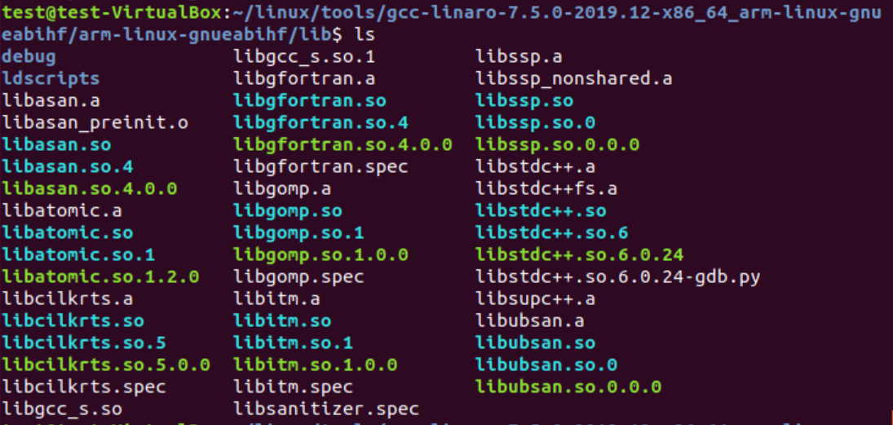

## （三）移植gdb

源码下载：<https://ftp.gnu.org/gnu/gdb/>

./configure --host=arm-linux-gnueabihf --prefix=/home/test/linux/gdb --enable-shared --enable-static --disable-werror --without-x --disable-gdbtk --disable-tui --without-included-regex --without-included-gettext --with-gmp=/home/test/linux/gmp --with-mpfr=/home/test/linux/mpfr LDFLAGS="-L/home/test/linux/tool/ncurses/lib" CPPFLAGS="-I/home/test/linux/tool/ncurses/include"

make

make install

将编译生成的文件拷贝到对应根目录下

由于在根目录/usr/lib/下又创建了库对应的文件夹，需要添加环境变量

export LD_LIBRARY_PATH=/usr/lib/gdb:/usr/lib/gmp/:/usr/lib/mpfr:$LD_LIBRARY_PATH

移植成功：

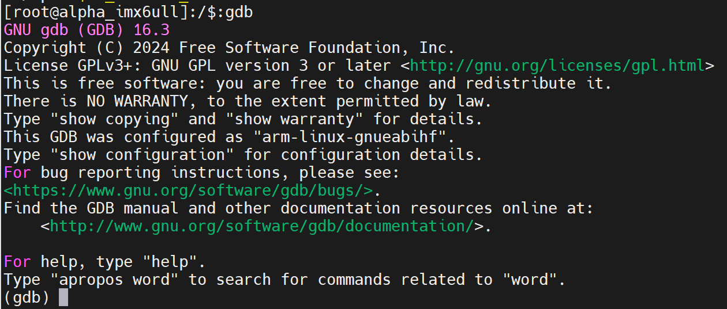

## （四）测试

测试代码使用的是valgrind章节的测试代码。

编译两个版本：arm、x86

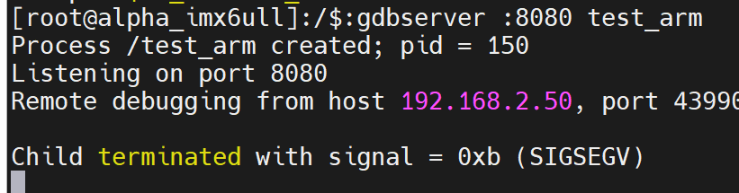

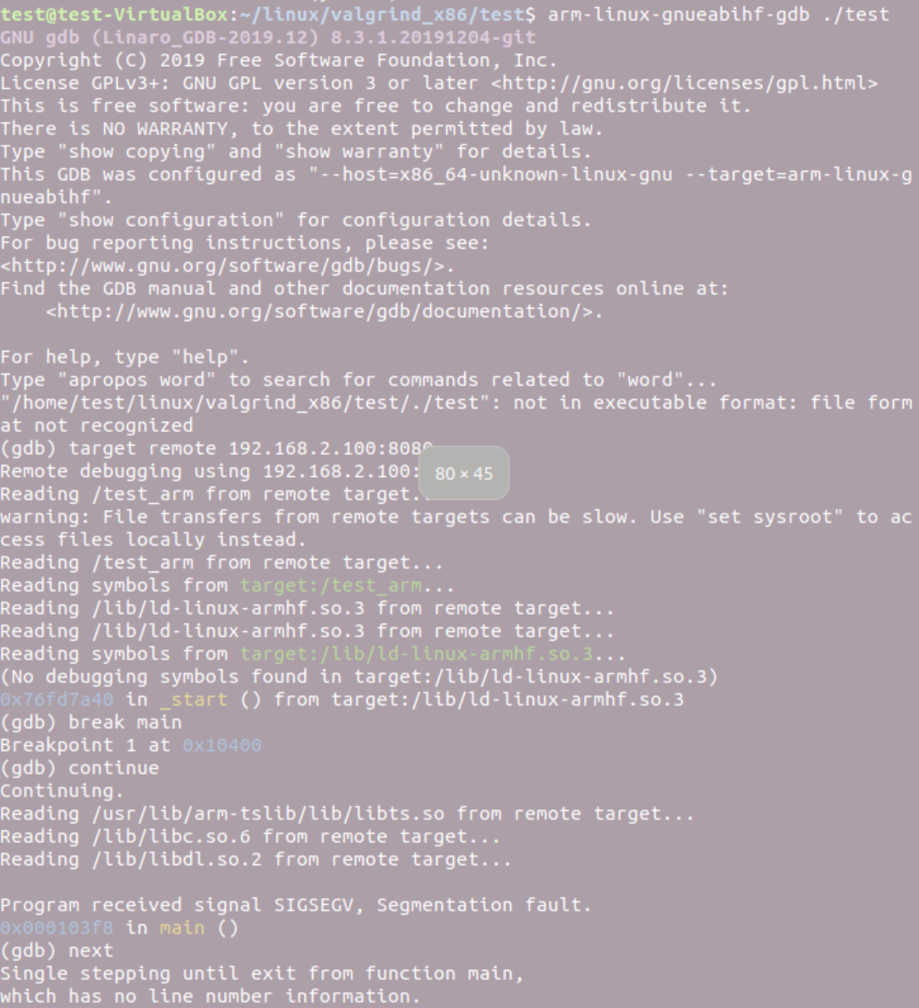

# 三十一 移植lvgl(2025.8.16)

## （一）准备工作

适配有framebuffer的linux系统的接口：

<https://github.com/lvgl/lv_port_linux>

lvgl源码：

<https://github.com/lvgl/lvgl>

当这两仓库都下载后，需要将lvgl源码拷贝到lv_port_linux/lvgl/目录下，也就是下图所示的lvgl。此外，在lvgl源码中需要执行cp lv_conf_template.h lv_conf.h。

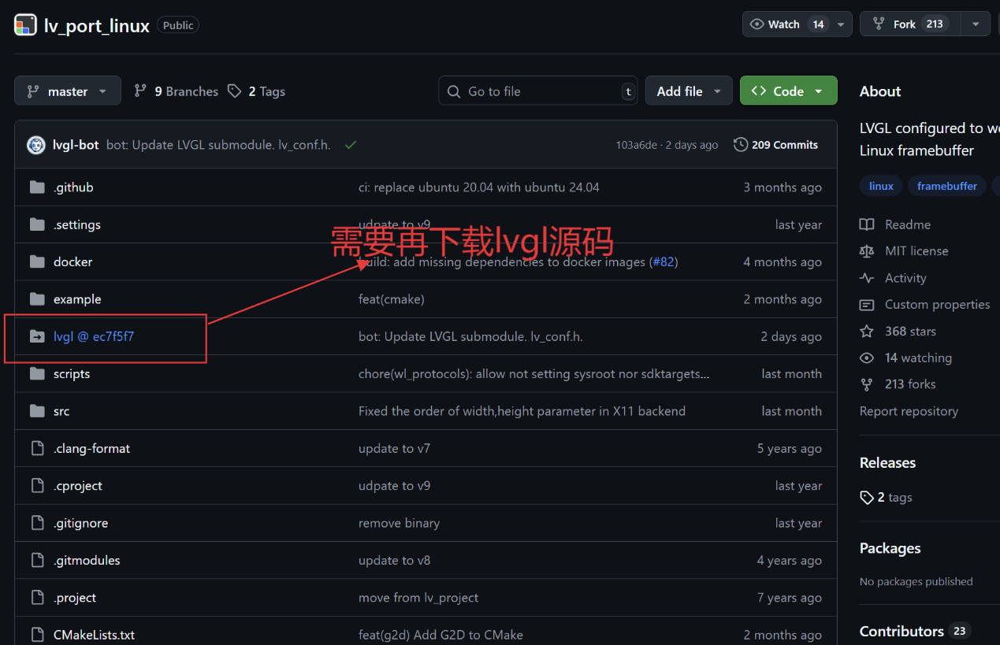

准备工作都做好以后，需要修改Makefile中的编译器，如下图所示。

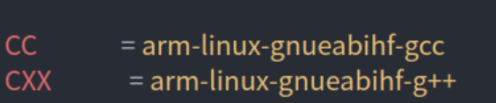

（原来的文件中是”?=”，需要将问好去掉，因为”?=”表示：如果变量未定义，则赋值。具有“弱绑定”的特性。那么当环境中的变量存在时，就会覆盖之前的赋值）。

更详细的配置可以参考官网的说明，2025年6月之前的lvgl移植还需要下载lv_drivers仓库，但是之后就合并到lvgl源码中。

一切都准备好后，make即可，将生成的可执行文件拷贝到开发板上。

## （二）测试

如图所示，为示例代码的现象。

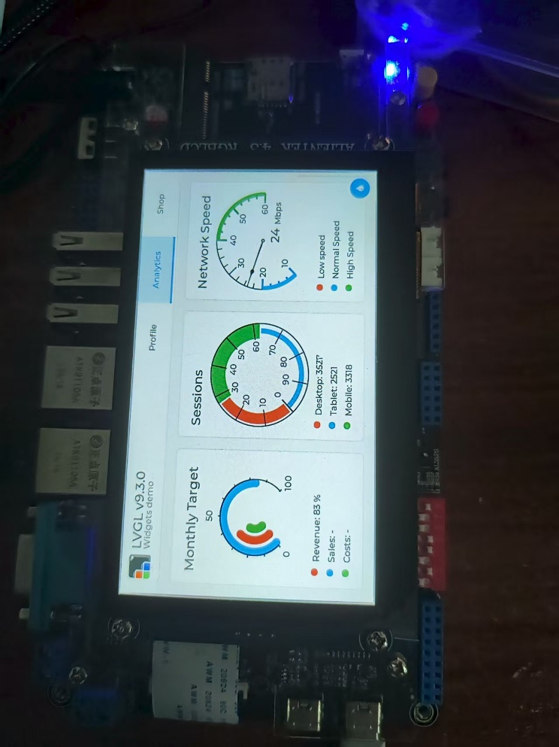

# 三十二 配置路由器(2025.9)

## （一）移植openwrt

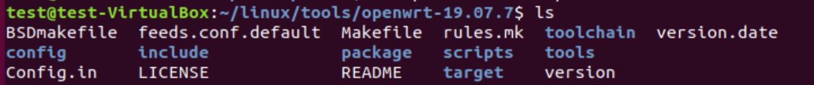

sudo apt update

sudo apt install build-essential asciidoc binutils bzip2 gawk gettext git \

libncurses5-dev libz-dev patch python python3 unzip zlib1g-dev libssl-dev \

wget curl subversion flex uglifyjs node-uglify gcc-multilib g++-multilib

sudo apt install qemu-utils upx

python –version（Python 2.7.x）

没有的话执行：sudo apt install python-minimal

make distclean

./scripts/feeds update -a

./scripts/feeds install -a

make defconfig

make prereq V=sc

配置：

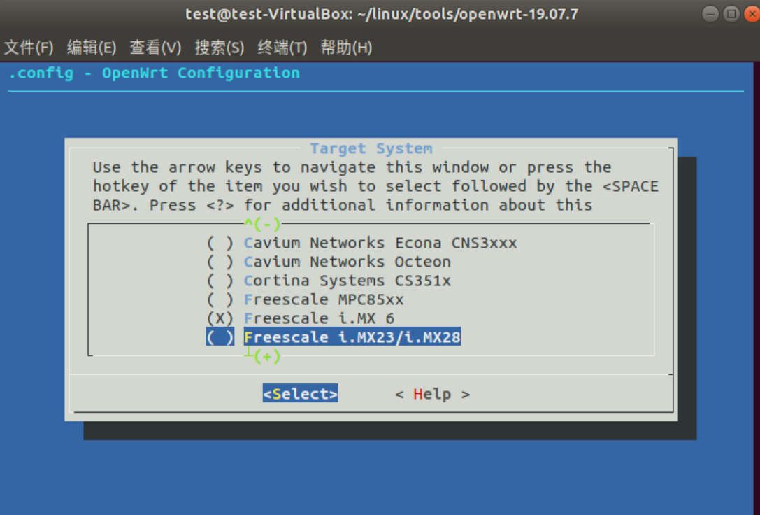

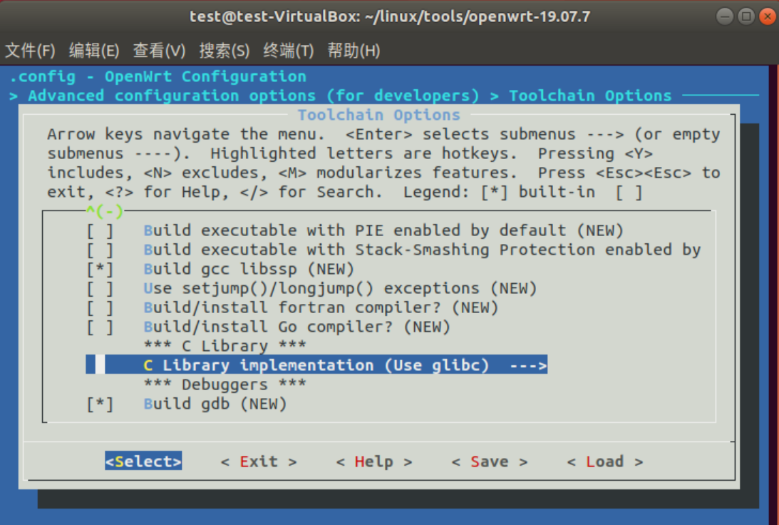

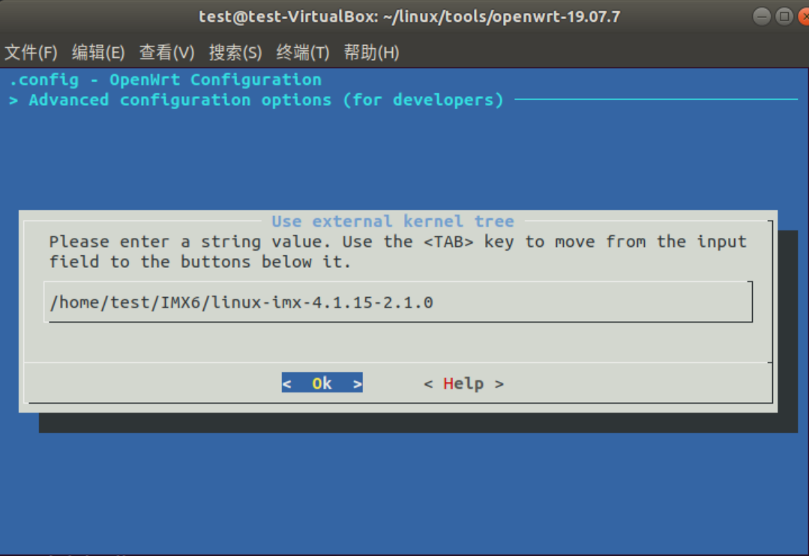

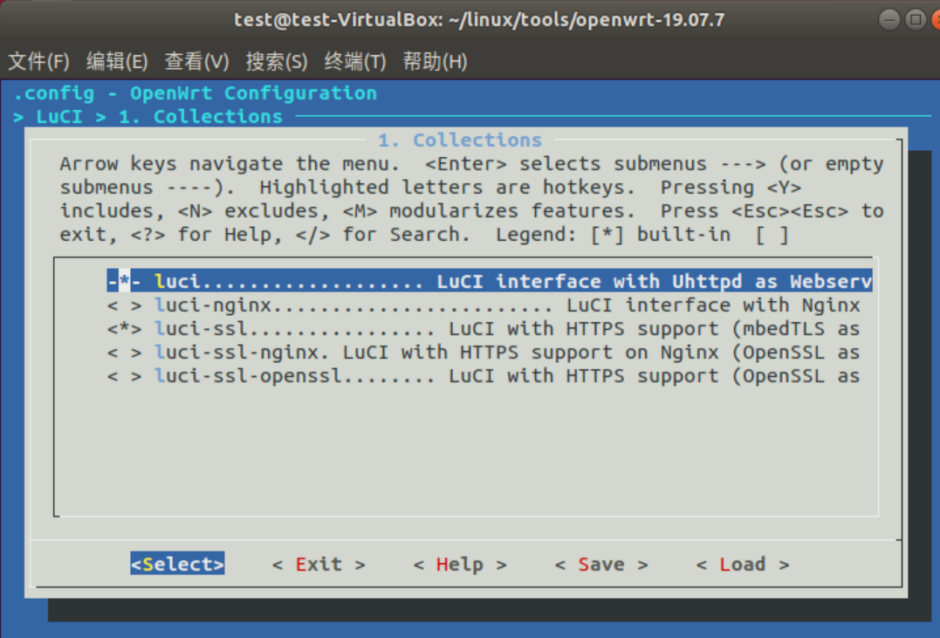

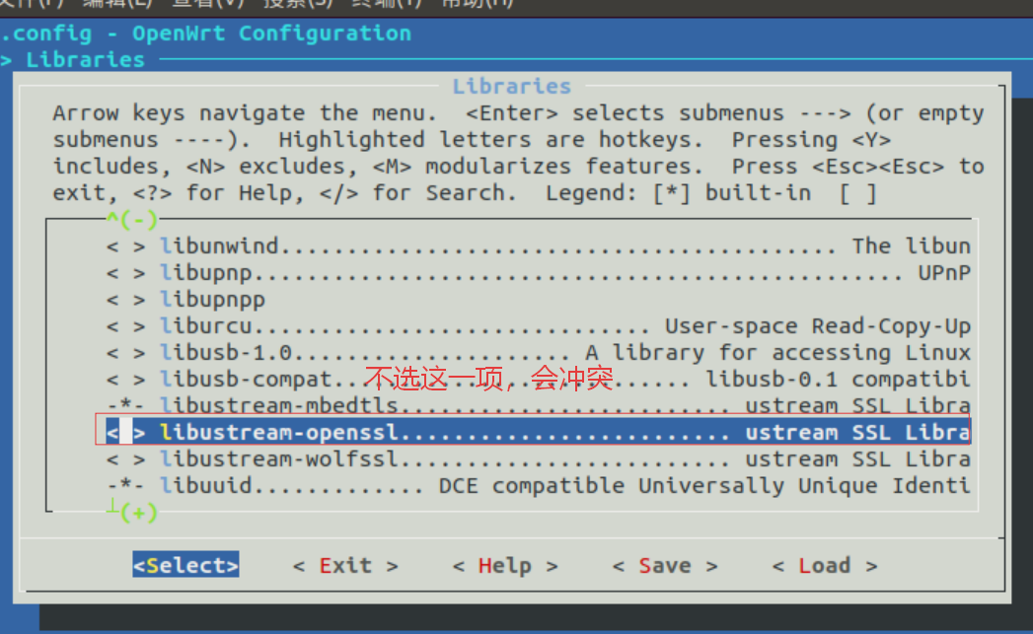

将linux-imx-4.1.15-2.1.0/arch/arm/configs/下对应开发板的内容复制到openwrt-19.07.7/target/linux/imx6/config-4.1

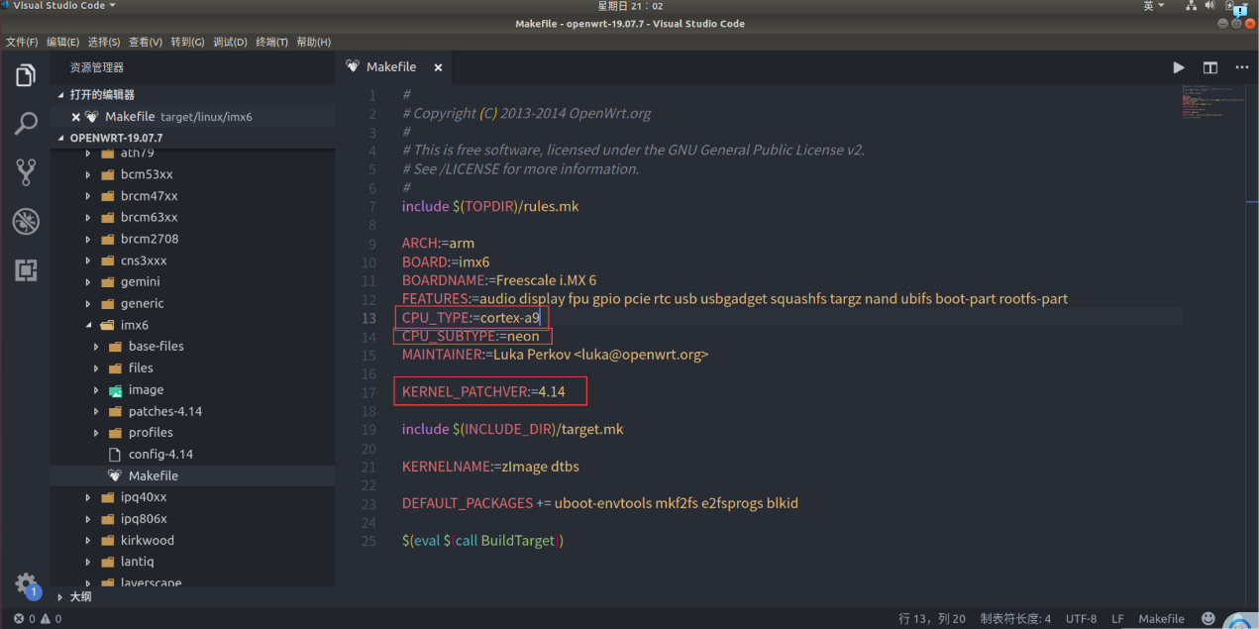

修改为如下内容：

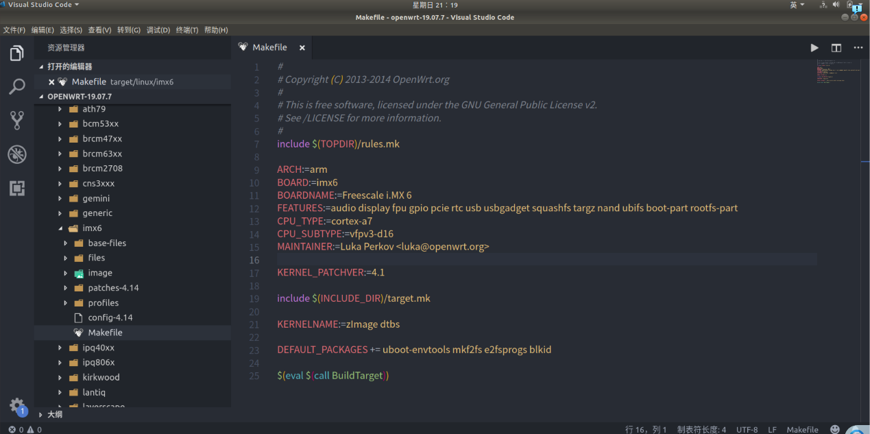

根据报错提示进行修改：

sudo apt install build-essential clang flex bison gawk libncurses5-dev libncursesw5-dev zlib1g-dev libssl-dev gettext unzip file python3 rsync wget

参考文章：<https://blog.csdn.net/qq_40614144/article/details/105538483>

需要先编译一边自己的内核，再编译openwrt。

先使用网络挂载的方式进行调试，最后使用烧录的方式下载。需要的文件：zImage、根文件、设备树，uboot使用原开发板的。

env default -a;saveenvsetenv ipaddr 192.168.211.100setenv ethaddr 00:04:9f:04:d2:35setenv gatewayip 192.168.211.1setenv netmask 255.255.255.0setenv serverip 192.168.211.50saveenv

这里之后重启

setenv bootcmd 'tftp 0x80800000 zImage; tftp 0x83000000 openwrt-imx6-imx6ull-14x14-emmc-4.3-800x480-c.dtb; setenv bootargs console=ttymxc0,115200 root=/dev/nfs nfsroot=192.168.211.50:/home/test/linux/nfs/openwrt/rootfs,v3,tcp rw ip=192.168.211.100:192.168.211.50:192.168.211.1:255.255.255.0::eth0:off rootwait; bootz 0x80800000 - 0x83000000'

saveenv

run bootcmd

在内核这部分会有两个日志问题：



对应的解决：

（1）mount_root

rootfs中的/sbin/mount_root：

先备份

mv /home/test/linux/nfs/openwrt/rootfs/sbin/mount_root \ /home/test/linux/nfs/openwrt/rootfs/sbin/mount_root.orig

之后在该目录中创建被备份的文件，并添加如下内容：

#!/bin/shecho ">>> skip mount_root (NFS rootfs mode)" > /dev/consoleexit 0

最后，这是一个可执行文件

Chmod +x mount_root

（2）urandom-seed

在rootfs中的/etc/目录下创建urandom.seed，因为在编译生成的时候，文件只能读。添加如下内容

dd if=/dev/urandom of=/home/test/linux/nfs/openwrt/rootfs/etc/urandom.seed bs=1 count=512

sudo chown root:root etc/urandom.seedsudo chmod 644 etc/urandom.seed

进入系统后便是这样的：

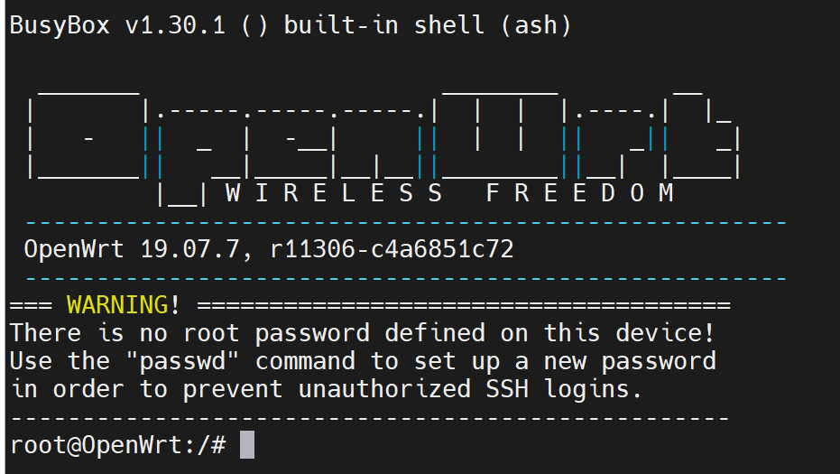

需要ping通才能访问对应的网址

检查luci和uhttpd是否安装：正常情况下会有输出

opkg list-installed | grep luci

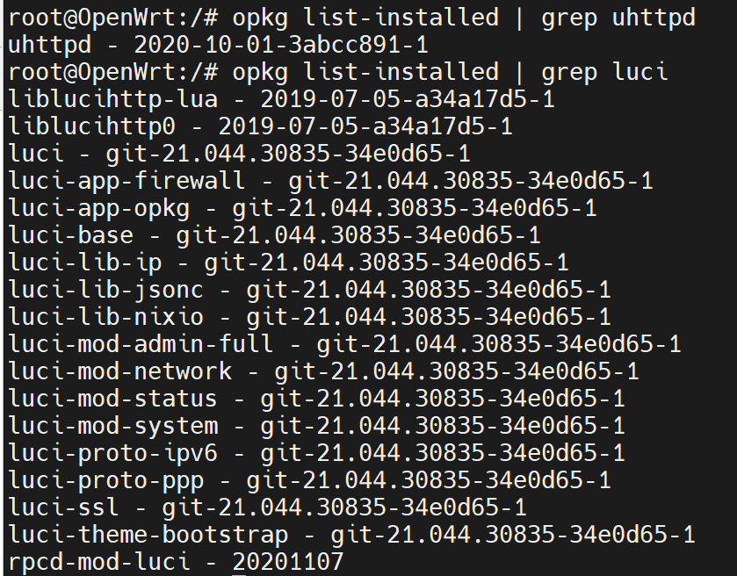

opkg list-installed | grep uhttpd



为保证在同一网段下，修改IP：

uci set network.lan.ipaddr='192.168.211.100'

uci commit network

/etc/init.d/network restart

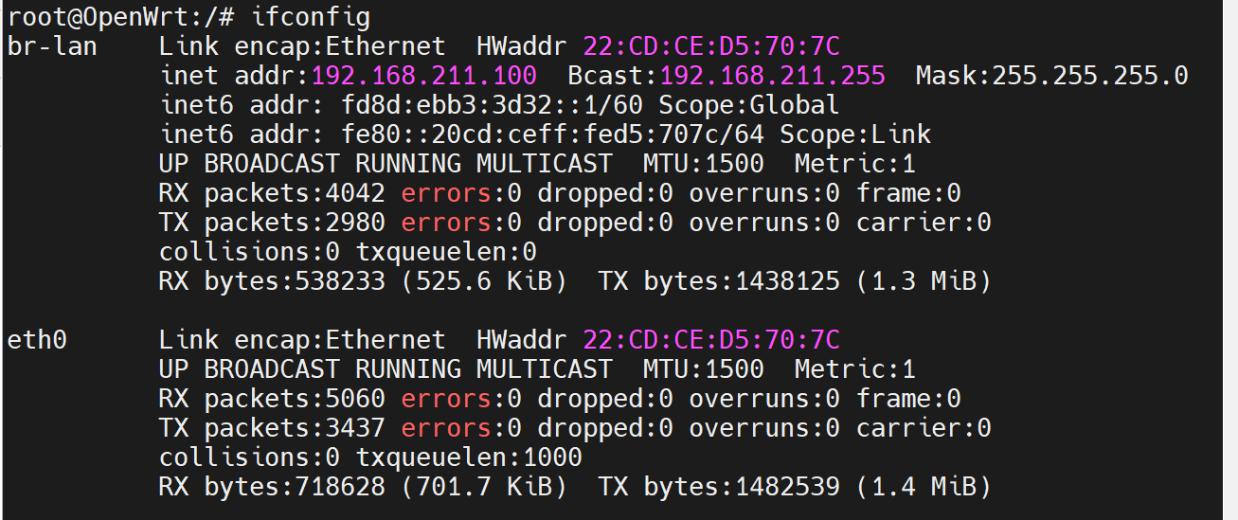

PC端进入管理页：

http://192.168.211.100

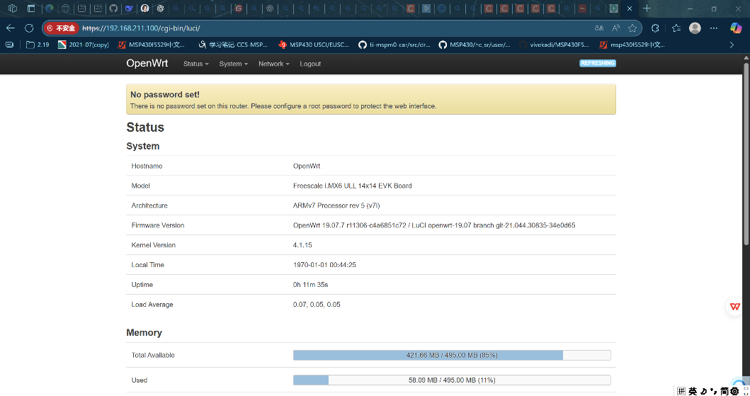

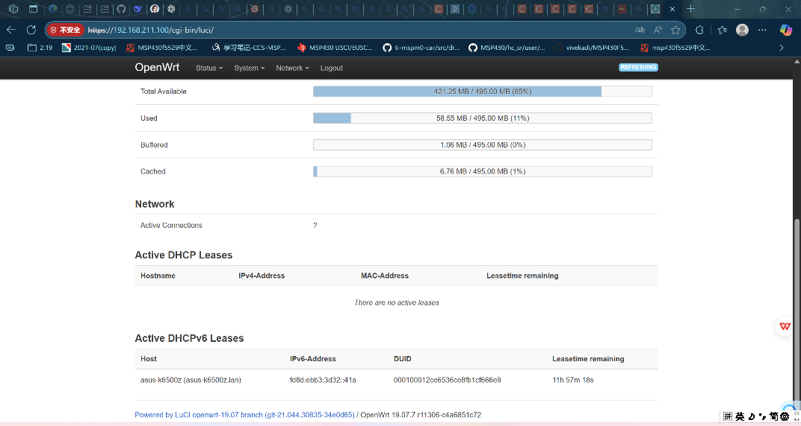

## （二）上网设备

1. 光纤

* 运营商提供的传输介质。
* 家里拉进来的光纤负责把信号从运营商机房送到你家。
* 光纤本身传输的是光信号，不能直接给电脑或手机用。

2. 光猫（又叫“光纤猫”、“光纤调制解调器”）

* 光纤 → 电信号的转换器。
* 运营商给你的光纤先接入光猫，由它把光信号转为以太网电信号。
* 光猫一般会负责 拨号（PPPoE）、认证账号密码，让你能接入运营商的网络。
* 有的光猫带路由功能（叫“光猫路由一体机”），有的只有桥接功能，需要后面再接路由器。

3. 带宽

* 运营商给你开通的网络速率，比如 100M、300M、1000M。
* 光猫和运营商后台协商后，就会限制你能使用的最大速率。
* 带宽决定了你家里网速的“上限”。

4. 路由器

* 光猫出来的网线接到路由器，由路由器负责：

分配 IP（DHCP），让家里多台设备同时上网。

无线 WiFi 信号发射。

NAT 转换、防火墙等网络管理功能。

* 如果光猫本身就带路由功能，也可以不开额外的路由器，但一般家用路由器性能更好。

5. 机顶盒

简单说就是利用运营商专线看电视。

* 常见的是 IPTV 机顶盒。
* 光猫通常有一个单独的 IPTV 专用口，接机顶盒。
* 机顶盒通过专网或 VLAN 与运营商电视平台通信，播放直播/点播电视。
* 它虽然也“用网”，但和你上网用的带宽是两条逻辑通道，互不影响。

总结下来，上网需要的步骤：

安装宽带—>连接路由器—>配置路由器

## （三）预备理论

参考网页：

<https://lovecodeboy.blog.csdn.net/article/details/130802381>

<https://blog.csdn.net/i826056899/article/details/148685052>

[树莓派+Openwrt连接校园网，打破校园网设备限制_openwrt 校园网-CSDN博客](https://blog.csdn.net/m0_72845244/article/details/137870117)

### （1）openwrt简介

OpenWrt 是一个开源、可定制的路由器操作系统，具备强大的网络配置能力、软件包管理、友好的 Web 界面、广泛的硬件支持以及良好的安全性与社区生态。

Openwrt核心组件

内核：底层的系统支持和硬件驱动；

UCI：提供统一的配置接口，便于管理系统配置和参数；

LuCI：Web界面和管理平台，提供直观的图形界面和自定义拓展。

1.开源与可定制

* 完全开源，自由修改和扩展。
* 用户可根据需求裁剪系统，只安装所需功能。

2.软件包管理（opkg）

* 内置包管理器，可像 PC 系统一样安装/卸载/更新软件包。

3.强大的网络配置能力

* 支持 VLAN、QoS、端口转发、防火墙、VPN 等高级功能。
* 可灵活配置路由和交换。

4.LuCI Web 管理界面

* 提供直观的网页界面，简化日常配置和管理。
* 同时支持命令行（SSH）进行精细化控制。

5.广泛的硬件支持

* 兼容多种路由器和嵌入式设备。

### （2）常见网络设置相关概念

1. **IP 分配**

* **静态 IP**：手动为设备指定固定 IP 地址。
* **动态 IP（DHCP 客户端）**：自动从上游路由器或运营商获取 IP。
* **DHCP 服务器**：由路由器为内网设备分配 IP。

2. **DHCP（动态主机配置协议）**

* 负责给内网设备自动分配 IP 地址、子网掩码、网关和 DNS。
* 可以自定义分配范围，甚至为指定设备绑定固定 IP。

3. **端口映射（Port Forwarding / NAT）**

* 把公网的某个端口映射到内网设备上，例如把外部 8080 → 内部服务器 80。
* 常用于远程访问 NAS、摄像头、家庭服务器等。

4. **VLAN（虚拟局域网）**

* 在同一物理交换机/路由器上划分逻辑隔离的网络。
* 比如：家庭网（192.168.1.x）和 IoT 设备网（192.168.2.x）互相隔离，提升安全性。

5. **无线参数（Wi-Fi 设置）**

* SSID（网络名）、信道（Channel）、加密方式（WPA2/WPA3）、发射功率等。
* 可以设置多 SSID（如家庭网/客人网）、隐藏 SSID 等。

### （3）常见网络角色/模式

1. **主路由（Router Mode）**

* 直接拨号上网（PPPoE 或 DHCP），负责 NAT、防火墙、DHCP 分配。

2. **旁路由（Bypass Router）**

* 主路由负责拨号，旁路由只接管部分流量（如科学上网、广告过滤）。
* 优点：低风险、兼容原有网络结构。

3. **中继（Repeater/Relay Mode）**

* 无线桥接，将一个 Wi-Fi 网络扩展为更大覆盖范围。

4. **AP（Access Point，无线接入点）**

* 把有线网络转换成无线网络，不做 NAT，一般只提供 Wi-Fi 接入。

### （4）其他常见网络功能

• **QoS（服务质量）/ SQM（智能队列管理）**

* 控制带宽分配，避免单个设备/应用占满网络。

• **DDNS（动态域名解析）**

* 给家庭公网 IP 绑定域名，方便远程访问。

• **VPN（虚拟专用网络）**

* 支持 OpenVPN、WireGuard 等，实现远程访问或隐私保护。

• **防火墙（Firewall）**

* 基于 iptables/nftables，可定义内外网访问规则。

• **Mesh 网络**

* 多个路由器组成无线自组网，实现无缝 Wi-Fi 覆盖。

• **多 WAN / 负载均衡 / Failover**

* 支持多条宽带同时接入，实现流量分担或主备切换。

## （四）配置路由器

由于是基于imx6ull开发板实现路由器，不像一般的路由器那样有天线，所以不具备WIFI功能，但openwrt系统本身是可配置的。同时，如果在能上网的条件下，操作会很顺利且全面些。

### （1）Web管理界面介绍

#### 一、Status

系统状态：显示路由器运行时间、负载、内存和交换空间使用情况。

* **Overview（概览）**：展示路由器的整体运行状态，如 CPU 使用率、内存占用、已运行时间等系统关键信息，以及网络连接的基本情况。
* **Firewall（防火墙）**：查看防火墙的规则配置和运行状态，了解网络流量的过滤情况，可辅助排查网络安全相关问题。
* **Routes（路由）**：显示当前系统的路由表，能看到数据包在网络中传输的路径指向，有助于分析网络路由是否正常。
* **System Log（系统日志）**：记录系统运行过程中的各类事件和消息，像系统启动、服务运行、错误提示等，用于排查系统故障。
* **Kernel Log（内核日志）**：专注于内核层面的日志信息，内核相关的加载、驱动运行、异常等情况会在此记录，对深入分析系统底层问题有帮助。
* 所有系统程序和内核运行产生的消息都会在这里显示。如果某个功能不正常，首先来这两处找错误信息。
* **Processes（进程）**：列出当前系统中运行的所有进程，包括进程的 ID、占用资源情况等，可用于查看系统资源使用和进程运行状态。
* **Realtime Graphs（实时图表）**：以图形化的方式实时展示系统资源（如 CPU、内存、网络流量等）的使用情况，直观呈现系统负载变化。

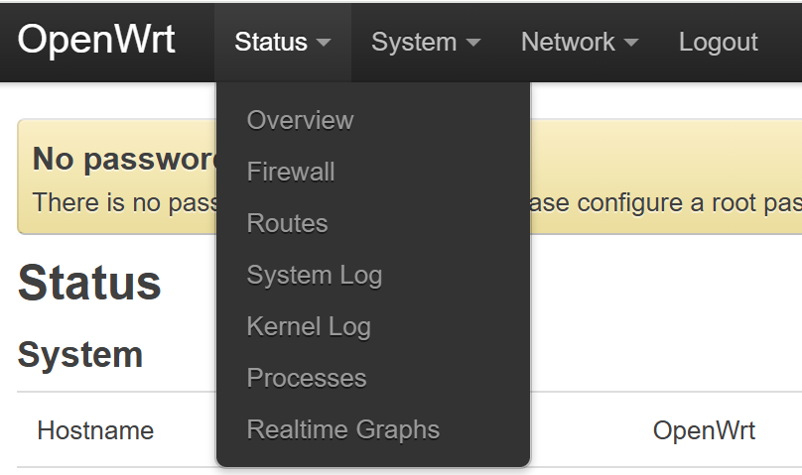

#### 二、System

系统：配置路由器本身的核心区域，涉及管理、软件和维护等系统基本设置，比如设置主机名、时区等系统标识和时间相关参数。

* **Administration（管理）**：主要用于管理路由器的访问权限，可设置 root 密码，还能配置 SSH 等远程访问方式的权限等。
* **Software（软件）**：管理 OpenWrt 系统的软件包，可安装、卸载、更新软件包，扩展路由器的功能。例如，如果你想安装内网穿透、广告屏蔽、异地组网等高级功能，都在这里操作。
* **Startup（启动项）**：配置系统启动时自动运行的服务和脚本，可设置服务的启动顺序等，定制系统启动后的初始运行状态。普通用户一般不需要改动。
* **Scheduled Tasks（计划任务）**：设置定时执行的任务，通过类似Linux cron 的机制，让系统在指定时间自动执行特定命令或脚本，实现自动化操作。
* **LED Configuration（LED 配置）**：对路由器上的 LED 指示灯进行配置，可设置不同状态（如网络连接、数据传输等）下 LED 灯的亮灭、颜色等，方便通过指示灯了解设备状态。
* **Backup / Flash Firmware（备份 / 刷写固件）**：
* Backup: 生成当前系统所有设置的备份文件（.tar 格式）。在进行任何重大修改前，一定要先在这里备份！
* Flash: 用于升级固件或完全重新刷写系统。
* **Reboot（重启）**：执行路由器的重启操作，当系统配置变更需要生效或排查一些简单故障时，可通过此功能重启设备。

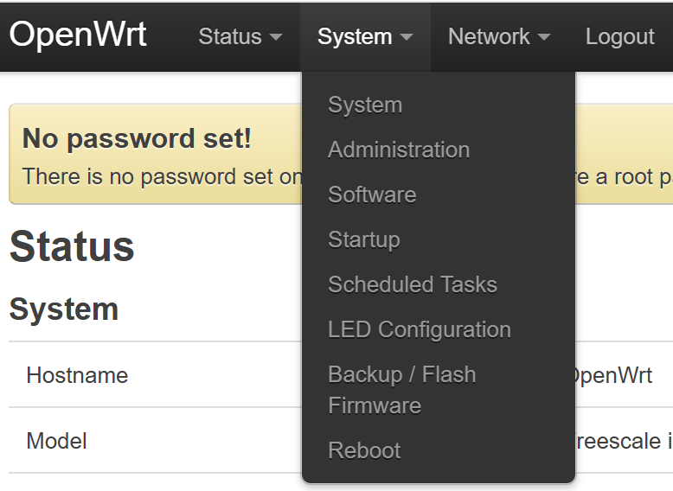

#### 三、Network

网络：配置所有网络功能的地方，大部分基础设置都在这里。

* **Interfaces（接口）**： 核心中的核心。管理所有网络接口，如 LAN (局域网)、WAN (广域网/互联网口)、Wi-Fi等。
* 可以在这里设置 LAN 的 IP 地址段、DHCP 服务器。
* 设置 WAN 的上网方式，如 PPPoE (ADSL拨号)、DHCP客户端(光猫拨号)、静态IP等。
* **DHCP and DNS（DHCP 和 DNS）**：配置路由器内置的 DHCP 服务器和 DNS 转发器。可以设置静态地址分配（为特定设备固定IP）、自定义DNS服务器（如使用 114.114.114.114 或 Google 的 8.8.8.8）。
* **Hostnames（主机名）**：查看和绑定客户端主机名与IP地址。管理局域网内设备的主机名与 IP 地址的映射关系，方便通过主机名访问设备，增强网络的可识别性。
* **Static Routes（静态路由）**：手动添加静态路由规则，指定特定目标网络的数据包传输路径，在复杂网络环境中优化网络传输，一般家庭用户用不到。
* **Firewall（防火墙）**：这里的防火墙配置更侧重于网络层面的规则设置，可创建、修改防火墙规则，配置网络流量过滤规则（端口转发、流量限制等），控制网络流量的进出，保障网络安全。
* **Diagnostics（诊断）**： 提供网络诊断工具，如 Ping、Traceroute、Nslookup，用于测试网络连通性。

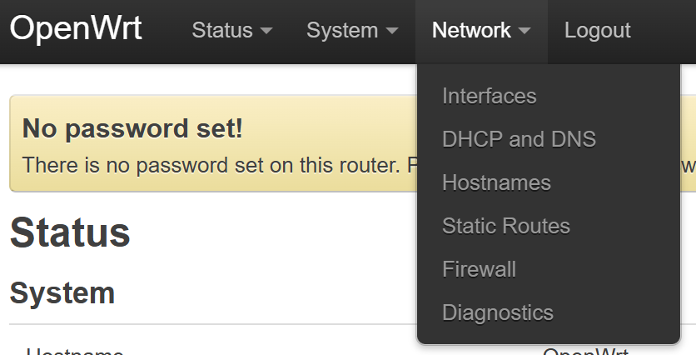

### （2）OpenWrt 配置与管理核心要点

1.如何通过命令行来配置和管理

opkg（管理工具）安装、管理软件包；

uci 管理openwrt配置文件；

ifconfig 网络配置；

logread/dmesg 查看日志。

2.LuCI Web界面配置——基本配置

[[OpenWrt Wiki] 用户指南](https://openwrt.org/zh/docs/guide-user/start)

“Restore”主要是恢复配置，而不是恢复固件版本。

3.网络基础配置

端口转发和NAT（网络地址转换）：用于内部设备与外部网络之间的通信；

VLAN（虚拟局域网）：网络隔离、带宽控制等；

防火墙：iptables/nftables管理防火墙；

需要理解网络流量的过滤和路由规则。

4.通过opkg安装软件包，扩展路由器

需要知道如何安装、更新、删除软件包；

固件更新：如何刷机、恢复出厂设置、备份、还原配置等。

5.常见问题和故障排查

6.命令行UCI的配置和LuCI Web界面的配置是等价的。

7.应用开发：将一个程序的源代码通过openwrt提供的专用工具链（Toolchain），打包成openwrt系统可识别和安装的.ipk格式软件，可传到路由器上。安装和管理扩展包（软件包）为其中的一部分。

# 三十三 GIT&SNV(2025.10)

（1）SNV使用

[SVN 教程 | 菜鸟教程](https://www.runoob.com/svn/svn-tutorial.html)

（2）git VS snv

1、git

Git 是一个 分布式版本控制系统（DVCS），由 Linus Torvalds 在 2005 年为 Linux 内核开发而创建。它的核心思想是每个人本地都有完整的仓库，不依赖中央服务器也能完成绝大部分操作。

**特点**

* **分布式**：每个开发者的电脑上都有完整的代码和历史记录。
* **速度快**：大部分操作（提交、查看日志、回退等）在本地完成，不需要访问服务器。
* **分支强大**：分支、合并操作非常轻便高效，是 Git 的核心优势。
* **灵活性**：支持 rebase、cherry-pick 等复杂操作，适合多样化的开发流程。
* **广泛应用**：GitHub、GitLab、Gitee 等平台都基于 Git。

2、snv

SVN 是一种 集中式版本控制系统（CVCS），最初由 CollabNet 在 2000 年开发。它的工作方式是：所有文件和历史版本都存放在中央服务器上，开发者必须通过网络连接到中央仓库来进行提交和更新。

**特点**

* **集中式**：所有历史和版本数据都在中央服务器中保存，本地只保存当前工作副本。
* **权限控制强**：便于管理员集中管理用户权限和访问控制。
* **操作直观**：工作流程简单（checkout → 修改 → commit）。
* **分支较笨重**：虽然支持分支和标签，但效率和灵活性远不如 Git。